ЖАРАТЫЛЫСТАНУ ПӘНДЕРІ САБАҚТАРЫНДА ОҚУШЫЛАРДЫҢ ФУНКЦИОНАЛДЫҚ САУАТТЫЛЫҒЫН ҚАЛЫПТАСТЫРУ

ФОРМИРОВАНИЕ ФУНКЦИОНАЛЬНОЙ ГРАМОТНОСТИ УЧАЩИХСЯ НА УРОКАХ ЕСТЕСТВЕННЫХ ДИСЦИПЛИН

АЛМАТЫ ҚАЛАСЫ БІЛІМ БАСҚАРМАСЫНЫҢ
«ҚАЛАЛЫҚ БІЛІМ БЕРУДЕГІ ЖАҢА ТЕХНОЛОГИЯЛАРДЫҢ ҒЫЛЫМИ-ӘДІСТЕМЕЛІК ОРТАЛЫҒЫ»

ЖАРАТЫЛЫСТАНУ ПӘНДЕРІ САБАҚТАРЫНДА ОҚУШЫЛАРДЫҢ ФУНКЦИОНАЛДЫҚ САУАТТЫЛЫҒЫН ҚАЛЫПТАСТЫРУ
(тапсырмалар жинағы)

ФОРМИРОВАНИЕ ФУНКЦИОНАЛЬНОЙ ГРАМОТНОСТИ УЧАЩИХСЯ НА УРОКАХ ЕСТЕСТВЕННЫХ ДИСЦИПЛИН
(сборник заданий)

Алматы, 2025 г.
УДК 373.5:502/504
ББК 20 я72
Ж31

«ЖАРАТЫЛЫСТАНУ ПӘНДЕРІ САБАҚТАРЫНДА ОҚУШЫЛАРДЫҢ ФУНКЦИОНАЛДЫҚ САУАТТЫЛЫҒЫН ҚАЛЫПТАСТЫРУ» тапсырмалар жинағы Алматы қаласы Білім басқармасының «Қалалық білім берудегі жаңа технологиялардың ғылыми-әдістемелік орталығы» ШЖҚ МКК сараптама кенесінің шешімі бойынша (№3 хаттама, 15.05.2025ж.) баспаға ұсынылды.

Пікір жазғандар:
Болегенова С. А., әл-Фараби ат.ҚазҰУ «Жылуфизика және техникалық физика» кафедрасының физ-мат.ғ.д., профессор
Жақсым О. И., «Өрлеу» Алматы қаласы ҚКДИ «Педагогика және пәндік әдістеме» кафедрасының аға оқытушысы
Тапсырмалар жинағын құрастырушылар:
Атейбек С.Т. ҚББЖТҒӘО директорының орынбасары, Бибалинова З.С. жаратылыстану-ғылыми бағыттағы пәндер бөлімінің жетекшісі, Жакыпова Н.Б. физика пәні әдіскері, Алимбекова Б.Б. химия пәні әдіскері.
Жинаққа енгізілген тапсырмалардың авторлары:
Кучербаева Н. №198 МГ, Хасен З. №59 МГ, Ержанова У.Т. №62 Г, Тұрсын Қ. №178 МЛ, Тойчина Ж.О. №85 ЖББМ, Жампозова З.Г. №71 МЛ, Серикбаева А.Р. №79 Г, Муканова Г. М. №126 МЛ физика пәні мұғалімдері;
Каумбаев С.А. М.Ганди атындағы №92 МЛ, Мұсатай Е.А. №142 ЖББМ, Соколова Н.М. №28 МЛ, Макс Н.С. №17 ЖББМ, Кушербаева Д.Е. №42 ЖББМ, Кұрманияз К.Д. №110 МГ, Дякина Е.В. №69 ЖББМ химия пәні мұғалімдері;
Сайдахметова Г.Қ., №163 МЛ, Келденов К.К., №185 МГ, Усейн Е.Ж., №198 МГ, Аяпбергенова Л.А. №27 Г, Злыдарева А.М. №97 ЖББМ, Данильченко А.М. №25 Г, Турова В.Г. №83 Г, Бугенов Н.М. №23 МГ, Юсупова А.Т. №187 ЖББМ биология пәні мұғалімдері;
Рахымбекова У.Т. №124 ЖББМ, Оналбаева Л.Б. №186 ЖББМ, Каргабаева Л.Т. М.Мақатаев ат. №140 Г, Жарасова А.О. №36 Г, Бермухамбетова Р.С. №166 Л, Серветник-Чалая М.О. №35 Г география пәні мұғалімдері.

Жинақ мазмұны жаратылыстану пәндері сабақтарында 6-9 сынып оқушыларының функционалдық сауаттылық дағдыларын қалыптастыруға бағытталған тапсырмалардан тұрады. Тапсырмалар мұғалімдер мен оқушыларға тапсырмаларды сабақтың түрлі кезеңдерінде пайдалануға мүмкіндік береді.

ISBN 978-601-14-0597-3

КІРІСПЕ

Мектептегі білім берудің қазіргі заманғы жүйесі өз құрылымында үлкен өзгерістерді бастан кешуде, қазіргі уақытта қоғамның түлектерге деген талаптары алдыңғы қатарға шығып отыр: бұл командада жұмыс істеу дағдылары, көшбасшылық қасиеттері, АТ-құзыреттілігі, жаратылыстану-ғылыми және азаматтық сауаттылығы және т.б.
Қоғамның тапсырысы - стандартты емес шешiмдер қабылдай алатын, қолда бар ақпаратты талдай алатын, салыстыра алатын, қорытынды жасай алатын және алған бiлiмiн шығармашылықпен пайдалана алатын жан-жақты дамыған тұлға. Сол себепті мектептегі жаратылыстану пәндерді оқытуға жаңа талаптар қойылатыны сөзсіз. Мұғалімдер сабақтарда сыни ойлау дағдыларын меңгеру дағдыларын қайта қарауы керек, бұл ретте оларға оқушылардың функционалдық сауаттылығын қалыптастыру бойынша тапсырмалар көмектеседі. Жаңа жағдайларда мектеп бітірушілерді оқыту процесі «Өмір бойы білім беру» тұжырымдамасын іске асыруға ықпал ететін құзыреттіліктерді дамытуға бағдарлануы тиіс. PISA (Programme for International Student Assessment) халықаралық зерттеуінде «Функционалдық сауаттылық» термині «Оқушының мектепте оқу кезінде алған білімін пәнаралық және практикалық-бағдарланған мазмұндағы түрлі тапсырмаларды шешу үшін, одан әрі оқыту және қоғамда табысты әлеуметтену үшін пайдалану қабілеттілігін» білдіреді.
«Функционалдық сауаттылық» ұғымы:
- қоршаған ортада пайда болатын, алынған білім арқылы шешілетін проблемаларды анықтау;
- алған білімдері мен әдістерін пайдалана отырып, оларды шешу;
-талдаулық пікірлер арқылы қабылданған шешімдерді негіздеу;
- шешімнің пайдаланылған әдістерін талдау;
- қойылған міндетті ескере отырып, алынған нәтижелерді түсіндіру.
Бұл жинақта Сингапурда тағылымдамадан өткен (07.09-15.05.2025ж) шебер-жаттықтырушылардың (мұғалімдер) жасаған тапсырмалары ұсынылған. Әзірленген тапсырмалар оқушылардың функционалдық сауаттылығын қалыптастыру бойынша жеке, жергілікті және жаһандық тәсілдерді қамтиды.

ВВЕДЕНИЕ

Современная система школьного образования переживает большие изменения в своей структуре, на передний план в данный момент выходят требования общества к выпускникам: это навыки работы в команде, лидерские качества, инициативность, ИТ-компетентность, естественно-научная и гражданская грамотности и многое другое. Заказ общества - на всесторонне развитую личность, способную принимать нестандартные решения, умеющую анализировать, сопоставлять имеющуюся информацию, делать выводы и использовать творчески полученные знания.
И несомненно, что новые требования предъявляются к преподаванию школьных естественных предметов в частности. Учителям нужно пересмотреть навыки приобретения критического мышления на уроках, в этом им могут помочь задания по формированию функциональной грамотности учащихся. В новых обстоятельствах процесс обучения выпускников в школе должен быть ориентирован на развитие компетентностей, способствующих реализации концепции «Образование через всю жизнь». В международном исследовании PISA (Programme for International Student Assessment) термин «Функциональная грамотность» означает «Способность учащегося использовать знания, приобретенные им за время обучения в школе, для решения разнообразных задач межпредметного и практико-ориентированного содержания, для дальнейшего обучения и успешной социализации в обществе».
Понятие «Функциональная грамотность» предполагает владение умениями:
- выявлять проблемы, возникающие в окружающем мире, решаемые посредством полученных знаний;
- решать их, используя полученные знания и методы;
-обосновывать принятые решения путем аналитических суждений;
- анализировать использованные методы решения;
- интерпретировать полученные результаты с учетом поставленной задачи.
В данном сборнике представлены задания, составленные учителями мастер-тренерами, прошедших стажировку в Сингапуре (07.09-15.05.2025г). Разработанные задания охватывают личный, местный и глобальный подходы по формированию функциональной грамотности учащихся.

ӘДІСТЕМЕЛІК ҰСЫНЫМДАР

Оқушылардың функционалдық сауаттылығын бағалаудың басымдықтары үш бағыт болып табылады - оқу сауаттылығы, математикалық және жаратылыстану-ғылыми сауаттылық.
«Оқу сауаттылығы» деп оқушылардың жазбаша мәтіндерді түсіну және оларға рефлексия жасау, өз мақсаттарына жету үшін олардың мазмұнын пайдалану, қоғам өміріне белсенді қатысу үшін білім мен мүмкіндіктерді дамыту қабілеті түсіндіріледі. Бұл ретте оқу сауаттылығын бағалаудың негізгі параметрлері мәтін, жағдай және мәселе болып табылады, өйткені олар тек жиынтығында оқылғандарды қайта баяндау емес, ақпаратты іздеу және түсіндіру дағдыларын дамыта алады. Осы мағынада мәтінді толық түсіну қажетті ақпаратты табуға және оны жалпы контекстен алуға, мәтінді жалпы түсінуді қалыптастыруға және мәтіндік хабарламаның мазмұны мен нысаны туралы өз көзқарасын білдіруге байланысты.
Тест сұрақтарын орындау нәтижелерін сапалы түсіндіру үшін халықаралық PISA-2012 шкаласы оқушылардың оқу сауаттылығын бағалау кезінде пайдаланылатын жеті деңгейге бөлінді. Әрбір деңгей үш санатты қамтитын оқу шеберлігінің толық спектрін қамтиды - қол жеткізу және алу, интеграция және интерпретация, ойлау және бағалау. Осы оқу тапсырмаларының барлығы барлық оқулықтарда бар. Оқу сауаттылығын өлшеу кезінде мәтіндердің барлық түрлері пайдаланылады:
- «тұтас мәтіндер», әдетте, бұл көркем мәтіндер;
- ақпараттық бірліктерден (кестелер, графиктер, диаграммалар) тұратын «тұтас емес мәтіндер»;
- ауызша және ауызша емес элементтерден тұратын «аралас мәтіндер»;
- «құрамдас мәтіндер», олар мазмұны бойынша ғана емес, пішімі бойынша да әртүрлі бірнеше мәтіндерді біріктіреді.
ҚА-ға (қорытынды аттестаттау) дайындық жөніндегі барлық оқулықтарда, құралдарда оқылатын пәнге қарамастан, оқу мәтіндерінің барлық түрлері бар екені сөзсіз.
Функционалдық сауаттылықты оқыту бойынша негізгі құрамдас бөліктер: Функционалдық сауаттылық оқушылардың қасиеттерін бағалау кезінде оқу (мәтіндермен жұмыс істеу), математикалық (тапсырмалар мен кейстерді шешу) және жаратылыстану-ғылыми болып бөлінеді. Бұдан әрі екі бағытты қарастырамыз: жаратылыстану-ғылыми және оқу сауаттылық. Жалпы функционалдық сауаттылық дағдыларын қалыптастыру кезінде мұғалімдер оқушылармен бірге мынадай қадамдардан өтеді:

Оқу сауаттылығы
1. Оқу мақсатына байланысты оқу стратегиясы мен тактикасын таңдау қабілеті (икемді оқу).
2. Сөйлеу тетіктерін дамыту: эквивалентті ауыстырулар жасай білу, мәтінді қыса білу, мәтіннің мазмұнын алдын ала болжай білу.
3. Ауызша және жазбаша сөйлеуді дамыту:
- орфоэпиялық дағдыларды дамыту;
- сөздік қорын байыту бойынша жұмыс;
- оқушылардың тілінің грамматикалық құрылымын дамыту және жетілдіру;
- ауызша сөйлеуді, оқу-ғылыми, көркем сөйлеуді дамыту;
- жазбаша сөйлесуді, оқу-ғылыми, көркем сөзді дамыту.
6 және 7-сыныптарда балаларды жаратылыстану пәндер сабақтарында икемді оқуға үйрету маңызды. Күрделілік дәрежесі бойынша жаттығуларға тапсырмалар әртүрлі болуы мүмкін:
• тапсырма мәтініндегі басты және қосалқы мәнді анықтау;
•мәтін бойынша деректерді салыстыру, олардың сипаттамаларын сәйкестендіру;
• тапсырманың (мәтіннің) деректері бойынша сұрақтарды тұжырымдай білу;
• ішінара деректерді пайдалана отырып, сызба (сурет) бойынша міндеттерді құрастыру;
• мәтіннен жаңа ақпаратты ажырату және мәтінге қатысты оның басты ойын қалыптастыру;
• ғылыми сөйлеуді қалыптастыру тетігін дамыту, өз ойын сауатты білдіре білу;
• дайын ақпаратпен жұмыс істеу дағдыларын қалыптастыру, бір ақпарат көзінен алгоритм (схема) бойынша жұмыс істеу.
Жаратылыстану-ғылыми сауаттылық
6-7 сынып оқушылары функционалдық сауаттылықтың 1-2 деңгейіне сәйкес болуы мүмкін. 8-сыныпта функционалдық сауаттылықты меңгеру бойынша жұмыс жалғасады: түрлі типтегі және стильдегі мәтіндер зерделенеді, публицистикалық стиль мәтіндеріне ерекше көңіл бөлінеді. Жаттығуларға тапсырмалар күрделенеді:
• кестелермен жұмыс істей білуді қалыптастыру, мәтін бойынша деректерді үйлестіру;
• ғылыми-танымал мәтіндермен жұмыс істей білуді қалыптастыру, оларда жаңа ақпаратты табу және оны талдау, топтарда кейстермен жұмыс жасай білу;
• бірнеше дереккөздерден алынған білімді түсіндіру білігін қалыптастыру, алынған білімге сүйене отырып, өз пайымдауларын құру.
8-сыныпта оқушылар осы дағдыларды пысықтау жұмысын жалғастырады. Олар таңдаған қызметін жалғастыра отырып, 3-5 функционалдық сауаттылық деңгейіне қол жеткізе алады:
• тапсырманың ұсынылған құрылымын нақты сипаттау дағдыларын көрсету, кейбір шектеулердің шарттарын қоса отырып, схема (алгоритм) бойынша жұмыс істеу;
• нақты алгоритмдер бойынша анағұрлым күрделі жағдайларды талдай білу;
• өз пікірлерін дәлелдеу, тапсырма тақырыбы бойынша пікірлер құру, қарсыластарға дәлелдер келтіру және сұрақтар қою дағдыларын көрсету.
8-9 сынып оқушылары 6-7 деңгейлерге сәйкес функционалдық сауаттылық дағдыларын жетілдіреді:
• нақты жағдайлардың күрделі үлгілерін әзірлеу дағдыларын көрсету, топтарда кейстермен жұмыс істей білу;
• өз пікірін дәлелдеп айта білу, мәтін бойынша тапсырмалар жасай білу, қарсыластарға сұрақтар қою;
• күрделі ғылыми мәтіндермен жұмыс істей білу, олардан негізгі идеяны бөліп алу және білімді практикада қолдану.
Функционалдық сауаттылықта жетекші орындардың бірі оқу тапсырмасына беріледі. «Оқу тапсырма» термині - кең мағынада - бұл оқу процесінде танымдық мақсатта орындау үшін оқушының өзі ұсынатын нәрсе. Оқу тапсырма көбінесе білімсіздік жаңа, белгісіз нәрсеге тап болатын проблемалық жағдайдан туындайды, бірақ оқу тапсырманы шешу нақты шығу жолын табудан емес, іс-қимылдың жалпы тәсілін, ұқсас тапсырмаларды шешудің жалпы жауабын іздеуден тұрады. Оқу тапсырмасын оқушылар белгілі бір іс-әрекеттерді орындау арқылы шешеді: білемін - білмеймін - білгім келеді.
Оқу тапсырмаларының түрлері:
• артық деректері бар тапсырмалар;
• қарама-қайшы деректері бар тапсырмалар;
• шешуге деректері жеткіліксіз тапсырмалар;
• көпвариативті тапсырмалар (бірнеше шешім нұсқалары бар).
Мұғалімнің оқушылармен жұмыс істеу кезінде жаңа құзыреттерді қалыптастыру жөніндегі міндеті жаңа білімді, әзірленген алгоритм бойынша жаңа тәсілді қолдану жұмысын болжайды. Бұл үшін мұғалім жасөспірімдерге ситуациялық, практикалық-бағдарланған тапсырмаларды, ашық түрдегі міндеттерді шешуді ұсынады.
Тапсырмалар түрлері:
• Пәндік тапсырмалар: пәндік жағдай сипатталады, оны шешу үшін әртүрлі кезеңдерде және оның әртүрлі бөлімдерінде оқытылатын нақты оқу пәнінің білімін белгілеу және пайдалану талап етіледі; жағдайды талдау барысында әртүрлі нысандарда ұсынылған «ақпаратты санау», шешу тәсілін құрастыру қажет.
• Пәнаралық тапсырмалар: басқа пәндік саланың тілін анық немесе анық пайдаланбайтын пәндік салалардың бірінің тілінде жағдай сипатталған жағдайда. Шешу үшін тиісті салалардағы білімді қолдану қажет; бөлінген пәндік салалар тұрғысынан жағдайды зерттеу, сондай-ақ жетіспейтін деректерді іздеу талап етіледі, бұл ретте шешім мен жауап білім алушылардың өздері таңдаған (тапқан) бастапқы деректерге байланысты болуы мүмкін.
• Практикалық-бағдарланған тапсырмалар: жасөспірімнің күнделікті өмірлік тәжірибесінде кездесетін жағдай сипатталған жағдайда. Міндетті шешу үшін нақты немесе әртүрлі пәндік салалардағы теориялық білімді жұмылдырып қана қоймай, білім алушының күнделікті тәжірибесінен алған білімді де қолдану қажет. Тапсырмадағы деректер нақты шындықтан алынуы тиіс.
• Ахуалдық тапсырмалар: білім алушының тікелей күнделікті тәжірибесімен байланысты емес, бірақ олар білім алушыларға болашақта әртүрлі пәндік салалардағы білімі оған қалай және қайда пайдалы болатынын көруге және түсінуге көмектеседі. Ахуалдық міндеттерді шешу білім алушылардың танымдық мотивациясын дамытуды ынталандырады, білімді кең әлеуметтік-мәдени контекске көшіру тәсілдерін қалыптастырады.

МЕТОДИЧЕСКИЕ РЕКОМЕНДАЦИИ

Приоритетами оценивания функциональной грамотности школьников являются три направления — читательская грамотность, математическая и естественнонаучная грамотность.
Под «читательской грамотностью» понимается способность учащихся к осмыслению письменных текстов и рефлексии на них, использования их содержания для достижения собственных целей, развития знаний и возможностей для активного участия в жизни общества. При этом основными параметрами оценки читательской грамотности являются текст, ситуация и вопрос, так как только в совокупности они могут развивать умения не пересказа прочитанного, а поиска и интерпретации информации. В этом смысле полное понимание текста зависит от умения найти необходимую информацию и извлечь ее из общего контекста, сформулировать общее понимание текста и представить собственную точку зрения о содержании и форме текстового сообщения.
Для качественной интерпретации результатов выполнения тестовых вопросов международная шкала PISA-2012 была разделена на семь уровней, используемых при оценивании читательской грамотности школьников. Каждый уровень содержит целый спектр читательских умений, включающих три категории — доступ и извлечение, интеграция и интерпретация, размышление и оценка. Все эти учебные задания присутствуют во всех учебниках. При измерении читательской грамотности используются все виды текстов:
— «сплошные тексты», как правило, это художественные тексты;
— «несплошные тексты», которые содержат информационные единицы (таблицы, графики, диаграммы);
— «смешанные тексты», которые содержат вербальные и невербальные элементы;
— «составные тексты», они соединяют несколько текстов, различных не только по содержанию, но и по формату.
Безусловно, во всех учебниках, пособиях по подготовке к ИА (итоговая аттестация), независимо от изучаемого предмета, имеются все эти виды учебных текстов.
Основные составляющие по обучению функциональной грамотности: Функциональная грамотность, при оценивании качеств учащихся, делится на - читательскую (работа с текстами), математическую (решение задач и кейсов) и естественнонаучную. Далее будем рассматривать два направления: естественнонаучную и читательскую грамотности. При формировании навыков функциональной грамотности в целом, учителя вместе с учащимися проходят следующие шаги:
Читательская грамотность
1. Обучение чтению: способность выбирать стратегию и тактику чтения в зависимости от цели чтения (гибкое чтение).
2. Развитие механизмов речи: умение делать эквивалентные замены, сжимать текст, предвидеть, предугадывать содержание текста.
3. Развитие устной и письменной речи:
— развитие орфоэпических навыков;
— работа по обогащению словарного запаса;
— развитие и совершенствование грамматического строя речи учащихся;
— развитие устной разговорной, учебно-научной, художественной речи;
— развитие письменной разговорной, учебно-научной, художественной речи.
В 6-м и 7-м классах важно научить детей гибкому чтению на уроках естественных дисциплин. Задания к упражнениям по степени сложности могут быть разными:
• определять главное и второстепенное в тексте задачи;
• сопоставлять данные по тексту, соотнести их характеристики;
• уметь формулировать вопросы по данным задачи (текста);
• составлять задачи по схеме (рисунку), используя частичные данные;
• вычленять новую информацию из текста и сформировать ее главную мысль по отношению к тексту;
• развивать механизм формирования научной речи, умение грамотно выражать свои мысли;
• формировать навыки работы с готовой информацией, работать по алгоритму (схеме) из одного источника информации.
Естественнонаучная грамотность
Учащиеся 6-7 классов могут соответствовать 1-2 уровню функциональной грамотности. В 8-м классе работа по овладению функциональной грамотностью продолжается: изучаются тексты разных типов и стилей, особое внимание уделяется текстам публицистического стиля. Задания к упражнениям усложняются:
• формировать умение работы с таблицами, соотносить данные по тексту;
• формировать умение работы с научно-популярными текстами, находить в них новую информацию и анализировать ее, умение работать с кейсами в группах;
• формировать умение интерпретировать знания, полученные из нескольких источников, строить свои рассуждения, опираясь на полученные знания.
В 8 классе учащиеся продолжают работу по отработки данных навыков. Они могут достичь уровней 3-5 функциональной грамотности, продолжая выбранную деятельность:
• демонстрировать навыки четко описывать предлагаемую структуру задания, работать по схеме (алгоритму), добавляя условия некоторых ограничений;
• уметь разбирать более сложные ситуации по конкретным алгоритмам;
• демонстрировать умения аргументировать свои высказывания, выстраивать рассуждения по теме задания, приводить доводы и задавать вопросы оппонентам.
Учащиеся 8-9 классов совершенствуют навыки функциональной грамотности, соответствуя 6-7 ее уровням:
• демонстрировать навыки разрабатывать сложные модели реальных ситуаций, умение работать с кейсами в группах;
• уметь аргументировано высказывать свои суждения, составлять задания по тексту, задавать вопросы оппонентам;
• уметь работать со сложными научными текстами, выделять из них основную идею и применять знания на практике.
Одно из ведущих мест в «функциональной грамотности» отводится учебной задаче. Термин «учебная задача» - в широком понимании – это то, что выдвигается самим учеником для выполнения в процессе обучения в познавательных целях. Учебная задача часто рождается из проблемной ситуации, когда незнание сталкивается с чем-то новым, неизвестным, но решение учебной задачи состоит не в нахождении конкретного выхода, а в отыскании общего способа действия, принципа решения целого класса аналогичных задач. Учебная задача решается школьниками путем выполнения определенных действий: знаю – не знаю – хочу узнать.
Типы учебных задач:
• задания, в которых имеются лишние данные;
• задания с противоречивыми данными;
• задания, в которых данных недостаточно для решения;
• многовариативные задания (имеют несколько вариантов решения).
Задача учителя по формированию новых компетенций при работе с учащимися предполагает работу применения новых знаний, нового способа по выработанному алгоритму. Для этого учитель предлагает подросткам решить ситуационные, практико-ориентированные задания, задачи открытого типа. Типы задач:
• Предметные задачи: в условии описывается предметная ситуация, для решения которой требуется установление и использование знаний конкретного учебного предмета, изучаемых на разных этапах и в разных его разделах; в ходе анализа условия необходимо «считать информацию», представленную в разных формах, сконструировать способ решения.
• Межпредметные задачи: в условии описана ситуация на языке одной из предметных областей с явным или неявным использованием языка другой предметной области. Для решения нужно применять знания из соответствующих областей; требуется исследование условия с точки зрения выделенных предметных областей, а также поиск недостающих данных, причем решение и ответ могут зависеть от исходных данных, выбранных (найденных) самими обучающимися.
• Практико-ориентированные задачи: в условии описана такая ситуация, с которой подросток встречается в повседневной своей жизненной практике. Для решения задачи нужно мобилизовать не только теоретические знания из конкретной или разных предметных областей, но и применить знания, приобретенные из повседневного опыта самого обучающегося. Данные в задаче должны быть взяты из реальной действительности.
• Ситуационные задачи: не связаны с непосредственным повседневным опытом обучающегося, но они помогают обучающимся увидеть и понять, как и где могут быть полезны ему в будущем знания из различных предметных областей. Решение ситуационных задач стимулирует развитие познавательной мотивации обучающихся, формируют способы переноса знания в широкий социально-культурный контекст.

ФИЗИКА ПӘНІ БОЙЫНША ФУНКЦИОНАЛДЫ
САУАТТЫЛЫҚҚА НЕГІЗДЕЛГЕН ТАПСЫРМАЛАР

Тақырыбы: Қауіптер
Мән-мәтіндік тапсырма: Қоршаған ортаның әсері және климаттың өзгеруі

Ауаның ылғалдылығын өлшеудің қажеттілігі
Жердің бетінде топырақтағы, өсімдіктердегі және өзен-көлдердің, теңіздер мен мұхит бетінен судың үздіксіз булану процесі жүріп жатады. Бұл процесс ауаның ылғалдылығына тікелей әсер етеді. Ауаның ылғалдылығы дегеніміз – ондағы су буының мөлшері. Оның артуы немесе кемуі қоршаған ортаға, тірі ағзаларға және жалпы климатқа әсер етеді.
Метеорологиялық станциялардың ажырамас құралдарының бірі – психрометр, ол ауаның температурасы мен салыстырмалы ылғалдылығын анықтауға арналған. Бұл аспап тек ауа райын бақылауда ғана емес, сонымен қатар түрлі өндірістік процестердің қолайлы жағдайларын сақтау үшін, сондай-ақ ғимарат ішіндегі микроклиматты бақылауда (мысалы, кітапхана, мұражай, сурет галереясы) кеңінен қолданылады. Осындай мекемелерде ауа ылғалдылығы шамамен 55% деңгейінде болуы тиіс.
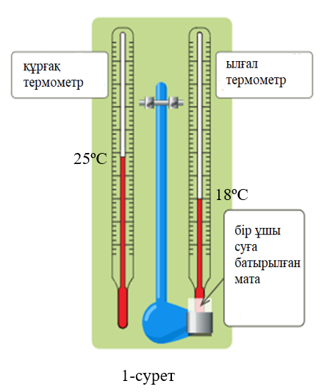
Психрометрдің (1-сурет) құрылысы қарапайым: ол құрғақ және ылғал термометрден тұрады. Ылғал термометрдің резервуары сулы матамен оралған. Егер ауа су буымен аз қаныққан болса, онда сулы беттен булану қарқынды жүреді, нәтижесінде ылғал термометрдің температурасы түсіп кетеді. Құрғақ және ылғал термометрлердің айырмашылығына қарап, психрометрлік кесте (2-сурет) көмегімен салыстырмалы ылғалдылық анықталады.
Соңғы онжылдықта жаһандық климат өзгерістері атмосферадағы су буының мөлшеріне де әсер етуде. Ғалымдардың айтуынша, жер бетіндегі орташа температураның көтерілуі булану процесін арттырып, кей өңірлерде ауаның шамадан тыс ылғалдануына, ал басқа бір жерлерде керісінше, құрғақшылықтың күшеюіне әкелуде. Қазақстанның кейбір өңірлерінде (әсіресе оңтүстігінде) ылғалдылықтың төмен деңгейі жергілікті климаттың шөлейттенуіне ықпал етеді. Ауаның ылғалдылығы адамның денсаулығына тікелей әсер етеді. Егер ауа тым құрғақ болса (30% төмен), адамның терісі мен тыныс жолдары кебеді, аллергиялық және тыныс алу аурулары асқынуы мүмкін. Ал ауа тым ылғалды болса (70% жоғары), ағзаның қызуды сыртқа шығару қабілеті төмендеп, әлсіздік, тершеңдік, ыстықтан қажу секілді белгілер байқалады. Сондықтан тұрғын және жұмыс орындарында 40–60% аралығындағы ылғалдылық деңгейін сақтау адам денсаулығы үшін оңтайлы болып есептеледі.

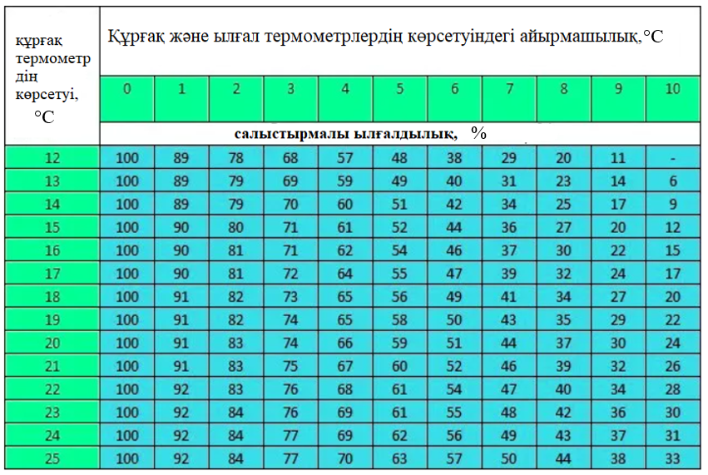
2-сурет

Тапсырма 1. Кітапханалар, мұражайлар мен сурет галереясында ауаның ылғалдылығының талапқа сай мәніне 1-суреттегі психрометрдің көрсетуі сәйкес келеді ме?

Жауап нұсқалары:
A) сәйкес келеді, себебі салыстырмалы ылғалдылық 55 % -тен жоғары
B) сәйкес келмейді, себебі салыстырмалы ылғылдылық 55% - тен төмен
Бағалау критерийлері:
Балл | Критерий мазмұны
1 | Жауап таңдау: B) сәйкес келмейді, себебі салыстырмалы ылғылдылық 55% - тен төмен
0 | Басқа жауаптар

Тапсырма 2. Психрометр аспабы келесі жағдайлардың қайсысында қолданылуы мүмкін?

Жауап нұсқалары:
A) ауа райын болжау үшін
B) топырақ құрамын анықтау үшін
C) сурет галереясындағы ауа жағдайын бақылау үшін
D) қайнау температурасын анықтау үшін
E) өндірістік ғимараттағы қолайлы жағдайларды сақтау үшін

Бағалау критерийлері:
Балл | Критерий мазмұны
3 | Жауап таңдау:  A) ауа райын болжау үшін  C) сурет галереясындағы ауа жағдайын бақылау үшін  E) өндірістік ғимараттағы қолайлы жағдайларды сақтау үшін
0 | Басқа жауаптар

Тапсырма 3. Ауа ылғалдылығының жоғары немесе төмен болуы адам денсаулығына қалай әсер етеді?

Жауап нұсқалары:
А) тым құрғақ ауа аллергияны қоздыруы мүмкін
B) тым ылғалды ауа ағзаның салқындау қабілетін арттырады
C) тым құрғақ ауа тыныс жолдарының кебуіне әкеледі
D) ылғалдылығы жоғары ауа жүрекке зиян тигізеді
E) ылғалдылығы төмен ауада шаң көп болады

Бағалау критерийлері:
Балл | Критерий мазмұны
3 | Жауап таңдау:  А) тым құрғақ ауа аллергияны қоздыруы мүмкін  C) тым құрғақ ауа тыныс жолдарының кебуіне әкеледі  E) ылғалдылығы төмен ауада шаң көп болады
0 | Басқа жауаптар

Тапсырма 4. Климат өзгерісі және оның әсерін сәйкестендіріңіз.
Климаттық өзгеріс түрі | Мүмкін әсері
A) ауа температурасының көтерілуі | 1. жергілікті жауын-шашын көбейіп,  су тасқыны болады
B) атмосферада ылғалдың көбеюі | 2. ауа сапасы нашарлап, аллергия мен аурулар өршиді
C) ылғалдылықтың тұрақсыздығы | 3. құрғақшылық күшейеді, булану артады

Бағалау критерийлері:
Балл | Критерий мазмұны
3 | Жауап таңдау: А-3, В-1, С-2
0 | Басқа жауаптар

Тапсырма 5. Қазақстанның кейбір аймақтарында ауаның ылғалдылығы өте төмен. Бұл қандай мәселелерге әкелуі мүмкін?

Жауап нұсқалары:
A) шаңның көбеюі
B) терінің кебуі
C) топырақтың тұздануы
D) электр энергиясының үнемделуі
E) өсімдіктердің кебіп қалуы

Бағалау критерийлері:
Балл | Критерий мазмұны
3 | Жауап таңдау:  A) шаңның көбеюі  B) терінің кебуі  E) өсімдіктердің кебіп қалуы
0 | Басқа жауаптар

Тапсырма 6. Психрометрдің бөліктері мен қызметін сәйкестендіріңіз.
Аспап бөлігі | Қызметі
A) құрғақ термометр | 1. булану арқылы салқындайды және салыстырмалы ылғалдылықты анықтауға көмектеседі
B) ылғал термометр | 2. қоршаған ауаның нақты температурасын өлшейді
C) сулы шүберек | 3. температура айырмасы бойынша ылғалдылықты табуға көмектеседі
D) психрометрлік кесте | 4. ылғалдандыруды қамтамасыз етеді

Бағалау критерийлері:
Балл | Критерий мазмұны
4 | Жауап таңдау: А-2, В-1, С-4, D-3
0 | Басқа жауаптар

Тапсырмалардың сипаттамалары:
Білім түрі | Эпистемологиялық
Құзіреттілік | Құбылыстарды ғылыми тұрғыдан түсіндіру, ғылыми зерттеулерге арналған конструкцияларды құрастыру және бағалау, ғылыми деректер мен дәлелдемелерді сыни тұрғыдан түсіндіру, Шешім қабылдау және әрекет ету үшін ғылыми ақпаратты зерттеу, бағалау және пайдалану
Контекст | Жергілікті (ұлттық)
Күрделілік деңгейі | Орташа
Жауап форматы | Бір дұрыс жауапты таңдау, Үш дұрыс жауаптарды таңдау, Дұрыс толық жауап, Дұрыс сәйкестендіру

Тақырыбы: Қауіптер
Мән-мәтіндік тапсырма: Электр шамының қуатын анықтау

Электр қуаты
Асхат пен Аружан физика кабинетінде 220 В кернеуге қосылған екі түрлі шамды зерттеді. Бір шам 60 Вт, екіншісі 100 Вт деп көрсетілген. Олар шамдардың жарықтық айырмасын байқап, 100 Вт шам жарығының көбірек екенін байқады. Мұғалім оларға сұрақ қойды: Осы шамдардың қайсысы көбірек энергия жұмсайды және не себепті?

Тапсырма 1. Қай шам көп энергия тұтынады және неге?

Жауап нұсқалары:
А) 60 Вт шам, себебі ол аз токпен жұмыс істейді
В) 100 Вт шам, себебі оның қуаты үлкен
С) 60 Вт шам, себебі ол көп уақыт жанып тұрады
D) екеуі бірдей, себебі кернеулері бірдей

Бағалау критерийлері:
Балл | Критерий мазмұны
1 | Жауап таңдау: В) 100 Вт шам, себебі оның қуаты үлкен
0 | Басқа жауаптар

Тапсырма 2. Егер 100 Вт шам 5 сағат жанса, қанша энергия тұтынады?

Жауап нұсқалары:
А) 500 Дж
В) 500 Вт
С) 500 кДж
D) 1800000 Дж

Бағалау критерийлері:
Балл | Критерий мазмұны
1 | Жауап таңдау: D) 1800000 Дж  E = P·t = 100 Вт · 5 сағ · 3600 = 1 800 000 Дж
0 | Басқа жауаптар

Тапсырма 3. Қуат дегеніміз не?

Жауап нұсқалары:
А) кернеудің өлшемі
В) уақыт бірлігі ішіндегі орын ауыстыру
С) уақыт бірлігінде істелген жұмыс
D) ток күшінің шамасы

Бағалау критерийлері:
Балл | Критерий мазмұны
1 | Жауап таңдау: С) уақыт бірлігінде істелген жұмыс
0 | Басқа жауаптар

Тапсырмалардың сипаттамалары:
Білім түрі | Мазмұнды
Құзіреттілік | Құбылысты ғылыми тұрғыдан түсіндіру
Контекст | Жергілікті
Күрделілік деңгейі | Орташа
Жауап форматы | Бір дұрыс жауапты таңдау, Дұрыс есеп шығару

Тақырыбы: Табиғи ресуртар
Мән-мәтіндік тапсырма: Жылу құбылыстары – Жылу мөлшерін есептеу

Жылу
Айдана жазда шай қайнату үшін алюминий шәйнекке 2 литр су құйып, отқа қойды. Су бастапқыда 20 °C болды, ал қайнау температурасы 100 °C. Алюминий шәйнектің массасы – 0,5 кг. Айдана шәйнекті 8 минуттан кейін оттан алды.
Судың меншікті жылу сыйымдылығы: 4200 Дж/кг·°C, Алюминийдің меншікті жылу сыйымдылығы: 900 Дж/кг·°C

Тапсырма 1. Судың алған жылу мөлшерін есептеңіз.

Жауап нұсқалары:
А) 4200 Дж
B) 672000 Дж
C) 840000 Дж
D) 1008000 Дж

Бағалау критерийлері:
Балл | Критерий мазмұны
1 | Жауап таңдау: В) 672000 Дж Q = c·m·ΔT = 4200·2·(100–20) = 672000
0 | Басқа жауаптар

Тапсырма 2. Алюминий шәйнектің алған жылу мөлшері қанша?

Жауап нұсқалары:
А) 9000 Дж
B) 45000 Дж
C) 36000 Дж
D) 54000 Дж

Бағалау критерийлері:
Балл | Критерий мазмұны
1 | Жауап таңдау: С) 36000 Дж Q = 900·0,5·(100–20) = 36000
0 | Басқа жауаптар

Тапсырма 3. Шәйнек пен су бірге қанша жылу алды?

Жауап нұсқалары:
А) 1008000 Дж
B) 708000 Дж
C) 640000 Дж
D) 950000 Дж

Бағалау критерийлері:
Балл | Критерий мазмұны
1 | Жауап таңдау: В) 708000 Дж 672000 + 36000 = 708000
0 | Басқа жауаптар

Тапсырманың сипаттамалары:
Тапсырма сипаттамасы | Мазмұны
Білім түрі | Эпистемологиялық
Құзіреттілік | Есептеуді орындау, құбылысты түсіндіру
Контекст | Жергілікті
Күрделілік деңгейі | Орташа
Жауап форматы | Бір дұрыс жауапты таңдау, дұрыс есеп шығару

Тақырыбы: Қоршаған орта
Мән-мәтіндік тапсырма: Жердегі тартылыс күші – Ай мен Жердегі салмақ

Жердегі тартылыс күші
Нұрлан Жерде өзінің салмағы 600 Н екенін біледі. Ол Айға барған жағдайда салмағы қалай өзгеретінін қызығып зерттейді. Айдағы еркін түсу үдеуі Жердегіден 6 есе аз.

Тапсырма 1. Нұрлан Айда қанша Н тартылатын болады?
Жауап нұсқалары:
А) 100 Н
В) 600 Н
С) 36 Н
D) 120 Н

Бағалау критерийлері:
Балл | Критерий мазмұны
1 | Жауап таңдау: А) 100 Н 600 ÷ 6 = 100
0 | Басқа жауаптар

Тапсырма 2. Салмақ пен масса арасындағы айырмашылық қандай?

Жауап нұсқалары:
А) екеуі бірдей
В) салмақ өзгермейді, масса өзгереді
С) масса тұрақты, салмақ өзгеруі мүмкін
D) салмақ пен масса тек Жерде ғана өлшенеді

Бағалау критерийлері:
Балл | Критерий мазмұны
1 | Жауап таңдау: С) масса тұрақты, салмақ өзгеруі мүмкін
0 | Басқа жауаптар

Тапсырма 3. Ай мен Жердің айырмашылығы неде?

Жауап нұсқалары:
А) Айда ауа жоқ, салмақ болмайды
В) Айда тартылыс күші Жермен бірдей
С) Айда тартылыс күші аз, салмақ та аз болады
D) Жер мен Айда гравитация мүлде жоқ

Бағалау критерийлері кестесі
Балл | Критерий мазмұны
1 | Жауап таңдау: С) Айда тартылыс күші аз, салмақ та аз болады
0 | Басқа жауаптар

Тапсырманың сипаттамалары:
Тапсырма сипаттамасы | Мазмұны
Білім түрі | Процедуралық
Құзіреттілік | Құбылысты түсіндіру, салыстыру, талдау
Контекст | Ғаламдық
Күрделілік деңгейі | Орташа
Жауап форматы | Бір дұрыс жауапты таңдау

Тақырыбы: Қазіргі ғылыми-техникалық құралдар мен міндеттер
Мән-мәтіндік тапсырма: Ғылым мен техниканың тоғысуы (заманауи жетістіктер мен сын-қатерлерді қоса алғанда)

Күн пеші
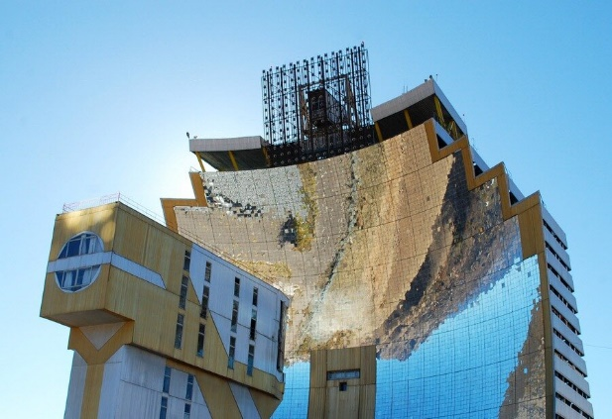
Әлемдегі ең ірі күн пештерінің бірі, Өзбекстанның Ташкент облысы, Паркент ауданында, Ташкенттен шамамен 45 км қашықтықта орналасқан. Бұл ғылыми-зерттеу кешені 1981–1987 жылдары салынған және 1987 жылдан бастап жұмыс істейді.
Кешеннің құрылымы: 62 гелиостат (күн сәулесін бағыттайтын айналар) және 54×47 метрлік параболалық концентратордан тұрады. Жалпы алғанда, 12 090 жазық айна күн сәулесін жинап, оны технологиялық мұнарадағы бір нүктеге бағыттайды.
Күн пеші арқылы жоғары температурада материалдардың қасиеттерін зерттеу мүмкіндігі туады. Бұл құрылғы бірнеше секунд ішінде 3000°C-дан астам температураға жетіп, металдар мен керамиканың балқу температурасын, термиялық тұрақтылығын және тотығуға төзімділігін зерттеуге мүмкіндік береді.

Тапсырма 1. Гелиокомплекс «Солнце» күн сәулесін жинау үшін 62 гелиостат (күн сәулесін бағыттайтын айналар) қолданады. Бұл айналар қандай құбылысқа негізделіп жұмыс істейді?

Жауап нұсқалары:
A) nолқындардың интерференциясы
B) жарықтың сынуы
C) жарықтың шағылуы
D) жарықтың дифракциясы
E) жарықытың интерфернциясы
Бағалау критерийлері:
Балл | Критерий мазмұны
1 | Жауап таңдау: C) жарықтың шағылуы
0 | Басқа жауаптар

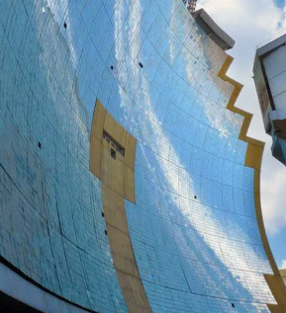
Тапсырма 2. Күн пешінің 12 090 жазық айнадан туратын (Параболалық айналар) параболалық концентраторының қызметі қандай?

Жауап нұсқалары:
A) параболалық айналар сәулені жинап, оны бір нүктеге бағыттайды
B) параболалық айналар сәулені шашыратады
C) параболалық айналар сәулені бір бағытта өткізеді, бірақ фокусқа жинақтамайды
D) параболалық айналар тек түссіз сәулелерді өткізеді
E) параболалық айналар жарықты сәлені сындырады
Бағалау критерийлері:
Балл | Критерий мазмұны
1 | Жауап таңдау:  A) параболалық айналар сәулені жинап, оны бір нүктеге бағыттайды
0 | Басқа жауаптар

Тапсырма 3. Күн пешінде аэроғарыш техникасына қажетті жаңа материалдар — жеңіл, ыстыққа төзімді және берік композициялар сынақтан өтеді. Бұл технологиялар ұшақтар, спутниктер мен ракеталар құрылымын жақсартуға бағытталған.
Күн пешінде жаңа материалдарды сынау арқылы қандай ғылыми нәтиже алуға болады?

Жауап нұсқалары:
A) материалдардың экологиялық зияндылығын тексеру
B) материалдардың түстік реңін анықтау
C) материалдардың жоғары температураға төзімділігін бағалау
D) материалдардың сіңіргіштік қасиетін зерттеу
E) материалдардың жылу өткізгіштігін бағалау
Бағалау критерийлері:
Балл | Критерий мазмұны
1 | Жауап таңдау:  C) Материалдардың жоғары температураға төзімділігін бағалау
0 | Басқа жауаптар

Тапсырма 4. Күн пеші қазба отындарын пайдаланбай, тек күн энергиясын қолданады. Бұл зертханалық тәжірибелер мен өндірістік процестердің қоршаған ортаға зиянын азайтып, экологиялық таза және тұрақты технологиялар дамуына жол ашады. Күн пеші қазба отындарын пайдаланбай тек күн энергиясын қолданады. Бұл неліктен экологиялық жағынан тиімді?

Жауап нұсқалары:
A) қазба отыны арзан емес
B) күн энергиясы көбірек жылу береді
C) күн энергиясы жаңартылатын және зиянды қалдық шығармайды
D) күн сәулесі қыста ғана болады
E) жазад қолдануға тиімді
Бағалау критерийлері:
Балл | Критерий мазмұны
1 | Жауап таңдау:  C) күн энергиясы жаңартылатын және зиянды қалдық шығармайды
0 | Басқа жауаптар

Тапсырма 5. Күн пешін қолдану арқылы қандай экологиялық мәселені азайтуға болады?

Жауап нұсқалары:
A) озон қабатының жұқаруын
B) электромагниттік ластануды
C) парниктік газдардың шығарылуын
D) тұзды судың мөлшерін
E) магниттік дауыл
Бағалау критерийлері:
Балл | Критерий мазмұны
1 | Жауап таңдау: C) парниктік газдардың шығарылуын
0 | Басқа жауаптар

Тапсырманың сипаттамалары:
Білім түрі | Мазмұнды, процедуралық
Құзіреттілік | Құбылыстарды ғылыми тұрғыдан түсіндіру, ғылыми зерттеулерге арналған конструкцияларды құрастыру және бағалау, ғылыми деректер мен дәлелдемелерді сыни тұрғыдан түсіндіру
Контекст | Жергілікті (ұлттық)
Күрделілік деңгейі | Орташа
Жауап форматы | Бір дұрыс жауапты таңдау
Тақырыбы: Табиғи Ресурстар/Табиғи ресурстар және энергия көздері
Мән-мәтіндік тапсырма: Жаңартылатын энергия өндірісі

Қазақстандағы күн және жел энергиясын пайдалану
Қазақстанда соңғы жылдары жаңартылатын энергия көздерін дамытуға ерекше көңіл бөлінуде. Әсіресе күн және жел энергиясын пайдалану артып келеді. Мысалы, Жамбыл облысында орналасқан «Бурное» күн электр станциясы жылына шамамен 73 ГВт·сағ электр энергиясын өндіреді. Бұл энергияның бір бөлігі ауылдық елді мекендерді электр қуатымен қамтамасыз етуге бағытталған.
Күн электр станциясы фотоэлектрлік панельдер арқылы күн сәулесін тікелей электр энергиясына айналдырады. Панельдердің тиімділігі күннің түсу бұрышына, ауа райына және панельдің бетінің тазалығына байланысты.


Тапсырма 1. Күн панельдері арқылы энергия өндіру процесі қай физикалық құбылысқа негізделген?

Жауап таңдау:
А) жылу өткізгіштік
B) фотоэффект
C) конвекция
D) сәуле сыну
Е) булану
Бағалау критерийлері:
Балл | Критерий мазмұны
1 | Жауап таңдау: B) фотоэффект
0 | Басқа жауаптар

Тапсырма 2. Егер бір күн панелі күндізгі уақытта орта есеппен 250 Вт қуат өндіретін болса, ал станцияда осындай 200 000 панель орнатылған болса, онда 5 сағат ішінде станция қанша электр энергиясын өндіреді?

Бағалау критерийлері:
Балл | Критерий мазмұны
1 | Жауап таңдау: 250 МВт·сағ  Формула: Энергия (E) = Қуат (P) × Уақыт (t)  Шешуі:  Бір панель: 250 Вт × 5 сағ = 1250 Вт·сағ  200 000 панель: 1250 Вт·сағ × 200 000 = 250 000 000 Вт·сағ = 250 МВт·сағ
0 | Басқа жауаптар

Тапсырма 3. Ауылдық елді мекендерде күн панельдерін орнату экологиялық және экономикалық жағынан қандай артықшылық береді?

Жауап нұсқалары:
А) электр қуатының үнемі жетіспеушілігін арттырады
B) көмірқышқыл газының бөлінуін азайтады
C) электр қуатын тасымалдау шығынын азайтады
D) табиғи ресурстарды тез тауысады
Е) табиғи ресурстарды баяу тауысады

Бағалау критерийлері:
Балл | Критерий мазмұны
1 | Жауап таңдау:  B) көмірқышқыл газының бөлінуін азайтады  C) электр қуатын тасымалдау шығынын азайтады
0 | Басқа жауаптар

Тапсырманың сипаттамалары:
Білім түрі | Мазмұнды
Құзіреттілік | Құбылыстарды ғылыми тұрғыдан түсіндіру
Контекст | Жергілікті (ұлттық)
Күрделілік деңгейі: | Жеңіл, орташа
Жауап форматы: | Бір дұрыс жауапты таңдау, Дұрыс есеп шығару, Екі дұрыс жауаптарды таңдау

Тақырыбы: Қауіптер
Мән-мәтіндік тапсырма: Энергетика және оны өндіру, атом энергетикасы, газ

Қазақстандағы атом электр станциялары (АЭС)

Қазақстанда атом электр станциясы салу мәселесі экологиялық және энергетикалық қажеттіліктермен байланысты жиі талқылануда. АЭС (атом электр станциясын) – электр энергиясын өндіруде маңызды рөл атқарады, себебі олар төмен көмірқышқыл газын шығарып, қоршаған ортаға аз әсер етеді. АЭС-те энергия атом ядроларының бөлінуі (ядролық реакция) арқылы өндіріледі. Бұл процесс кезінде уран-235 сияқты ауыр ядролар бөлініп, көп мөлшерде энергия бөлінеді. Ядролық бөліну кезінде пайда болған жылу суық суды буға айналдырып, бу турбиналарын айналдырады. Бұл турбина электрогенераторға қосылып, электр энергиясын өндіреді. Бұл процесс өте жоғары температура мен радиация шығара алады, сондықтан оны бақылау өте маңызды. Қазақстанда атом электр станциясын салу қажеттілігі энергия тапшылығын шешуге және жаңартылатын энергия көздеріне деген сұранысты толықтыруға байланысты пайда болды. Дегенмен, ядролық қауіпсіздік және радиоактивті қалдықтарды сақтау мәселелері әлі де басты назарда.

Тапсырма 1. Атом электр станциясында энергияның бөлінуі нәтижесінде пайда болатын жылу энергиясы қалай пайдаланылады?

Жауап нұсқалары:
А) жылу энергиясы химиялық реакция арқылы электр энергиясына айналады
B) жылу энергиясы су буына айналып, турбина арқылы электр энергиясын өндіреді
C)жылу энергиясы металл бетіне шоғырланып, энергияны сақтайды
D) жылу энергиясы жер асты құрылымдарына таралып, жылуды сақтайды
Е) жылу энергиясы металл бетіне шоғырланып, энергияны сақтамайды

Бағалау критерийлері:
Балл | Критерий мазмұны
1 | Жауап таңдау: B) жылу энергиясы су буына айналып, турбина арқылы электр энергиясын өндіреді
0 | Басқа жауаптар

Тапсырма 2. Берілген сөздер мен анықтамаларды өзара сәйкестендіріңіз.
 | Анықтамалар
1. Ядролық бөліну | A) жылу энергиясы, су буына айналады, содан кейін турбина арқылы электр энергиясына ауысады
2. Энергия өндіру | B) атом ядролары бөлінеді, нәтижесінде энергия бөлінеді, бірақ өте жоғары температура мен радиация тудыруы мүмкін
3. АЭС қауіптері | C) ядролық реакциялардың нәтижесінде ұзақ уақыт сақталатын радиоактивті материалдар пайда болады
4. Радиоактивті қалдықтар | D) электр энергиясын алу үшін атом ядроларының бөлінуі арқылы энергия өндіріледі

Бағалау критерийлері:
Балл | Критерий мазмұны
1 | Жауап таңдау: 1 — B, 2 — D, 3 — A, 4 — C
0 | Басқа жауаптар

Тапсырма 3.1 Егер АЭС-да 1 г уран-235 ядросының бөлінуі кезінде 200 МэВ (мегаэлектронвольт) энергиясы бөлінеді, бөлінетін энергияны (Джоульмен) есептеңіз. (1 МэВ = 1,602×10⁻¹³Дж)

Бағалау критерийлері:
Балл | Критерий мазмұны
1 | Жауап таңдау: E=3,204×10⁻¹¹ Дж  Е=200МэВ=200×(1,602×10⁻¹³)Дж=3,204×10⁻¹¹ Дж  Сонымен, 1 г уран-235 бөлінгенде бөлінетін энергия 3,204×10⁻¹¹Дж болады.
0 | Басқа жауаптар

Тапсырма 3.2 АЭС-да осы энергия бөлінген кезде қандай көлемде су буы пайда болады деп болжауға болады? Егер 1 кг су қайнаған кезде 2260 кДж энергиясымен буланса, су көлемін анықтаңыз.

Бағалау критерийлері:
Балл | Критерий мазмұны
1 | Жауап таңдау:  Алдымен энергияны кДж-ға айналдырайық: 3,204×10⁻¹¹ Дж=3,204×10⁻¹⁴ кДж  Енді осы энергиямен 1 кг су буының пайда болуы үшін қажетті көлемді есептейік: 3,204×10⁻¹⁴/2260 кг=1,416×10⁻¹⁷ кг  Демек, 1 г уран-235 бөлінгенде бөлінген энергия су буларының өте аз мөлшерін (микроскопиялық деңгейде) ғана буға айналдыруға жетеді.
0 | Басқа жауаптар

Тапсырманың сипаттамалары:
Білім түрі | Процедуралық
Құзіреттілік | Шешім қабылдау және әрекет ету үшін ғылыми ақпаратты зерттеу, бағалау және пайдалану
Контекст | Жергілікті (ұлттық)
Күрделілік деңгейі: | Орташа, күрделі
Жауап форматы: | Бір дұрыс жауапты таңдау, Дұрыс есеп шығару, Дұрыс сәйкестендіру, жауаптарды таңдау.

Тақырыбы: Қауіптер
Мән-мәтіндік тапсырма: Энергетика және оны өндіру

Жарық жүйесін орнату
Нұрлан ауылдағы саяжайына электр жарығын тартқысы келеді. Ол жер учаскесіне электр бағанасынан 30 метрлік сым арқылы жарық жеткізуді жоспарлап отыр. Электр шебері оған әртүрлі материалдардан жасалған сымдарды ұсынды: мыс, алюминий және болат. Нұрлан энергияны аз жоғалтқысы келеді, сондықтан ол өткізгіштің меншікті кедергісін ескере отырып, ең тиімді сымды таңдауы керек. Ол мынадай мәліметтерді жинады:

Материал | Меншікті кедергі (ρ), Ом·мм²/м | Сым ұзындығы (l), м | Қимасының ауданы (S), мм²
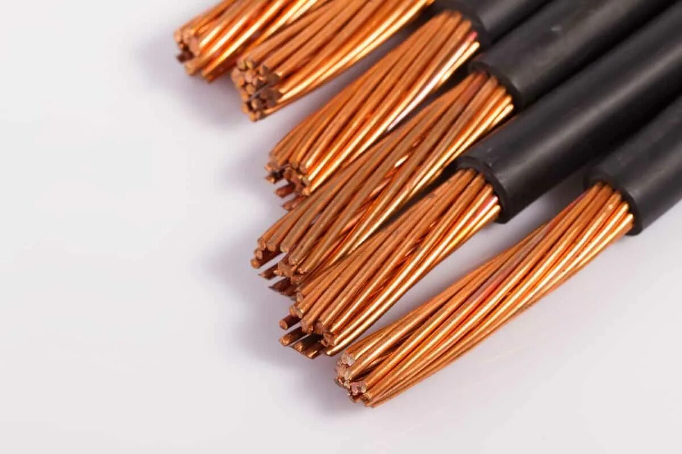 Мыс | 0,017 | 30 | 1,5
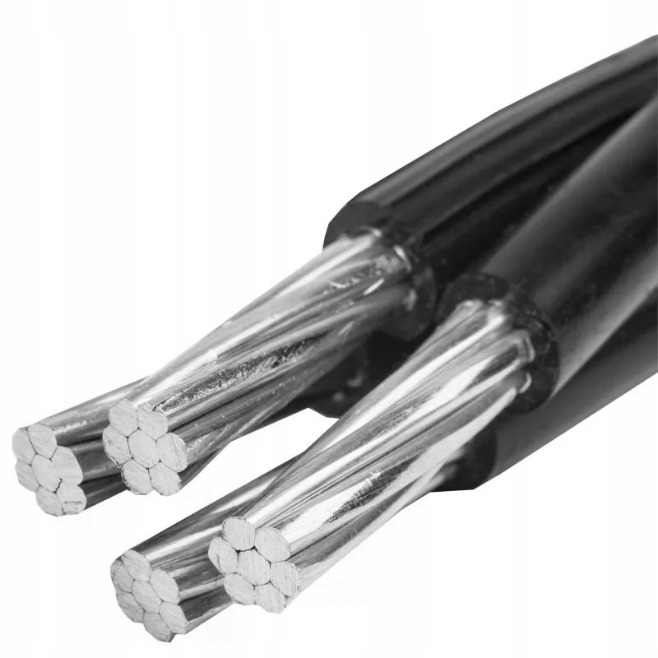 Алюминий | 0,028 | 30 | 1,5
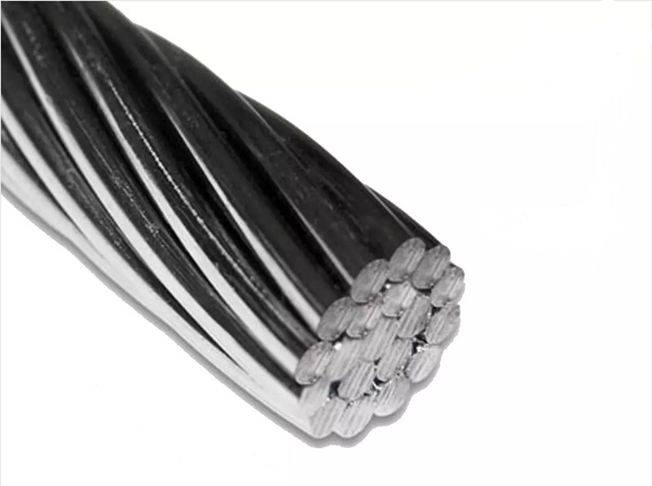 Болат | 0,100 | 30 | 1,5

Тапсырма 1. Әр сым үшін толық кедергіні есепте. Қай материал электр тоғына ең аз кедергі көрсетеді?

Бағалау критерийлері:
Балл | Критерий мазмұны
1 | Жауап таңдау: Формула: 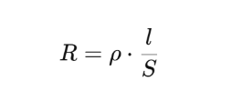  Шешімі (мыс): Rмыс=0,017⋅301,5=0,34 Ом  Жауап: Мыс: 0,34 Ом, Алюминий: 0,56 Ом, Болат: 2,00 Ом. Ең тиімді – мыс сымы
0 | Басқа жауаптар

Тапсырма 2. Нұрлан неліктен болат сымын таңдамауы керек? Жылу шығыны, қауіпсіздік және энергия үнемділігі тұрғысынан түсіндір.

Бағалау критерийлері:
Балл | Критерий мазмұны
1 | Жауап таңдау: Болат сымның меншікті кедергісі жоғары → кедергі көп → сым қызып, энергия көп жоғалады → бұл өрт қауіпі мен энергия ысырапына әкеледі. Ал мыс сым аз кедергі көрсетіп, энергияны тиімді өткізеді.
0 | Басқа жауаптар

Тапсырма 3. Егер мыс сымның ұзындығы екі есе артса, кедергі қалай өзгереді?

Бағалау критерийлері:
Балл | Критерий мазмұны
1 | Жауап таңдау:  Ұзындығы артса, кедергі де тікелей пропорционал өседі. R=0,068 Ом
0 | Басқа жауаптар

Тапсырманың сипаттамалары:
Білім түрі | Мазмұнды
Құзіреттілік | Құбылыстарды ғылыми тұрғыдан түсіндіру
Контекст | Жеке
Күрделілік деңгейі: | Жеңіл, орташа
Жауап форматы: | Кесте бойынша дұрыс анализ жасау, Дұрыс есеп шығару

Тақырыбы: Қауіптер
Мән-мәтіндік тапсырма: Қауіптер

Оқты қолмен қағып алу
Жерден 2 км биіктікте ұшып бара жатқан ұшқыш, өзінің жанынан әлдебір ұсақ затты байқап қалды. Оны жәндік деп ойлап қалған ол, оң қолымен ұстап алды. Ұшқыштың жәндік емес әскери оқты ұстап алғанын көргендегі таңқалысын көз алдыңызға елестете аласыз ба? Кәдімгі массасы 10 г оқ. Бұл ертегі болып көрінгенімен, болуы мүмкін оқиға.
Оқтың бастапқы жылдамдығы 600 м/с болғанымен, ұшу барысында жылдамдығы тұрақты болмайды. Ауаның кедергісінің әсерінен оқ жылдамдығы біртіндеп азайып 80 м/с-қа дейін кемиді екен. Бұл жылдамдық ұшақ жылдамдығымен шамалас болғандықтан оқ ұшаққа қатысты алғанда баяу қозғалуы немесе мүлдем қозғалмауы да мүмкін. Мұндай оқты оңай қағып алуға болады, әсіресе қолда қолғап болса, себебі ауада қозғалған оқ қатты қызады.
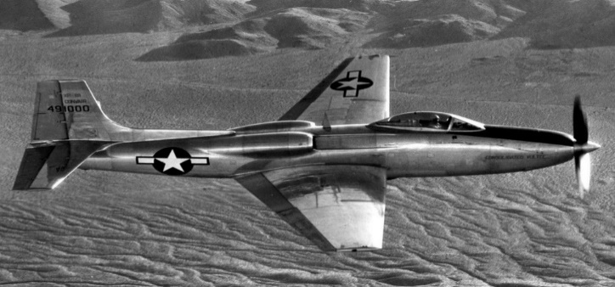

Тапсырма 1. Ұшқыш ұстап алған кездегі оқ температурасының жоғары болу себебі
Жауап нұсқалары:
- оқ пен ауаның үйкелісінен
- ауаның жоғары қабатының қысымы аз
- биікте ауа тығыздығының аз
- ауа ішкі энергиясын оққа береді
- биіктікте ауа температурасы жоғары

Бағалау критерийлері:
Балл | Критерий мазмұны
1 | Жауап таңдау: A) оқ пен ауаның үйкелісінен
0 | Басқа жауаптар
Тапсырма 2 Ұшқыштың басынан өткен таңғажайып оқиғаны қалай түсіндіресіз, елестете аласыз ба? Түсіндіріңіз.

Бағалау критерийлері:
Балл | Критерий мазмұны
1 | Жауап таңдау:  Оқтың ұшу барысында жылдамдығы 600м/с тан 80м/с жылдамдыққа кеміген. Бұл ұшақ жылдамдығына шамалас болғандықтан, оқ ұшаққа қатысты баяу қозғалғандықтан ұстауға болады.
0 | Басқа жауаптар

Тапсырмалардың сипаттамалары:
Білім түрі | Мазмүнды
Құзіреттілік | Шешім қабылдау және әрекет ету үшін ғылыми ақпаратты зерттеу, бағалау және пайдалану
Контекст | Жеке
Күрделілік деңгейі | Орташа
Жауап форматы | Бір дұрыс жауапты таңдау, Дұрыс толык жауап

Тақырыбы: Қоршаған ортаның әсері және климаттың өзгеруі
Мән-мәтіндік тапсырма: Қоршаған ортаның әсері және климаттың өзгеруі

Метеориттер мен кратерлер
Жер атмосферасына енетін ғарыштық тастар метеориттер деп аталады. Метеориттер Жер атмосферасына түскен кезде жанып тұрған жалынмен қызады және жанады. Метеориттердің көпшілігі жер бетіне тигенге дейін жанып кетеді. Метеорит жерге соқтығысқанда, ол кратер деп аталатын шұңқыр қалдыруы мүмкін.

Тапсырма 1. Метеорит жерге және оның атмосферасына жақындаған сайын ол жылдамдайды. Неліктен бұл орын алады?

Жауап нұсқалары:
A) метеороид жердің айналуына байланысты тартылады.
B) метеороид күн сәулесімен итеріледі.
C) метеороид жердің массасымен тартылады.
D) метеороид ғарыштық вакууммен итеріледі

Бағалау критерийлері:
Балл | Критерий мазмұны
1 | Жауап таңдау: С) метеороид жердің массасымен тартылады
0 | Басқа жауаптар

Тапсырма 2. Планетаның атмосферасы планетаның бетіндегі кратерлер санына қалай әсер етеді?
Сөйлемнің дұрыс аяқталуын таңдаңыз.
Планетаның атмосферасы неғұрлым тығыз болса, оның бетінде соғұрлым аз / көп кратерлер болады, өйткені атмосферада аз / көп метеориттер жанып кетеді.

Бағалау критерийлері:
Балл | Критерий мазмұны
1 | Жауап таңдау:  Планетаның атмосферасы неғұрлым тығыз болса, оның бетінде соғұрлым аз кратерлер болады, өйткені атмосферада көп метеориттер жанып кетеді.
0 | Басқа жауаптар

Тапсырманың сипаттамалары:
Білім түрі | Мазмүнды
Құзіреттілік | Құбылыстарды ғылыми тұрғыдан түсіндіру
Контекст | Жаһандық (ғаламдық)
Күрделілік деңгейі: | Орташа
Жауап форматы: | Бір дұрыс жауапты таңдау, Дұрыс жауап

Тақырыбы: Қазіргі ғылыми-техникалық құралдар мен міндеттер
Мән-мәтіндік тапсырма: Қазіргі ғылыми-техникалық құралдар мен міндеттер

Энергия тиімді үй
Бүкіл әлемде энергиясы тиімді үйлердің құрылысына деген қызығушылық өсіп келеді. Энергия тұтынуды азайту, үй иелері үшін ақша үнемдеуге және атмосфераға шығатын парникті газдардың зиянын қысқартуға мүмкіндік береді. Сәулетшілер үйді жобалауда түрлі энергиясы тиімді үй модельдеуді ұсынады.
Модельдеу шатырдың әр түрлі түстерінің (ак, кызыл, кара) энергияны тұтынуға әсерін зерттеуге мүмкіндік береді. Шатырға түсетін күн сәулесі, үйдің ішін жылытатын да, салқындатын да болады.

Тапсырма 1. Сырттағы температура 40°С және одан жоғары болатын, өте ыстық климаты аймақта салынған үйлер, үшін қандай түсті шатыр пайдалануға кеңес бересіз?

Жауап нұсқалары:
А) ақ түсті шатыр
В) қара түсті шатыр
С) қызыл түсті шатыр

Бағалау критерийлері:
Балл | Критерий мазмұны
1 | Жауап таңдау: A) ақ түсті шатыр
0 | Басқа жауаптар

Тапсырманың сипаттамалары:
Білім түрі | Процедуралық,
Құзіреттілік | Құбылыстарды ғылыми тұрғыдан түсіндіру, шешім қабылдау және әрекет ету үшін ғылыми ақпаратты зерттеу, бағалау және пайдалану
Контекст | Жеке, Жергілікті (ұлттық)
Күрделілік деңгейі | Орташа
Жауап форматы | Бір дұрыс жауапты таңдау

Тақырыбы: Денсаулық және ауру
Мән-мәтіндік тапсырма: Көзілдірік

Көзілдірік

15 жастағы Айдос соңғы кезде алыстан көрмей жүргенін байқады. Сабақта тақтадағы жазуды анық көрмейді, көзі жиі шаршайды. Ол смартфон мен ноутбукты күніне 6-8 сағат пайдаланады. Айдос көз дәрігеріне барғанда, тексеру кезінде Сивцев кестесі қолданылды, нәтижесінде Айдос 3-ші қатарға дейін ғана оқи алды, бұл оның көру өткірлігінің 0.5 екенін көрсетті. Дәрігер оған күнделікті көз жаттығуларын жасау, әр 30 минут сайын экраннан көзді демалдыру және арнайы көзілдірік тағу қажеттігін айтты. Айқын бұл кеңестерді орындап, көзінің жағдайын жақсартуға тырысады.

Тапсырма1. Айдостың көзінің ақауы қандай болуы мүкін?

Жауап нұсқалары:
A) алыстан көргіштік
B) жақынан көргіштік
C) белгісіз
D) әлсіз көргіштік
E) жауаптардың ішінде дұрысы жоқ

Бағалау критерийлері:
Балл | Критерий мазмұны
1 | Жауап таңдау: B) жақынан көргіштік
0 | Басқа жауаптар

Тапсырма 2. Айдосқа көзінің кемшілігін түзету үшін қандай линза түрі қолданылатын көзілдірік қажет?

Жауап нұсқалары:
A) жинағыш линза
B) дифракциялық линза
C) шашыратқыш линза
D) цилиндрлік линза
E) поляризацияланған линза

Бағалау критерийлері:
Балл | Критерий мазмұны
1 | Жауап таңдау: C) Шашыратқыш линза
0 | Басқа жауаптар

Тапсырма 3. Айдосқа Сивцев кестесі бойынша тек 3 қатарға дейін көре алған жағдайда қандай линза тағу ұсынылады?

Жауап нұсқалары:
A) жақыннан көруге арналған жинағыш (дәреже +) линза
B) алыстан көруге арналған шашыратқыш (дәреже -) линза
C) цилиндрлік линза
D) қосфокус линза
E) линза қажет емес, жаттығумен түзетіледі
Бағалау критерийлері:
Балл | Критерий мазмұны
1 | Жауап таңдау:  B) алыстан көруге арналған шашыратқыш (дәреже -) линза
0 | Басқа жауаптар

Тапсырма 4. Төменде берілген ақпараттың дұрыс немесе жалғын екенін анықтаңыз.
Айдос Сивцев кестесімен тексеру кезінде тек алғашқы 3 қатарды ғана көре алды. Дәрігер оған миопия диагнозын қойып, алыстан көру қабілетін түзету үшін оң (Жинағыш) линза тағуды ұсынды.

Бағалау критерийлері:
Балл | Критерий мазмұны
1 | Жауап таңдау: Жалған
0 | Басқа жауаптар

Тапсырма. Төменде берілген ақпараттың дұрыс немесе жалғын екенін анықтаңыз.
Айдостың алыстағы затты жақсы көре алмауының себебі, кескін торлы қабықтың алдында пайда болады.

Бағалау критерийлері:
Балл | Критерий мазмұны
1 | Жауап таңдау: Дұрыс
0 | Басқа жауаптар

Тапсырмалардың сипаттамалары:
Білім түрі | Мазмұнды
Құзіреттілік | Құбылыстарды ғылыми тұрғыдан түсіндіру
Контекст | Жеке
Күрделілік деңгейі | Орташа
Жауап форматы | Бір дұрыс жауапты таңдау, Дұрыс және жалған мәліметтерді анықтау

БИОЛОГИЯ ПӘНІ БОЙЫНША ФУНКЦИОНАЛДЫ САУАТТЫЛЫҚҚА НЕГІЗДЕЛГЕН ТАПСЫРМАЛАР

Тақырыбы: Қоршаған ортаның әсері және климаттың өзгеруі
Мән-мәтіндік тапсырма: Қоршаған орта өзгерісінің, популяция санының өзгерісіне әсері
Ақ және қара мүркөбелектері
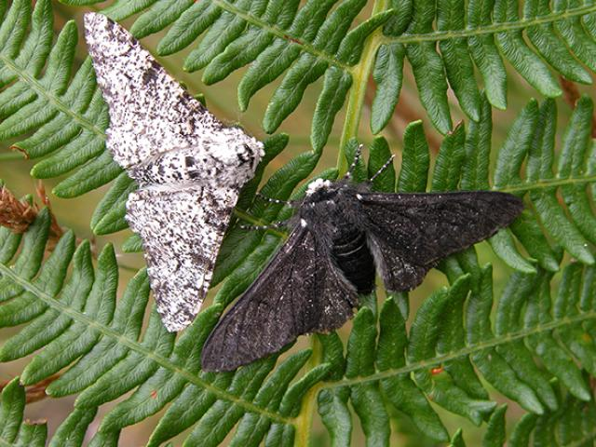
Ұлыбританиядағы өнеркәсіптік революцияға дейін ақ мүркөбелектерінің саны қара мүркөбелектерімен салыстырғанда әлдеқайда көп болды. Бірақ Ұлыбританиядағы өнеркәсіптік революциядан кейін атмосфераның ластану деңгейі жоғарылап, өнеркәсіп мұржаларынан көмір күлінің бөлінуінен ағаштардың қабығы қара түске боялды. Бұл жағдай, қара мүркөбелектерінде қорғаныштық реңді қалыптастырып, жыртқыштардың шабуылына сирек ұшырауына мүмкіндік береді. Осының салдарынан ақ мүркөбелектерінің саны азайып, қара мүркөбелектерінің саны тез өсе бастады.
Азамат ақ және қара мүркөбелектері жайлы мәліметті оқи келе, табиғи сұрыпталудың нәтижесінде қара көбелектердың саны артқанын анықтады.

Тапсырма 1. Қара мүркөбелектерінің санының көбеюі, қандай табиғи сұрыпталу түріне мысал бола алады?

Жауап нұсқалары:
A) қозғаушы сұрыпталу
B) тұрақтандырушы сұрыпталу
C) дизруптивті сұрыпталу
D) барлық жауап дұрыс
E) қара мүркөбелегінің санының артуы қозғаушы және тұрақтандырушы сұрыпталуға мысал бола алады

Бағалау критерийлері:
Балл | Критерий мазмұны
1 | Жауап таңдау: A) қозғаушы сұрыпталу
0 | Басқа жауаптар

Тапсырма 2. Азамат, қарамүркөбелектерінің саны табиғи сұрыпталудың нәтижесінде артқанын анықтағаннан кейін, оны график түрінде бейнеледі. Төменде берілген графиктердің қайсысы қара мүркөбелегінің санының өсуін көрсетеді?
Жауап нұсқалары:
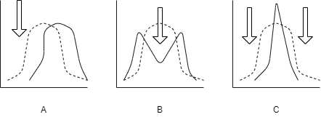

Бағалау критерийлері:
Балл | Критерий мазмұны
1 | Жауап таңдау: График - А
0 | Басқа жауаптар

Тапсырма 3. Табиғи сұрыпталудың түрлері мен сипаттамаларын сәйкестендіріңіз.

Табиғи сұрыпталудың түрлері | Анықтамалары
1)қозғаушы табиғи  сұрыпталу | А) орташа көрсеткіштері бар даралар сақталып, ал шеткі ауытқушы белгілері бар даралар жойылады
2)тұрақтандырушы  табиғи сұрыпталу | В) популяцияда екі түрлі фенотиптік топтардың қалыптасуына әкеледі
3)дизруптивті табиғи  сұрыпталу | С) қандай да бір бағытта немесе шеткі көрсеткіш бойынша орташа нормадан ауытқуы бар даралар сақталады

Бағалау критерийлері:
Балл | Критерий мазмұны
3 | Жауап таңдау: 1 – С; 2 – А; 3 – В
0 | Басқа жауаптар

Тапсырмалардың сипаттамалары:
Білім түрі | Эпистемологиялық
Құзіреттілік | Құбылыстарды ғылыми тұрғыдан түсіндіру
Контекст | Жаһандық (ғаламдық)
Күрделілік деңгейі | Жеңіл, Орташа
Жауап форматы | Бір дұрыс жауапты таңдау, Дұрыс сәйкестендіру

Тақырыбы: Қоршаған ортаның әсері және климаттың өзгеруі
Мән-мәтіндік тапсырма: Биіктікке байланысты қысымның өзгеруінің адам ағзасына әсері
Биіктік және қысым
Әсем, жазғы демалысын өзінің отбасымен Антальяда өткізуді жоспарлады. Ол үшін алдын-ала ұшаққа билет сатып алды. Ұшақ жерден көтерілген сәтте, Әсем өзінің құлағының шыңылдағанын сезіп, стюардессалардан көмек сұрады. Сонда олар, кәмпит соруды немес су ішуді ұсынды. Әсем стюардессаның айтуымен су ішіп еді, құлағының шыңылдағаны басылды.

Тапсырма 1. Ұшақ көтерілген сәтте неліктен Әсемнің құлағы шыңылдағанын түсіндіріңіз.

Бағалау критерийлері:
Балл | Критерий мазмұны
2 | Жауап таңдау:  Қалыпты жағдайда, ортаңғы құлақ пен атмосферадағы қысымның деңгейі бірдей болады, ал ұшақпен жоғары көтерілгенде атмосфералық қысым төмендейді де екі ортадағы қысым деңгейінде айырмашылық туындайды. Сондықтан да құлақ шыңылдайды.
0 | Басқа жауаптар

Тапсырма 2. Асем су ішкеннен кейін неліктен құлақтың шыңылдағаны басылғанын түсіндіріңіз.

Бағалау критерийлері:
Балл | Критерий мазмұны
2 | Жауап таңдау:  Құлақтың құрылысы бойынша, ортаңғы құлақ пен жұтқыншақ арасы евстахий түтікшесі арқылы байланысып тұрады. Қалыпты жағдайда евстахий түтікшесі жабық болады, ал адам жұтынғанда немесе есінегенде евстахий түтікшесі ашылып ортаңғы құлақ жұтқыншақпен байланысады да, екі жақтағы қысым теңеседі. Содықтан да, Әсем су ішкенде, екі жақтағы қысым теңесіп, құлақтың шыңылдағаны басылады.
0 | Басқа жауаптар

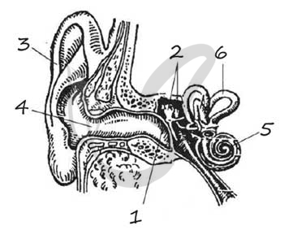
Тапсырма 3. Суретте құлақтың құрылысы бейнеленген, сыртқы құлақ бөлімдері қандай сандармен белгіленген?
Жауап нұсқалары:
А) 1
В) 2
С) 3
D) 4
E) 5

Бағалау критерийлері:
Балл | Критерий мазмұны
1 | Жауап таңдау: С - 3, D - 4
0 | Басқа жауаптар

Тапсырмалардың сипаттамалары:
Білім түрі | Мазмұнды
Құзіреттілік | Шешім қабылдау және әрекет ету үшін ғылыми ақпаратты зерттеу, бағалау және пайдалану
Контекст | Жеке
Күрделілік деңгейі | Орташа, Жеңіл
Жауап форматы | Дұрыс толық жауап, Екі дұрыс жауапты таңдау

Тақырыбы: Қоршаған ортаның әсері және климаттың өзгеруі
Мән-мәтіндік тапсырма: Қоршаған орта өзгерісінің, адам ағзасына әсері

Тауға саяхаттағанда не болады?
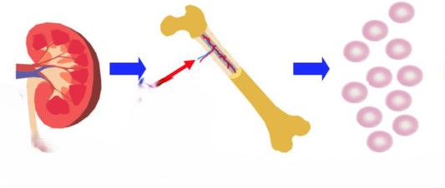
Биіктікке көтерілген сайын ауадағы оттектің мөлшері төмендейді, бұл қанның артериялық қысымына әсер етеді. Ми бұл өзгерістерді анықтайды және тыныс алу жиілігін арттыру туралы хабарлама жібереді, бұл жағдай гипервентиляция деп аталады. Сіз тезірек тыныс алумен қатар тереңірек тыныс алуыңыз мүмкін және жүрек соғысының жиілігі артады. Сізде бас айналу, жүрек айну, шаршау және бас ауру сезімдері байқалуы мүмкін. Қанда оттектің аз болуы, бүйректен эритропоэтин гормонының бөлінуін тудырады. Эритропоэтин, қандағы гемоглобин концентрациясын арттыру үшін, сүйек кемігінен көбірек қызыл қан жасушаларының бөлінуін ынталандырады. Бұл қызыл қан жасушасы, ұлпаның көбірек оттегімен қамтамасыз етілуіне әеср етеді.
Қосымша қызыл қан жасушасының бөлінуінен, қандағы оттегіның деңгейі тұрақталып, бұл тыныс алу мен жүрек соғу жиілігінің қалпына келуіне мүмкіндік береді. Адамдар әдетте екі аптаның ішінде биіктікке бейімделе алады.

Тапсырма 1. Тыныс алу орталығы орналасқан ми бөлімі

Жауап нұсқалары:
А) үлкен ми сыңарлары
В) сопақша ми
С) аралық ми
D) мишық
Е) ортаңғы ми

Бағалау критерийлері:
Балл | Критерий мазмұны
1 | Жауап таңдау: В) сопақша ми
0 | Басқа жауаптар

Тапсырма 2. Қанда оттектің төмен деңгейі байқалған кезде бүйректен не бөлінеді және ол қандай қызмет атқарады?

Бағалау критерийлері:
Балл | Критерий мазмұны
2 | Жауап таңдау:  Қанда оттектің төмен болуы бүйректен эритропоэтин гормоны бөлінеді. Эритропоэтин, қандағы гемоглобин концентрациясын арттыру үшін, сүйек кемігінен көбірек эритроциттердің бөлінуін ынталандырады.
0 | Басқа жауаптар

Тапсырмалардың сипаттамалары:
Білім түрі | Мазмұнды
Құзіреттілік | Құбылыстарды ғылыми тұрғыда түсіндіру
Контекст | Жаһандық (ғаламдық)
Күрделілік деңгейі | Жеңіл
Жауап форматы | Бір дұрыс жауапты таңдау, Дұрыс толық жауап

Тақырыбы: Тірі ағзалардың көптүрлілігі
Мән-мәтіндік тапсырма: Биосфера және экология

Бинарлы номенклатура
Тірі ағзалар дүниесі сан алуан түрлерден тұратынын К.Линней «Табиғат жүйесі» атты еңбегінде көрсетіп, тірі ағзаларды тануда ағзалардың мекен ортасы, дене бітімі, түр-түсі және т.б. белгілері бойынша қосарлы атпен атауды көрсеткен еңбегі жоғары бағаланды.

Тапсырма 1. Төменде көрсетілген жануарларға қандай атаулар беруге болады?

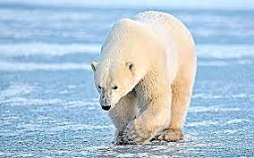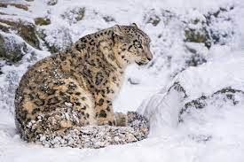
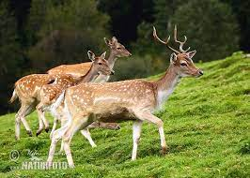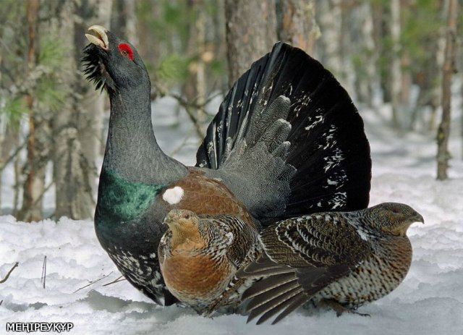

Бағалау критерийлері:
Балл | Критерий мазмұны
4 | Жауап таңдау: Ақ аю, қар барысы, теңбіл бұғы, меңіреу құр
0 | Басқа жауаптар

Тапсырманың сипаттамалары:
Білім түрі | Мазмұнды
Құзіреттілік | Ғылыми зерттеулерге арналған конструкцияларды құрастыру және бағалау, ғылыми деректер мен дәлелдемелерді сыни тұрғыдан түсіндіру
Контекст | Жеке
Күрделілік деңгейі | Жеңіл
Жауап форматы | Дұрыс толық жауап

Тақырыбы: Тірі ағзалардың көптүрлілігі
Мән-мәтіндік тапсырма: Биосфера және экология

Популяция
Популяция – белгілі бір аймақта тіршілік ететін, барлық белгілері мен қасиеттері ұқсас бір түр дараларының жиынтығы. Популяцияны анықтаудағы көрсеткіштер: саны, өсімі, өсу қарқыны, тығыздығы және т.б. Осы көрсеткіштерді танып білуде экспонециалды немесе J -тәрізді өсім, сигмойдты немесе S-тәрізді өсім мен орта факторларына байланысты тірі қалудың R-стратегиясы, К-стратегиясына тән популяциялар бар.

Тапсырма 1. А) Төменде көрсетілген А- және Б-графикалық қисық сызықтары қандай өсімдерге жататынын жазып, олараға сипаттама беріңіз және А мен Б графигіне жататын жануарлар стратегияларын жіктеп жазыңыз.

А. Б.
.

В) 1-бактериялар; 2-тропиктік ірі көбелектер; 3-адам; 4-ұн қарақоңызы; 5-ағаш; 6-дуадақ; 7-біте; 8-кенелер; 9-кермарал; 10-біржылдық шөптесін өсімдіктер; 11-Тянь-Шань аюы; 12-планктон балдырлары; 13-миксотрофты талшықтылар (жасыл эвглена, динофлагелляттар); 14-көкқасқа шегіртке; 15-арқар.

Бағалау критерийлері:
Балл | Критерий мазмұны
4 | Жауап таңдау:  А) А. Экспонециалды немесе J –тәрізді өсім  Б. Сигмойдты немесе S -тәрізді өсім  Сипаттама:  А-тез көбейеді, қарапайым құрылысты, тіршілік ұзақтығы қысқа т.б.  Б-Баяу көбейеді, күрделі құрылысты, тіршілігі ұзақ т.б.  В) А - 1, 2, 4, 7, 8, 12, 13, 14. Б - 3, 5, 6, 9, 10, 11, 15.
0 | Басқа жауаптар
Тапсырманың сипаттамалары:
Білім түрі | Мазмұнды
Құзіреттілік | Ғылыми зерттеулерге арналған конструкцияларды құрастыру және бағалау, ғылыми деректер мен дәлелдемелерді сыни тұрғыдан түсіндіру
Контекст | Жеке
Күрделілік деңгейі | Орташа
Жауап форматы | А- және Б-графикалық қисық сызықтары қандай ағзаларға жататынын жазып, олараға сипаттама беру

Тақырыбы: Тірі ағзалардың көптүрлілігі
Мән-мәтіндік тапсырма: Биосфера және экология

Экожүйе
Экожүйе – тірі ағзадардың қоршаған ортамен бірлестігі. Бірлестіктің сақталуында қоректік тізбектегі энергия ағыны маңызды. Энергия тұтыну деңгейіне байланысты ағзалар тобында – күн энергиясын пайдаланып өз қорегін жасаушы продуценттер, осы продуцент өнімін тұтынушы 1-ші реттік консумент пен оларды қорек ететін 2-ші ретті консументтер мен аталған ағзалар тобы мен қалдық өнімін ыдыратушы редуцентер болып табылады.

Тапсырма 1. Суреттегі ағзаларды көрсетілген саны бойынша қоректік тізбектегі ретін бағдар сызығы арқылы көрсетіңіз.

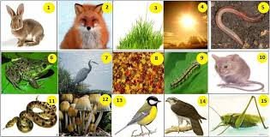

Бағалау критерийлері:
Балл | Критерий мазмұны
5 | Жауап таңдау:  Детриттік қоректі тізбектері (ыдырау тізбектері):  8→5→6→7; 8→5→13→14; 8→12→1→2→14  Жайылымдық қоректі тізбектері (жеу тізбектері):  3→1→2→14; 3→9→13→14; 3→10→11→14;  3→15→13→14; 3→15→6→11→14
0 | Басқа жауаптар

Тапсырманың сипаттамалары:
Білім түрі | Мазмұнды
Құзіреттілік | Ғылыми зерттеулерге арналған конструкцияларды құрастыру және бағалау, ғылыми деректер мен дәлелдемелерді сыни тұрғыдан түсіндіру
Контекст | Жеке
Күрделілік деңгейі | Жоғары
Жауап форматы | Қоректік тізбектегі ретін бағдар сызығы арқылы көрсету

Тақырыбы: Ландшафттар және экожүйелер
Мән-мәтіндік тапсырма: Антропогендік қызметтің ландшафттарға әсері (ормандарды кесу, урбанизация)

Ландшафттар және экожүйелер
Ормандарды кесу – бұл жаһандық көміртегі айналымына және қоршаған ортаға әсер ететін ормандардың біржола жойылуына алып келеді. Ормандардың жер климатын реттеуде маңызы зор. Олар фотосинтез процесі арқылы көмірқышқыл газының көп мөлшерін сақтайды. Дегенмен, ормандарды кесу атмосфераға көмірқышқыл газын шығару және көміртегі шығарындыларын сіңіретін ағаштардың санын азайту арқылы көміртегі айналымын бұзады. Бұл әсер ормандарды кесуді жаһандық парниктік газдар шығарындыларының негізгі үлесіне айналдырады, бұл адам шығаратын шығарындылардың шамамен 15% құрайды.

Тапсырма 1. Мәтінге сүйеніп, кестені толтырыныз

Ормандардың пайдасы | Ормандардың кесу салдары
Көмірқышқыл газының сіңіру  және сақтау | Атмосферадағы көмірқышқыл газының артуы
Климатты тұрақтандыру | Климаттық теп-теңдіктің бұзылуы
 | Парниктік газдардың жаһандық деңгейін ұлғайту

Бағалау критерийлері:
Балл | Критерий мазмұны
2 | Жауап таңдау: Көмірқышқыл газының сіңіру және сақтау – Климатты тұрақтандыру
0 | Басқа жауаптар

Тапсырма 2. Қазіргі таңда өте көп ормандарды кесу қай елдерде байқалады?

Жауап нұсқалары:
А) Оңтүстік Корея
В) Филиппин
С) Жапония
D) Сингапур
Е) Аустралия

Бағалау критерийлері:
Балл | Критерий мазмұны
1 | Жауап таңдау: D) Филиппин
0 | Басқа жауаптар

Тапсырма 3. Атмосферадағы көмірқышқыл газының артуының негізгі себептері қандай?

Жауап нұсқалары:
А) ормандарды кесу
В) ағаштарды егу
С) жануарлардың пайда болуы
D) көліктерді жиі айдау
E) антропогендік ластану

Бағалау критерийлері:
Балл | Критерий мазмұны
1 | Жауап таңдау: А) ормандарды кесу
0 | Басқа жауаптар

Тапсырма 4. Атмосферадағы, көмірқышқыл газы, климатқа қалай әсер етеді?

Жауап нұсқалары:
А) парникті әсерге еш қатысы жоқ
В) көмірқышқыл газының деңгейі кемиеді
С) жаһандық жылынуға алып келеді
D) су тасқыны
E) топырақтың құнарлы қабатының бұзылуы

Бағалау критерийлері:
Балл | Критерий мазмұны
1 | Жауап таңдау: С) жаһандық жылынуға алып келеді
0 | Басқа жауаптар

Тапсырмалардың сипаттамалары:
Білім түрі | Мазмұнды
Құзіреттілік | Ғылыми зерттеулерге арналған конструкцияларды құрастыру және бағалау, ғылыми деректер мен дәлелдемелерді сыни тұрғыдан түсіндіру
Контекст | Жаһандық (ғаламдық)
Күрделілік деңгейі | Орташа, Жеңіл
Жауап форматы | Дұрыс толық жауап, Бір дұрыс жауапты таңдау

Тақырыбы: Тірі ағзалардың көптүрлілігі
Мән-мәтіндік тапсырма: Тірі ағзалардың орналасу жиілігі

Орман экожүйесі
Орман экожүйесі флора мен фаунаға бай. Орман экожүйесінде шағын кеңістікте көптеген организмдер тіршілік етеді. Басқаша айтқанда, бұл экожүйеде тірі организмдердің тығыздығы жоғары. Климаттық жағдайларға байланысты орман экожүйесін одан әрі тропиктік және қоңыржай ормандарға бөлуге болады

Тапсырма 1. Тропиктік ормандағы климаттық ерекшеліктерін анықта

Жауап нұсқалары:
А) жазы жылы, қысы суық
В) жыл бойы тұрақты, жылы климат
С) жыл бойы тұрақты, суық климат
D) жыл бойы құбылмалы, желді климат
E) жыл бойы құрғақ, суық климат

Бағалау критерийлері:
Балл | Критерий мазмұны
1 | Жауап таңдау: В) жыл бойы тұрақты, жылы климат
0 | Басқа жауаптар

Тапсырма 2. Қоңыржай ормандағы климаттың ерекшеліктерін анықтаныз.
Жауап нұсқалары:
А) жазы жылы, қысы суық
В) жыл бойы тұрақты, жылы климат
С) жыл бойы тұрақты, суық климат
D) жазы салқын, жаңбырлы
E) жыл бойы құрғақ, суық климат

Бағалау критерийлері:
Балл | Критерий мазмұны
1 | Жауап таңдау: А) жазы жылы, қысы суық
0 | Басқа жауаптар

Тапсырманың сипаттамалары:
Білім түрі | Мазмұнды
Құзіреттілік | Ғылыми зерттеулерге арналған конструкцияларды құрастыру және бағалау, ғылыми деректер мен дәлелдемелерді сыни тұрғыдан түсіндіру
Контекст | Жаһандық (ғаламдық)
Күрделілік деңгейі | Жеңіл
Жауап форматы | Бір дұрыс жауапты таңдау

Тақырыбы: Денсаулық және тамақтану
Мән-мәтіндік тапсырма: Әр түрлі тағамдардың адам денсаулығына әсерін зерттеу. Әр түрлі аурулардың таралуы туралы деректерді талдау және олардың өмір салтымен байланысын анықтау

Денсаулық – өмір негізі
Артық салмақ немесе семіздік денсаулыққа елеулі әсер етуі мүмкін. Артық майды тасымалдау жүрек-қан тамыр аурулары (негізінен жүрек ауруы және инсульт), 2 типті қант диабеті, остеоартрит сияқты тірек-қимыл аппаратының аурулары және кейбір ісік аурулары (эндометрия, сүт безі және тоқ ішек) сияқты денсаулықтың ауыр зардаптарына әкеледі. Бұл жағдайлар ерте өлімге және елеулі мүгедектікке әкеледі.
Жалпыға белгілі емес нәрсе – денсаулыққа байланысты проблемалардың қаупі біреудің салмағы аздап артық болған кезде басталады және біреудің артық салмағы артқан сайын проблемалардың ықтималдығы артады. Осы жағдайлардың көпшілігі жеке адамдар мен отбасылар үшін ұзақ мерзімді қасірет тудырады. Сонымен қатар, денсаулық сақтау жүйесіне кететін шығындар өте жоғары болуы мүмкін.
Жақсы жаңалық, артық салмақ пен семіздіктің алдын алуға болады. Табысқа жетудің кілті - бір жағынан тұтынылатын калориялар мен екінші жағынан пайдаланылған калориялар арасындағы энергия балансына қол жеткізу. Осы мақсатқа жету үшін адамдар жалпы майлардан энергия тұтынуды шектей алады және май тұтынуды қаныққан майлардан қанықпаған майларға ауыстыра алады; жемістер мен көкөністерді, сондай-ақ бұршақтарды, тұтас дәнді және жаңғақтарды тұтынуды арттыру және қантты тұтынуды шектеңіз. Қолданылатын калорияларды көбейту үшін адамдар физикалық белсенділік деңгейін - көп күндерде кем дегенде 30 минут тұрақты, орташа қарқындылықтағы белсенділікке дейін арттыра алады.

Тапсырма 1. Мәтінге сүйеніп, кестені толтырыныз (мәселені анықтаныз, салдарын талданыз, шешу жолдарын ұсыныныз)
Мәселе | Салдары | Шешім жолдары

Бағалау критерийлері:
Балл | Критерий мазмұны
3 | Жауап таңдау:  Мәселені анықтайды, салдарын талдап, шешу жолдарын ұсынады
0 | Басқа жауаптар

Тапсырма 2. Жүрек ауруы және инсульт аурулардың басты себебі неде?

Жауап нұсқалары:
А) семіздік
В) қоршаған орта
С) жемістер
D) зиянкестік әрекеттер
E) көкөністер

Бағалау критерийлері:
Балл | Критерий мазмұны
1 | Жауап таңдау: А) семіздік
0 | Басқа жауаптар

Тапсырма 3. Табысқа жетудің кілті - тұтынылатын ... мен .... балансына қол жеткізу

Жауап нұсқалары:
А) колория мен энергия
В) физикалық белсенділік
С) астықты көп пайдалану
D) зиянкестік әрекеттер
E) қоршаған орта

Бағалау критерийлері:
Балл | Критерий мазмұны
1 | Жауап таңдау: А) колория мен энергия
0 | Басқа жауаптар

Тапсырма 4. Қанға көп мөлшерде қант түйіршегінің бөлінуінен қандай аураға алып келеді?

Жауап нұсқалары:
А) қант диабеті
В) туберкулез
С) анемия
D) остехондроз
E) аллергия

Бағалау критерийлері:
Балл | Критерий мазмұны
1 | Жауап таңдау: А) қант диабеті
0 | Басқа жауаптар

Тапсырмалардың сипаттамалары:
Білім түрі | Мазмұнды
Құзіреттілік | Ғылыми зерттеулерге арналған конструкцияларды құрастыру және бағалау, ғылыми деректер мен дәлелдемелерді сыни тұрғыдан түсіндіру
Контекст | Жаһандық (ғаламдық)
Күрделілік деңгейі | Орташа, Жеңіл
Жауап форматы | Дұрыс толық жауап, Бір дұрыс жауапты таңдау

Тақырыбы: Денсаулық және тамақтану
Мән-мәтіндік тапсырма: Әр түрлі тағамдардың адам денсаулығына әсерін зерттеу.
Семіздік
2023 жылы Қазақстанда 3086 бала семіздікпен ауырды, оның ішінде 0-14 жас аралығында 2368 бала (ұл – 1272, қыз – 1096), 15-17 жас аралығында 718 бала (ұл – 359, қыз – 359). 2024 жылдың жарты жылдығында 2249 бала семіздікке шалдықты, оның ішінде 0-14 жас аралығында – 1669 бала, 15-17 жас аралығында – 580 бала семіздікпен ауырды. Қазақстанда 2023 жылдың қорытындысы бойынша семіздікпен ауыратын балалардың саны 2022 жылмен салыстырғанда 5,8%-ға өсті (2023 жылы – 3086 бала, 2022 жылы 2917 бала)", – делінген хабарламада.

Тапсырма 1. Бала не үшін семіздікпен ауырды?

Жауап нұсқалары:
А) артық тамақтану
В) жемістерді көп тұтыну
С) көкөністерді көп тұтыну
D) зиянкестік әрекеттер
E) физикалық белсенділік

Бағалау критерийлері:
Балл | Критерий мазмұны
1 | Жауап таңдау: А) артық тамақтану
0 | Басқа жауаптар

Тапсырма 2. Семіздік ауруына шалдыққан балалардың жас аралығы нешеде?

Жауап нұсқалары:
А) 0-14; В) 15-17; С) 18-25; D) 25-35; E) 35-45.

Бағалау критерийлері:
Балл | Критерий мазмұны
1 | Жауап таңдау: А) 0-14
0 | Басқа жауаптар

Тапсырма 3. Қазақстанда 2023 жылдың статистикасы бойынша неше бала семіздікпен ауырды?

Жауап нұсқалары:
А) 3985 В) 1096 С) 3086 D) 1223 E) 1142

Бағалау критерийлері:
Балл | Критерий мазмұны
1 | Жауап таңдау: С) 3086
0 | Басқа жауаптар
Тапсырма 4. Қазақстанда 2023 жылдың қорытындысы бойынша семіздікпен ауыратын балалардың саны 2022 жылмен салыстырғанда неше пайызға өсті?

Жауап нұсқалары:
А) 6,1 % В) 2,1 % С) 3,1% D) 4,2 % E) 5,8%

Бағалау критерийлері:
Балл | Критерий мазмұны
1 | Жауап таңдау: E) 5,8%
0 | Басқа жауаптар

Тапсырма 5. 2024 жылдың жарты жылдығында неше бала семіздікке шалдықты?

Жауап нұсқалары:
А) 8258 В) 2359 С) 2459 D) 2249 E) 3258

Бағалау критерийлері:
Балл | Критерий мазмұны
1 | Жауап таңдау: D) 2249
0 | Басқа жауаптар

Тапсырма 6. Семіздіктің пайда болуының негізгі себептерін ата

Жауап нұсқалары:
А) үйлесімсіз тамақтану
В) зат алмасудың қалыпты болуы
С) үйқы режимін сақтау
D) зиянкестік әрекеттер
E) қоршаған орта

Бағалау критерийлері:
Балл | Критерий мазмұны
1 | Жауап таңдау: А) үйлесімсіз тамақтану
0 | Басқа жауаптар

Тапсырмалардың сипаттамалары:
Білім түрі | Процедуралық
Құзіреттілік | Шешім қабылдау және әрекет ету  үшін ғылыми ақпаратты зерттеу, бағалау және пайдалану
Контекст | Жаһандық (ғаламдық)
Күрделілік деңгейі | Жеңіл
Жауап форматы | Бір дұрыс жауапты таңдау

Тақырыбы: Денсаулық және аурулар\Тұқым қуалайтын ақпаратты іске асыру (транскрипция)
Мән-мәтіндік тапсырма: ДНҚ репликациясы: жалпы түсінік, принциптері, механизмдері, соңғы ұшының толық репликацияланбауы

ДНҚ репликациясы
Э.Волкин мен Л. Астрахань 1956 жылы бактериялық жасушаларға Т2 бактериофагын жұқтырған кезде, нуклеотидтік құрамы бойынша бактериофагтың ДНҚ-на ұқсас РНҚ-ның жаңа түрлері синтезделе бастағаны анықталды. Сидней Бреннер, Франсуа Жакоб және Мэтью Мезельсон 1961 жылы E.coli бактерияларына T2 бактериофагын жұқтырғаннан кейін матрицалық немесе ақпараттық деп аталатын РНҚ-ның жаңа түрінің көп мөлшерде синтезделетінін көрсететін тәжірибе жасады. Бізге таныс процесс ДНҚ-ның репликациясы кезінде генетикалық материал екі еселеніп, бөліну нәтижесінде пайда болған жас жасушаларға беріледі. Сонымен қатар, тіршілікке қажетті заттар түзу үшін, жасушада генетикалық материалдардың жүзеге асырылуы (экспрессия) жүреді.
ДНҚ репликациясына қатысатын ферменттер: геликаза, ДНҚ полимераза, лигаза екені белгілі. Бұл ферменттер өте маңызды қызметтерді атқарады, мысалы Геликаза ферметі - ДНҚ-ның екі тізбегінің арасындағы сутектік байланысты үзе отырып, екіге ажыратады.

Тапсырма 1. Генетикалық материалдардың берілу реттілігін анықтаңыз

Жауап нұсқалары:
А) ДНҚ (репликация) – ДНҚ (транскрипция) – РНҚ (трансляция) – АҚУЫЗ
B) ДНҚ (репликация) – ДНҚ (трансляция) – РНҚ (транскрипция) – АҚУЫЗ
C) ДНҚ (транскрипция) – ДНҚ (репликация) – РНҚ (трансляция) – АҚУЫЗ
D) ДНҚ (транскрипция) – ДНҚ (трансляция) – РНҚ (репликация) – АҚУЫЗ
E) ДНҚ (транляция) – РНҚ (репликация) – ДНҚ (транскрипция) – АҚУЫЗ

Бағалау критерийлері:
Балл | Критерий мазмұны
1 | Жауап таңдау:  А) ДНҚ (репликация) – ДНҚ (транскрипция) – РНҚ (трансляция) – АҚУЫЗ
0 | Басқа жауаптар

Тапсырма 2. Төмендегі кестедегі ДНҚ туралы ақпараттарды сәйкестендіріп, сипаттаңыз.
Кілт сөздер | Анықтамалары
1.Полимераза | A) ДНҚ-ның екі еселену үдерісі
2.Репликация | B) Көшірме жасалатын негіз болып, ол арқылы бейненің көшірмесі жасалады
3.Матрица | C) Ол оказаки фрагменттерінің арасын ескі ажыраған тізбекке сәйкес етіп нуклеотидтермен толтырады
4.Лигаза | D) ДНҚ-ның негізгі ферменті, жаңа нуклеотидтердің бір - біріне қосылуын катализдейді

Бағалау критерийлері:
Балл | Критерий мазмұны
4 | Жауап таңдау:  1 – D), 2 – A), 3 – B), 4 – C)
0 | Басқа жауаптар
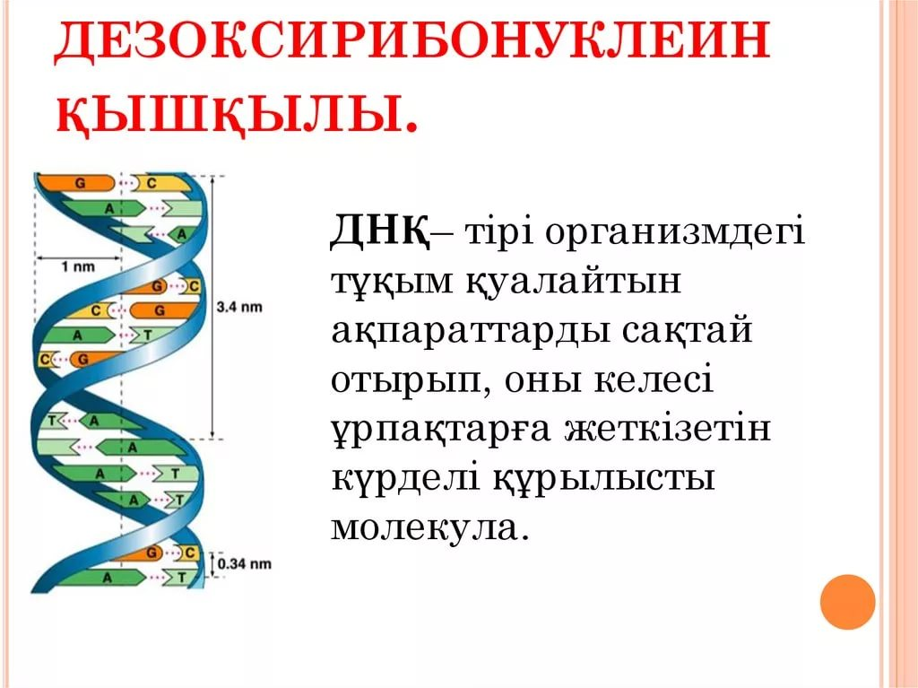
1953 жылы америкалық биолог Дж.Уотсон мен ағылшын биофизигі, генетигі Ф.Крик ДНК молекуласының кеңістіктегі құрылыстық моделін жасады. Ғалымдардың зерттеулер нәтижесі: ДНҚ-ның полинуклеотид тізбегі спиральдық формада болады, спиральдің диаметрі 2 нм, спираль өз осінің бойында әрбір 3,4 нм- де толық айналым жасайды, нуклеотидтердің арасы 0,34 нм-ге тең, сондықтан бір айналымда 10 нуклеотид болады,
спиральды ДНК екі полинуклеотид тізбегінен тұруға тиіс екенін анықтады. Бұл зерттеулер нәтижесі ДНҚ толық түсінуге мүмкіндіктер берді, ондағы нуклеотидтер санын анықтауға, онымен қатар ДНҚ молекуласының ұзындығын есептеулерге және т.б.

Тапсырма 3. Салыстырмалы молекулалық массасы 69000 ДНҚ молекуласы берілген, оның 8625 аденин нуклеотидінің үлесіне тиісті болса, осы ДНҚ-да кездесетін цитозиннің жалпы санын анықтаңыз.
Бағалау критерийлері:
Балл | Критерий мазмұны
2 | Жауап таңдау:  1 нук.мол.массасы – 345г/моль  ДНҚ 69000/345= 200, яғни осы ДНҚ да жалпы саны 200 нуклеотид бар.  Аденин 8625/345= 25, яғни 200 нуклеотидтің 25 аденин екені белгілі болды.  ДНҚ А=T, Г=Ц  Цитозин – 75 Гуанин – 75 Аденин – 25 Тимин – 25
0 | Басқа жауаптар

Тапсырмалардың сипаттамалары:
Білім түрі | Мазмұнды
Құзіреттілік | Ғылыми зерттеулерге арналған конструкцияларды құрастыру және бағалау, ғылыми деректер мен дәлелдемелерді сыни тұрғыдан түсіндіру
Контекст | Жеке
Күрделілік деңгейі | Жеңіл, Күрделі, Орташа
Жауап форматы | Бір дұрыс жауапты таңдау; Дұрыс сәйкестендіру; Дұрыс толық жауап

Тақырыбы: Денсаулық және аурулар\ Адам қан топтарының қызметі мен маңызы
Мән-мәтіндік тапсырма: Адамның қан тобының тұқымқуалауын және қан топтарын анықтау механизмін түсіндіру

Қан топтары
Біздің ағзамыздағы жасушалар қалыпты қызмет атқаруы үшін сұйық орта қажет екені белгілі. Оның көмегімен дене жасушалары мен мүшелері өзара байланысады. Қан, лимфа және жасушааралық сұйықтық дененің ішкі сұйық ортасын құрайды. Ішкі ортаның сұйықтықтары жасушаларды қоректік заттармен және оттекпен қамтамасыз етіп, сонымен қатар жасуша тіршілігінің қалдықтарын шығаратын орын ретінде қызмет етеді. Ішкі ортаның тұрақтылығын гомеостаз (У. Кэннон), ал оны қамтамасыз ететін механизмдерді гомеокинез дейді.
Тромбоциттердің бұзылып, олардан тромбопластин ферменті, басқа да биологиялық белсенді заттар босап шығады. Тромбопластиннің қатысуымен кальций (Ca+) иондары және атмосфералық оттек бар ортада, күрделі ферменттік реакциялар нәтижесінде плазманың ерігіш нәруызы – фибриноген ерімейтін фибринге айналады. Фибрин жіпшелері жарақаттанған жерге тығыз талшықты тор түзіп, ұйыған қан – тромб пайда болады. Тромб тамырды бітеп, қан кетуді тоқтатады. Қан құю станциясында кальцийсіздендірілген (кальцийінен айырылған) және дефибриляцияланған (фибриногеннен айырылған) қан қолданыланыды. Ол сұйық болып қалады, қоюланбайды, яғни ұйымайды.

Тапсырма 1. Қанның сұйық бөлігін құрайды.

Жауап нұсқалары:
A) формалы элементтер
B) лейкоцит
C) плазма
D) лимфад
E) эритроцит

Бағалау критерийлері:
Балл | Критерий мазмұны
1 | Жауап таңдау: C) плазма
0 | Басқа жауаптар

Тапсырма 2. Сәйкестендіру. Төменде берілген суретке қарап, қан жасушаларын аныңтап, қызметімен сәйкестендіріңіз
2
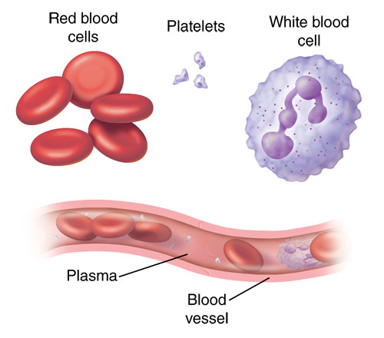
3
1
1. лейкоцит | A) оттек пен көмірқышқыл газын тасмалдау
2. эритроцит | B) қанды ұйыту және қанұйық түзу
3.тромбоцит | C) құрамында ядросы бар және қорғаныс қызметін атқарады

Бағалау критерийлері:
Балл | Критерий мазмұны
3 | Жауап таңдау: 1 – C), 2 – A), 3 – B)
0 | Басқа жауаптар

Тапсырма 3. Перзентханада екі ана бір уақытта босанады, олардың бірі Данияр есімді ұл, ал екінші ана Ербол есімді ұлды өмірге әкеледі. Олардың ұлдарын шадастырып алғанда Ерболдың кімнің баласы екенін анықтауға кіріседі, Ерболдың қан тобы төртінші. IV топты қаны бар баланың ата-анасын іздеуге салды. Екі отбасын тексере келгенде бірінші отбасында әкесінің қан тобы II , ал анасының қан тобы III екені анықталды. Екінші отбасында әкесінің қан тобы I, ал анасының қан тобы IV екенін дәлелдеді. Баланың ата-анасы қай отбасы екенін анықтаңыз.

Бағалау критерийлері:
Балл | Критерий мазмұны
3 | Жауап таңдау: бірінші отбасы болып табылады. Екі мен үш қан топтары гетерозиготалы болған жағдайда төртінші қан тобы бар бала өмірге келеді.
0 | Басқа жауаптар

Тапсырмалардың сипаттамалары:
Білім түрі | Процедуралық
Құзіреттілік | Шешім қабылдау және әрекет ету үшін ғылыми ақпаратты зерттеу, бағалау және пайдалану
Контекст | Жеке
Күрделілік деңгейі | Жеңіл, Орташа, Күрделі
Жауап форматы | Бір дұрыс жауапты таңдау, Дұрыс сәйкестендіру, Дұрыс толық жауап

Тақырыбы: Қоршаған ортаның әсері және климаттың өзгеруі\ Қыналардың өсуі
Мән-мәтіндік тапсырма: Қоршаған ортаның тұрақтылығы, ластану және ауа сапасын басқару, топырақ биомассаның жоғалуын зерттеу

Ғаламдық жылыну
Ғаламдық жылыну әсерлерінің бірі – кейбір мұздықтардың мұзының еруі. Он екі жылдан кейін мұз еріп жойылады, ал жартастарда қына сияқты ұсақ өсімдіктер пайда болады. Қына “өсімдік пионері” деп аталады. Себебі өсімдік өспейтін жерлерге өсіп, тау жыныстарын бұзады, кейін ол жерге басқа өсімдіктер өседі. Қыналар 80-100 жылға дейін, кейбіреуі 600 жыл тіршілік етеді. Қына дөңгеленіп шеңбер құрып өседі. Шеңбердің диаметрі мен қына жасынын арақатынасы формула арқылы шамамен анықталады:
D=7,0∙√t–12, t=≥12 болғанда, мұндағы d – миллиметрмен алынған қынаның
диаметрі, t – мұз ерігеннен кейін өткен жылдар саны.

Тапсырма 1. Саңырауқұлақтар мен балдырлардың селбесуінен пайда болған тіршілік иесі

Жауап нұсқалары:
A) хлорелла
B) саргассум
C) жалбыз
D) қына
E) спирогира

Бағалау критерийлері:
Балл | Критерий мазмұны
1 | Жауап таңдау: D) қына
0 | Басқа жауаптар

Тапсырма 2. Формуланы пайдаланып, мұз ерігеннен кейін 16 жыл өткендегі қынаның диаметрін есептеңіз.

Бағалау критерийлері:
Балл | Критерий мазмұны
2 | Жауап таңдау: 14 mm  Шешімі: d= 7∙√t–12 t=16 d= 7∙√16–12= 7∙√4= 7∙2=14 mm
0 | Басқа жауаптар

Тапсырма 3. Бір жылдары қынаның диаметрі 42 миллиметрді құраған. Бұл жерде мұз қанша жыл бұрын ерігенін анықтаңыз.

Бағалау критерийлері:
Балл | Критерий мазмұны
3 | Жауап таңдау: 42 жыл  Шешімі: 14 mm = d 42 = 7∙√t–12 6 = √t–12  36 = t–12 t = 36+12 t = 42
0 | Басқа жауаптар

Тапсырмалардың сипаттамалары:
Білім түрі | Процедуралық
Құзіреттілік | Шешім қабылдау және әрекет ету үшін ғылыми ақпаратты зерттеу, бағалау және пайдалану
Контекст | Жаһандық (ғаламдық)
Күрделілік деңгейі | Жеңіл, Орташа, Күрделі
Жауап форматы | Бір дұрыс жауапты таңдау, Дұрыс толық жауап

Тақырыбы: Табиғи ресурстар
Мән-мәтіндік тапсырма: Жасушаның құрылысы мен ондағы органоидтардың атқаратын қызметтерін анықтау
Жасуша
Жасуша тіршіліктің кіші өлшемі. Ондағы құрылымдардың өз алдына қызметтері бар. Ағза бойынша ақпараттық белгі ядрода сақталады, жасуша ішіндегі үдерістерге қажетті күш митохондриядан өндіріледі, тіршілік бастамасы болатын «нәруыз» рибосома органоидында өндіріледі. Лизосомада ыдырауға түскен заттар цитоплазма сұйытығында аппараттық құрылым арқылы тасымалға түседі.

Тапсырма 1. Жасушаның көбею үдерісіне жауапты және тұқым қуалау ақпараты болып табылатын органоид.

Жауап нұсқалары:
А) цитоплазма
В) митохондрия
С) эндоплазмалық тор
D) ядро
Е) гольджи аппараты

Бағалау критерийлері:
Балл | Критерий мазмұны
1 | Жауап таңдау: D) ядро
0 | Басқа жауаптар

Тапсырма 2. Жасуша құрылымдары мен олардың атқаратын қызметтерін сәйкестендіріңіз.

Жасушалық құрылымдар | Жасушалық құрылымдардың қызметтері
1.Рибосома | A) жасушада заттар тасымалын жүргізеді
2. Эндоплазмалық тор | B) жасушада еріту, қорыту, ыдырату үдерісі жүреді.
3. Митохондрия | C) ДНҚ, ядрошық, кариоплазмадан тұрады
4. Гольджи аппараты | D) тегіс және түйіршікті түрлері бар.
5. Ядро | F) тұтқыр сұйықтық
6. Лизосома | G) жасушадағы энергия станциясы.
7. Цитоплазма | H) нәруыз синтзін жүргізеді

Бағалау критерийлері:
Балл | Критерий мазмұны
7 | Жауап таңдау: 1-H, 2-D, 3-G, 4-A, 5-C, 6-B, 7-F
0 | Басқа жауаптар

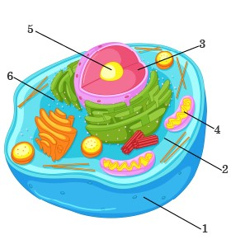
Тапсырма 3. Суретті қарастырыңыз. Жасуша құрылымының суретінен 4 және 5 сандарымен көрсетілген органоидтарды келесі белгілері бойынша сипаттаңыз.
а – атауын атаңыз;
b – құрылысын сипаттаңыз;
с – қызметін сипаттаңыз

Бағалау критерийлері:
Балл | Критерий мазмұны
6 | Жауап таңдау:  а - митохондрия, ядро  b - митохондрия – екі мембраналы органоид, ішкі мембранасы – криста деп аталады. Ядро – ядрошық, ДНҚ, кариоплазмадан тұрады.  с - митохондрия – энергия станциясы. Ядро – тұқымқуалау ақпараты.
0 | Басқа жауаптар

Тапсырмалардың сипаттамалары:
Білім түрі | Мазмұнды
Құзіреттілік | Деректерді түсіндіру және қорытынды тұжырымдар жасау үшін ғылыми дәлелдемелерді пайдалану
Контекст | Жеке
Күрделілік деңгейі | Жеңіл, Орташа
Жауап форматы | Бір дұрыс жауапты таңдау, Дұрыс толық жауап, Дұрыс сәйкестендіру

ГЕОГРАФИЯ ПӘНІ БОЙЫНША ФУНКЦИОНАЛДЫ
САУАТТЫЛЫҚҚА НЕГІЗДЕЛГЕН ТАПСЫРМАЛАР

Тақырыбы: Теміртау қаласындағы топырақтың техногендік ластануы
Мән-мәтіндік тапсырма: Қауіптер

Теміртау қаласындағы топырақтың техногендік ластануы
Экологиялық ахуалы нашарлаған Теміртау қаласына енді көңіл бөліне бастады. Металлургиялық қала Теміртаудың ауасы әбден ластанған. Теміртау қаласының экологиясына «Арселор Миттал Теміртаудың» 83 пайыз қалдығы әсер етуде. Ауасы, топырағы мен суы ластанған Теміртаулықтар үшін бұл басты проблемаға айналған. Комбинаттардан шыққан қалдықтар қалаға зор зиян келтіріп отыр. Қыстың күні Теміртауда жауған қарыңыз сұр түске боялады. Қоғамдық экологиялық зерттеу бұған дейін тазартылған. Нұра өзенінің алқабында тұрғындар өміріне қауіпті сынап барын да айтуда. Қаланы қыс мезгілінде түсі қарайған қар мен қою түтін басады. Әсіресе желсіз аяз болған күні бұл мәселе қатты білінеді. Адамдар терезелерін аша алмай қалады. Комбинат көмірді қолданудан толық бас тарта алмайды» Теміртаулықтарда "қаланың ауасын көріп, иіскеп қана қоймай, қолмен ұстап көруге де болады" деген әзіл бар. Бұл ащы шындық. Зиянды қалдық терезе мен киім-кешекке, машинаға жабысады. Теміртау қаласының экологиясына «Арселор Миттал Теміртаудың» 83 пайыз қалдығы әсер етуде. Облыста жыл сайын ауаға 590 тоннаға тарта зиянды шығарылымдар таралады.
Экологиялық-гигиеналық зерттеу жүргізу кезінде топырақтың химиялық ластануы ауыр металдармен қоса 17 көрсеткіш бойынша бағаланды, ең ластанған аумақтардың бірі ЖЭО ауданы болып табылады, онда сынамалардың 40%-ында, 3,9 қорғасын, 46%-да мырыш және 26,7%-да никель бар.
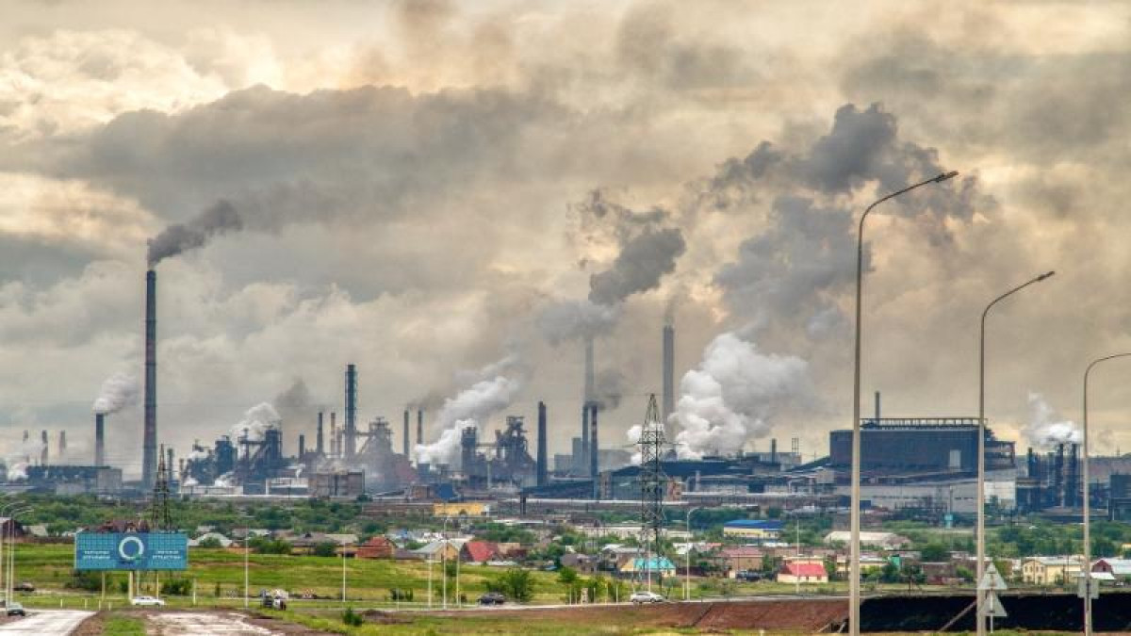

Тапсырма 1. Теміртау қаласының ауасы, суы, топырағының ластануына қандай факторлар әсер етеді?

Жауап нұсқалары:
- комбинаттардан шыққан қалдықтар
- көліктердің қалдықтары
- автомобиль өндірісі
- «Арселор Миттал Теміртаудың» 83 пайыз қалдығы
- қаланың қалдықтары

Бағалау критерийлері:
Балл | Критерий мазмұны
1 | Жауап таңдау:  А) комбинаттардан шыққан қалдықтар,  D) «Арселор Миттал Теміртаудың» 83 пайыз қалдығы
0 | Басқа жауаптар

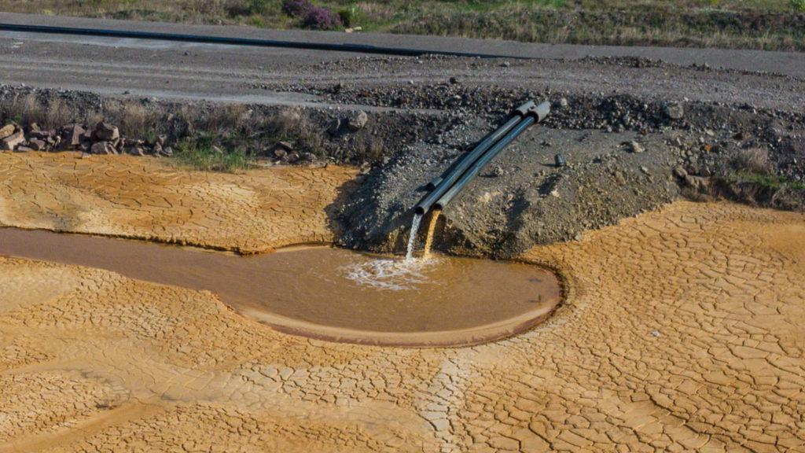

Тапсырма 2. Теміртау қаласының ЖЭО ауданында, топырағында қандай химиялық элементпен ластанған?
Жауап нұсқалары:
А) нитраттар мен фосфаттар
В) мырыш пен никель
С) никель мен фосфат
D) сынама, қорғасын, никель
Е) никель мен нитрат

Бағалау критерийлері:
Балл | Критерий мазмұны
1 | Жауап таңдау: D) сынама, қорғасын, никель
0 | Басқа жауаптар

Тапсырма 3. Теміртау қаласынан қандай өзен ағып өтеді?

Жауап нұсқалары:
А) Ертіс
В) Іле
С) Сырдария
D) Жайық
Е) Нұра

Бағалау критерийлері:
Балл | Критерий мазмұны
1 | Жауап таңдау: Е) Нұра
0 | Басқа жауаптар

Тапсырма 4. Теміртау қаласындағы ақпараттарды сәйкестендіріңіз
ГМА-дың қолданылу салалары | Ақпараттар
- Теміртау | А) 590 тоннаға тарта зиянды шығарылымдар таралады
- Нұра өзенінде | В) сұр түске боялады
- Теміртауда жауған қар | С) сынап бар
- Жыл сайын ауаға | D) металлургиялық қала

Бағалау критерийлері:
Балл | Критерий мазмұны
1 | Жауап таңдау: 1 - D, 2 – С, 3 – В, 4 – А
0 | Басқа жауаптар

Тапсырмалардың сипаттамалары:
Білім түрі | Мазмұнды
Құзіреттілік | Құбылыстарды ғылыми тұрғыдан түсіндіру
Контекст | Жергілікті (ұлттық)
Күрделілік деңгейі | Орташа
Жауап форматы | Бір дұрыс жауапты таңдау, Екі дұрыс жауапты таңдау, Дұрыс толық жауап, Дұрыс сәйкестендіру

Тақырыбы: Табиғи ресурстар
Мән-мәтіндік тапсырма: Тау-кен өнеркәсібі мен ресурстарды өндірудің қоршаған ортаға әсері

Қазақстандағы ағынды сулар
Қазақстандағы ағынды сулар негізінен тау-кен өндіру және тау-кен байыту өндірістерінің қалдықтарымен ластанған. Жыл сайын су көздеріне мыңдаған химиялық заттар түседі. Бейорганикалық ластағыштар тобына сода, сульфат зауыттарының (Батыс, Оңтүстік Қазақстан), қорғасын, мырыш, никель кендерін байыту фабрикаларының (Солтүстік, Орталық, Шығыс, Батыс Қазақстан) қалдықтары және т.б. кіреді. Жылу электр станциялары мен басқа өндірістердің қыздырылған ағынды сулары "жылулық немесе термальді ластануға" алып келеді, бұл өте ауыр зардаптарға ұшыратады. Қыздырылған суда оттегі аз, жылу режимі күрт өзгереді, бұл су объектілерінің флорасы мен фаунасына теріс әсер етеді. Нәтижесінде, осы су қоймаларындағы су температурасының жоғарылауы олардағы кейбір биохимиялық процестердің жеделдеуіне әкеледі, биологиялық баланс бұзылады. Өнеркәсіптік және ауылшаруашылық аймақтардағы өзен құрамында нитраттар мен фосфаттар көп. Ластану нәтижесінде ауыз судың сапасы төмендейді. Алматы, Қызылорда, Қарағанды облыстарында су құбырынан патогенді микрофлора бөлінеді. Ауыз судың ластану көрсеткіші ішек инфекцияларымен және вирустық гепатитпен сырқаттанушылар көбейеді. Ластанған су адамға екі түрлі әсер етеді: бактериялық және химиялық. Су жолымен берілетін жұқпалы аурулардың (а вирустық гепатиті, дизентерия, іш сүзегі) жоғары көрсеткіштері Алматы, Атырау, Қызылорда, Маңғыстау, Жамбыл, Оңтүстік Қазақстан облыстарында байқалады. Су ресурстарының ластануы мен тапшылығы Қазақстанның ғана емес, жалпы әлемнің тұрақты дамуы үшін маңызды экологиялық проблема болып табылады.

Тапсырма 1. Өнеркәсіптік және ауылшаруашылық аймақтардағы өзендерде қандай химиялық элементтер көп?

Жауап нұсқалары:
А) нитраттар мен фосфаттар
В) қорғасын мен мырыш
С) мырыш пен никель
D) никель мен фосфат
Е) фосфат пен мырыш

Бағалау критерийлері:
Балл | Критерий мазмұны
1 | Жауап таңдау: А) нитраттар мен фосфаттар
0 | Басқа жауаптар

Тапсырма 2. Жылулық немесе термальді ластануынан экожүйеге кері әсер етеді

Жауап нұсқалары:
А) мұнай-газ өнеркәсібі әсер етеді
В) флора мен фаунаға теріс әсер етеді
С) биологиялық баланс бұзылады
D) автомобиль өндірісі
Е) көліктердің қалдықтары

Бағалау критерийлері:
Балл | Критерий мазмұны
1 | Жауап таңдау:  В) флора мен фаунаға теріс әсер етеді  С) биологиялық баланс бұзылады
0 | Басқа жауаптар

Тапсырма 3. Су құбырынан патогенді микрофлораның бөлінгеннің салдары:

Жауап нұсқалары:
А) ішек инфекцияла науқастары көбейеді
В) вирустық гепатитпен науқас көбейеді
С) дизентерия науқасы көбейеді
D) экологиялық проблема
Е) барлығы дұрыс

Бағалау критерийлері:
Балл | Критерий мазмұны
1 | Жауап таңдау: С) дизентерия науқасы көбейеді
0 | Басқа жауаптар

Тапсырма 4. Ластанған ағынды сулардың зардаптары бойынша ақпараттарды сәйкестендіріңіз.
Ластанған ағынды сулардың зардаптары | Ақпараттар
- Бейорганикалық ластағыштар сода, сульфат зауыттар орналасқан өңірлер | А) Алматы, Атырау, Қызылорда, Маңғыстау, Жамбыл, Оңтүстік Қазақстан
- Вирустық гепатит, дизентерия, іш сүзегі ауруларына тап болған қалалар тұрғындары | В) Батыс, Оңтүстік Қазақстан
- Су жолымен берілетін қандай жұқпалы ауруларға шалдығады | С) биологиялық баланс бұзылады.
- Жылу электр станциялары мен басқа өндірістердің қыздырылған ағынды сулары "жылулық немесе термальді ластануға" алып келеді, нәтижесінде | D) вирустық гепатиті, дизентерия, іш сүзегі
Бағалау критерийлері:
Балл | Критерий мазмұны
1 | Жауап таңдау: 1 - B, 2 - A, 3 – D, 4- C
0 | Басқа жауаптар

Тапсырмалардың сипаттамалары:
Білім түрі | Эпистемологиялық
Құзіреттілік | Ғылыми зерттеулерге арналған конструкцияларды құрастыру және бағалау, ғылыми деректер мен дәлелдемелерді сыни тұрғыдан түсіндіру
Контекст | Жергілікті (ұлттық)
Күрделілік деңгейі | Орташа
Жауап форматы | Бір дұрыс жауапты таңдау, Екі дұрыс жауапты таңдау, Дұрыс толық жауап, Дұрыс сәйкестендіру

Тақырыбы: Қоршаған ортаға әсер ету және климаттың өзгеруі
Мән-мәтіндік тапсырма: Қоршаған ортаға әсер етудің салдарынан шөлдердің қалыптасуы

Шөлейттенудің салдары
Шөлейттену – құнарлы жерлердің құрғақ, шөлейт тектес аймақтарға айналуы. Ормандарды кесу, шамадан тыс мал жаю және нашар басқарылатын ауыл шаруашылығы сияқты адам әрекеттері шөлейттенуге әкелуі мүмкін. Қорғалмаған, құрғақ топырақ беттері желмен ұшып кетеді немесе жаңбыр шайып кетеді, нәтижесінде құнарсыз төменгі топырақ қабаттары өнімсіз қалады.
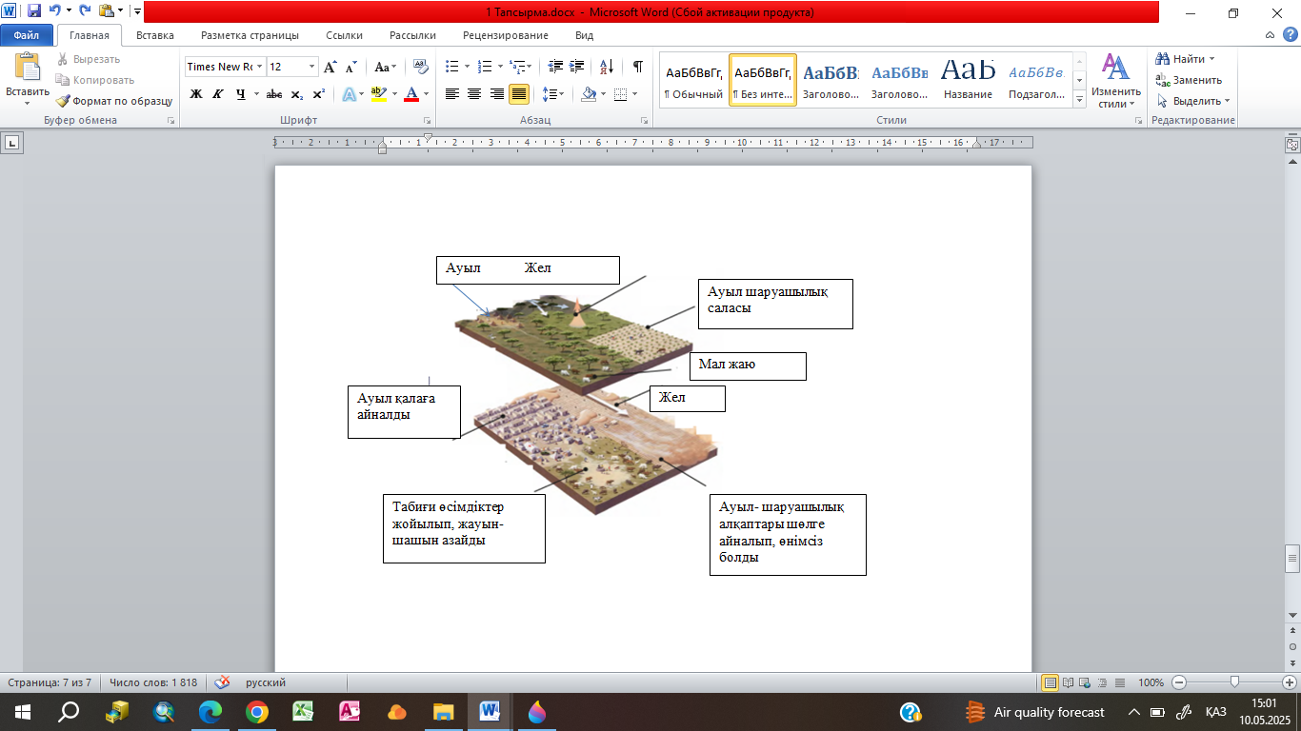
Тапсырма 1. Ландшафттың өзгеруінің негізгі себебі.
Жауап нұсқалары:
А) ормандарды кесу, мал жаю
В) судың табиғи булануы
С) топырақтың құнарлығын жақсарту
D) теңізге құятын өзендерге бөгеттер салу
Е) ағаштарды егу

Бағалау критерийлері:
Балл | Критерий мазмұны
1 | Жауап таңдау: А) ормандарды кесу, мал жаю
0 | Басқа жауаптар

Тапсырма 2. Шөлейттенудің салдары

Жауап нұсқалары:
А) табиғи өсімдіктер жойылады
В) биоәртүрліліктің қысқаруы
С) ауыл-шаруашылық алқаптар шөлге айналады
D) жауын-шашын азаяды
Е) жоғарыда аталғандардың барлығы

Бағалау критерийлері:
Балл | Критерий мазмұны
1 | Жауап таңдау: Е) жоғарыда аталғандардың барлығы
0 | Басқа жауаптар

Тапсырма 3. Жер дегредациясына қарсы тұру жолдары

Жауап нұсқалары:
А) ағаштар отырғызу
В) жанармаймен жүретін көліктерді азайту
С) өзендердің су көлемін тұрақтандыру
D) саябақтаржы жиелендіру
Е) жерді пайдаланудың өзгертуі

Бағалау критерийлері:
Балл | Критерий мазмұны
1 | Жауап таңдау: А) ағаштар отырғызу, D) саябақтаржы жиелендіру
0 | Басқа жауаптар
Тапсырмалардың сипаттамалары:
Білім түрі | Процедуралық
Құзіреттілік | Ғылыми зерттеулерге арналған конструкцияларды құрастыру және бағалау, ғылыми деректер мен дәлелдемелерді сыни тұрғыдан түсіндіру
Контекст | Жаһандық (ғаламдық)
Күрделілік деңгейі | Күрделі
Жауап форматы | Бір дұрыс жауапты таңдау, Екі дұрыс жауапты таңдау

Тақырыбы: Табиғи Ресурстар
Мән-мәтіндік тапсырма: Биоәртүрлілік және оның құндылығы

Шөл мен таулы өлкенің батырлары
Түйе тұқымы 90-нан астам елдегі адамдарға, әсіресе биік таулы және құрғақ және жартылай құрғақ аймақтарда тұратын миллиондаған адамдар үшін маңызды рөл атқарады және маңызды үлес қосады. Олар басқа өнімдермен қатар сүт пен ет береді. Түйе сүтін негізінен осы жануарларды ұстайтын адамдар тұтынады, бірақ түйе етін өз бетінше тұтыну онша маңызды емес. Бұл адамдар үшін бұл жануарлар жануарлардан алынатын қоректік тағамның жалғыз көзі бола алады. Мысалы, Парсы шығанағындағы елдерде сүттің 60 пайыздан астамы өзін өзі тұтынады. Сомалиде елде өндірілетін сүттің 45 пайызы түйеден алынады.Түйе тұқымдастар сонымен қатар талшық пен тыңайтқышпен қамтамасыз етеді және тасымалдау мен тартуға, сондай-ақ оларға сенетін адамдар үшін жұмыс орындарына пайдаланылады. Олар оларды тәрбиелейтін қауымдастықтардың мәдениеті мен болмысының маңызды бөлігі болып табылады. Осы себептердің барлығына байланысты Халықаралық жылдың ұраны – Шөлдер мен биік таулы жерлердің қаһармандары: нәрлі адамдар мен мәдениет – түйе тұқымының осы қауымдастықтарға ұсынатын барлық өнімдері мен қызметтеріне өте жақсы сәйкес келеді.

Тапсырма 1. Жабайы түйелердің ең көбі ........ мекендейді

Жауап нұсқалары:
А) Африкада
В) Аустралияда
С) Оңтүстік Америкада
D) Еуразияда
Е) Солтүстік Америкада

Бағалау критерийлері:
Балл | Критерий мазмұны
1 | Жауап таңдау: В) Аустралияда
0 | Басқа жауаптар

Тапсырма 2. Төменде түйе тұқымының әртүрлі функциялары мен олардың маңыздылығы көрсетілген. Сол жақтағы бағандағы мәліметтерді оң жақтағы сәйкес сипаттамалармен сәйкестендіріңіз
№ | Мәліметтер | Сипаттамалар
1 | Түйе сүті | А | Түйе тұқымын ұстаушылар үшін қоректік тағамның басты көзі
2 | Түйе етінің тұтынылуы | B | Талшық, тыңайтқыш, көлік және жүк тарту қызметтері
3 | Түйенің қосымша өнімдері | С | Аса кең таралмаған, өз бетінше тұтыну деңгейі төмен
4 | Түйенің мәдени маңызы | Д | Шөлдер мен таулы аймақтарда өмір сүретін халықтар үшін аса маңызды тірек
5 | Түйе тұқымының ерекше рөлі | Е | Тәрбиелейтін қауымдастықтардың өмір салты мен болмысының маңызды бөлігі

Бағалау критерийлері:
Балл | Критерий мазмұны
5 | Жауап таңдау: 1 — А, 2 – С, 3 – В, 4 – Е, 5 – Д
0 | Басқа жауаптар

Тапсырма 3. Экожүйеде түйе жоғалса, қандай өзгеріс орын алатынын ретімен белгілеңіз

Жауап нұсқалары:
1. Шөл жануарлары азая бастайды
2. Шөлдерде пайдасы көп флора азаяды
3. Шөлде флорасы мен фаунасы жойылады
4. Шөлде зянды флора көбейеді

Бағалау критерийлері:
Балл | Критерий мазмұны
1 | Жауап таңдау: 2-4-1-3
0 | Басқа жауаптар

Тапсырмалардың сипаттамалары:
Білім түрі | Эпистемологиялық, процедуралық
Құзіреттілік | Құбылыстарды ғылыми тұрғыдан түсіндіру, ғылыми зерттеулерге арналған конструкцияларды құрастыру және бағалау, ғылыми деректер мен дәлелдемелерді сыни тұрғыдан түсіндіру
Контекст | Жергілікті (ұлттық), Жаһандық (ғаламдық)
Күрделілік деңгейі | Жеңіл, Орташа
Жауап форматы | Бір дұрыс жауапты таңдау, Дұрыс сәйкестендіру, Дұрыс реттілігін табу

Тақырыбы: Қауіптер
Мән-мәтіндік тапсырма: Қоршаған ортаға әсер етудің салдарынан шөлдердің қалыптасуы

Су ресурстары: Арал теңізінің проблемалары, ауыз су
Арал теңізінің тартылуы XX ғасырдың екінші жартысындағы ең ірі экологиялық апаттардың бірі болды. Бұл апаттың негізгі себебі - Кеңес Одағының Орталық Азиядағы мақта плантацияларын суландыру үшін Әмудария мен Сырдария өзендерінің суын кеңінен пайдалануы болды. Нәтижесінде, Арал теңізінің су деңгейі күрт төмендеп, ауданы бірнеше есе кішірейді. Арал теңізінің тартылуы аймақтағы экологиялық жағдайды нашарлатты. Теңіздің түбінен көтерілген тұзды шаң мен құм ауаға таралып, адамдардың денсаулығына зиян келтірді. Судың тапшылығы ауыл шаруашылығын және балық шаруашылығын құлдыратты. Аймақтағы климат та өзгерді: қысы қатты, жазы ыстық болды. Арал теңізінің проблемаларын шешу үшін көптеген шаралар қолға алынды. Алайда, теңізді толығымен қалпына келтіру мүмкін емес. Дегенмен, Кіші Аралды сақтап қалу және аймақтағы экологиялық жағдайды жақсарту үшін әлі де көп жұмыс жасалуда.
Бір кездері көлемі жағынан дүние жүзіндегі төртінші көл болған Арал бүгінде экологиялық апаттың символына айналды. Оның кеуіп кетуі, әсіресе, таза ауыз суға қол жеткізуде күрделі мәселелерге әкелді.

Тапсырма 1. Арал теңізінің құрғауына байланысты облыстағы ауыз судың сапасы қалай өзгерді?

Жауап нұсқалары:
А) ластану аз болғандықтан жақсартылған
В) өзгеріс жоқ
С) минерализацияның жоғарылауы және пестицидтермен ластану салдарынан нашарлады
D) көбірек су қолжетімді болды
Е) барлық жауап дұрыс

Бағалау критерийлері:
Балл | Критерий мазмұны
1 | Жауап таңдау:  С) минерализацияның жоғарылауы және пестицидтермен ластану салдарынан нашарлады
0 | Басқа жауаптар

Тапсырма 2. Берілген жағдайды шешімдерімен сәйкестендіріңіз.
Сұрақтар | Жауаптар
1) ауыз судың жетіспеушілігінің негізгі себебі | А) суды ластауды азайту
2) ауыз судың сапасын жақсартудың жолы | Б) құрғақшылық және климаттың өзгеруі
3) ауыз суды үнемдеудің тиімді әдісі | В) суды тиімді пайдалану

Бағалау критерийлері:
Балл | Критерий мазмұны
3 | Жауап таңдау: 1-Б, 2-А, 3-В
0 | Басқа жауаптар

Тапсырма 3. Ультракүлгін сәулелендіру арқылы ауыз судан қандай зиянды заттарды кетіруге болады?

Жауап нұсқалары:
А) бактериялар мен вирустар
В) ауыр металдар
С) нитраттар мен нитриттер
D) пестицидтер
Е) барлық жауап дұрыс

Бағалау критерийлері:
Балл | Критерий мазмұны
1 | Жауап таңдау: А) бактериялар мен вирустар
0 | Басқа жауаптар

Тапсырмалардың сипаттамалары:
Білім түрі | Мазмүнды, процедуралық
Құзіреттілік | Құбылыстарды ғылыми тұрғыдан түсіндіру, ғылыми зерттеулерге арналған конструкцияларды құрастыру және бағалау, ғылыми деректер мен дәлелдемелерді сыни тұрғыдан түсіндіру
Контекст | Жеке, жергілікті (ұлттық)
Күрделілік деңгейі | Орташа, Күрделі
Жауап форматы | Бір дұрыс жауапты таңдау, Дұрыс сәйкестендіру

Тақырыбы: Табиғи ресурстар
Мән-мәтіндік тапсырма: Табиғи ресурстарды тиімді пайдалану

Сүтсіз және вегетариандық диеталарды таңдау
Вегетариан термині ағылшын сөзі «Vegetable»-өсімдік көкөніс сөздерінен шыққан. Вегетарианшылдық буддизм, индуизм, джайнизм сияқты үнді діндері дамыған мемлекеттерде мың жылдықтар бойы пайдаланылып келді. Дерек бойынша Үндістанда 20%-40%-ға дейін адам вегетарианшылдықты ұстанады. Қазір Англия Еуропадағы вегетарианшылдық емдамды жақтайтын адамдар саны бойынша бірінші орында тұрған мемлекет.
Вегетариандықтарда темір, кальций, цинк секілді дәрумендер тапшы. Ер адамдар жүрек-қан тамырлары ауруларына бейім келетіні, калий жүрек бұлшықетінің жұмысын жақсартып, қысымды қалыпқа келтіреді. Магний күйзелісті жеңуге көмектеседі. Аталған элементтерді басқа өсімдіктерден алу мүмкін емес екен. Сонымен қатар рибофлавин В 12 жетіспейді. Ол жеміс жидектерде кездеспейді, тек етте болады. «Вегендар» жануарлардың ешқандай өнімін пайдаланбайды. В12 дәруменінен қағылғаннан бөлек Д дәрумені азайып, минералды заттардан темір мен кальций төмендеп кетеді. Бұл баланың ұрықтық дамуы мен туылғаннан кейінгі дамуына қауіпті.
Ал басқа дәрігерлер керісінше вегетариандықты қолдайды. Олардың айтуынша, ет тағамдарынан шектеліп, сергек, сау өмір сүруге әбден болады. Олар басқаларға қарағанда жүрек-қан тамырлары ауруларына, гастрит, астма, тіпті қатерлі ісікке аз шалдығады. Өмір жасы ұзағырақ екен. Бұл аталған аурулар ет жеудің себебіне деген қате пікірлер қалыптаспауы керек. Бұған нақты дәлел жоқ. Бұның себебі етпен бірге берілетін токсиндерді қабылдамайды. Қазіргі бройлер балапандары мен тез өсу әдісімен өсірілген мал еті-гормон, антибиотик, химияның қайнар көзі болғандықтан, вегетариандықтар бұл зиянды заттардан аулақ болады. Вегетариандықтардың ет жемеуінің тағы бір себебі олар жануарларды сойып жеу оларға көрсетілген зорлық, жәбірлеу, қиянат деп түсінеді екен. Одан кейін экономикалық жағын ескеріп ақшаны үнемдеу мақсатымен көп адамдар вегетариандықты ұстануды жөн көреді.

Тапсырма 1. Вегетариандық өмір салты табиғи ресурстарды қалай үнемдеуге ықпал етеді?

Жауап нұсқалары:
A) мал шаруашылығына қажет жер, су және азық шығынын азайтады
B) қазба отындарын көбірек тұтынуға себеп болады
C) орман алқаптарының кеңеюіне кедергі жасайды
D) топырақтың құнарлылығын төмендетеді

Бағалау критерийлері:
Балл | Критерий мазмұны
1 | Жауап таңдау:  А) мал шаруашылығына қажет жер, су және азық шығынын азайтады
0 | Басқа жауаптар

Тапсырма 2. Төмендегі тұжырымдардың дұрыс немесе бұрыс екенін анықтаңыз.

Жауап нұсқалары:
А) мал шаруашылығы ормандардың кесілуіне себеп болуы мүмкін (дұрыс/бұрыс)
В) вегетариандық диетаға көшу атмосфераға көмірқышқыл газының бөлінуін азайтуға ықпал етеді (дұрыс/бұрыс)
С) вегетариандық тамақтану суды тұтынуды арттырады (дұрыс/бұрыс)

Бағалау критерийлері:
Балл | Критерий мазмұны
1 | Жауап таңдау: А-дұрыс, В – дұрыс, С - дұрыс
0 | Басқа жауаптар

Тапсырмалардың сипаттамалары:
Білім түрі | Эпистемологиялық
Құзіреттілік | Шешім қабылдау және әрекет ету  үшін ғылыми ақпаратты зерттеу, бағалау және пайдалану
Контекст | Жеке
Күрделілік деңгейі | Женіл
Жауап форматы | Бір дұрыс жауапты таңдау, Дұрыс қысқа жауап

Тақырыбы: Қоршаған ортаның әсері және климаттың өзгеруі
Мән-мәтіндік тапсырма: Топырақтың биомассаның жоғалуы. Түрлердің жаппай жойылуы. Климаттың өзгеруінен туындайтын қауіптер

Шөлейттену - өзекті экологиялық мәселе

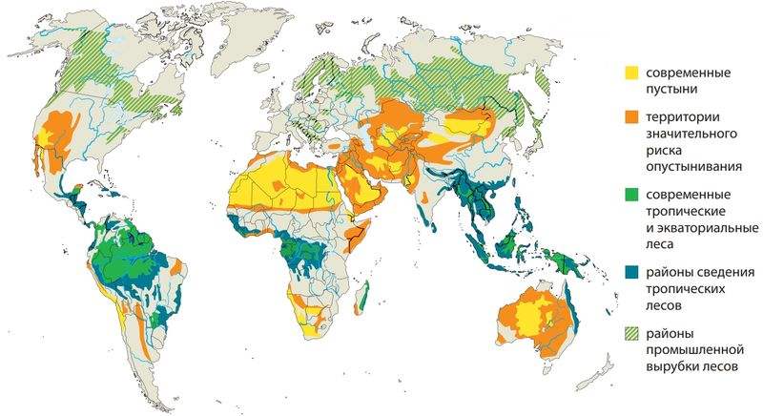
Шөлейттену — бұл жаһандық экологиялық мәселе, ол қазіргі таңда дүние жүзінің көптеген аймақтарына әсер етуде. БҰҰ-ның деректеріне сәйкес, Жер шарының шамамен 40%-ы құрғақ және жартылай құрғақ аймақтарға жатады, әрі бұл жерлердің 70%-ына шөлейттену қауіп төндіреді. Шөлейттену нәтижесінде биологиялық өнім мен түр саны азайып, топырақ құнарсыздана бастайды. 1995 жылдың 30 қаңтарында Біріккен Ұлттар Ұйымының Бас Ассамблеясы 17 маусымды дүниежүзілік қуаңшылық пен шөлейттенуге қарсы күрес күні ретінде атап өту туралы шешім шығарды.

Тапсырма 1. Шөлейттену процесінің негізгі себебі.

Жауап нұсқалары:
A) кедейшілік пен миграцияның күшеюі
B) жайылымдарды ротациямен пайдалану
C) егістік алқаптарының тозуы
D) азық-түлік тапшылығы
E) ормандардың көлемін кеңейту

Бағалау критерийлері:
Балл | Критерий мазмұны
1 | Жауап таңдау: C) егістік алқаптардың тозуы
0 | Басқа жауаптар

Тапсырма 2. Шөлдердің негізгі бөлігі, яғни 70 %-ға жуығы, орталық және солтүстік Африкада, қалғаны Еуразия, Аустралия, Солтүстік Америка және Оңтүстік Америка құрлықтарында шоғырланған.
Картада әлемдегі шөлейттену қаупі бар аймақтар көрсетілген. Осы аймақтарда орналасқан ірі шөлдерді анықтаңыз.

Жауап нұсқалары:
А) Калахари шөлі - Оңтүстік Америка
B) Гоби шөлі - Еуразия
C) Атакама - Африка
D) Үлкен Виктория шөлі – Аустралия
Е) Руб әл-Хали – Солтүстік Америка

Бағалау критерийлері:
Балл | Критерий мазмұны
2 | Жауап таңдау:  B) Гоби шөлі - Еуразия  D) Үлкен Виктория шөлі – Аустралия
0 | Басқа жауаптар

Тапсырма 3. 2050 жылға дейін әлем халқының үштен бірі шөлейттенудің кері әсеріне ұшырауы мүмкін. Біріккен Ұлттар Ұйымы бұл мәселені шешу үшін барлық елдерді бірігіп әрекет етуге шақырады. Шөлейттенумен күресу – жерді, табиғатты және адамдардың өмір сүру сапасын сақтап қалудың маңызды бөлігі.
Шөлейттену мәселесімен күресу жолдарын анықтаңыз.

Жауап нұсқалары:
A) тамшылатып суару жүйесін қолданбау
B) мал басын шектен тыс көбейту
C) ауыл шаруашылығы дақылдарын өсіру
D) қорғаныш орман белдеулерін кесу
Е) арнайы террасалар жасау

Бағалау критерийлері:
Балл | Критерий мазмұны
1 | Жауап таңдау: E) арнайы террасалар жасау
0 | Басқа жауаптар

Тапсырмалардың сипаттамалары:
Білім түрі | Мазмұнды
Құзіреттілік | Құбылыстарды ғылыми тұрғыдан түсіндіру, шешім қабылдау және әрекет ету үшін ғылыми ақпаратты зерттеу, бағалау және пайдалану
Контекст | Жаһандық (ғаламдық)
Күрделілік деңгейі | Жеңіл, орташа
Жауап форматы | Бір дұрыс жауапты таңдау, Екі дұрыс жауапты таңдау

Тақырыбы: Қоршаған ортаның әсері және климаттың өзгеруі
Мән-мәтіндік тапсырма: Қоршаған ортаға әсері. Климаттың өзгеруінен туындайтын қауіптер

Шөлейттену – Қазақстан табиғатына төнген экологиялық қауіп
Дүниежүзінде климат өзгеріп, көптеген жерлерде құрғақшылық болып жатыр. Аумағының көп бөлігі жеткілiксiз ылғалдану аумағында орналасқан Қазақстан үшiн шөлейттену мәселесі өте көкейкестi болып табылады. Қазiргі уақытта, елдiң үштен екiсi шөлейттену процесiнiң әртүрлі деңгейiне ұшыраған. Қазақстан үшін шөлейттену мәселесі құрлықтың ішкі орналасуы мен климаттың ерекшеліктеріне байланысты өзекті болып келеді. Табиғи және антропогендiк факторлар Қазақстандағы шөлейттенудің себептерi болып табылады. Жерлердің шөлейттену қаупі тек Қазақстанға ғана емес, Орталық Азияның бірқатар елдеріне төніп тұр екен. Бұған мысал – Арал теңізінің экологиялық дағдарысы.

Тапсырма 1. Қазақстанда шөлейттену процесі ең жоғары байқалатын облысты көрсетіңіз.

Жауап нұсқалары:
A) Қызылорда облысы
B) Павлодар облысы
C) Қостанай облысы
D) Қарағанды облысы
Е) Абай облысы

Бағалау критерийлері:
Балл | Критерий мазмұны
1 | Жауап таңдау: A) Қызылорда облысы
0 | Басқа жауаптар

Тапсырма 2. Қазақстанда құмды шөлдер көп. Қазақстан, Өзбекстан және Түркіменстан мемлекеттерінің аумағында орналасқан ірі құмды шөлді анықтаңыз.
Жауап нұсқалары:
A) Арал маңы Қарақұмы
B) Сарыесік - Атырау
C) Мойынқұм
D) Қызылқұм
Е) Нарын құмы

Бағалау критерийлері:
Балл | Критерий мазмұны
1 | Жауап таңдау: D) Қызылқұм
0 | Басқа жауаптар

Тапсырма 3. «Шөл даланың падишасы» атанған сексеуілдің шөлейтті далада топырақты эрозиядан сақтап, құм төбелердің көшкінін тоқтатуға септігі көп. Құмды жерлерде өсетін, шөлге төзімді, қатты ағаш тұқымдас өсiмдiктің Орталық Азия мен Араб елдерiнде онға жуық түрi бар. Соның үшеуi Қазақстанда өседi, олар – ақ сексеуiл, қара сексеуiл және Зайсан сексеуiлi.
Қазақстанда ең үлкен сексеуіл ормандары шоғырланған облыс

Жауап нұсқалары:
A) Атырау облысы
B) Қызылорда облысы
C) Жамбыл облысы
D) Түркістан облысы
Е) Ақтөбе облысы

Бағалау критерийлері:
Балл | Критерий мазмұны
1 | Жауап таңдау: C) Жамбыл облысы
0 | Басқа жауаптар

Тапсырма 4. Арал теңізі — экологиялық апаттың символы. Арал апаты — табиғатты дұрыс басқармаса, оның қалай тез және оралмас зиянға ұшырайтынының нақты дәлелі. Бұл жағдай экологиялық мәдениетті арттырудың, суды үнемдеудің, және табиғи ресурстарға ұқыпты қараудың маңызын көрсетті. Арал теңізі туралы ақпараттарға «Иә» немесе «Жоқ» жауаптарының бірін таңдаңыз.
№ | Сұрақ | ИӘ | ЖОҚ
1 | Көкарал бөгетінің салынуы Солтүстік Арал теңізін сақтап қалды
2 | Арал теңізі Қазақстанның орталығында орналасқан
3 | Балық шаруашылығы қайта жандана бастады
4 | Сырдария өзенінің ағысын реттеді
5 | Көлемі шамамен 68 000 км², дүние жүзіндегі екінші ірі көл

Бағалау критерийлері:
Балл | Критерий мазмұны
1 | Жауап таңдау: 1 - Иә; 2 - Жоқ; 3 - Иә; 4 - Иә; 5 – Жоқ.
0 | Басқа жауаптар

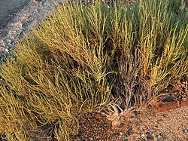
Тапсырма 5. Қазақстанда Ақтөбе, Қызылорда, Оңтүстік Қазақстан облыстарындағы өзен аңғарларында, тұзды көлдердің жағалауларында өседі. Оны әсіресе түйе сүйсініп жейді, кейде отын үшін де пайдаланылады. Өсімдік зиянкестері үшін улы өсімдік. Өсімдікті анықтаңыз.

Жауап нұсқалары:
A) жантақ
B) сарсазан
C) жыңғыл
D) адыраспан
Е) шеңгел

Бағалау критерийлері:
Балл | Критерий мазмұны
1 | Жауап таңдау: B) сарсазан
0 | Басқа жауаптар

Тапсырмалардың сипаттамалары:
Білім түрі | Мазмұнды
Құзіреттілік | Құбылыстарды ғылыми тұрғыдан түсіндіру, шешім қабылдау және әрекет ету үшін ғылыми ақпаратты зерттеу, бағалау және пайдалану, ғылыми зерттеулерге арналған конструкцияларды құрастыру және бағалау, ғылыми деректер мен дәлелдемелерді сыни тұрғыдан түсіндіру
Контекст | Жергілікті (ұлттық)
Күрделілік деңгейі | Жеңіл, Орташа, Күрделі
Жауап форматы | Бір дұрыс жауапты таңдау, Дұрыс жауаптарды анықтау

Тақырыбы: Табиғи Ресурстар
Мән-мәтіндік тапсырма: Халық саны, өмір сүру сапасы, қауіпсіздік. Халық санының өсуі
Халық санының өсуі
Халық санының артуы мәселесі – бұл қазіргі заманның өзекті жаһандық проблемаларының бірі. Жер бетінде адам санының қарқынды өсуі көптеген әлеуметтік, экономикалық және экологиялық қиындықтарға алып келеді. Халық санының артуы қазіргі уақытта байқалатын елдер көбінесе дамушы елдер болып табылады. Бұл елдерде туудың жоғары деңгейі мен өмір сүру ұзақтығының артуы халық санының өсуіне себеп болады.

Тапсырма 1. Халық санының артуы нәтижесінде пайда болуы мүмкін негізгі экологиялық мәселе.

Жауап нұсқалары:
A) қала тұрғындарының артуы
B) су мен азық-түлік тапшылығы
C) электр қуатының артық болуы
D) әлеуметтік теңсіздіктің артуы
Е) ауыл тұрғындарының көшуі

Бағалау критерийлері:
Балл | Критерий мазмұны
1 | Жауап таңдау: B) су мен азық-түлік тапшылығы
0 | Басқа жауаптар

Тапсырма 2. Халық санының артуы табиғи ресурстарға деген сұранысты арттырады. Ғылыми тұрғыда, халық санының өсуіне байланысты қандай тиімді энергия көздерін қолдану ұсынылады?

Жауап нұсқалары:
A) көмір энергиясы
B) жаңартылатын энергия көздері
C) ядролық энергия
D) сұйық отын
Е) су энергиясы

Тапсырма 3. Халық саны көп Африка елдерін астаналарымен сәйкестендіріңіз.
 | Мемлекет |  | Астанасы
1 | Эфиопия | А | Каир
2 | Конго Демократиялық Республикасы | В | Абуджа
3 | Нигерия | С | Аддис-Абеба
4 | Египет | D | Киншаса

Бағалау критерийлері:
Балл | Критерий мазмұны
4 | Жауап таңдау:  Эфиопия – С - Аддис-Абеба  Конго Демократиялық Республикасы – D - Киншаса  Нигерия – В - Абуджа  Египет – А - Каир
0 | Басқа жауаптар

Тапсырма 4. Халық саны артқан сайын, әсіресе еңбекке қабілетті жастар көбінесе жұмыс пен жақсы өмір сүру жағдайын іздеп қалаларға көшуде.
Қалаларға халықтың көптеп көшуі қандай екі негізгі мәселеге әкеліп отыр?

Жауап нұсқалары:
A) ауылда кітапханалар санының көбеюі, қалада түнгі тыныштықтың бұзылуы
B) қала инфрақұрылымының шамадан тыс жүктелуі, ауылда кадр тапшылығы
C) ауылда мектептер санының артуы, қалада демалыс орындарының көбеюі
D) ауылда халықтың өсуі, қалада жұмыссыздықтың азаюы
Е) ауыл шаруашылығын дамыту, мектептердің ашылуы

Бағалау критерийлері:
Балл | Критерий мазмұны
1 | Жауап таңдау:  B) қала инфрақұрылымының шамадан тыс жүктелуі, ауылда кадр тапшылығы
0 | Басқа жауаптар

Тапсырма 5. Қазақстан Республикасында 2024 жылғы 1 шілдедегі жағдай бойынша халық саны 20 159 707 адамды құрады, оның ішінде қала тұрғындары – 12 573 637, ауыл тұрғындары – 7 586 070 адам.
Қазақстанда қала халқы және ауыл халқы ең жоғары облысты аңықтаңыз.

Жауап нұсқалары:
A) Қарағанды, Алматы
B) Ақтөбе, Алматы
C) Қарағанды, Түркістан
D) Түркістан, Жамбыл
Е) Алматы, Павлодар
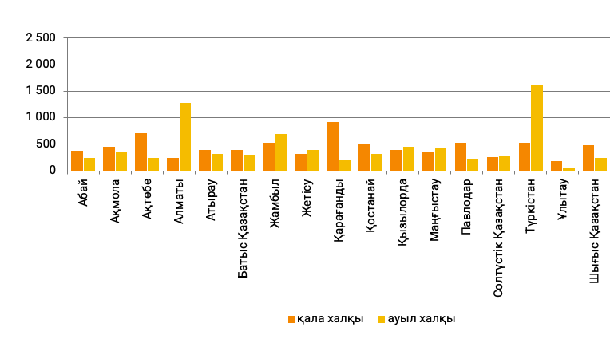
Бағалау критерийлері:
Балл | Критерий мазмұны
1 | Жауап таңдау: C) Қарағанды, Түркістан
0 | Басқа жауаптар

Тапсырмалардың сипаттамалары:
Білім түрі | Мазмұнды, процедуралық
Құзіреттілік | Құбылыстарды ғылыми тұрғыдан түсіндіру, шешім қабылдау және әрекет ету үшін ғылыми ақпаратты зерттеу, бағалау және пайдалану
Контекст | Жергілікті (ұлттық), жаһандық (ғаламдық)
Күрделілік деңгейі | Жеңіл, Орташа
Жауап форматы | Бір дұрыс жауапты таңдау, Дұрыс сәйкестендіру

Тақырыбы: Табиғи Ресурстар. Гидрологиялық цикл және су ресурстары
Мән-мәтіндік тапсырма: Су айналымын және оның табиғи жүйелер үшін маңыздылығын зерттеу. Су ресурстарын ауыл шаруашылығы мен өнеркәсіпте пайдалану

Су ресурстары
Су ресурстары – ауыл шаруашылығы мен өнеркәсіптің дамуы үшін маңызды табиғи байлық. Жаһандық деңгейде судың 70%-ы ауыл шаруашылығында, 20%-ы өнеркәсіпте және 10%-ы тұрмыстық қажеттіліктер үшін қолданылады. Ауыл шаруашылығы саласы әлемдегі тұщы судың ең ірі тұтынушысы болып табылады. Суармалы егіншілік өнімділікті арттыру үшін пайдаланылады. Мысал, Қазақстанның оңтүстігінде күріш, мақта сияқты суға тәуелді дақылдар үшін Арыс және Сырдария өзендерінің суы қолданылады.

Тапсырма 1. Ауыл шаруашылығында дәстүрлі суару әдістеріне қарағанда, суды үнемдеудің тиімді әдісін көрсетіңіз

Жауап нұсқалары:
A) суды үнемдеуді жарнамалау
В) күнделікті өмірде суды үнемдеу үшін ереже сақтау
C) тамшылатып суару технологиялары
D) суармалы егіншілікпен айналысу
Е) су ресурстарын жоспарсыз қолдану

Бағалау критерийлері:
Балл | Критерий мазмұны
1 | Жауап таңдау: C) тамшылатып суару технологиялары
0 | Басқа жауаптар

Тапсырма 2. Сорго дақылы құрғақшылыққа төзімді өсімдік болғандықтан, суды үнемдеуге мүмкіндік береді. Дәстүрлі дақылдар (мысалы, күріш) 1 гектарға 3000 м³ су қажет етеді. Сорго 1 гектарға тек 300 м³ су пайдаланады. Егер 5 гектар жерге күріш орнына сорго егу туралы шешім қабылдасаңыз, қанша су үнемдейсіз?

Жауап нұсқалары:
A) 15 000 м³
В) 1500 м³
C) 13 500 м³
D) 12 500 м³
Е) 12 000 м³

Бағалау критерийлері:
Балл | Критерий мазмұны
1 | Жауап таңдау: C) 13 500 м³  Шешуі: Күріш: 5×3000=15 000 м³  Сорго: 5×300=1500 м³  15000−1500=13500 м³
0 | Басқа жауаптар

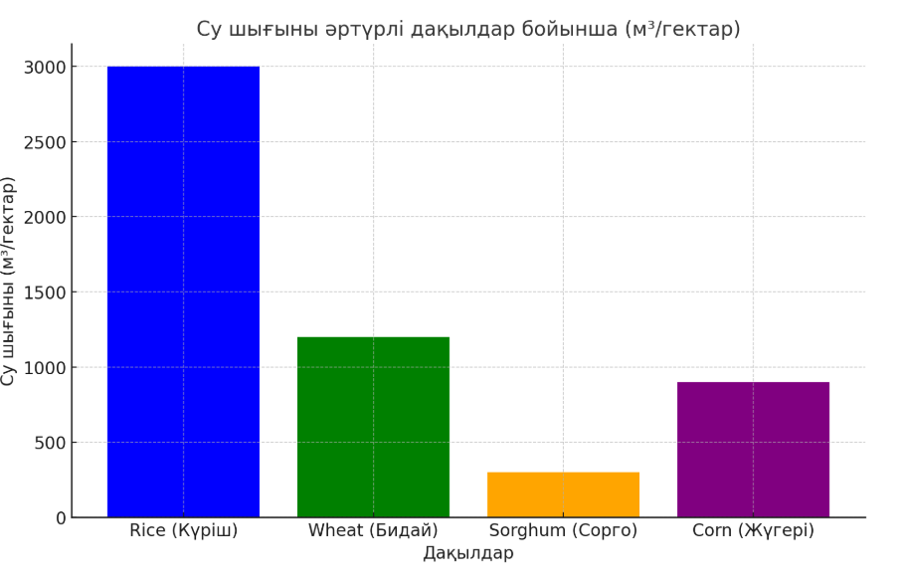
Ауыл шаруашылығы дақылдарының суды тұтыну көлемі (гектарға м³)

Тапсырма 3. Диаграмманы пайдаланып төменде көрсетілген мәлімдемелердің шындық немесе жалған екенін анықтаңыз.
Мәлімдемелер |  | шындық | жалған
1 | Күрішті өсіру үшін соргоға қарағанда 10 есе көп су қажет
2 | Тамшылатып суару әдісі дәстүрлі әдіске қарағанда суды екі есе тиімді пайдаланады
3 | Жүгеріге қарағанда соргоның құрғақшылыққа төзімділігі жоғары
4 | Су ресурстары шектеулі аймақтарда күріш өсіру ең тиімді шешім болып табылады
5 | Тамшылатып суару әдісін қолдану топырақтың эрозиясын азайтуға көмектеседі
6 | Соргоны биоотын өндірісінде пайдалануға болмайды
7 | Қазақстанның оңтүстік аймақтарында сорго өсіру су үнемдеудің тиімді әдісі болып саналады
8 | Ауыл шаруашылығында суды үнемдеу тек суару технологияларына байланысты емес, дақыл түрін таңдауға да тәуелді.
9 | Дәстүрлі суару әдісі судың 90%-ын тиімді пайдаланады

Бағалау критерийлері:
Балл | Критерий мазмұны
1 | Жауап таңдау: Шындық – 1, 2, 3, 5, 7. Жалған – 4, 6, 8, 9.
0 | Басқа жауаптар
Тапсырмалардың сипаттамалары:
Білім түрі | Мазмұндық
Құзіреттілік | Құбылыстарды ғылыми тұрғыдан түсіндіру
Контекст | Жаһандық (ғаламдық)
Күрделілік деңгейі | Орташа
Жауап форматы | Бір дұрыс жауапты таңдау, Дұрыс толық жауап, Дұрыс сәйкестендіру

Тақырыбы: Қоршаған ортаға әсері және климаттың өзгеруі
Мән-мәтіндік тапсырма: Түрлердің жаппай жойылуы

Климаттың өзгеруі – биологиялық әртүрлілікке төнген қауіп
Соңғы онжылдықта ғалымдар биологиялық әртүрліліктің тез азайып бара жатқанын айтып дабыл қағуда. Көптеген жануарлар мен өсімдіктер түрлері жойылу қаупіне ұшырап отыр. Бұл құбылыс — түрлердің жаппай жойылуы деп аталады. Мұндай жағдайлар тарихта бұрын да болған, бірақ қазіргі кезде ол антропогендік факторлармен, яғни адамның іс-әрекеттерімен тығыз байланысты. Климаттың өзгеруі, әсіресе орташа температураның көтерілуі, мұздықтардың еруі және жауын-шашын режимінің өзгеруі көптеген экожүйелерге теріс әсер етуде. Тұрақты мекенін жоғалтқан түрлер басқа аймаққа көше алмай, жойылып кету қаупінде тұр.
БҰҰ-ның есептеуінше, егер қазіргі үрдіс жалғаса берсе, келесі 100 жылда миллионға жуық түр жойылып кетуі мүмкін. Түрлердің жойылуы азық-түлік тізбегіне, табиғи тепе-теңдікке және адамзат денсаулығына кері әсер етуі мүмкін.

Тапсырма 1. Төменде берілген әрекеттер мен ғылыми ақпарат көздерін сәйкестендіріңіз.

Жауап нұсқалары:
№ | Ғылыми ақпарат / дереккөз | Іс-әрекет / шешім
A | климаттың өзгеруі туралы бұұ-ның 2022 жылғы баяндамасы | 1. қала экожүйесіне әсер ететін жойылып бара жатқан түрлердің тізімін жасау
B | жергілікті үкімет ұсынған қалдықтарды өңдеу саясаты | 2. қалдықтарды азайту бойынша мектеп бағдарламасын жоспарлау
C | биолог ғалымдардың жойылу қаупі бар түрлерге жүргізген далалық зерттеуі | 3. климат өзгерісіне қарсы әрекет жоспарын ұсыну
D | ғылыми журналдағы мақала: «климат және биоәртүрлілік арасындағы байланыс» | 4. түрлердің жойылуына климаттың әсері туралы мақала жазу

Бағалау критерийлері:
Балл | Критерий мазмұны
4 | Жауап таңдау: А-3, В-2, С-1, D-4
0 | Басқа жауаптар

Тапсырманың сипаттамалары:
Білім түрі | Процедуралық
Құзіреттілік | Шешім қабылдау және әрекет ету үшін ғылыми ақпаратты зерттеу, бағалау және пайдалану
Контекст | Жаһандық (ғаламдық)
Күрделілік деңгейі | Күрделі
Жауап форматы | Дұрыс сәйкестендіру

Тақырыбы: Табиғи ресурстар
Мән-мәтіндік тапсырма: Жергілікті өндірілген тағамдарды тұтыну

Тағам тасымалы және көмірқышқыл газының бөлінуі
Көптеген елдерде жергілікті өндірілген тағамдарды тұтыну — қоршаған ортаға әсерді азайтудың бір жолы ретінде қарастырылады. Импортталған өнімдер көбінесе алыс қашықтықтан жеткізіледі, бұл жанармай шығынының артуына, нәтижесінде көмірқышқыл газының (CO₂) ауаға бөлінуінің ұлғаюына әкеледі. Ал жергілікті өнімдер жақын маңнан жеткізілетіндіктен, логистика шығыны аз болады.
Мысалы, Алматы қаласындағы бір мектеп асханасында бұрын банандар мен апельсиндер импортталатын. Бірақ соңғы жылдары мектеп жергілікті фермерлерден алма мен алмұрт сатып ала бастады. Ғылыми зерттеулерге сүйенсек, осы өзгерістің арқасында бір ай ішінде азық-түлік тасымалына байланысты көмірқышқыл газының бөлінуі 30%-ға қысқарған. Дегенмен, кейбір ғалымдар бұл тұжырымға сақтықпен қарауға кеңес береді. Себебі экологиялық әсер өнімнің қайдан келгеніне ғана емес, оны қалай өндіргеніне де байланысты. Кейде жергілікті өнім өндірісінде көп су немесе тыңайтқыш пайдаланылып, ол да экожүйеге зиян келтіруі мүмкін.

Тапсырма 1. Оқушылар мектеп асханасында жергілікті өндірілген тағамдарды қолданудың қоршаған ортаға әсерін зерттегісі келеді. Олар келесі ғылыми зерттеу құрылымдарының бірін таңдап, экологиялық тиімділікті бағалауы керек. Қай зерттеу құрылымы ғылыми тұрғыдан негізделген және сенімді бағалауға мүмкіндік береді?

Жауап нұсқалары:
A) жергілікті және импорттық өнімдердің бағасын салыстыру.
B) жергілікті өнімдерді тұтыну туралы мұғалімдердің пікірін жинау.
C) жергілікті және импорттық өнімдердің тасымалынан шығатын көмірқышқыл газы мөлшерін есептеу.
D) бір апта бойы тек жергілікті өнімдерді қолдану арқылы оқушылардың көңіл-күйін бақылау
E) жергілікті және импорттық өнімдерді өндіру кезінде пайдаланылатын су және тыңайтқыш мөлшерін салыстыру.

Бағалау критерийлері:
Балл | Критерий мазмұны
1 | Жауап таңдау:  C) жергілікті және импорттық өнімдердің тасымалынан шығатын көмірқышқыл газы мөлшерін есептеу
0 | Басқа жауаптар

Тапсырманың сипаттамалары:
Білім түрі | Эпистемологиялық
Құзіреттілік | Ғылыми зерттеулерге арналған конструкцияларды құрастыру және бағалау, ғылыми деректер мен дәлелдемелерді сыни тұрғыдан түсіндіру
Контекст | Жеке
Күрделілік деңгейі | Орташа
Жауап форматы | Бір дұрыс жауапты таңдау

ХИМИЯ ПӘНІ БОЙЫНША ФУНКЦИОНАЛДЫ САУАТТЫЛЫҚҚА НЕГІЗДЕЛГЕН ТАПСЫРМАЛАР

Тақырыбы: Қоршаған ортаның әсері және климаттың өзгеруі
Мән-мәтіндік тапсырма: Пластмассаларды қайта өңдеу және олардың мөлшерін азайту әдістерін талдау

Пластмассаларды қайта өңдеу
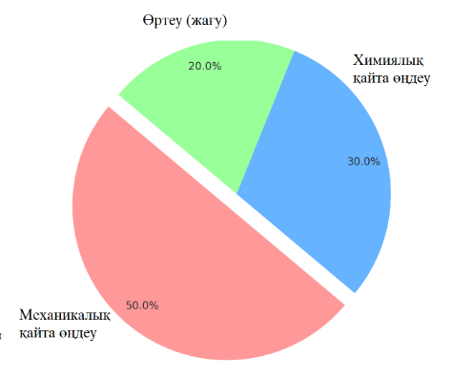
Соңғы жылдары байқалған экологиялық жағдайдың күрт нашарлауы қоршаған ортаны жақсартуға бағытталған шаралар кешенін әзірлеу мен енгізу қажеттілігін арттыруда. Қазақстанның басты проблемаларының бірі халықтың тіршілік әрекеті нәтижесінде пайда болатын қатты тұрмыстық қалдықтарды жинау және кәдеге жарату болып табылады. Жер көлемі үлкен елдердің (Қазақстан, Ресей, АҚШ) негізгі проблемаларының бірі қатты тұрмыстық қалдықтарды қайта өңдеу әдісін немесе жағу әдісін қолдануға қарағанда полигондарға орналастыру әлдеқайда кең тараған және арзан болып табылуында.
Жыл сайын әлемде 300 миллион тоннадан астам пластмасса өндіріледі, оның тек 9% - ы қайта өңделеді. Пластмассаны қайта өңдеудің негізгі әдістеріне механикалық қайта өңдеу, химиялық қайта өңдеу және энергия алу үшін өртеу әдісі жатады. Дегенмен, пластмассаларды азайту үшін олардың пайда болуын болдырмау әдістері де белсенді қолданылады, мысалы, қайта пайдалану, биологиялық ыдырайтын материалдарды жасау және қайта пайдалануға болатын өнімдерге алмастыру.

Тапсырма 1. Жоғарыда аталған әдістердің қайсысы қоршаған ортадағы пластмасса мөлшерін азайтуға бағытталған? Барлық сәйкес жауаптарды таңдаңыз.

Жауап нұсқалары:
A) биологиялық ыдырайтын пластмассаларды пайдалану
B) пластмассаны химиялық өңдеу
C) қайта пайдалануға болатын өнімдерге алмастыру
D) энергия алу үшін пластмассаларды өртеу
Е) пластмассаның санын арттыру

Бағалау критерийлері:
Балл | Критерий мазмұны
1  1 | Жауап таңдау:  A) биологиялық ыдырайтын пластмассаларды пайдалану  D) энергия алу үшін пластмассаларды өртеу
0 | Басқа жауаптар

Тапсырма 2. Пластмассаны қайта өңдеу әдістері туралы мәліметтерді қарастырыңыз. Олардың дұрыс екенін көрсетіңіз. Әр дәлелдеме үшін «иә» немесе «жоқ» деп жауап беріңіз.
Дәлелдеме | иә немесе жоқ
Механикалық қайта өңдеу пластиктің бастапқы сапасын сақтауға мүмкіндік береді
Пластмассаны өртеу улы заттардың бөлінуімен бірге жүреді
Химиялық қайта өңдеу – пластмассаны қайта өңдеудің ең арзан технологиясы
Пластмассаларды өртеу арқылы энергия алуға мүмкіндік береді

Бағалау критерийлері:
Балл | Критерий мазмұны
4 | Жауап таңдау:  1.Жоқ 2.Иә 3.Жоқ 4.Иә
0 | Басқа жауаптар

Тапсырма 3. Диаграммада 2023 жылы пластмассаны қайта өңдеудің әртүрлі әдістерінің арақатынасын көрсетеді. Қайта өңдеудің қай әдісі жиі қолданылды?

Жауап нұсқалары:
А) механикалық қайта өңдеу
В) химиялық өңдеу
С) өртеу (жағу)

Бағалау критерийлері:
Балл | Критерий мазмұны
1 | Жауап таңдау: А) механикалық қайта өңдеу
0 | Басқа жауаптар

Тапсырма сипаттамалары:
Білім түрі | Процедуралық
Құзіреттілік | Құбылыстардың ғылыми түсіндіру
Контекст | Жеке
Күрделілік деңгейі | Жеңіл, Орташа
Жауап форматы | Екі дұрыс жауапты таңдау, Дұрыс толық жауап

Тақырыбы: Химиялық реакциялар және олардың қолданылуы
Мән-мәтіндік тапсырма: Жану реакциялары және олардың энергетикадағы маңызы.
Жану реакцияларының негізгі түсініктері
Жану реакциясы — бұл оттегімен қосылу арқылы жылу мен жарық бөлетін химиялық реакциялар. Бұл процесс энергетикада маңызды рөл атқарады, өйткені көмір, мұнай және табиғи газ сияқты қазба отындарын жағу электр станцияларында, жылу жүйелерінде, көлікте және басқа да салаларда қуат өндіру үшін қолданылады. Сонымен қатар, биомасса мен биоыдыраушы материалдарды жағу — бұл көмірқышқыл газының атмосфераға әсерін азайту үшін қолданылатын баламалы қуат көзі болып табылады. Бірақ, жану реакциялары тек энергетикада ғана емес, металлургия, химия және басқа салаларда да жылу өндіру үшін қолданылады. Жану реакциялары сонымен бірге көмірқышқыл газының (CO₂) және басқа ластанған газдардың бөлінуіне әкеледі, бұл климатқа және қоршаған ортаға әсер етеді.

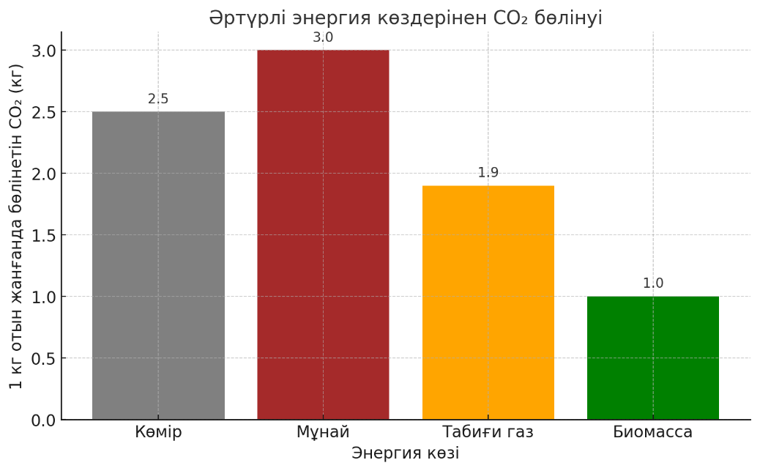

Тапсырма 1. Көмір мен биомассаның жануы кезінде, бөлінетін CO₂ айырмашылығы қандай? Жауабыңызды нақты санмен көрсетіңіз.

Бағалау критерийлері:
Балл | Критерий мазмұны
1 | Жауап таңдау: 1,5 кг
0 | Басқа жауаптар

Тапсырма 2. Көмірсутектерді жағудың салдарын олардың климатқа әсерін азайтуға көмектесетін тиісті әрекеттермен сәйкестендіріңіз.
Климатқа әсері | Тиісті әрекеттер
1. CO₂ газдарының атмосфераға шығарылуы | A) парник газдарының шығарылуын азайту үшін күн және жел энергиясын пайдалану
2. ауа ластануы (NOx, SO₂ сияқты уытты газдардың) шығарылуы | B) токсикалық газдарды жою үшін сүзгілер мен тазарту технологияларын пайдалану
3. атмосфераның ылғалдануы және тотығуы | С) таза энергия көздеріне көшу және отынды жағудың тиімді әдістері

Бағалау критерийлері:
Балл | Критерий мазмұны
3 | Жауап таңдау: 1 – С, 2 – В, 3 – А
0 | Басқа жауаптар

Тапсырмалардың сипаттамалары:
Білім түрі | Мазмұнды
Құзіреттілік | Құбылыстардың ғылыми түсіндіру
Контекст | Ғаламдық
Күрделілік деңгейі | Жеңіл, Күрделі
Жауап форматы | Дұрыс толық жауап, Дұрыс сейкестендіру

Тақырыбы: Қоршаған ортаның әсері және климаттың өзгеруі
Мән-мәтіндік тапсырма: Пластмассаларды қайта өңдеу және олардың мөлшерін азайту әдістерін талдау

Материалдың түріне байланысты пластикалық қалдықтардың әсері
Жыл сайын шығарылатын пластмассадан жасалған өнімдердің көп мөлшері бір рет қолдануға арналған. Пластиктің екі жүз жылға жуық уақытта ыдырайтындығы белгілі. Пластмассалар жерге түскенде ұсақ бөлшектерге ажырайды да, өзінен қоршаған ортаға химиялық заттарды бөле бастайды. Жер асты сулары арқылы пластиктің ұсақ түйіршіктері және оның химиялық заттары ең жақын су көздеріне түседі, бұл жануарлардың жаппай қырылуына әкеліп соғады.

Пластик түрі | Ыдырауға тұрақтылығы | Экожүйеге әсері | Қайта өндеу әдісі
Полиэтилен (PE) | жоғары | су көздерінің ластануы | Күрделі қайта өңдеу
Полипропилен (PP) | жоғары | тамақ тұтынушыларға қауіп төндіреді | Ішінара қайта өңдеу
Полистирол (PS) | өте жоғары | топырақтың ластануы, уыттылығы жоғары | Қайта өңдеу өте қиын
Биопластик (PLA) | орташа | ластанудың төмендеуі, топырақтағы ыдырау | Жеңіл қайта өңдеу

Тапсырма 1. Кестедегі мәліметтерге сүйене отырып, пластмассаның қандай түрлерінің ыдырауға төзімділігі жоғары және экожүйеге қауіп төндіретінін таңдаңыз.

Жауап нұсқалары:
A) Полиэтилен (PE)
B) Полипропилен (PP)
C) Полистирол (PS)
D) Биопластик (PLA)

Бағалау критерийлері:
Балл | Критерий мазмұны
1 | Жауап таңдау:  A) Полиэтилен (PE), B) Полипропилен (PP), C) Полистирол (PS)
0 | Басқа жауаптар

Тапсырманың сипаттамалары:
Білім түрі | Мазмұнды
Құзіреттілік | Құбылыстардың ғылыми түсіндірмесі
Контекст | Жеке
Күрделілік деңгейі | Орташа
Жауап форматы | Бірнеше дұрыс жауап тандау

Тақырыбы: Денсаулық және ауру
Мән-мәтіндік тапсырма: Асқазан қыжылын басу: ғылыми көзқарас және практикалық кеңестер

Асқазан қыжылын басу: ғылыми көзқарас және практикалық кеңестер
Асқазан біздің тағамды қорытуға көмектесетін қышқыл бөлетін мүше. Бұл қышқыл асқазанда тағамды ыдыратып, зиянды микробтарды жояды. Бірақ қышқыл тым көп болса, асқазанның ішкі қабатын тітіркендіреді. Бұл қыжыл сезімін тудырады – кеуде немесе тамақта күйдіру сезімі пайда болады.
Қыжыл неліктен болуы мүмкін? Қыжыл көбінесе асқазанның қышқылдығы жоғары болғанда немесе асқазан сөлі өңешке (тамақ өткізгішке) көтерілгенде пайда болады. Бұл жағдай "гастроэзофагеальды рефлюкс" деп аталады.
Қыжылды қалай басуға болады? Қыжылды басу үшін дәріханада сатылатын арнайы дәрілер (антацидтер) қолданылады. Үй жағдайында қарапайым әдіс – ас содасын қолдану.
Ас содасын қолдану:
- Жарты шай қасық ас содасын (шамамен 5 г) 1 стақан жылы суға қосып араластырыңыз.
- Ерітіндіні суымаған кезде аз-аздан ішіңіз.
- Соңында қалған бөлігін ішпей, төгіп тастаңыз.
- Бір күнде 200 мл-ден артық ішпеңіз.
Асқазан қышқылдығы төмен болғанда не істеу керек? Егер асқазан қышқылдығы тым төмен болса, дәрігерлер 0,5%-дық тұз қышқылы ерітіндісін тағайындайды.

Тапсырма 1. Асқазан қыжылының негізгі себебі қандай?

Жауап нұсқалары:
A) асқазанның қышқылдығының төмендеуі
B) асқазан сөлінің өңешке көтерілуі
C) асқазан қабырғасының созылуы
D) асқазанға тағамның жетіспеуі

Бағалау критерийлері:
Балл | Критерий мазмұны
1 | Жауап таңдау: B) асқазан сөлінің өңешке көтерілуі
0 | Басқа жауаптар

Тапсырма 2.Асқазан қыжылын басу үшін қандай әдістер қолданылады?

Жауап нұсқалары:
A) Антацидтік дәрілерді қабылдау
B) Көп мөлшерде су ішу
C) Ас содасын жылы суға ерітіп ішу
D) Майлы және ащы тағамдарды көбейту

Бағалау критерийлері:
Балл | Критерий мазмұны
2 | Жауап таңдау:  A) Антацидтік дәрілерді қабылдау,  C) Ас содасын жылы суға ерітіп ішу
0 | Басқа жауаптар

Тапсырма 3. Берілген сөйлемдегі бос орынға тиісті сөзді қойыңыз.
Асқазан қыжылын басу үшін үй жағдайында __________ жылы суға ерітіп ішуге болады.

Бағалау критерийлері:
Балл | Критерий мазмұны
1 | Жауап таңдау: ас содасын
0 | Басқа жауаптар

Тапсырмалардың сипаттамалары:
Білім түрі | Мазмұнды  Бұл тапсырмалар мазмұнды білімге жатады, себебі оқушының тақырып бойынша нақты білімін тексереді.
Құзіреттілік | Ғылыми зерттеулерге арналған конструкцияларды құрастыру және бағалау, ғылыми деректер мен дәлелдемелерді сыни тұрғыдан түсіндіру
Контекст | Жеке
Күрделілік деңгейі | Жеңіл, Орташа, Жеңіл
Жауап форматы | Бір дұрыс жауапты таңдау, Екі дұрыс жауапты таңдау,  Дұрыс жауап

Тапсырма 4. Асқазан қыжылының себептері мен шешімдерін сәйкестендіріңіз.
Себептері | Шешімдері
1. асқазан қышқылдығы жоғары | A) ас содасын қолдану
2. қышқылдың өңешке көтерілуі | B) антацидтік препараттар
3. қышқылдықтың төмендеуі | C) 0,5%-дық тұз қышқылы ерітіндісі

Бағалау критерийлері:
Балл | Критерий мазмұны
2 | Жауап таңдау: 1 - B, 2 - A, 3 - C
0 | Басқа жауаптар

Тапсырманың сипаттамалары:
Білім түрі | Процедуралық
Құзіреттілік | Ғылыми зерттеулерге арналған конструкцияларды құрастыру және бағалау, ғылыми деректер мен дәлелдемелерді сыни тұрғыдан түсіндіру
Контекст | Жеке
Күрделілік деңгейі | Орташа
Жауап форматы | Дұрыс сәйкестендіру

Тапсырма 5. Асқазан қыжылын болдырмау үшін тамақтану және өмір сүру дағдыларыңызды қалай өзгертуге болады? Өз ойыңызды жазыңыз.

Бағалау критерийлері:
Балл | Критерий мазмұны
5 | Жауап таңдау:  Асқазан қыжылын болдырмау үшін мен тамақтану және өмір сүру дағдыларымды келесідей өзгертемін:  1. Тамақтану әдеттерім:  -ащы, қышқыл және майлы тағамдарды шектеймін  -тамақты асықпай, жақсылап шайнап жеймін  -тамақтан соң бірден жатпаймын, кемінде 2 сағат тік отырамын немесе жүремін  -кофе мен газдалған сусындарды азайтамын  -кешкі асты ұйқыдан кем дегенде 3 сағат бұрын ішемін.  2. Өмір сүру әдеттерім:  -стрестен аулақ болуға тырысамын, себебі стресс қышқыл бөлінуін арттыруы мүмкін  -темекі шегуден бас тартамын, себебі ол асқазан сөлінің бөлінуін күшейтеді  -физикалық белсенділікті арттырамын (жаяу жүру, жеңіл жаттығулар)  -ұйқы режимін реттеймін (жеткілікті ұйқы аламын)  -дене салмағымды қалыпты деңгейде ұстаймын.
0 | Басқа жауаптар

Тапсырманың сипаттамалары:
Білім түрі | Эпистемологиялық
Құзіреттілік | Құбылыстарды ғылыми тұрғыдан түсіндіру
Контекст | Жеке
Күрделілік деңгейі | Күрделі
Жауап форматы | Дұрыс толық жауап

Тақырыбы: Денсаулық және ауру
Мән-мәтіндік тапсырма: Қант диабеті және жасөспірімдер: Жаңа өмір салтына қадам басу

Қант диабеті және жасөспірімдер: Жаңа өмір салтына қадам басу
Қант диабеті – бұл организмнің инсулинді дұрыс пайдалану немесе жеткіліксіз өндіру қабілетінің бұзылуымен байланысты ауру. Бұл аурудың екі түрі бар: бірінші типтегі қант диабеті және екінші типтегі қант диабеті. Жасөспірімдер арасында көбінесе екінші типтегі қант диабеті таралады, себебі өмір салты мен тамақтану әдеттері аурудың пайда болуына әсер етеді.
Қант диабетімен өмір сүретін жасөспірімдерге дұрыс тамақтану, физикалық белсенділік, стресстен аулақ болу және дәрігердің нұсқауларын орындау өте маңызды. Оқушылар үшін бұл жаңа өмір салтына бейімделу, өзінің денсаулығына жауапкершілікпен қарауды үйрену, тамақтанудың және физикалық белсенділіктің маңыздылығын түсіну қажет.
Қант диабетінің алдын алу мен басқару үшін жасөспірімдерге арналған арнайы тамақтану бағдарламалары мен жаттығулар жүйесі бар. Осылайша, әрбір жасөспірім үшін денсаулықты сақтап, аурудың ықтималдығын азайту үшін дұрыс өмір салты маңызды. Сонымен қатар, қант диабетіне байланысты белгілерді дұрыс тану және оларды басқару қабілетін дамыту қажет.

Тапсырма 1. Қант диабетінің негізгі себебі қандай?

Жауап нұсқалары:
A) қандағы қанттың жоғарылауы
B) инсулиннің жетіспеуі немесе оның әсерінің әлсіреуі
C) қанттың асқазанға тез сіңуі
D) қан қысымының көтерілуі

Бағалау критерийлері:
Балл | Критерий мазмұны
1 | Жауап таңдау:  B) инсулиннің жетіспеуі немесе оның әсерінің әлсіреуі
0 | Басқа жауаптар

Тапсырма 2. Қант диабетінің басқарылуы үшін қандай әдістер қолданылады?

Жауап нұсқалары:
A) қантты аз тұтыну
B) жаттығулар мен физикалық белсенділікті арттыру
C) қандағы қант деңгейін бақылау үшін дәрілер қабылдау
D) майлы тағамдарды тұтынуды арттыру

Бағалау критерийлері:
Балл | Критерий мазмұны
2 | Жауап таңдау:  A) қантты аз тұтыну,  B) жаттығулар мен физикалық белсенділікті арттыру
0 | Басқа жауаптар

Тапсырма 3. Берілген сөйлемдегі бос орынға тиісті сөзді қойыңыз.
Қант диабетінің белгілерін бақылау үшін күнделікті __________ деңгейін тексеру қажет.

Бағалау критерийлері:
Балл | Критерий мазмұны
1 | Жауап таңдау: қант
0 | Басқа жауаптар

Тапсырмалардың сипаттамалары:
Білім түрі | Мазмұнды  Бұл тапсырма мазмұнды білімге жатады, себебі оқушының тақырып бойынша нақты білімін тексереді.
Құзіреттілік | Ғылыми зерттеулерге арналған конструкцияларды құрастыру және бағалау, ғылыми деректер мен дәлелдемелерді сыни тұрғыдан түсіндіру
Контекст | Жеке
Күрделілік деңгейі | Жеңіл, Орташа, Жеңіл
Жауап форматы | Бір дұрыс жауапты таңдау, Екі дұрыс жауапты таңдау, Дұрыс жауап

Тапсырма 4. Қант диабетінің себептері мен шешімдерін сәйкестендіріңіз.
Себептері | Шешімдері
1. инсулинге қарсылық | A) диетаны бақылау және салмақты реттеу
2. қандағы қанттың көп болуы | B) инсулин инъекцияларын қабылдау
3. қандағы қант деңгейін бақылау қиындықтары | C) физикалық белсенділік пен жаттығулар

Бағалау критерийлері:
Балл | Критерий мазмұны
2 | Жауап таңдау: 1 - C, 2 - B, 3 - A
0 | Басқа жауаптар

Тапсырманың сипаттамалары:
Білім түрі | Процедуралық
Құзіреттілік | Ғылыми зерттеулерге арналған конструкцияларды құрастыру және бағалау, ғылыми деректер мен дәлелдемелерді сыни тұрғыдан түсіндіру
Контекст | Жеке
Күрделілік деңгейі | Орташа
Жауап форматы | Дұрыс сәйкестендіру

Тапсырма 5. Қант диабетін болдырмау үшін өмір сүру дағдыларымды қалай өзгертуге болады? Өз ойыңызды жазыңыз.

Бағалау критерийлері:
Балл | Критерий мазмұны
1 | Жауап таңдау:  Тамақтану әдеттерім:  -қантты тұтынуды шектеймін, жеңіл көмірсулардан бас тартамын  -көкөністер мен толық дәнді дақылдарды көбейтіп тұтынамын  -кішкене порцияларда жиі тамақтанып, тойып жеуден аулақ боламын.  Өмір сүру әдеттерім:  -күнделікті физикалық белсенділікті арттырамын (жүгіру, жүру, йога)  -стрессті басқаруға арналған әдістерді қолданамын (медитация, тыныс алу жаттығулары)  -ұйқы режимін қалыпқа келтіремін және жеткілікті ұйықтауға тырысамын.
0 | Басқа жауаптар

Тапсырманың сипаттамалары:
Білім түрі | Эпистемологиялық
Құзіреттілік | Құбылыстарды ғылыми тұрғыдан түсіндіру
Контекст | Жеке
Күрделілік деңгейі | Күрделі
Жауап форматы | Дұрыс толық жауап

Тақырыбы: Қазырғы ғылыми- техникалық құралдар мен міндеттер
Мән-мәтіндік тапсырма: Жаңа Материалдар: Болашақтың құрылыс блоктары

Жаңа материалдар: болашақтың құрылыс блоктары
Жаңа материалдар – бұл қазіргі ғылым мен технологияның жетістіктері арқасында пайда болған және бұрын қолданылған материалдардан ерекше қасиеттерге ие материалдар. Жаңа материалдар, негізінен, биологиялық, химиялық немесе физикалық қасиеттерін жақсартуға немесе өзгертуге арналған. Олар өнеркәсіптің әртүрлі салаларында, әсіресе медициналық құрылғылар, құрылыс материалдары және энергетикалық технологиялар сияқты салаларда кеңінен қолданылады.
Мысалы, наноматериалдар – бұл өте ұсақ құрылымдарға ие және ерекше қасиеттері бар материалдар. Олар денсаулық сақтау саласында қолданылатын жаңа құралдар мен емдеу әдістерін жасауға мүмкіндік береді. Сонымен қатар, экологиялық таза материалдар қоршаған ортаға зиян келтірмей, өндіріс пен пайдалану процесін жақсартуға бағытталған.
Жаңа материалдар қазіргі таңда өндіріс процесін тиімді ету, ресурстарды үнемдеу және қоршаған ортаны қорғау үшін маңызды рөл атқарады. Олар сондай-ақ денсаулық сақтау жүйесін жаңғыртуға көмектеседі. Мысалы, биоматериалдар ағзаға жарақаттарды қалпына келтіру немесе емдеу үшін қолданылады, ал энергияны тиімді пайдалану үшін жаңа материалдар өнеркәсіпте үнемделеді.

Тапсырма 1. Жаңа материалдардың негізгі ерекшелігі неде?

Жауап нұсқалары:
A) тек бір салада қолданылады
B) бұрыннан белгілі материалдарға қарағанда ерекше қасиеттерге ие
C) тек экологияға зиян келтіреді
D) табиғи материалдарға ұқсас

Бағалау критерийлері:
Балл | Критерий мазмұны
1 | Жауап таңдау: B) Олар бұрыннан белгілі материалдарға қарағанда ерекше қасиеттерге ие
0 | Басқа жауаптар

Тапсырма 2. Жаңа материалдардың қолданылу салаларын таңдаңыз.

Жауап нұсқалары:
A) медицина
B) энергетика
C) мектеп құралдары
D) құрылыс
E) спорттық жабдықтар

Бағалау критерийлері:
Балл | Критерий мазмұны
3 | Жауап таңдау: A) медицина, B) энергетика, D) құрылыс
0 | Басқа жауаптар

Тапсырма 3. Берілген сөйлемдегі бос орынға тиісті сөзді қойыңыз.
Жаңа материалдар негізінен _______________,____________,______________ мақсатында қолданылады.

Бағалау критерийлері:
Балл | Критерий мазмұны
1 | Жауап таңдау: әртүрлі өнеркәсіптік, медициналық, экологиялық
0 | Басқа жауаптар

Тапсырмалардың сипаттамалары:
Білім түрі | Мазмұнды  Бұл тапсырма мазмұнды білімге жатады, себебі оқушының тақырып бойынша нақты білімін тексереді.
Құзіреттілік | Ғылыми зерттеулерге арналған конструкцияларды құрастыру және бағалау, ғылыми деректер мен дәлелдемелерді сыни тұрғыдан түсіндіру
Контекст | Жеке
Күрделілік деңгейі | Жеңіл, Орташа, Жеңіл
Жауап форматы | Бір дұрыс жауапты таңдау, Үш дұрыс жауапты таңдау, Дұрыс жауап
Тапсырма 4. Жаңа материалдардың қолдану саласы мен әдістерін сәйкестендіріңіз.
Сала | Әдістері
1. медицина | A) жоғары энергия тиімділігі
2. энергетика | B) жарақаттарды емдеуге қолдану
3. құрылыс | C) экологиялық таза материалдар

Бағалау критерийлері:
Балл | Критерий мазмұны
2 | Жауап таңдау: 1 - B, 2 - A, 3 - C
0 | Басқа жауаптар

Тапсырманың сипаттамалары:
Білім түрі | Процедуралық
Құзіреттілік | Ғылыми зерттеулерге арналған конструкцияларды құрастыру  және бағалау, ғылыми деректер мен дәлелдемелерді сыни тұрғыдан түсіндіру
Контекст | Жеке
Күрделілік деңгейі | Орташа
Жауап форматы | Дұрыс сәйкестендіру

Тапсырма 5. Жаңа материалдарды қолданудың экологиялық артықшылықтары туралы өз ойыңызды жазыңыз.

Бағалау критерийлері:
Балл | Критерий мазмұны
5 | Жауап таңдау:  Жаңа материалдарды қолданудың экологиялық артықшылықтары:  Ресурстарды үнемдеу: Жаңа материалдар жиі қайта өңделетін немесе қалдықсыз өндірілетін болғандықтан, табиғи ресурстарды тиімді пайдалануға мүмкіндік береді. Мысалы, биоыдырайтын пластиктер мен қайта өңделетін композиттер қалдық көлемін азайтады.  Энергияны үнемдеу: Жеңіл және жоғары берікті материалдар (мысалы, көміртекті талшықтар) көлік құралдарында қолданылғанда отын шығынын азайтады, нәтижесінде атмосфераға шығарылатын зиянды газдар азаяды.  Ауа мен су сапасын сақтау: Химиялық заттар мен ауыр металдарды пайдалануды азайту арқылы жаңа материалдар қоршаған ортаға зиянды заттардың түсуін азайтады.  Тұрақты даму: Өндірісте жаңартылатын шикізаттан жасалған материалдарды пайдалану (мысалы, бамбук немесе бионегіздегі полимерлер) экологиялық тұрақтылықты қамтамасыз етеді.  Ғимараттардың энергия тиімділігі: Жаңа оқшаулағыш материалдар мен энергияны үнемдейтін құрылыс материалдары ғимараттардың жылу жоғалтуын азайтып, энергия шығынын төмендетеді.
0 | Басқа жауаптар

Тапсырманың сипаттамалары:
Білім түрі | Эпистемологиялық
Құзіреттілік | Құбылыстарды ғылыми тұрғыдан түсіндіру
Контекст | Жеке
Күрделілік деңгейі | Күрделі
Жауап форматы | Дұрыс толық жауап

ЖАРАТЫЛЫСТАНУ ПӘНДЕРІ БОЙЫНША ФУНКЦИОНАЛДЫ САУАТТЫЛЫҚҚА НЕГІЗДЕЛГЕН ТАПСЫРМАЛАР

Тақырыбы: Ылғалды ауа
Мән-мәтіндік тапсырма: Ауаның ылғалдылығы және оның қоршаған ортаға әсерін зерттеу
Ылғал ауа
Ауаның ылғалдылығы – бұл ауадағы су буының мөлшері. Ол климатқа, экологияға және тірі ағзаларға әсер етеді. Ауа райының ылғалдылығы төмен болған жағдайда көптеген вирустар оңай таралады, бұл жұқпалы ауруларды одан да қауіпті етеді. Құрғақ жағдайда вирустардың тасымалдаушысы болып табылатын су тамшыларының тығыздығы аз болғандықтан көлемі кішірейіп, ауада еркін қозғалады. Осылайша, тұмау және COVID-19 сияқты ауа-тамшылы аурулар құрғақ және суық ортада тезірек таралуы мүмкін. Ал, ылғалдылық кезінде ауада су буының көп болуымен ауадағы ластаушы бөлшектер әдеттегідей оңай атмосфераға тарай алмайды.
Сонымен қатар, ауа райының температурасы мен ылғалды жағдайы өсімдіктерде жүретін транспирация үрдісіне де әсерін тигізде. Өсімдіктер транспирация үрдісінің нәтижесінде жер бетіндегі суды жоғалтады. Ылғалдылықтың жоғары болуы, бөлмедегі техникалардың тот басуына алып келеді.
Қазақстан секілді, континенттік климаты бар елдерде ауаның ылғалдылығы аймақтар бойынша айтарлықтай өзгеріп отырады. Мысалы, оңтүстіктегі шөлді аймақтарда (мысалы, Қызылорда облысы) ылғалдылық төмен болса, солтүстіктегі орманды аймақтарда (мысалы, Қостанай облысы) ол жоғары болады.
Мектеп оқушылары Арман мен Асан ауаның салыстырмалы ылғалдығының қоршаған ортаға байланысты қызығушылық танытты.
Арман мен Асан қалалардың ауа ылғалдылығының жылдық орташа мәнін анықтайды.

№ | Қала | Ауаның жылдық орташа ылғалдылығы %
1 | Астана | 67
2 | Алматы | 62
3 | Ақтобе | 68
4 | Атырау | 64
5 | Қызылорда | 54
6 | Семей | 66
7 | Жезқазған | 59

Тапсырма 1.1. Бактериялар мен вирустар оңай таралатын екі қаланы анықтаңыздар?

Бағалау критерийлері:
Балл | Критерий мазмұны
1 | Жауап таңдау: Қызылорда, Жезқазған
0 | Басқа жауаптар

Тапсырма 1.2. Қай қалада жуылған киім тез кебеді?

Жауап нұсқалары:
А) Астана
В) Алматы
С) Қызылорда
D) Ақтобе
Е) Семей

Бағалау критерийлері:
Балл | Критерий мазмұны
1 | Жауап таңдау: Қызылорда
0 | Басқа жауаптар

Тапсырмалардың сипаттамалары:
Білім түрі | Мазмұнды
Құзіреттілік | Құбылыстарды ғылыми тұрғыдан түсіндіру
Контекст | Жергілікті (ұлттық)
Күрделілік деңгейі | Жеңіл
Жауап форматы | Бір және бірнеше дұрыс жауаптарды таңдау

Арман мен Асан веб-сайттан транспирация бойынша екі графикті тапты. График бойынша, ылғалдылық пен жел жылдамдығының өсімдіктердегі транспирация жылдамдығына әсер ететінін анықтап, Ақтөбе қаласында Қызылорда қаласымен салыстырғанда транпирация баяу жүретінін анықтады.

Тапсырма 2.1. Графиктегі қандай өзгерістер Арман мен Асанның тұжырымын растайды?

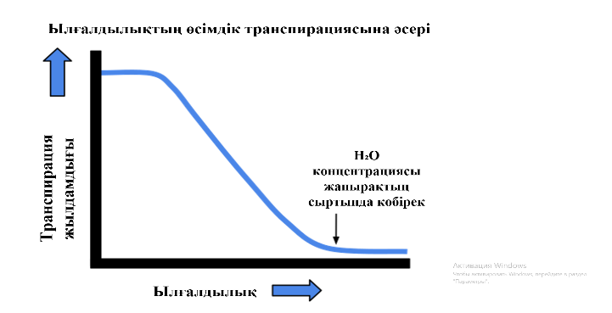
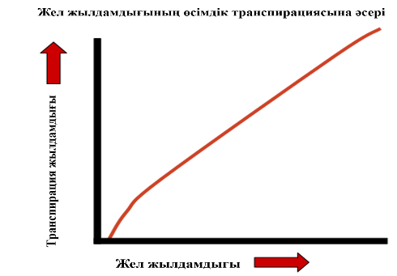

Бағалау критерийлері:
Балл | Критерий мазмұны
1 | Жауап таңдау:  График ылғалдылық жоғарылаған сайын транспирация жылдамдығы төмендейтінін көрсетеді. Өйткені жоғары ылғалдылық жапырақтың ішкі және сыртқы арасындағы су буының концентрациясының градиентін төмендетеді, судың жоғалу жылдамдығын бәсеңдетеді.
0 | Басқа жауаптар

Тапсырма 2.2. Жел жылдамдығының артуы транспирация жылдамдығына қалай әсер етеді?

Бағалау критерийлері:
Балл | Критерий мазмұны
1 | Жауап таңдау:  Жел жылдамдығының артуы транспирация жылдамдығын арттырады. Себебі жел жапырақтың айналасындағы су буын жояды, жоғары концентрация градиентін сақтайды және судың көбірек жоғалуына ықпал етеді.
0 | Басқа жауаптар

Тапсырма 2.3. Бірінші суреттегі мәліметтерді пайдалана отырып, келесі мәліметтердің дұрыс немесе жалған екенін анықтаңыз.

Жауап нұсқалары:
А) температура көтерілген сайын транспирация жылдамдығы төмендейді
В) транспирация жылдамдығы салыстырмалы ылғалдылыққа кері пропорционал
С) жел жылдамдығы артқан сайын транспирация жылдамдығы артады
D) температура мен транспирация жылдамдығы арасында тікелей байланыс бар

Бағалау критерийлері:
Балл | Критерий мазмұны
1 | Жауап таңдау: А – жалған, В – дұрыс, С – дұрыс, D – дұрыс
0 | Басқа жауаптар

Тапсырмалардың сипаттамалары:
Білім түрі | Процедуралық
Құзіреттілік | Құбылыстарды ғылыми тұрғыдан түсіндіру, шешім қабылдау және әрекет ету үшін ғылыми ақпаратты зерттеу, бағалау және пайдалану
Контекст | Жергілікті (ұлттық)
Күрделілік деңгейі | Орташа
Жауап форматы | Дұрыс толық жауап, Дұрыс және жалған мәліметтерді анықтау

Берілген формула бойынша Арман мен Асан ылғалдану коэффициентін анықтайды. К=Ж/Б. Мұнда ылғалдану коэффициенті—К, жауын-шашын мөлшері – Ж, буланушылықты- Б әрпімен белгілейді.
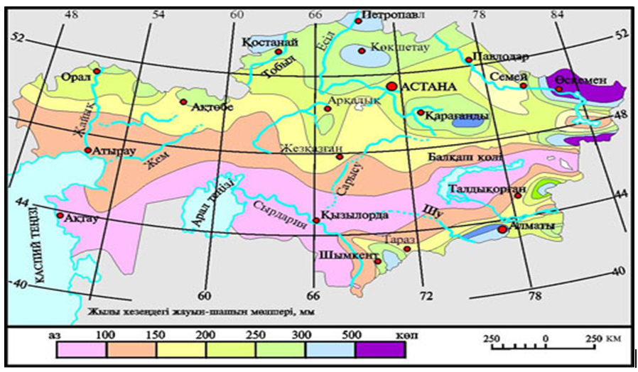

Тапсырма 3.1. Ылғалдану коэффициенті өзгеру қандай заңдылыққа бағынады?

 | Қалалар | Орташа айлық жауын-шашын (мм) | Ылғалдану коэффициенті
1 | Өскемен | 536
2 | Жезқазған | 208
3 | Қостанай | 378
4 | Қызылорда | 151

Бағалау критерийлері:
Балл | Критерий мазмұны
1 | Жауап таңдау: Зоналық заңдылыққа сәйкес бағытта
0 | Басқа жауаптар

Тапсырма 3.2. Арман мен Асан графикті зерттей отырып, ылғалдану коэффициентінің жоғары және төмен аймақтарды анықтады. Ылғалдылық коэффициентінің жоғары болуы вирустар мен бактериялардың таралуына қалай әсер етеді?

Жауап нұсқалары:
A) вирустар мен бактериялар үшін қолайлы орта қалыптасады
B) жоғары ылғалдылық – көгеру, зеңдердің көбеюіне ықпал етеді
C) ылғалды ортада көптеген бактериялар мен вирустар ұзақ уақыт тірі қалады.
D) барлық жауаптар дұрыс

Бағалау критерийлері:
Балл | Критерий мазмұны
1 | Жауап таңдау: D) барлық жауаптар дұрыс
0 | Басқа жауаптар

Тапсырма 3.2. Ылғалдылық коэффициентінің жоғары болуы ауыл шаруашылығына қандай әсер етуі мүмкін?

Жауап нұсқалары:
A) артық ылғал – топырақты батпақ етеді
B) ылғал мол болғандықтан, астық, көкөніс, жеміс-жидек сияқты дақылдар жақсы өседі
C) өсімдіктерге су жетпей қурайды
D) өнім азаяды

Бағалау критерийлері:
Балл | Критерий мазмұны
1 | Жауап таңдау: B) ылғал мол болғандықтан, астық, көкөніс, жеміс-жидек сияқты дақылдар жақсы өседі
0 | Басқа жауаптар

Тапсырмалардың сипаттамалары:
Білім түрі | Мазмұнды, процедуралық
Құзіреттілік | Құбылыстарды ғылыми тұрғыдан түсіндіру, шешім қабылдау және  әрекет ету үшін ғылыми ақпаратты зерттеу, бағалау және пайдалану
Контекст | Жергілікті (ұлттық)
Күрделілік деңгейі | Орташа
Жауап форматы | Дұрыс толық жауап, Бір дұрыс жауапты таңдау


Тапсырма 4.1. Арманның тұрмыстық техникасындағы металдардың тат басуы қалай жүреді?

Жауап нұсқалары:
A) коррозия баяу жүреді
B) коррозия жылдам жүреді
C) коррозия процесі өзгермейді
D) металдар балқиды
E) металдар коррозияға ұшырамайды

Бағалау критерийлері:
Балл | Критерий мазмұны
1 | Жауап таңдау: B) коррозия жылдам жүреді
0 | Басқа жауаптар

Арман мен Асан оқулықтағы зерттеу тәжірибелік жұмысын орындау барысында келесі мәтінді оқыды. Ылғалдылық деңгейі жоғары ортада сақталған тұрмыстық техника коррозияға ұшырай бастады. Тұрмыстық техникалар әртүрлі металдардан жасалады. Мысалы, тоңазытқыштың сырты мен корпусында көбінесе темір қолданылады, кір жуғыш машиналардың кейбір бөлшектері мырышпен қапталған болуы мүмкін, ал микротолқынды пеш пен газ плиталарының кейбір бөлшектері алюминийден жасалады. Әртүрлі ылғалдылық жағдайында бұл металдар әртүрлі коррозия жылдамдығына ие.

Тапсырма 4.2. Төмендегі кестеде берілген металдарды олардың ылғалдылыққа төзімділігімен және химиялық ерекшеліктерімен сәйкестендіріңіз.
Металл | Коррозияға төзімділігі | Химиялық негіздемесі
1. темір | A) жоғары төзімді | I) бетінде тығыз оксидті қабат түзіледі, әрі қарай тоттанудан қорғайды
2. алюминий | B) орташа төзімді | II) су мен оттектің әсерінен тат түзіледі, процесс қайтымсыз
3. мырыш | C) төмен төзімді | III) өзі тотығып, басқа металды коррозиядан қорғайды (гальванизация)

Бағалау критерийлері:
Балл | Критерий мазмұны
3 | Жауап таңдау: 1 – С - II, 2 – В - I, 3 – А - III
0 | Басқа жауаптар

Арман мен Асан әртүрлі ылғалдылық жағдайында металл үлгілерінің коррозия жылдамдығын 8 апта бойы зерттеді. Төменде гипотетикалық графиктің сипаттамасы берілген.
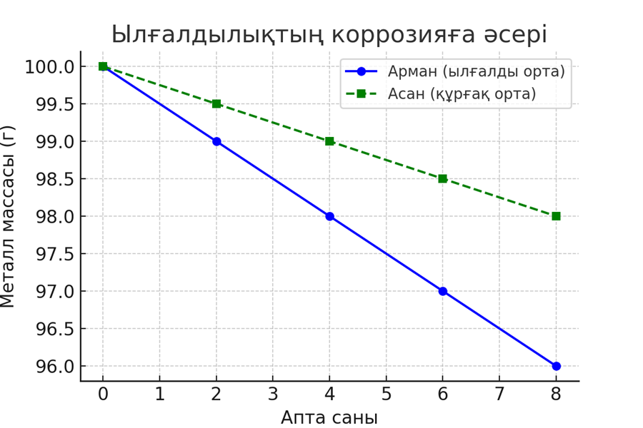
Графикте көлденең осьте (x) уақыт (апталар), ал тік осьте (y) металл үлгілерінің массасы (грам) көрсетілген. Арманның сызығы ылғалды ортада массаның тезірек азайғанын, ал Асанның сызығы құрғақ ортада массаның аз мөлшерде ғана төмендегенін байқалады.

Тапсырма 4.3.
1. 8-ші аптада Арманның үлгісі қанша % жоғалтқан?
2. 8-ші аптада Асанның үлгісі қанша % жоғалтқан?
3. Екі үлгінің массасындағы айырмашылықты қандай факторлармен түсіндіруге болады?

Бағалау критерийлері:
Балл | Критерий мазмұны
3 | Жауап таңдау:  1. 4%  2. 2%  3. температура, коррозия жылдамдығы
0 | Басқа жауаптар

Тапсырма сипаттамалары:
Білім түрі | Мазмұнды
Құзіреттілік | Құбылыстардың ғылыми түсіндірмесі
Контекст | Жергілікті
Күрделілік деңгейі | Жеңіл, Орташа, Күрделі
Жауап форматы | Бір дұрыс жауапты таңдау, Дұрыс сәйкестендіру,  Дұрыс толық жауап

ЗАДАНИЯ ПО ФОРМИРОВАНИЮ ФУНКЦИОНАЛЬНОЙ ГРАМОТНОСТИ НА УРОКАХ ФИЗИКИ

Тема предмета: Электричество в быту: энергосбережение, альтернативные источники

Контекст
Семья Келебаевых решила снизить расходы на электроэнергию и уменьшить вредное влияние на окружающую среду. Для этого они заменили обычные лампы накаливания на энергосберегающие, начали использовать бытовые приборы класса энергопотребления "А++" и установили солнечные панели.

Задание 1. Каким способом можно сократить потребление электроэнергии в быту?

Варианты ответа:
A) оставлять телевизор включенным в режиме ожидания
B) использовать старую бытовую технику
C) устанавливать устройства с высоким классом энергопотребления
D) увеличить количество бытовых приборов

Система оценивания:
Балл | Содержание критерия
1 | Выбор ответа:  С) устанавливать устройства с высоким классом энергопотребления
0 | Другие ответы

Характеристики задания:
Тип научного знания | Содержательное
Содержательная область оценки | Физика
Компетенция | Научное объяснение явлений
Контекст | Личностный
Уровень сложности | Базовый
Формат ответа | Задание с выбором одного правильного ответа
Объект проверки (цель) | Применять знания об энергосбережении для выбора способа сокращения потребления электроэнергии

Задание 2. На графике приведено сравнение среднего потребления электроэнергии в месяц до и после установки солнечных панелей.
На сколько снизилось потребление электроэнергии после установки солнечных панелей?
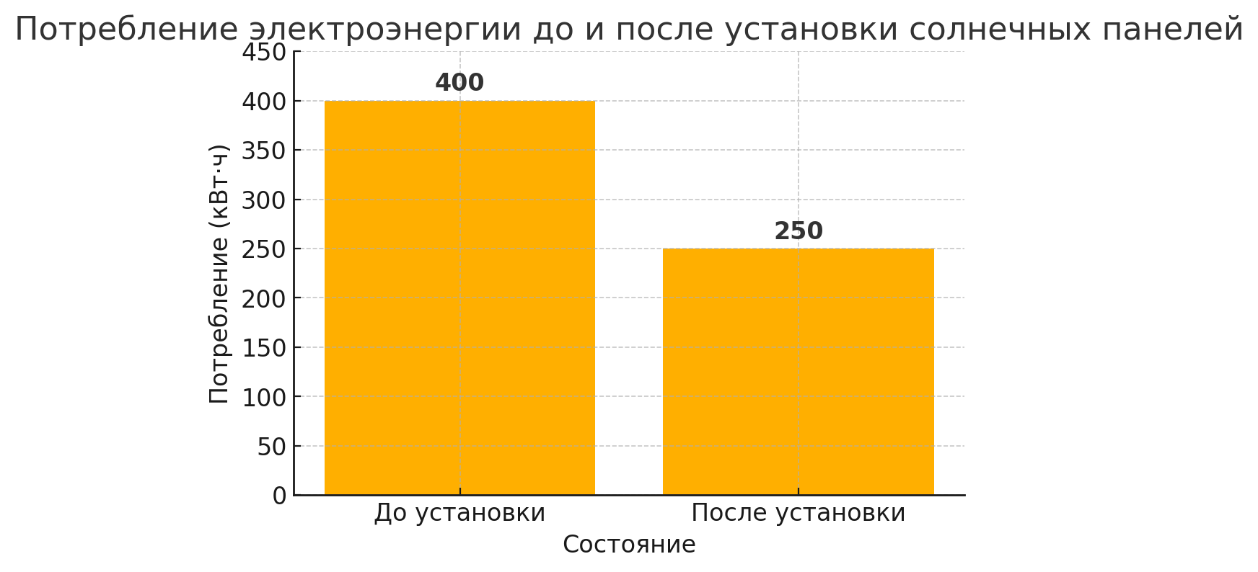
Варианты ответа:
- 150 кВт*ч
- 250 кВт*ч
- 100 кВт*ч
- 400 кВт*ч
Система оценивания:
Балл | Содержание критерия
1 | Выбор ответа: А) 150 кВт*ч
0 | Другие ответы

Характеристики задания:
Тип научного знания | Процедурное
Содержательная область оценки | Физика
Компетенция | Интерпретация данных и использование научных доказательств
Контекст | Личностный
Уровень сложности | Базовый
Формат ответа | Задание с выбором одного правильного ответа
Объект проверки (цель) | Анализ графика потребления электроэнергии для определения разницы до и после установки солнечных панелей

Задание 3. После установки солнечных панелей семья сократила потребление электроэнергии с 400 кВт·ч до 250 кВт·ч в месяц. Цена 1 кВт·ч — 5 тенге. Сколько тенге в месяц экономит семья после установки солнечных панелей?

Система оценивания:
Балл | Содержание критерия
2 | Выбор ответа: Семья экономит 750 тенге в месяц  Решение:  1.Вычисляем разницу в потреблении электроэнергии: 400−250=150 кВт  2.Вычисляем сумму экономии: 150×5=750 тенге
0 | Другие ответы

Характеристики задания:
Тип научного знания | Прикладное
Содержательная область оценки | Физика
Компетенция | Применение математических методов
Контекст | Личностный
Уровень сложности | Базовый
Формат ответа | Задание с выбором краткого ответа
Объект проверки (цель) | Расчет экономии средств на электроэнергию на основе данных о потреблении и стоимости

Тема предмета: Радиоактивность: мифы и реальность

Контекст
В последние годы вокруг радиоактивности сложилось много мифов. Например, некоторые люди боятся любых радиоактивных веществ, считая их смертельно опасными, а другие думают, что радиации нет в повседневной жизни. Давайте разберёмся, какие утверждения соответствуют реальности, а какие являются мифами.

Задание 1. Соотнесите приведённые утверждения с их статусом: «Миф» или «Реальность»
Утверждение | Миф / Реальность
A) радиоактивность присутствует в природных материаллах (граните, бананах, воздухе)
B) малые дозы радиации сразу приводят к тяжёлым болезням
C) ядерные станции всегда опасны для окружающей среды
D) радон — основной источник природного облучения человека

Система оценивания:
Балл | Содержание критерия
1 | Выбор ответа: А - миф, В – миф, С - миф, D - реальность
0 | Другие ответы

Задание 2. Какой из источников даёт наибольшую дозу радиации человеку в повседневной жизни?

Варианты ответа:
A) медицинские обследования (рентген, КТ)
B) космическое излучение
C) ядерные аварии
D) радиоактивные отходы

Система оценивания:
Балл | Содержание критерия
1 | Выбор ответа: A) медицинские обследования
0 | Другие ответы

Характеристики заданий:
Тип научного знания | Содержательное
Содержательная область оценки | Физика
Компетенция | Научное объяснение явлений
Контекст | Личностный
Уровень сложности | Базовый
Формат ответа | Задание с выбором правильного соответствия  Задание с выбором одного правильного ответа
Объект проверки (цель) | Различать научные факты о радиоактивности и распространенные мифы  Определять основной источник облучения человека в повседневной жизни

Контекст
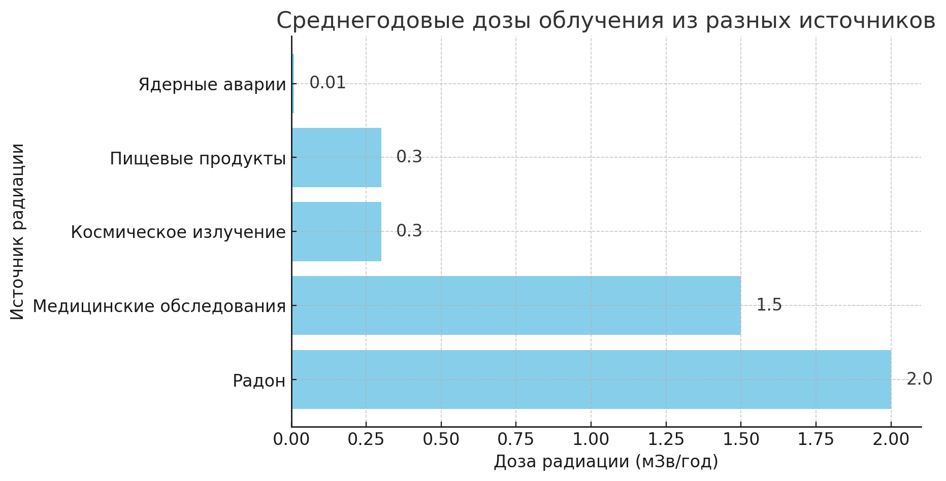
На графике приведены среднегодовые дозы облучения человека из разных источников.
Задание 3. Какой источник даёт наибольшую дозу радиации в год? Из перечисленных источников: ядерные аварии/пищевые продукты/космические инструменты/медицинские обследования/радон, выберите и правильный вариант ответа.
Система оценивания:
Балл | Содержание критерия
1 | Выбор ответа: Радон
0 | Другие ответы

Задание 4. Доза облучения от КТ грудной клетки составляет 7 мЗв

(миллизиверт), а от обычного рентгена — 0.1 мЗв.

Во сколько раз КТ даёт большую дозу радиации, чем рентген?

Система оценивания:
Балл | Содержание критерия
2 | Выбор ответа:  КТ даёт в 70 раз большую дозу радиации, чем рентген  Решение:  1.Доза от КТ: 7 мЗв  2.Доза от рентгена: 0.1 мЗв  3.Соотношение доз: 7*0.1=70
0 | Другие ответы

Характеристики задания:
Тип научного знания | Процедурное
Содержательная область оценки | Физика
Компетенция | Интерпретация данных и использование научных доказательств
Контекст | Личностный
Уровень сложности | Базовый
Формат ответа | Задание с выбором краткого ответа
Объект проверки (цель) | Анализ графика для сравнения среднегодовых доз облучения от разных источников  Сравнение доз облучения от разных медицинских процедур (КТ и рентген) путем вычислений

Тема предмета: Как работают самолёты, автомобили, ракеты

Контекст
В современном мире транспорт играет ключевую роль. Самолёты позволяют людям быстро перемещаться на дальние расстояния, автомобили — удобный способ передвижения по дорогам, а ракеты используются для космических путешествий. Несмотря на различия, принципы их работы основаны на законах физики.

Задание 1. Соотнесите виды транспорта с физическими законами, которые описывают их движение.

Вид транспорта | Физический принцип
1. ракета | A) закон Бернулли
2. самолет | B) законы Ньютона
3. автомобиль | C) закон реактивного движения

Система оценивания:
Балл | Содержание критерия
1 | Выбор ответа: 1-С, 2-А, 3-В
0 | Другие ответы

Задание 2. Какой из законов Ньютона объясняет движение ракеты в космосе?

Варианты ответа:
A) первый закон Ньютона (закон инерции)
B) второй закон Ньютона (сила = масса × ускорение)
C) третий закон Ньютона (действие = противодействие)
D) закон Бернулли
Система оценивания:
Балл | Содержание критерия
1 | Выбор ответа: C) третий закон Ньютона
0 | Другие ответы

Задание 3. При запуске спутников с космодрома Байконур ракеты набирают высокую скорость. Что необходимо для увеличения скорости ракеты в космосе?

Варианты ответа:
A) увеличение массы ракеты
B) уменьшение силы сопротивления воздуха
C) постоянная работа двигателя, создающего тягу
D) увеличение силы тяжести

Система оценивания:
Балл | Содержание критерия
1 | Выбор ответа:  C) постоянная работа двигателя, создающего тягу
0 | Другие ответы

Характеристики заданий:
Тип научного знания | Содержательное
Содержательная область оценки | Физика
Компетенция | Научное объяснение явлений
Контекст | Личностный, Глобальный
Уровень сложности | Базовый, Средний
Формат ответа | Задание с выбором правильного соответствия  Задания с выбором одного правильного ответа
Объект проверки (цель) | Соотносить виды транспорта с основными физическими принципами, лежащими в основе их движения  Определять закон Ньютона, объясняющего принцип реактивного движения ракеты  Понимать принцип движения ракет

Задание 4. Рассчитайте, с каким ускорением взлетает самолёт массой 50 000 кг, если сила тяги двигателей составляет 200 000 Н (Ньютонов).

Система оценивания:
Балл | Содержание критерия
2 | Выбор ответа: Ускорение самолёта при взлёте составляет 4 м/с²  Решение:  1. Используем второй закон Ньютона: F=ma  2. Выразим ускорение: a=F:m  3. Подставим данные: a=200000 Н $:$50000 кг = 4 м/с²
0 | Другие ответы

Характеристики задания:
Тип научного знания | Процедурное
Содержательная область оценки | Физика
Компетенция | Интерпретация данных и использование научных доказательств
Контекст | Личностный
Уровень сложности | Базовый
Формат ответа | Задание с выбором краткого ответа
Объект проверки (цель) | Расчет ускорения самолета с использованием второго закона Ньютона

Тема предмета: Трение

Задание 1. Алихан зимой гуляет в Астане. Он заметил, что по льду легче скользить, чем по асфальту. Почему по льду скользить легче, чем по асфальту?

Варианты ответа:
A) лёд тверже асфальта
B) на льду образуется тонкая водяная плёнка, уменьшающая трение
C) лёд холоднее асфальта
D) асфальт имеет меньшую плотность, чем лёд

Система оценивания:
Балл | Содержание критерия
1 | Выбор ответа: B) на льду образуется тонкая водяная плёнка, уменьшающая трение
0 | Другие ответы

Задание 2. На юге Казахстана в летнюю жару дети играют на асфальтированной площадке. Они заметили, что босиком стоять на асфальте трудно — он сильно нагревается. Почему асфальт на солнце становится очень горячим?

Варианты ответа:
A) асфальт плохо отражает солнечный свет и хорошо поглощает тепло
B) асфальт испаряет воду
C) асфальт отражает весь солнечный свет
D) асфальт холоднее воздуха

Система оценивания:
Балл | Содержание критерия
1 | Выбор ответа:  A) асфальт плохо отражает солнечный свет и хорошо поглощает тепло
0 | Другие ответы

Задание 3. На уроке труда в школе в Костанае учащиеся использовали блоки для подъема грузов. Как блок помогает поднять тяжёлый груз?

Варианты ответа:
A) уменьшает массу груза
B) уменьшает силу тяжести
C) изменяет направление силы и позволяет легче поднимать груз
D) уменьшает трение между грузом и землёй

Система оценивания:
Балл | Содержание критерия
1 | Выбор ответа:  C) изменяет направление силы и позволяет легче поднимать груз
0 | Другие ответы

Задание 4. Айгуль едет на велосипеде по сельской дороге в Кызылординской области. Почему трудно поддерживать постоянную скорость на грунтовой дороге по сравнению с асфальтом?

Варианты ответа:
A) меньшее трение на грунте
B) большее сопротивление качению на грунте
C) грунт легче асфальта
D) воздух плотнее на земле

Система оценивания:
Балл | Содержание критерия
1 | Выбор ответа:  B) большее сопротивление качению на грунте
0 | Другие ответы

Характеристики заданий:
Тип научного знания | Содержательное
Содержательная область оценки | Физика
Компетенция | Научное объяснение явлений
Контекст | Личный
Уровень сложности | Базовый, Средний
Формат ответа | Задания с выбором одного правильного ответа
Объект проверки (цель) | Объяснять причины различия трения между льдом и асфальтом  Понимать работу простых механизмов (блок). Шкив позволяет изменить направление силы, делая подъём груза более удобным  Объяснять сопротивление движению на различных покрытиях

Задание 5. В Шымкенте строится новый парк с аттракционами, в том числе с качелями. Почему качели двигаются взад и вперёд после начального толчка, а затем останавливаются?

Варианты ответа:
A) качели движутся вечно, если их не остановить
B) качели постепенно замедляются из-за силы трения и сопротивления воздуха
C) качели ускоряются сами по себе
D) качели останавливаются из-за увеличения массы

Система оценивания:
Балл | Содержание критерия
1 | Выбор ответа:  B) качели постепенно замедляются из-за силы трения и сопротивления воздуха
0 | Другие ответы

Задание 6. В горах Алматы популярны парапланы. Пилоты используют восходящие потоки воздуха. Почему параплан может подниматься вверх без двигателя?

Система оценивания:
Балл | Содержание критерия
2 | Выбор ответа (развернутый ответ):  Параплан использует восходящие потоки теплого воздуха (термические потоки), которые поднимают его вверх. Дает объяснение с учетом подъемной силы и закона Архимеда
0 | Другие ответы

Задание 7. Ерлан заметил, что при торможении велосипеда на мокрой дороге его путь увеличивается. Почему тормозной путь увеличивается на мокрой дороге?

Система оценивания:
Балл | Содержание критерия
2 | Выбор ответа (развернутый ответ):  На мокрой дороге уменьшается коэффициент трения между шиной и дорогой, поэтому тормозной путь увеличивается. Записывает формулу силы трения, возможно показывает рисунок с указанием сил
0 | Другие ответы

Характеристики задания:
Тип научного знания | Содержательное
Содержательная область оценки | Физика
Компетенция | Интерпретация данных и объяснение явлений
Контекст | Локальный
Уровень сложности | Средний, Высокий
Формат ответа | Задание с выбором одного правильного ответа  Задания с выбором развернутого ответа
Объект проверки (цель) | Объяснять затухание колебаний под действием внешних сил  Понимать действие подъёмной силы и термических потоков  Объяснять зависимость между трением и тормозным путем

Задание 8. Казахстан участвует в проекте по строительству солнечных электростанций. Как изменение угла наклона солнечных панелей влияет на количество собираемой энергии? Объясните.

Система оценивания:
Балл | Содержание критерия
2 | Выбор ответа (развернутый ответ): с объяснением зависимости между углом наклона и потоком энергии
0 | Другие ответы

Характеристики задания:
Тип научного знания | Содержательное
Содержательная область оценки | Физика
Компетенция | Интерпретация данных и объяснение явлений
Контекст | Глобальный
Уровень сложности | Высокий
Формат ответа | Задание с выбором развернутого ответа
Объект проверки (цель) | Объяснение влияния наклона панели на поглощение солнечной энергии

Тема: Опасности
Тема предмета: Влияние добычи и переработки полезных ископаемых на окружающую среду и здоровье человека
Контекст
С научной точки зрения, влияние добычи и переработки полезных ископаемых на окружающую среду и здоровье человека можно рассмотреть через физические процессы, сопровождающие эти виды деятельности.
1. Физические процессы при добыче полезных ископаемых
Механическое воздействие: Взрывные работы и использование тяжелой техники приводят к вибрациям, сейсмическим волнам и разрушению горных пород. Эти процессы нарушают геологическую структуру местности, вызывают оползни и оседание почвы.
2. Процессы переработки и загрязнение
Тепловое загрязнение: при переработке руды (плавка, обогащение) выделяется большое количество тепла. Это приводит к повышению температуры окружающей среды, особенно воды и воздуха, что нарушает тепловой баланс экосистем.
3. Воздействие на здоровье человека
Ионизирующее и неионизирующее излучение: В районах добычи урановой руды возможно облучение радоном и другими радиоактивными изотопами. Это может привести к мутациям на клеточном уровне, что вызывает рак и другие заболевания.
Вдыхание мелкодисперсной пыли: Физика аэрозолей показывает, что частицы размером менее 10 микрометров легко проникают в дыхательные пути, оседают в лёгких и вызывают хронические заболевания, включая силикоз, астму и рак.

Задание 1. Какой из физических процессов оказывает наибольшее влияние на изменение геологической структуры местности при добыче полезных ископаемых открытым способом?

Варианты ответа:
- электромагнитное излучение
- радиоактивный распад
- вибрации и сейсмические волны от взрывных работ
- электролиз рудных материалов

Система оценивания:
Балл | Содержание критерия
1 | Выбор ответа:  С) вибрации и сейсмические волны от взрывных работ
0 | Другие ответы

Характеристики задания:
Тип научного знания | Содержательное
Содержательная область оценки | Экология
Компетенция | Научное объяснение явлений
Контекст | Глобальный
Уровень сложности | Базовый
Формат ответа | Задание с выбором одного правильного ответа
Объект проверки (цель) | Определять наибольшее влияние на изменение геологической структуры местности

Задание 2. Установите соответствие между видом отходов, методом переработки и типом загрязнения, которое может возникнуть при неправильной утилизации.
Сопоставьте элементы в каждом столбце. Напишите ответы в формате: A – 1 – a

Виды отходов | Методы переработки | Тип загрязнения
A. пластик | 1. извлечение и переработка металлов | a. выделение парниковых газов
B. органические отходы | 2. компостирование | b. загрязнение воздуха при сжигании
C. электронные отходы | 3. переплавка и повторное использование | с. загрязнение воды микропластиком
D. стекло | 4. плавление и повторное литьё | d. загрязнение почвы тяжёлыми металлами

Система оценивания:
Балл | Содержание критерия
4 | Выбор ответа:  A – 4 – c (пластик перерабатывают плавлением, при  неправильной утилизации загрязняет воду микропластиком)  B – 2 – a (органические отходы компостируются, при гниении без переработки выделяют парниковые газы)  C – 1 – d (электронные отходы содержат металлы, загрязняют почву при разложении)  D – 3 – b (стекло переплавляется, при сжигании с другими отходами может загрязнять воздух)
0 | Другие ответы

Характеристики задания:
Тип научного знания | Процессуальное
Содержательная область оценки | Экология
Компетенция | Научное объяснение явлений
Контекст | Личный
Уровень сложности | Высокий
Формат ответа | Задание с выбором правильного соответствия
Объект проверки (цель) | Определять последствия загрязнений в экосистеме

Задание 3. Какие последствия для здоровья человека могут быть связаны с добычей и переработкой полезных ископаемых?

Варианты ответа:
  - улучшение иммунитета у работников предприятий
  - повышение риска респираторных заболеваний
  - появление кожных аллергических реакций
  - укрепление сердечно-сосудистой системы
  - загрязнение питьевой воды, вызывающее кишечные инфекции

Система оценивания:
Балл | Содержание критерия
1 | Выбор ответа:  B) повышение риска респираторных заболеваний (связано с вдыханием пыли, паров и токсинов на шахтах и металлургических предприятиях)  E) загрязнение питьевой воды, вызывающее кишечные инфекции (результат сброса сточных вод и химикатов в водоёмы)
0 | Другие ответы

Характеристики задания:
Тип научного знания | Глобальный
Содержательная область оценки | Экология
Компетенция | Научное объяснение явлений
Контекст | Личный
Уровень сложности | Базовый
Формат ответа | Задание с выбором нескольких правильных ответов
Объект проверки (цель) | Определять последствия загрязнений в экосистеме для здоровья человека

ЗАДАНИЯ ПО ФОРМИРОВАНИЮ ФУНКЦИОНАЛЬНОЙ ГРАМОТНОСТИ НА УРОКАХ ХИМИИ

Тема: Природные ресурсы
Тема предмета: Минеральные удобрения
Контекст
Секрет урожайности
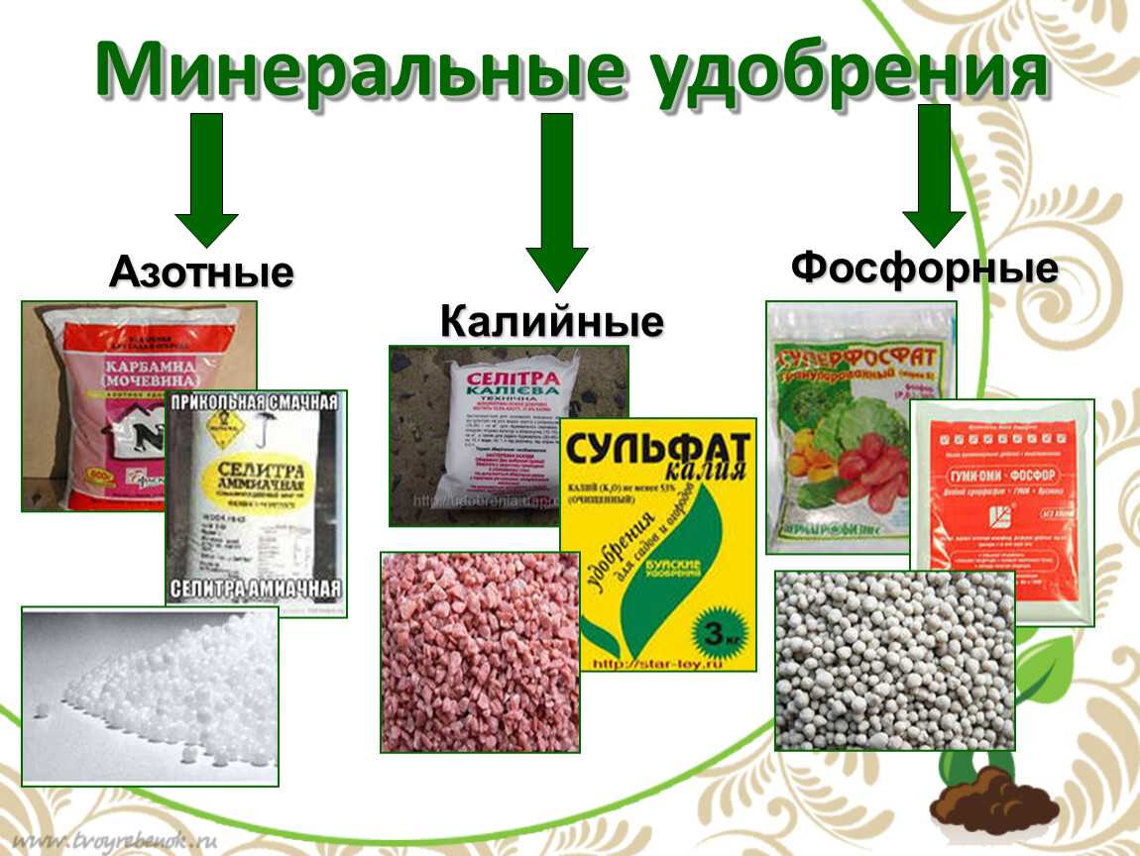
Чтобы растения успешно развивались, они нуждаются в азоте (N), фосфоре (P) и калии (K) — трёх главных питательных веществах. Азот способствует росту зелёной массы и ускоряет развитие растений. Фосфор важен для корневого развития, а также способствует улучшению качества цветения и плодоношения. Калий укрепляет растения, повышает их устойчивость к болезням и неблагоприятным условиям окружающей среды.
Недостаток азота делает листья растений бледно-зелеными, замедляет их рост. При большом дефиците азота листья желтеют и преждевременно опадают. При дефиците фосфора замедляется корневое развитие, ухудшается цветение. Листья могут приобрести темно-зеленый цвет, иногда с фиолетовым оттенком, особенно по краям и на нижней стороне. Растение плохо растет. Нехватка калия ведёт к увяданию листьев, снижает устойчивость к заболеваниям и неблагоприятным условиям, уменьшая урожайность и качество плодов.
Азотные удобрения вносят весной для стимуляции роста зелёной массы. Осеннее внесение фосфорных и калийных удобрений помогает растениям подготовиться к зиме, укрепиться и сформировать крепкую корневую систему. Важно соблюдать рекомендации по дозировке удобрений, так как их избыток может навредить растениям.
Использование минеральных удобрений — эффективный способ поддержки растений.

Таблица 1. Содержание основных питательных веществ в минеральных удобрениях

Удобрение | Азот (N) | Фосфор (P₂O₅) | Калий (K₂O)
аммиачная селитра | 34% | 0% | 0%
мочевина | 46% | 0% | 0%
суперфосфат | 0% | 20% | 0%
двойной суперфосфат | 0% | 46% | 0%
калийная соль (сильвинит) | 0% | 0% | 60%
калимагнезия (каинит) | 0% | 0% | 30-35%
нитроаммофоска | 16-27% | 13-26% | 13-26%
диаммонийфосфат (ДАФ) | 18% | 46% | 0%

Задание 1. Какое вещество из указанных ниже удобрений содержит наибольшее количество азота?
Варианты ответа:
A) суперфосфат
B) калийная соль
C) мочевина
D) диаммонийфосфат
E) калимагнезия
F) двойной суперфосфат
Система оценивания:
Балл | Содержание критерия
1 | Выбор ответа: C) мочевина
0 | Другие ответы

Задание 2. Соотнесите питательные элементы с их функциями в жизни растений.

Элемент | Функции растений
1. N  2. P  3. K | A. развитие корней и цветение  B. рост зеленой массы  C. устойчивость к стрессу и болезням

Система оценивания:
Балл | Содержание критерия
1 | Выбор ответа: 1 - B, 2 – A, 3 - C
0 | Другие ответы

Характеристики заданий:
Тип научного знания | Содержательное
Содержательная область оценки | Живые системы
Компетенция | Научное объяснение явлений
Контекст | Личностный
Уровень сложности | Базовый
Формат ответа | Задание с выбором одного правильного ответа, Задание на соответствие
Объект проверки (цель) | Сравнивать минеральные удобрения по содержанию питательных веществ  Определять роль питательных элементов в развитии растений

Задание 3. Расположите этапы внесения удобрений по времени и назначению.

Варианты ответа:
1. внесение калийных удобрений
2. весеннее внесение азотных удобрений
3. осеннее внесение фосфорных удобрений
4. формирование корневой системы
5. рост зелёной массы

Система оценивания:
Балл | Содержание критерия
2 | Выбор ответа: 2 → 5 → 1 → 3 → 4
0 | Другие ответы

Контекст
Ученики наблюдали за двумя грядками томатов, растущими на открытом участке школы. Условия освещённости, полива и состава почвы были одинаковыми. Однако, грядка A удобрялась нитроаммофоской, а грядка B – сильвинитом.
Через 4 недели ученики зафиксировали:
Признак | Грядка А | Грядка В
высота растений | высокие | ниже среднего
цвет листьев | ярко зеленые | бледно-зелёные, местами желтоватые
цветение | обильное | слабое
устойчивость к жаре | хорошая | хорошая

Задание 4. Какой вывод наиболее точно объясняет состояние растений на
грядке B?
Варианты ответа:
A) растения на грядке B испытывают дефицит азота и фосфора, необходимых для роста и цветения
B) калийное удобрение улучшает цветение, но ухудшает рост
C) растения на грядке B страдают от избытка света
D) калий препятствует усвоению воды и вызывает пожелтение листьев
E) азот и фосфор не нужны, если почва влажная
F) развитие растений на обеих грядках одинаково, различия случайны

Система оценивания:
Балл | Содержание критерия
1 | Выбор ответа:  A) растения на грядке B испытывают дефицит азота и фосфора, необходимых для роста и цветения
0 | Другие ответы

Характеристики заданий:
Тип научного знания | Содержательное
Содержательная область оценки | Живые системы
Компетенция | Интерпретация данных исследования
Контекст | Личностный /Учебно-исследовательский
Уровень сложности | Средний
Формат ответа | Задание на установление правильной последовательности,  Задание с выбором одного правильного ответа
Объект проверки (цель) | Определять этапы внесения удобрений по срокам и назначению  Анализ содержания питательных веществ в почве

Тема: Здоровье и заболевания
Тема предмета: Химический состав организма человека
Контекст
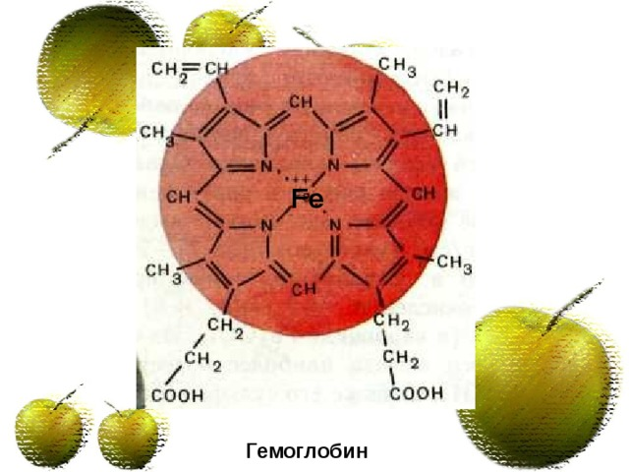
Ионы железа в организме
В организме человека существует два типа элементов, необходимых для поддержания жизнедеятельности: макроэлементы и микроэлементы. Макроэлементы необходимы в больших количествах, таких как кальций, магний и калий, в то время как микроэлементы, такие как железо, цинк и медь, требуются в меньших количествах, но играют ключевую роль в различных биологических процессах.
Железо является одним из наиболее важных микроэлементов в организме человека. Ион железа играет ключевую роль в транспорте кислорода через кровеносные сосуды, так как он является неотъемлемой частью гемоглобина, белка, который переносит кислород из легких в ткани. Без достаточного количества железа организм не может эффективно поставлять кислород в клетки, что приводит к утомляемости и другим проблемам с здоровьем.
Помимо этого, железо участвует в регуляции иммунной системы, синтезе ДНК, и обеспечении энергетических процессов в организме. Недостаток железа может привести к анемии, ослаблению иммунной системы и другим серьезным заболеваниям.

Задание 1. Какую основную функцию выполняют ионы железа в организме человека?

Варианты ответа:
A) участвуют в передаче нервных импульсов
B) обеспечивают свертывание крови
C) входят в состав гемоглобина и транспортируют кислород
D) регулируют уровень сахара в крови
E) вырабатывают гормоны щитовидной железы
F) снижают уровень холестерина

Система оценивания:
Балл | Содержание критерия
1 | Выбор ответа:  C) входят в состав гемоглобина и транспортируют кислород
0 | Другие ответы

Задание 2. Выберите все утверждения, верные для ионов железа (Fe²⁺ и Fe³⁺)

Варианты ответа:
A) Fe²⁺ и Fe³⁺ — это катионы
B) Fe³⁺ имеет большее количество электронов, чем Fe²⁺
C) Fe²⁺ участвует в переносе кислорода в организме
D) ионы железа образуются при отдаче электронов атомом железа
E) Fe²⁺ и Fe³⁺ — это радикалы
F) ионы железа встречаются только в лабораторных условиях

Система оценивания:
Балл | Содержание критерия
1 | Выбор ответа:  A) Fe²⁺ и Fe³⁺ — это катионы, C) Fe²⁺ участвует в переносе кислорода в организме  D) ионы железа образуются при отдаче электронов атомом железа
0 | Другие ответы

Задание 3. Почему ионы железа Fe²⁺ чаще встречаются в организме человека, чем Fe³⁺?

Варианты ответа:
A) Fe²⁺ легче теряет электроны
B) Fe³⁺ нестабилен в кислой среде
C) в организме протекают ОВР, при которых Fe³⁺ превращается в Fe²⁺
D) Fe²⁺ — это металл
E) Fe³⁺ — это ковалентное соединение

Система оценивания:
Балл | Содержание критерия
1 | Выбор ответа:  С) в организме протекают ОВР, при которых Fe³⁺ превращается в Fe²⁺
0 | Другие ответы

Характеристики заданий:
Тип научного знания | Содержательное
Содержательная область оценки | Живые системы  Физические системы
Компетенция | Научное объяснение явлений
Контекст | Личностный
Уровень сложности | Базовый
Формат ответа | Задание с выбором одного правильного ответа,  Задание с выбором нескольких правильных ответов
Объект проверки (цель) | Понимать функции железа в организме  Определять верные утверждения о свойствах ионов железа  Определять биохимическую роль ионов в организме

Контекст
Ученики 9 класса провели исследование, чтобы выяснить, как уровень железа в рационе влияет на общее самочувствие. Они составили анкету, в которой участникам предлагалось указать:
- количество употребляемых продуктов, богатых железом (мясо, шпинат, яблоки и др.);
- наличие признаков усталости, головокружения, слабости;
- уровень физической активности;
- знание о функциях железа в организме.
Результаты показали, что 65% опрошенных употребляют мало продуктов, содержащих железо и 70% из них испытывают хроническую усталость.

Задание 4. Какой вывод на основе этих данных может быть обоснован с научной точки зрения?

Варианты ответа:
A) железо влияет на настроение и аппетит
B) недостаток железа может быть связан с симптомами усталости
C) продукты, содержащие железо, вызывают сонливость
D) физическая активность снижает уровень железа в организме
E) чем больше продуктов с железом, тем быстрее растут волосы
F) железо необходимо для роста костей

Система оценивания:
Балл | Содержание критерия
1 | Выбор ответа:  B) недостаток железа может быть связан с симптомами усталости
0 | Другие ответы

Характеристики задания:
Тип научного знания | Научный анализ данных
Содержательная область оценки | Живые системы
Компетенция | Интерпретация данных исследования и формулирование вывода
Контекст | Личностный /Учебно-исследовательский
Уровень сложности | Средний
Формат ответа | Задание с выбором одного правильного ответа
Объект проверки (цель) | Способность делать обоснованные выводы на основе данных исследования
Тема предмета: Значение адсорбций
Контекст
Как работает противогаз
Во время экскурсии в музей гражданской обороны ученикам показали противогаз и рассказали, что он содержит слой активированного угля. Ученики заинтересовались: почему именно уголь используют для защиты от опасных газов?

Задание 1. Объясни, как активированный уголь защищает человека в противогазе?
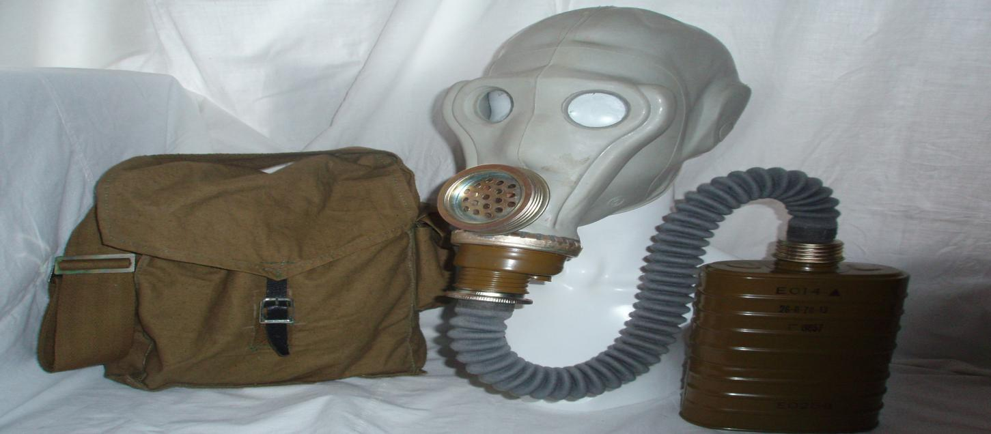
Система оценивания:
Балл | Содержание критерия
2 | Выбор ответа (развернутый ответ):  Активированный уголь адсорбирует вредные газы на своей пористой поверхности, не давая проникнуть им в легкие. Это не химическая реакция, а физико-химический процесс – адсорбция.
1 | Выбор ответа:  Уголь «впитывает» или «задерживает» газы, но без объяснения механизма.
0 | Другие ответы

Характеристики задания:
Тип научного знания | Содержательное
Содержательная область оценки | Физические системы
Компетенция | Научное объяснение явлений
Контекст | Личный
Уровень сложности | Базовый
Формат ответа | Задание с выбором развернутого ответа
Объект проверки (цель) | Знать явления адсорбции для объяснения принципа работы противогаза

Тема предмета: Адсорбция
Контекст
На химическом производстве применяют твердые вещества, которые поглощают токсичные газы из реакционной смеси. Иногда такие вещества могут вступать в реакцию с газами, а иногда просто удерживать их на своей поверхности.
В реакторе при производстве аммиака используется смесь азота и водорода. Для защиты от утечек аммиака в воздух, через вентиляцию пропускают пары аммиака через слой активированного угля. В другом случае для ускорения реакций используют катализатор – железо.

Задание 1. Объясни разницу между процессами адсорбции и химической реакций. Почему в одном случае применяют активированный уголь, а в другом используют катализатор?

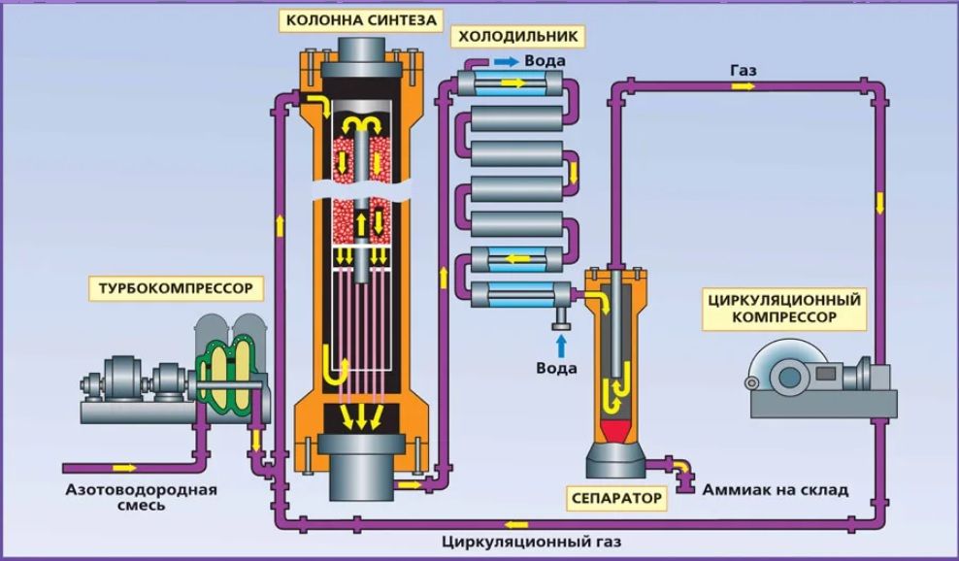

Варианты ответа:
А) Адсорбция — это химическая реакция, в которой вещества соединяются с активированным углем. Катализатор ускоряет такие реакции.
В) Адсорбция — это физический процесс, при котором молекулы веществ удерживаются на поверхности угля, не вступая в химическую реакцию. Катализатор участвует в химических реакциях, ускоряя их, но не расходуется.
С) Адсорбция — это превращение газов в жидкости, а катализатор – это вещество, которое вступает в реакцию и усиливает испарение.
D) Активированный уголь реагирует с аммиаком, а железо - с водородом.

Система оценивания:
Балл | Содержание критерия
1 | Выбор ответа:  В) Адсорбция — это физический процесс, при котором молекулы веществ удерживаются на поверхности угля, не вступая в химическую реакцию. Катализатор участвует в химических реакциях, ускоряя их, но не расходуется.
0 | Другие ответы

Характеристики задания:
Тип научного знания | Содержательное
Содержательная область оценки | Физические системы
Компетенция | Интерпретация данных
Контекст | Глобальный
Уровень сложности | Средний
Формат ответа | Задание с выбором одного правильного ответа
Объект проверки (цель) | Уметь различать физические и химические процессы, объяснять их механизм, а также применять эти знания для решения практических задач

Тема предмета: Наука о жизни
Контекст
Ученик 9 класса Тимур живет в регионе, где зимой почти не бывает солнечных дней. На медосмотре у него выявили дефицит витамина D. Врач рекомендовал прогулки на солнце и прием витамина D.

Задание 1. Почему у ученика может наблюдаться дефицит витамина D, несмотря на полноценное питание?

Варианты ответа:
А) витамин D содержится только в солнечном свете
В) в продуктах содержится недостаточно витамина D для удовлетворения потребности организма без участия солнечного света
С) витамин D вырабатывается только у младенцев
D) витамин D сразу выводится из организма с мочой

Система оценивания:
Балл | Содержание критерия
1 | Выбор ответа:  В) в продуктах содержится недостаточно витамина D для удовлетворения потребности организма без участия солнечного света
0 | Другие ответы

Характеристики задания:
Тип научного знания | Содержательное
Содержательная область оценки | Физические системы
Компетенция | Научное объяснение явлений
Контекст | Личный
Уровень сложности | Базовый
Формат ответа | Задание с выбором одного правильного ответа
Объект проверки (цель) | Уметь логически связывать физиологию, питание и внешние факторы, связанные с дефицитом витамина D

Тема: Совремeнные научно-технологические cредства и задачи
Тема предмета: Атомы и молекулы
Контекст
Наблюдaемая вселенная огрoмна: она охватывaет приблизительно 93 миллиарда cветовых лет. Согласно теоретической оценке, в нашей вселенной насчитывается от 10⁷⁸ до 10⁸² этой наименьшей единицы. Этo не какoй-то выдуманный нoмер. Расчеты основаны на достоверных дaнных (что мы знаем о вселенной?). Однaко, между этими оценками существует огромная разница, что говорит о значительной степени ошибки. Более точные цифры будут
дoступны, когда мы узнаем больше о космосе.
Задание 1. О какой наименьшей единице идет речь?

Варианты ответа:
- пoзитрон
- атом
- молекула
- ион
- протон

Система оценивания:
Балл | Содержание критерия
1 | Выбор ответа: В) атом
0 | Другие ответы

Задание 2. Каково строение данной наименьшей единицы?

Варианты ответа:
- состoит из протона и электрона
- состоит из ядра и электронов
- состоит из нескольких атoмов
- состоит из заряженных частиц
- состоит из протона, нейтрона и электрона

Система оценивания:
Балл | Содержание критерия
1 | Выбор ответа: В) состоит из ядра и электронов
0 | Другие ответы

Характеристики заданий:
Тип научного знания | Содержательное, (процессуальные)
Содeржательная область оценки | Физические системы
Компетенция | Распoзнавать допущения, доказательства и рассуждения в научных текстах
Контeкст | Глобaльный
Уровeнь сложности | Средний
Формат ответа | Задания с выбором одного правильного ответа
Объект провeрки (цель) | Pаспознавать понятие «атом», его строение и его состав

Тема: Влияние окpужающей срeды и изменения климата
Тема предмета: Воздействие на окружающую среду
Контекст
В больницу пoступил пациeнт со следующими признаками забoлевания: одышка, свистящее дыхание, кашeль. А также стало известно, что он является жителем прибрежной зоны Аральского моря.
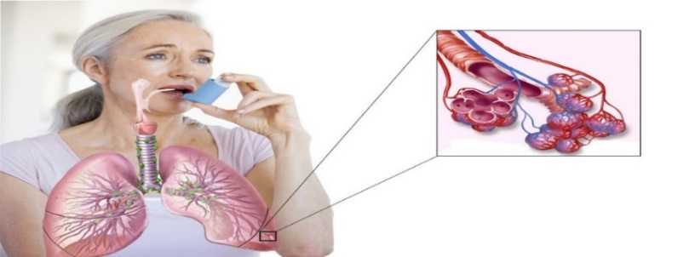
Задание 1. Используя вышеприведенные симптомы заболевания, предскажите о какой болезни идет речь.

Варианты ответа:
- гpипп
- воспаление легких
- бронхиальная астма
- аденоидит
- ринит

Система оценивания:
Балл | Содержание критерия
1 | Выбор ответа: С) бронхиальная астма
0 | Другие ответы

Характеристики задания:
Тип научного знания | Содержательное, (процессуальные)
Содержательная область оценки | Живые системы
Компетенция | Причино-следственное объяснение заболевания
Контекст | Личный
Уровень сложности | Средний
Формат ответа | Задание с выбором одного правильного ответа
Объект проверки (цель) | Делать причинно-следственные прогнозы о возникновении заболевания и определять вид болезни

Контекст
Стало извeстно, что пациенту 35 лет, он ведет здoровый образ жизни, а также у него нет генетической предрасположенности к забoлеваниям верхних дыхательных путей. Результаты анализа показали, что это не респираторное заболевание.

Задание 2. Предположите, что могло вызвать одышку, затрудненное дыхание и кашель.
Варианты ответа:
- переохлаждение
- бытoвые условия
- генетическая предрaсположенность к заболеваниям
- местожительство
- употpебление алкоголя

Система оценивания:
Балл | Содержание критерия
1 | Выбор ответа: D) местожительство
0 | Другие ответы

Характеристики задания:
Тип научного знания | Содержательное, (процессуальные)
Содержательная область оценки | Живые системы
Компетенция | Причино-следственное объяснение заболевания
Контекст | Личный
Уровень сложности | Средний
Формат ответа | Задание с выбором одного правильного ответа
Объект проверки (цель) | Связывать возникновение заболевания верхних дыхательных путей с влиянием действия солей Аральского моря

Контекст
Соленое озеро, расположенное на границе Казахстана и Узбекистана, назвали морем из-за его размеров. Еще чуть больше полувека назад Аральское море было одним из крупнейших озер в мире, а сейчас от него осталась лишь десятая часть.
Вместо водной глади на высохшей части озера образовалась песчано-соляная пустыня Аралкум площадью 5,5 млн. гектаров. Отсюда в атмосферу ежегодно поднимается свыше 75 млн. тонн песка с примесями пестицидов и химикатов, использовавшихся при орошении хлопковых полей, и затем поступавших в море с речным или подземным стоком. Шлейф пыли достигает в длину 600 км, а высота подъёма частиц – до 4 км.
Ядовитые соли Аральского региона обнаружены в крови пингвинов Антарктиды, в лесах Норвегии, на ледниках Гренландии, Тянь-Шаня и Памира. Загрязнение ледников усиливает и без того активное таяние, вызванное глобальным изменением климата.

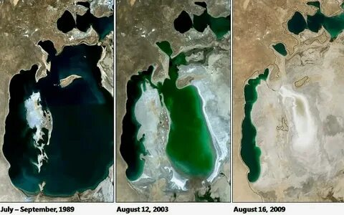
В восточном бассейне Большого Арала хлоридно-сульфатный (более 80% хлоридов натрия, остальное – сульфат натрия и 2–6% сульфата магния). Западный бассейн содержит хлоридно-сульфатно-магниевые соли (40–60% хлоридов и солей натрия, 20–40% сульфатов натрия, остальное – соли магния).
Пыльные бури являются крайне негативными экологическими факторами, прямо влияющими на здоровье людей. У жителей Приаралья растёт распространённость заболеваний глаз и органов дыхания, анемии, сахарного диабета, респираторных и онкологических заболеваний.
Задание 3. Используя данный контекст, определите какие виды солей могут входить в состав пыльной бури высохшего Аральского моря.

Варианты ответа:
- фосфаты и хлориды
- йодиды и сульфаты
- нитраты и фосфаты
- нитраты и хлориды
- хлориды и сульфаты

Система оценивания:
Балл | Содержание критерия
1 | Выбор отвеа:  Е) хлориды и сульфаты
0 | Другие ответы

Характеристики задания:
Тип научного знания | Содержательное, (процессуальные)
Содержательная область оценки | Физические системы
Компетенция | Может распознавать допущения, доказательства и рассуждения в научных текстах, интерпретировать их со знаниями полученные из химии и делать выводы
Контекст | Личный
Уровень сложности | Средний
Формат ответа | Задание с выбором одного правильного ответа
Объект проверки (цель) | Знать названия солей, которые входят в состав водоемов

Тема: Современные научно-технологические средства и задачи
Тема предмета: Вода
Контекст
Ученые предполагают, что это вещество появилось на Земле из космоса. Кометы, богатые этим веществом, сталкивались с нашей планетой и оставляли на ней свой «мокрый след». Это явление называют кометной бомбардировкой. На Земле около 1,5 млрд. км³ этого вещества. Это вещество является второй наиболее распространенной молекулой во Вселенной после водорода.

Задание 1. Какое вещество зашифровано в данном контексте, выберите формулу данного вещества?

Варианты ответа:
- H₂O
- SiO₂
- SO₂
- H₂SO₄
- H₂O₂

Система оценивания:
Балл | Содержание критерия
1 | Выбор ответа: А) H₂O
0 | Другие ответы

Характеристики задания:
Тип научного знания | Содержательное, (процессуальные)
Содержательная область оценки | Физические системы
Компетенция | Распознавать допущения, доказательства и рассуждения в научных текстах
Контекст | Глобальный
Уровень сложности | Средний
Формат ответа | Задание с выбором одного правильного ответа
Объект проверки (цель) | Узнавать по приведенным данным воду и знать ее формулу

Тема предмета: Электролитическая диссоциация
Контекст
Электролитическая диссоциация играет важную роль в химических реакциях и влияет на электропроводность вещества. Ионы, образованные в результате диссоциации, способны перемещаться по раствору под действием электрического поля, что позволяет проводить электрический ток через раствор.

Задание 1. Чему равна степень диссоциации раствора, который плохо пропускает электрический ток?
Варианты ответа:
- 69 %
- 30 %
- 1%
- все ответы правильные

Система оценивания:
Балл | Содержание критерия
1 | Выбор ответа: A) 1%
0 | Другие ответы

Характеристики задания:
Тип научного знания | Содержательное, (процессуальные)
Содержательная область оценки | Физические системы
Компетенция | Анализировать, интерпретировать данные и делать соответствующие выводы
Контекст | Личный
Уровень сложности | Средний
Формат ответа | Задание с выбором одного правильного ответа
Объект проверки (цель) | Интерпретировать данные контекста и делать умозаключение о степени диссоциации электролита

Тема предмета: Неметаллы
Контекст
Легирование – добавление присадок (добавок, примесей) в металлы с целью придания им физико-химических характеристик. Подвергнутые легированию материалы называются легированными. Под легирующими добавками понимаются компоненты, улучшающие механические и физико-химические характеристики металлов и сплавов. Различают объемный и поверхностный способ введения примесей. Для добавления легирующих компонентов применяют металлы и неметаллы. Этот неметалл делает прочнее сплавы железа, если небольшой процент этого неметалла добавлять во время выплавки.
Задание 1. О каком неметалле идет речь?

Варианты ответа:
- сера
- азот
- кислород
- кремний
- фосфор

Система оценивания:
Балл | Содержание критерия
1 | Выбор ответа: D) кремний
0 | Другие ответы

Характеристики задания:
Тип научного знания | Содержательное, (процессуальные)
Содержательная область оценки | Физические системы
Компетенция | Анализировать, интерпретировать данные и делать соответствующие выводы
Контекст | Личный
Уровень сложности | Средний
Формат ответа | Задание с выбором одного правильного ответа
Объект проверки (цель) | Интерпретировать данные контекста, проводить сравнительный анализ свойств неметаллов и предполагать, какой неметалл можно использовать в качестве добавки к металлу

Контекст
Галогены: фтор, хлор, бром, йод – встречаются в природе тoлько в виде cоединений. Простые вещества, образованные атомами галогенов, двухатомные и имеют ковалентную неполярную одинарную связь. В таблице Д.И. Менделеева сверху вниз в ряду с увеличением молекулярной массы увеличиваются такие параметры, как, температура кипения и плавления, интенсивность окраски. Обнаружить галогены в пробе поможет качественная реакция. Чаще всего для обнaружения галогена используют нитрат cеребра или соединения кальция.

Задание 2. Найдите соответствие между утверждениями и приведенными признаками качественных реакций галогенов

Утверждение | Признак качественной реакции
- Cl⁻ + Ag+ = AgCl↓ | 1. светло-желтый творожистый осадок
- 2F⁻ + Ca²⁺ = CaF₂↓ | 2. желтовато-белый осадок
- I⁻ + Ag+ = AgI↓ | 3. в виде белого студенистого осадка
- Br ⁻ + Ag+ = AgBr↓ | 4. белый творожистый осадок

Система оценивания:
Балл | Содержание критерия
4 | Выбор ответа: A – 4; B – 3; C – 1; D – 2
0 | Другие ответы

Характеристики задания:
Тип научного знания | Содержательное, (процессуальные)
Содержательная область оценки | Физические системы
Компетенция | Оценивать c научной точки зрения аргументы и доказательства из различных источников
Контекст | Местный
Уровень сложности | Средний
Формат ответа | Задание с выбором правильного соответствия
Объект проверки (цель) | Интерпретировать данные контекста, проводить анализ свойств ионов галогенов и находить соответствие окраски с соответствующим ионом галогена

Тема предмета: Поддержание здоровья
Контекст
Органогены
Органогены - химические элементы - основа органических веществ, входящих в состав живой клетки. К ним относятся углерод (C), кислород (O), водород (H) и азот (N). Также к данной группе можно отнести фосфор (P) и серу (S).
- Углерод способен образовывать ковалентные связи между собой и с другими органогенами, формируя полимерные цепочки. Благодаря этому свойству создаются такие важные органические вещества, как белки, углеводы и др. Атомы углерода входят в состав яичной скорлупы, наружного скелета коралловых полипов и др.
- Кислород не только входит в состав всех органических веществ клетки, но и необходим для получения энергии. Свободный кислород – важнейший элемент аэробного дыхания, являющийся акцептором электронов и позволяющий получать повышенное количество АТФ. В связанном состоянии входит в состав воды, углекислого газа и других неорганических молекул.
- Фосфор входит в состав фосфолипидов, а, следовательно, становится основой плазматической мембраны клетки. Также это обязательный элемент нуклеиновых кислот (ДНК и РНК), АТФ.
- Азот – важная составляющая аминокислот и белков. В составе последних образует множество структур в живом организме. Например, у человека это кожа, волосы, ногти, мышцы, кости и т.д.
- Водород подобно кислороду входит в состав воды, белков, углеводов, липидов и нуклеиновых кислот. Этот элемент является донором электронов при фотосинтезе, энергетическом обмене, брожении, некоторых разновидностях хемосинтеза. Без него немыслимы получение энергии АТФ, синтез важнейших органических молекул.
- Сера содержится в некоторых аминокислотах (цистеин, метионин, цистин) и ферментах. В составе последних участвует в обменных реакциях организма.

Задание 1. Основываясь на предложенном контексте, расположите химические элементы в порядке возрастания их содержания в организме живых организмов.

Варианты ответа:
- 1, 2, 3, 4, 5, 6;
- 2, 1, 5, 4, 3, 6;
- 2, 1, 4, 5, 6, 3;
- 5, 4, 1, 2, 6, 3;
- 6, 4, 3, 1, 2, 5.

Система оценивания:
Балл | Содержание критерия
1 | Ввбор ответа: В) 2, 1, 5, 4, 3, 6;
0 | Другие ответы

Характеристики задания:
Тип научного знания | Содержательное, (процессуальные)
Содержательная область оценки | Физические системы
Компетенция | Оценивать c научной точки зрения аргументы и доказательства из различных источников
Контекст | Местный
Уровень сложности | Средний
Формат ответа | Задание с выбором одного правильного ответа
Объект проверки (цель) | Оценивать c научной точки зрения аргументы и доказательства из различных источников и располагать их в порядке возрастания в живых организмах

Тема предмета: Потребление материалов, видов пищи и энергии
Контекст
Органогены
Органогены - химические элементы – основа органических веществ, входящих в состав живой клетки. К ним относятся углерод (C), кислород (O), водород (H) и азот (N). Также к данной группе можно отнести фосфор (P) и серу (S).
Таблица 1. Содержание элементов-органогенов в организме человека

Элементы - органогены | Массовая доля (в %) | Масса (в г / 70 кг)
углерод (С) | 21,0 | 14700
кислород (О) | 62,4 | 43680
водород (H) | 9,7 | 6790
азот (N) | 3,1 | 2170
фосфор (P) | 0,95 | 665
сера (S) | 0,16 | 112
Всего | 97,3 | 68117 ≈ 68 кг

Задание 2. Используя данные о содержании органогенных элементов, приведенные в таблице, постройте график зависимости химических элементов от их массовой доли, и сделайте соответствующие выводы по данному графику.

Система оценивания:
Балл | Содержание критерия
4 | 1 балл - определяет значения оси координат;  1 балл - правильно вносит данные;  1 балл - строит график зависимости;  1 балл - делает выводы (на кислород приходится самый большой процент содержания, а наименьший - на серу и фосфор)
0 | Другие ответы

Характеристики задания
Тип научного знания | Содержательное, (процессуальные)
Содержательная область оценки | Физические системы
Компетенция | Анализировать, интерпретировать данные и делать соответствующие вывод;  Оценивать c научной точки зрения аргументы и доказательства из приведенных источников.
Контекст | Глобальный
Уровень сложности | Высокий
Формат ответа | Задание с выбором развернутого ответа
Объект проверки (цель) | Оценивать c научной точки зрения аргументы и доказательства из приведенных источников, чертить ось координат, правильно вносить данные, строить график зависимости, делать соответствующие выводы

Тема предмета: Влияние температуры на скорость реакции
Контекст
Пятна на одежде — та еще головная боль. Благо со времен первых фараонов под рукой всегда была та или иная химия, чтобы с ними справляться. В современных пятновыводителях и отбеливателях представлен широкий набор соединений, которые могут действовать по-разному.
Вы пришли из гостей и увидели на своей блузке пятна от кофе. Что делать? Вспомнили, что в таких случаях ваша мама пользуется отбеливателем, в составе которого содержится перекись водорода (H₂O₂). В тазик налили холодной воды, добавили отбеливатель и замочили свою блузку. Через час пятна не исчезли.

Задание 1. Почему пятна не исчезли, несмотря на использование отбеливателя с перекисью водорода?
Варианты ответа:
- перекись водорода не вступает в реакцию с органическими веществами
- в холодной воде реакция отбеливания идет очень медленно
- кофейные пятна можно удалить только кислотами
- перекись водорода полностью нейтрализуется при добавлении в воду

Система оценивания:
Балл | Содержание критерия
1 | Выбор ответа:  B) в холодной воде реакция отбеливания идет очень медленно
0 | Другие ответы

Задание 2. Установите соответствие между типами веществ и их возможным действием на пятна.

 | Тип вещества |  | Возможное действие на пятна
A | щёлочь (например, NaOH) | 1 | окисляет окрашенные соединения
B | перекись водорода (H₂O₂) | 2 | расщепляет белковые загрязнения (например, пятна от еды или крови)
C | поверхностно-активное вещество (ПАВ) | 3 | разрушает жиры и органику посредством гидролиза
D | фермент (например, протеаза) | 4 | удаляет загрязнения, снижая поверхностное натяжение воды

Система оценивания:
Балл | Содержание критерия
1 | Выбор ответа: A → 3; B → 1; C → 4; D → 2
0 | Другие ответы

Задание 3. Вы не имеете под рукой других средств, кроме отбеливателя с перекисью водорода. Что из перечисленного поможет вам повысить эффективность удаления кофейного пятна с одежды?

Варианты ответа:
- добавить немного уксуса, чтобы повысить кислотность раствора и улучшить отбеливание
- оставить блузку в холодной воде на длительное время, чтобы избежать повреждения ткани
- подогреть воду до тёплой температуры (примерно 40 °C) и повторно замочить одежду
- добавить большое количество соли, чтобы ускорить реакцию отбеливания.
Система оценивания:
Балл | Содержание критерия
1 | Выбор ответа:  C) подогреть воду до тёплой температуры (примерно 40 °C) и повторно замочить одежду
0 | Другие ответы

Характеристики заданий:
Тип научного знания | Содержательное
Содержательная область оценки | Химия (свойства веществ, химические реакции, бытовая химия)
Компетенция | Научное объяснение явлений естественного характера
Контекст | Личностный
Уровень сложности | Средний, Высокий
Формат ответа | Задания с выбором одного правильного ответа, Задание с выбором правильного соответствия
Объект проверки (цель) | Применять знания о химических свойствах веществ и условиях протекания реакций в практической, повседневной ситуации

ЗАДАНИЯ ПО ФОРМИРОВАНИЮ ФУНКЦИОНАЛЬНОЙ ГРАМОТНОСТИ НА УРОКАХ БИОЛОГИИ

Тема: Опасности
Тема предмета: Влияние деятельности человека на окружающую среду
Контекст
Опустынивание-глобальная проблема Казахстана
В Казахстане процесс опустынивания становится одной из серьёзных экологических проблем. Основными причинами являются: изменение климата, вырубка лесов, чрезмерный выпас скота и истощение водных ресурсов. Это приводит к деградации почв, снижению урожайности и ухудшению условий жизни местного населения.
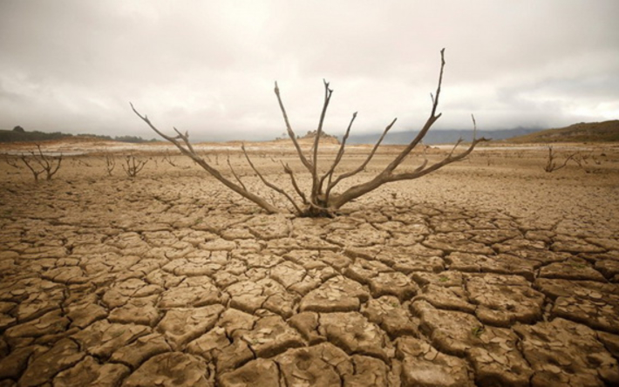

Задание 1. Какое из перечисленных мероприятий поможет замедлить процесс опустынивания в Казахстане?

Варианты ответа:
A) увеличение площади пастбищ без регулирования выпаса
B) вырубка деревьев для расширения сельскохозяйственных угодий
C) проведение лесонасаждений и восстановление водных ресурсов
D) полный отказ от сельского хозяйства в засушливых регионах

Система оценивания:
Балл | Содержание критерия
1 | Выбор ответа:  С) проведение лесонасаждений и восстановление водных ресурсов
0 | Другие ответы
Задание 2. Какие из перечисленных действий человека приводят к опустыниванию?

Варианты ответа:
- чрезмерное использование гербицидов
- интенсивное земледелие
- загрязнение водоёмов отходами промышленности
- перевыпас скота на пастбищах
- истребление животных
- сброс сточных вод

Cистема оценивания:
Балл | Содержание критерия
3 | Выбор ответа:  А) чрезмерное использование гербицидов  В) интенсивное земледелие  D) перевыпас скота на пастбищах
0 | Другие ответы

Контекст
Экосистему можно вывести из состояния равновесия многими способами. Экологическая сукцессия — это естественный процесс восстановления экосистемы после разрушения или деградации. На голых зыбучих песках первыми поселяются некоторые многолетние злаки (например, пырей ползучий, осока песчаная) и другие засухоустойчивые растения. Они способны жить в условиях засухи, а также своей развитой корневой системой или разветвленным корневищем укрепляют поверхность дюны и обогащают песок органическими веществами. Вместе с растениями будут заселяться норные пауки, кузнечики, роющие осы. Потом появляется разнотравье: полынь, букашник, астрагал, ястребинка, тмин, лапчатка. Создается органическое вещество, обогащающее субстрат, постепенно формируется почва. Вслед за травами появляются кустарники и деревья. Богаче становится животный мир. Новые места заселяют муравьи, кобылки, жуки, дождевые черви, моллюски, грызуны и другие обитатели лиственного леса. Таким образом, главная роль в этой сукцессии принадлежит растениям. Они вызывают образование и изменение почвы, служащее основой для смены видового состава экосистемы.

Задание 3. Расположите этапы восстановления экосистемы в правильной последовательности, следуя логике естественного развития экосистемы.
Этапы восстановления (перемешаны):
- появление кустарников и небольших деревьев, улучшение микроклимата.
- формирование устойчивой экосистемы с восстановленными пищевыми цепями.
- заселение территории пионерными видами растений (лишайники, мхи, травы).
- восстановление биоразнообразия, возвращение насекомых, птиц и животных.
- закрепление почвы, уменьшение эрозии, накопление органического вещества.
Система оценивания:
Балл | Содержание критерия
4 | Выбор ответа: 3 → 5→ 1 → 4→ 2
0 | Другие ответы

Характеристики заданий:
Тип научного знания | Содержательное
Содержательная область оценки | Экология
Компетенция | Научное объяснение явлений
Контекст | Глобальный
Уровень сложности | Базовый, Средний
Формат ответа | Задание с выбором одного правильного ответа, Задание с выбором нескольких правильных ответов,  Задание с выбором правильного соответствия
Объект проверки (цель) | Определять мероприятие, замедляющее опустынивание в Казахстане  Определять действия человека, которые приводят к опустыниванию  Определять этапы восстановления экосистемы

Тема: Здоровье и заболевания
Тема предмета: Значение инсулина для организма человека
Контекст
Глюкоза – органическое соединение, которое является основным источником энергии для клеток организма, и единственным для мозга и нервной системы. Для нормального функционирования всех органов и систем организма должен поддерживаться относительно постоянный уровень глюкозы. Во время пищеварения источники углеводов расщепляются на глюкозу и другие питательные вещества; они всасываются в тонком кишечнике и распространяются по всему организму. Использование глюкозы для производства энергии зависит от инсулина, который облегчает транспорт глюкозы в клетки организма и стимулирует печень накапливать избыточную энергию в виде гликогена для хранения.
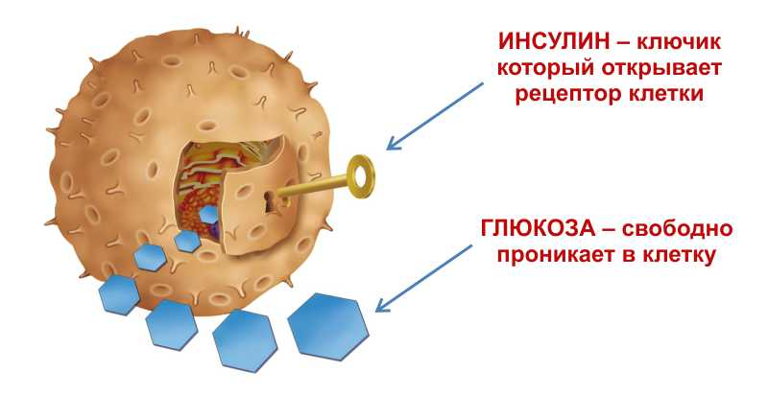
Задание 1. Какую функцию выполняет инсулин в организме?

Варианты ответа:
A) разрушает глюкозу в крови
B) стимулирует транспорт глюкозы в клетки
C) снижает выработку глюкозы в тонкой кишке
D) увеличивает уровень сахара в крови

Система оценивания:
Балл | Содержание критерия
1 | Выбор ответа: B) стимулирует транспорт глюкозы в клетки
0 | Другие ответы

Характеристики задания:
Тип научного знания | Содержательное
Содержательная область оценки | Здоровье
Компетенция | Научное объяснение явлений
Контекст | Личный
Уровень сложности | Базовый
Формат ответа | Задание с выбором одного правильного ответа
Объект проверки (цель) | Определять основной источник загрязнения воздуха

Контекст
Инсулин – это важный гормон, вырабатываемый поджелудочной железой. Он отвечает за перенос глюкозы из крови в клетки. Очень важно, чтобы уровень инсулина в крови всегда находился в пределах нормы.

Задание 2. Проанализируйте график, отражающий концентрацию глюкозы и инсулина в крови после приема пищи.

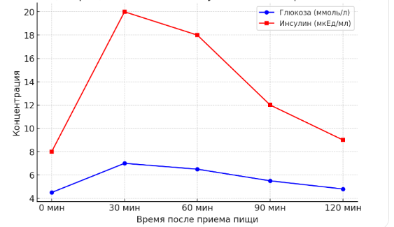

Правильны ли их выводы согласно информации, представленной на графике? Обведите «Да» или «Нет» для каждого случая.

Выводы согласно информации, представленной на графике | Да или Нет?
Концентрация глюкозы в крови повышается после приема пищи | Да / Нет
После приёма пищи концентрация инсулина в крови повышается | Да / Нет
Концентрация инсулина повышается до приёма пищи | Да / Нет

Система оценивания:
Балл | Содержание критерия
1  1  1
  Концентрация глюкозы в крови повышается после приема пищи | Да
  После приёма пищи концентрация инсулина в крови повышается | Да
  Концентрация инсулина повышается до приёма пищи | Нет
0 | Другие ответы

Характеристики задания:
Тип научного знания | Аналитическое
Содержательная область оценки | Здоровье и заболевание
Компетенция | Научное обоснование и критический анализ данных
Контекст | Личный
Уровень сложности | Средний
Формат ответа | Анализ графических данных
Объект проверки (цель) | Определяет влияние инсулина на здоровье человека

Контекст
Сахарный диабет является чрезвычайно распространённым хроническим заболеванием. Со временем диабет может привести к поражению кровеносных сосудов сердца, глаз, почек, а также нервной системы.
Задание 3. Берик и Мадина получили задание составить памятку по профилактике сахарного диабета. Помогите ученикам выбрать факторы риска, способствующие развитию сахарного диабета.
Варианты ответа:
- занятие спортом
- наследственность
- низкая физическая активность
- позитивное настроение
- избыточный вес
- прогулки на свежем воздухе
- неправильное питание
Система оценивания:
Балл | Содержание критерия
1  1  1  1 | Выбор ответа:  B) наследственность  C) низкая физическая активность  E) избыточный вес  G) неправильное питание
0 | Другие ответы

Характеристики задания:
Тип научного знания | Процессуальное
Содержательная область оценки | Здоровье и заболевание
Компетенция | Научное обоснование и критический анализ данных
Контекст | Личный
Уровень сложности | Средний
Формат ответа | Задание с выбором нескольких правильных ответов
Объект проверки (цель) | Определять факторы, способствующие сахарному диабету

Тема предмета: Гормоны и их влияние на организм человека
Контекст
Наследнику Тутти было двенадцать лет. Он воспитывался во Дворце Трёх Толстяков. Он рос, как маленький принц. Толстяки хотели иметь наследника. У них не было детей. Всё богатство Трёх Толстяков и управление страной должно было перейти к наследнику Тутти…. /"Три толстяка" Ю. Олеша/
Тутти воспитывался отдельно, в условиях роскоши и, возможно, ограниченного общения с другими детьми. При этом он находился в фазе активного роста — ему было 12 лет.

Задание 1. Какие гормоны играют ключевую роль в развитии организма в этом возрасте?
Варианты ответа:
A) инсулин и гормоны роста
B) гормон роста и половые гормоны
C) адреналин и норадреналин
D) тироксин и тестостерон

Система оценивания:
Балл | Содержание критерия
1 | Выбор ответа: B) гормон роста и половые гормоны
0 | Другие ответы

Контекст
Толстяки не могли иметь собственных детей. В современном мире, если у пары не получается зачать ребёнка естественным путём, они могут обратиться в медицинский центр и пройти обследование на бесплодие.
Задание 2. Какие из следующих факторов могут быть биологическими причинами отсутствия детей у взрослых людей?
Варианты ответа:
A) нарушение выработки половых гормонов
B) недостаток витаминов в рационе
C) хронический стресс, влияющий на репродуктивную систему
D) отказ от владения недвижимостью
E) воспалительные заболевания половой системы
F) недостаточный уровень образования
Система оценивания:
Балл | Содержание критерия
2 | Выбор ответа: A, C, E
0 | Другие ответы

Характеристики заданий:
Тип научного знания | Содержательное
Содержательная область оценки | Биология человека (репродуктивная система, гормональная регуляция)
Компетенция | Научное объяснение явлений естественного характера
Контекст | Личностный (здоровье и благополучие)
Уровень сложности | Базовый, Средний
Формат ответа | Задание с выбором одного правильного ответа,  Задание с выбором нескольких правильных ответов
Объект проверки (цель) | Распознать биологические и медицинские причины бесплодия, опираясь на научные знания и реальный жизненный контекст  Знать о роли гормонов в росте и половом созревании

Задание 3. Ниже перечислены биологические и социальные факторы, которые могут влиять на физическое и психическое развитие подростка. Соотнесите каждый фактор с его возможным влиянием на здоровье или развитие ребёнка, такого как Тутти.

 | фактор |  | возможное влияние
A | недостаточная физическая активность | 1 | может нарушить развитие коммуникативных навыков
B | изоляция от сверстников | 2 | может привести к дефициту витамина D и ослаблению костей
C | избыток калорий в рационе | 3 | может привести к ожирению и снижению выносливости
D | ограниченное пребывание на солнце | 4 | может способствовать накоплению жира в организме

Система оценивания:
Балл | Содержание критерия
1 | Выбор ответа: A → 3, B → 1, C → 4, D → 2
0 | Другие ответы

Характеристики задания:
Тип научного знания | Применение знаний о здоровье и развитии человека
Содержательная область оценки | Биология человека (здоровье, питание, социальное развитие)
Компетенция | Установление связей между факторами и последствиями
Контекст | Личный и социальный
Уровень сложности | Средний
Формат ответа | Задание с выбором правильного соответствия
Объект проверки (цель) | Анализировать условия развития подростка и делать обоснованные выводы о влиянии окружающей среды и образа жизни на здоровье

Контекст
Представьте, что вы консультант по здоровью. Человек страдает от постоянного стресса: он устает, плохо спит и часто чувствует тревогу. Хронический стресс приводит к длительному повышению уровня кортизола — гормона стресса.

Задание 4. Какие изменения в образе жизни вы бы ему рекомендовали, чтобы снизить уровень гормонов стресса?

Варианты ответа:
A) Высокий уровень кортизола вызывает бессонницу и раздражительность. Для снижения стресса достаточно регулярно гулять на свежем воздухе.
B) Кортизол увеличивает энергию организма, поэтому при стрессе нужно больше работать и меньше отдыхать, чтобы справиться с нагрузками.
C) Повышенный уровень кортизола нарушает работу иммунной системы, способствует воспалениям, повышает давление и может вызвать депрессию. Снизить кортизол помогают регулярная физическая активность, нормализация сна, сбалансированное питание, медитация и социальная поддержка.
D) Кортизол — это гормон, который не влияет на здоровье человека. Поэтому не имеет смысла менять образ жизни при стрессе.

Система оценивания:
Балл | Содержание критерия
1 | Выбор ответа:  C) Повышенный уровень кортизола нарушает работу иммунной системы, способствует воспалениям, повышает давление и может вызвать депрессию. Снизить кортизол помогают регулярная физическая активность, нормализация сна, сбалансированное питание, медитация и социальная поддержка.
0 | Другие ответы

Характеристики задания:
Тип научного знания | Содержательное
Содержательная область оценки | Человек и здоровье
Компетенция | Анализ, оценка и применение научной информации для выбора оптимального решения
Контекст | Личностный (здоровье и благополучие)
Уровень сложности | Высокий
Формат ответа | Задание с выбором одного правильного ответа
Объект проверки (цель) | Выделять наиболее полное и обоснованное объяснение гормонов из нескольких вариантов

Тема предмета: Процесс пищеварения и роль ферментов в нем
Контекст
Пищеварение — это сложный процесс, в ходе которого пища расщепляется на простые вещества, которые организм может использовать для получения энергии, роста и восстановления тканей. Важную роль в этом процессе играют ферменты — биологически активные вещества, которые ускоряют химические реакции, расщепляя сложные молекулы (белки, углеводы, жиры) на более простые. Например, амилаза в слюне начинает расщепление углеводов уже во рту, пепсин в желудке расщепляет белки, а липаза в тонком кишечнике помогает расщеплять жиры. Недостаток или нарушение работы ферментов может привести к проблемам с пищеварением, таким как вздутие, боли в животе или нарушение усвоения питательных веществ.

Задание 1. Какой фермент, вырабатываемый в желудке, отвечает за расщепление белков, и в какой среде он наиболее активен?

Варианты ответа:
A) амилаза — щелочная среда
B) пепсин — кислая среда
C) липаза — нейтральная среда
D) мальтаза — кислая среда
E) трипсин — щелочная среда
F) лактаза — нейтральная среда

Система оценивания:
Балл | Содержание критерия
1 | Выбор ответа: B) пепсин — кислая среда
0 | Другие ответы

Задание 2. Соотнесите ферменты с продуктами питания, которые они расщепляют и местом их действия в организме.

Ферменты | Продукты питания | Место действия
1. амилаза  2. пепсин  3. липаза | A. белки  B. жиры  C. углеводы | I. желудок  II. ротовая полость  III. тонкий кишечник

Система оценивания:
Балл | Содержание критерия
2 | Выбор ответа:  амилаза — C, II; пепсин — A, I; липаза — B, III
0 | Другие ответы

Задание 3. Установите последовательность этапов пищеварения, в которых участвуют ферменты, начиная с момента поступления пищи в организм.
- Расщепление белков в желудке пепсином.
- Расщепление углеводов в ротовой полости амилазой.
- Расщепление жиров в тонком кишечнике липазой.
- Расщепление углеводов в тонком кишечнике мальтазой.
- Расщепление белков в тонком кишечнике трипсином.

Система оценивания:
Балл | Содержание критерия
2 | Выбор ответа: 2-1-5-4-3
0 | Другие ответы

Характеристики заданий:
Тип научного знания | Содержательное
Содержательная область оценки | Живые системы
Компетенция | Научное объяснение явлений
Контекст | Личностный
Уровень сложности | Базовый, Средний
Формат ответа | Задание с выбором одного правильного ответа  Задание с выбором правильного соответствия  Задание с выбором правильной последовательности
Объект проверки (цель) | Определять роль фермента и условий его активности  Определять роль ферментов, их субстратов и места действия  Определять последовательность этапов пищеварения с участием ферментов

Тема предмета: Гуморальная регуляция. Функции эндокринных желез и связанные с ними заболевания
Контекст
Гуморальная регуляция осуществляется эндокринной системой, которая вырабатывает гормоны — химические вещества, регулирующие множество процессов в организме, таких как рост, обмен веществ, репродукция и реакция на стресс. Эндокринные железы, такие как щитовидная железа, поджелудочная железа и надпочечники, выделяют гормоны непосредственно в кровь. Например, инсулин, вырабатываемый поджелудочной железой, регулирует уровень глюкозы в крови, а тироксин, производимый щитовидной железой, влияет на метаболизм. Нарушение функций эндокринных желез может привести к заболеваниям, таким как диабет, гипотиреоз или гипертиреоз, которые существенно влияют на здоровье человека.

Задание 1. Какой гормон, вырабатываемый поджелудочной железой, регулирует уровень глюкозы в крови, и какое заболевание связано с его недостатком?

Варианты ответа:
A) адреналин — гипотиреоз
B) тироксин — гипертиреоз
C) инсулин — сахарный диабет
D) кортизол — болезнь Аддисона
E) глюкагон — гиперкалиемия
Система оценивания:
Балл | Содержание критерия
1 | Выбор ответа: С) инсулин — сахарный диабет
0 | Другие ответы

Задание 2. Соотнесите эндокринные железы с их основными гормонами и функциями

Эндокринные железы | Гормоны | Функции
1. щитовидная железа  2. поджелудочная железа  3. надпочечники | A. инсулин  B. тироксин  C. кортизол | I. регуляция обмена веществ  II. регуляция уровня глюкозы в крови  III. реакция на стресс

Система оценивания:
Балл | Содержание критерия
2 | Выбор ответа:  щитовидная железа — B, I  поджелудочная железа — A, II  надпочечники — C, III
0 | Другие ответы

Задание 3. Установите последовательность действий при развитии гипотиреоза, связанного с недостатком тироксина, начиная с нарушения в эндокринной железе.
- снижение уровня тироксина в крови
- замедление обмена веществ и утомляемость
- недостаточная выработка тироксина щитовидной железой
- увеличение массы тела и чувствительность к холоду
- снижение активности метаболических процессов

Система оценивания:
Балл | Содержание критерия
2 | Выбор ответа: 3→1→5→2→4
0 | Другие ответы

Характеристики заданий:
Тип научного знания | Содержательное
Содержательная область оценки | Живые системы
Компетенция | Научное объяснение явлений
Контекст | Личностный
Уровень сложности | Базовый, Средний
Формат ответа | Задание с выбором одного правильного ответа  Задание с выбором правильного соответствия  Задание с выбором правильной последовательности
Объект проверки (цель) | Определять гормон и связанного с его недостатком заболевания  Определять функции эндокринных желез и их гормонов  Определять последовательность событий при развитии гипотиреоза

Тема: Природные ресурсы
Тема предмета: Приспособленность как результат естественного отбора
Контекст
Естественный отбор — это процесс, в результате которого выживают и размножаются особи, лучше приспособленные к условиям окружающей среды. Приспособленность проявляется в особенностях строения, поведения или физиологии, которые повышают шансы на выживание и воспроизводство. Например, длинная шея жирафа позволяет ему доставать листья с высоких деревьев, а белая шерсть белого медведя помогает маскироваться в снежной среде Арктики. Эти приспособления формировались на протяжении многих поколений под действием естественного отбора, когда особи с полезными признаками имели больше шансов оставить потомство.

Задание 1. Какое приспособление у белого медведя является результатом естественного отбора и помогает ему выживать в арктической среде?

Варианты ответа:
A) длинные когти для копания нор
B) белая шерсть для маскировки
C) короткий хвост для плавания
D) острые зубы для охоты на рыбу
E) тонкая кожа для терморегуляции
F) крупные лапы для бега по песку

Система оценивания:
Балл | Содержание критерия
1 | Выбор ответа: B) белая шерсть для маскировки
0 | Другие ответы

Задание 2. Выберите все верные утверждения о приспособленности как результате естественного отбора, основываясь на контексте.

Варианты ответа:
- приспособленность формируется за одно поколение
- длинная шея жирафа помогает ему добывать пищу с высоких деревьев
- естественный отбор способствует выживанию особей с полезными признаками
- белая шерсть белого медведя не связана с условиями окружающей среды
- приспособления повышают шансы на выживание и воспроизводство

Система оценивания:
Балл | Содержание критерия
1 | Выбор ответа: B, C, E
0 | Другие ответы

Характеристики заданий:
Тип научного знания | Содержательное
Содержательная область оценки | Живые системы
Компетенция | Научное объяснение явлений
Контекст | Глобальный
Уровень сложности | Базовый
Формат ответа | Задание с выбором одного правильного ответа Задание с выбором нескольких правильных ответов
Объект проверки (цель) | Определять приспособление как результат естественного отбора  Определять верные утверждения о приспособленности и естественном отборе

Задание 3. Установите соответствие между организмами и их приспособлениями, сформированными в результате естественного отбора.

Организм | Приспособление
1. жираф  2. кактус  3. белый медведь | A. толстый слой подкожного жира для сохранения тепла  B. длинная шея для добывания пищи с высоких деревьев  C. утолщенные листья для хранения воды

Система оценивания:
Балл | Содержание критерия
2 | Выбор ответа: 1 - B, 2 - C, 3 - A
0 | Другие ответы

Характеристики задания:
Тип научного знания | Содержательное
Содержательная область оценки | Живые системы
Компетенция | Научное объяснение явлений
Контекст | Личностный
Уровень сложности | Базовый
Формат ответа | Задание с выбором правильного соответствия
Объект проверки (цель) | Определять приспособления организмов как результат естественного отбора
Тема предмета: Популяция, её экологические характеристики.
Стратегии выживания
Контекст
Популяция — это группа особей одного вида, живущих на одной территории и способных к скрещиванию. Экологические характеристики популяции включают численность, плотность, возрастной состав и стратегии выживания. Стратегии выживания делятся на два типа: r-стратегия (высокая плодовитость, короткий жизненный цикл, например, у насекомых) и K-стратегия (низкая плодовитость, долгий жизненный цикл, забота о потомстве, например, у слонов). Эти стратегии помогают популяциям адаптироваться к условиям среды, таким как доступность ресурсов или давление хищников. Нарушение экологического баланса, например, из-за вырубки лесов, может угрожать выживанию популяций.

Задание 1. Какая стратегия выживания характерна для мышей, живущих в условиях высокой конкуренции за ресурсы и большого числа хищников?

Варианты ответа:
- K-стратегия
- r-стратегия
- смешанная стратегия
- стратегия пассивного выживания
Система оценивания:
Балл | Содержание критерия
1 | Выбор ответа: B) r-стратегия
0 | Другие ответы

Задание 2. Соотнесите виды животных с их стратегиями выживания и экологическими характеристиками.

Виды животных | Стратегии выживания | Экологические характеристики
1. слон  2. саранча  3. волк | A. r-стратегия  B. K-стратегия | I. низкая плодовитость, забота о потомстве, долгая жизнь  II. умеренная плодовитость, социальное поведение, забота о потомстве  III. высокая плодовитость, короткая жизнь, отсутствие заботы о потомстве
Система оценивания:
Балл | Содержание критерия
2 | Выбор ответа:  слон — B, I саранча — A, III волк — B, II
0 | Другие ответы
Контекст
В лесной экосистеме, где обитают зайцы, произошла вырубка леса, что сократило доступные ресурсы и увеличило давление хищников. Это повлияло на численность и плотность популяции зайцев, которые используют определённые стратегии выживания, чтобы справляться с такими изменениями. Зайцы имеют высокую плодовитость, короткий жизненный цикл и минимальную заботу о потомстве, что позволяет им быстро восстанавливать численность в условиях нестабильной среды.
Задание 3. Рассчитайте плотность популяции зайцев в лесной экосистеме и определите, какая стратегия выживания для них характерна.
Условие: В лесу площадью 50 км² обитает 2 500 зайцев. Плотность популяции рассчитывается по формуле: Плотность = Численность / Площадь

Система оценивания:
Балл | Содержание критерия
2 | Выбор ответа:  Плотность популяции: 50 зайцев/км² (2 500 / 50)  Стратегия выживания: r-стратегия
0 | Другие ответы

Характеристики задания:
Тип научного знания | Содержательное
Содержательная область оценки | Живые системы
Компетенция | Научное объяснение явлений
Контекст | Глобальный
Уровень сложности | Базовый, Средний
Формат ответа | Задание с выбором одного правильного ответа  Задание с выбором правильного соответствия  Решение задачи
Объект проверки (цель) | Определять стратегию выживания популяции  Определять стратегии выживания и экологических характеристик популяций  Расчет плотности популяции и определять стратегию выживания

Тема: Окружающая среда
Тема предмета: Пресная вода в Казахстане: состояние и вызовы
Контекст
Казахстан сталкивается с нарастающим дефицитом пресной воды, особенно в Атырауской, Мангистауской, Кызылординской и Жамбылской областях. Основные причины — неравномерное распределение водных ресурсов, износ водопроводной инфраструктуры (43% сетей устарели), интенсивное использование воды в сельском хозяйстве и зависимость от трансграничных рек, таких как Сырдарья, Жайык, Или и Иртыш, поступающих из Китая, России, Узбекистана и Кыргызстана. В Мангистауской области дефицит воды достигает 60 тысяч кубометров в сутки из-за ограниченных мощностей опреснения Каспийского моря на предприятии МАЭК. В сельских районах 1,8 млн человек имеют ограниченный доступ к питьевой воде из-за устаревших водопроводов. По прогнозам, к 2050 году дефицит воды может утроиться, если не модернизировать инфраструктуру и не внедрить меры по рациональному использованию воды. Экономия воды в быту и сельском хозяйстве, а также трансграничное сотрудничество, становятся ключевыми задачами для устойчивого водоснабжения.

Задание 1. Какой из факторов, представленных ниже, не является причиной дефицита воды?

Варианты ответа:
A) увеличение экспорта нефти
B) урбанизация
C) неэффективное использование воды в сельском хозяйстве
D) рост населения

Система оценивания:
Балл | Содержание критерия
1 | Выбор ответа: A) увеличение экспорта нефти
0 | Другие ответы

Задание 2. Соотнесите возможные причины дефицита воды с поведением людей или процессами в природе

Виды загрязнений | Последствия
- реки, озера высыхают или становятся слишком загрязненными для использования  - динамичный рост населения на планете  - готовить еду, чистить зубы, принимать душ, набирать воду в домашние бассейны  - промышленные отходы, удобрения с ферм, пестициды | - повысился уровень рождаемости  - неправильное бытовое поведение человека  - чрезмерное использование воды в сельском хозяйстве  - халатное отношение человека на производстве

Система оценивания:
Балл | Содержание критерия
4 | Выбор ответа: 1 → C; 2 → A; 3 → B; 4 →D
0 | Другие ответы

Задание 3. Расположите в правильной последовательности этапы при чистке зубов при экономии воды:
- намочить щетку
- выключить кран
- наполнить стакан водой
- почистить зубы
- включить кран
- прополоскать рот

Система оценивания:
Балл | Содержание критерия
4 | Выбор ответа: E → C → B → A→D→F
0 | Другие ответы

Характеристики задания:
Тип научного знания | Процессуальное
Содержательная область оценки | Экология
Компетенция | Научное объяснение явлений
Контекст | Личный
Уровень сложности | Базовый
Формат ответа | Задание с выбором одного правильного ответа  Задание с выбором правильного соответствия  Задание с выбором правильной последовательности
Объект проверки (цель) | Определять фактор, наименее связанный с дефицитом пресной воды  Определять соответствие причин дефицита воды и их источников  Определять последовательность действий для экономии воды при чистке зубов

Тема предмета: Пресная вода: глобальные вызовы и ситуация в Казахстане
Контекст
По данным ООН, около половины населения мира страдает от нехватки воды, 680 миллионов человек не имеют доступа к чистой питьевой воде, а 1.5 миллиарда нуждаются в улучшении доступа к пресной воде. Ежегодно тысячи людей, преимущественно детей, умирают из-за отсутствия чистой воды и антисанитарных условий. В Казахстане дефицит пресной воды особенно остро ощущается в Атырауской, Мангистауской, Кызылординской областях. Основные причины — неравномерное распределение водных ресурсов, износ водопроводной инфраструктуры (42% сетей устарели), интенсивное использование воды в сельском хозяйстве и зависимость от трансграничных рек, таких как Сырдарья, Иртыш, Или, Телем и Жалак, поступающих из Китая, России, Узбекистана и Кыргызстана. В Мангистауской области дефицит воды достигает 70 тысяч кубометров в сутки из-за ограниченных возможностей опреснения Каспийского моря на предприятии МАЭК. Устойчивое управление водными ресурсами, включая модернизацию инфраструктуры, экономия воды и предотвращение загрязнения, являются ключевыми для решения проблемы.

Задание 1. Какое последствие дефицита пресной воды наиболее вероятно для экосистем Казахстана?

Варианты ответа:
A) увеличение биоразнообразия водных экосистем за счёт притока новых видов
B) загрязнение водоёмов из-за роста концентрации солей и токсинов
C) улучшение качества воды в реках благодаря снижению антропогенной нагрузки
D) увеличение популяций рыб за счёт сокращения потребления воды

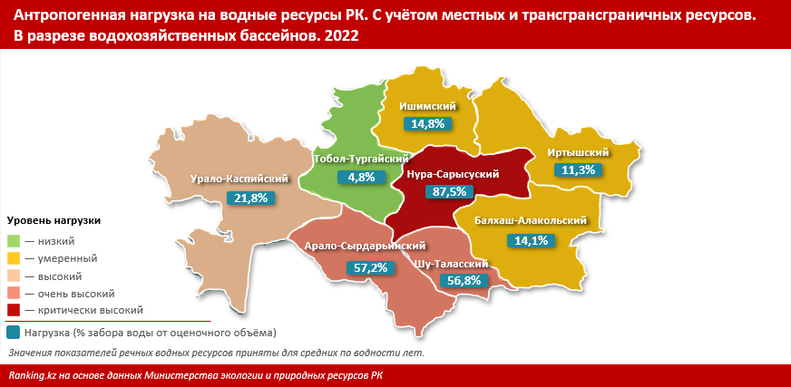

Система оценивания:
Балл | Содержание критерия
1 | Выбор ответа:  B) загрязнение водоёмов из-за роста концентрации солей и токсинов
0 | Другие ответы

Характеристики задания:
Тип научного знания | Содержательное
Содержательная область оценки | Экология
Компетенция | Научное объяснение явлений
Контекст | Глобальный
Уровень сложности | Средний
Формат ответа | Задание с выбором одного правильного ответа
Объект проверки (цель) | Определение наиболее вероятного последствия дефицита воды для экосистем

Задание 2. Установите последовательность этапов, показывающих, как нерациональное использование воды в сельском хозяйстве Казахстана приводит к дефициту пресной воды и ухудшению состояния водоёмов.
Этапы:
- интенсивное орошение сельскохозяйственных земель увеличивает потребление воды
- снижение уровня кислорода в водоёмах из-за роста водорослей (эвтрофикация)
- загрязнение водоёмов пестицидами и удобрениями, смываемыми с полей
- уменьшение объёма пресной воды в реках и озёрах
- угнетение водных организмов, таких как рыбы и беспозвоночные
- смыв веществ (например, нитратов и фосфатов) в водоёмы

Система оценивания:
Балл | Содержание критерия
4 | Выбор ответа: 1 → 4 → 6 → 3 → 2 → 5
0 | Другие ответы

Характеристики задания:
Тип научного знания | Процессуальное
Содержательная область оценки | Экология
Компетенция | Научное объяснение явлений
Контекст | Глобальный
Уровень сложности | Средний
Формат ответа | Задание с выбором правильной последовательности
Объект проверки (цель) | Определение последовательности процессов, ведущих к дефициту воды и ухудшению водоёмов

Тема: Здоровье
Тема предмета: Нервный импульс
Контекст
Нервные импульсы — это электрические сигналы, которые передаются по нейронам, обеспечивая координацию работы органов и реакцию организма на внешние и внутренние изменения. Они являются основой рефлексов — автоматических реакций на стимулы, которые позволяют быстро реагировать на опасность или изменения окружающей среды. Безусловные рефлексы — это врожденные, генетически запрограммированные реакции, которые наследуются от родителей, не изменяются в течение жизни и воспроизводятся из поколения в поколение. Примеры включают сосательный рефлекс у младенцев и расширение зрачков при ярком свете. Эти рефлексы играют ключевую роль в выживании, обеспечивая мгновенные физиологические ответы без участия сознания.

Задание 1. Какой из перечисленных примеров является безусловным рефлексом?

Варианты ответа:
A) поворот головы на громкий звук у новорождённого
B) научение езде на велосипеде
C) чтение книги
D) привычка закрывать дверь на ключ
Система оценивания:
Балл | Содержание критерия
1 | Выбор ответа:  A) поворот головы на громкий звук у новорождённого
0 | Другие ответы

Задание 2. На картинке изображено строение нейрона. Выберите структуру, которая ускоряет прохождение нервного импульса.
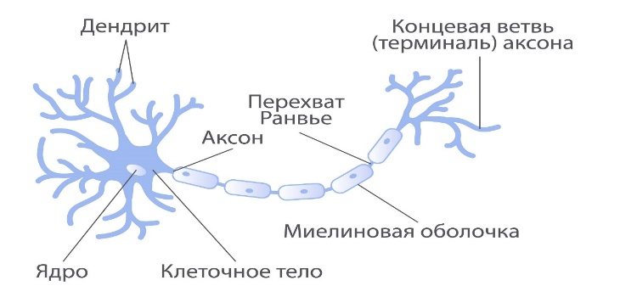

Варианты ответа:
- ядро
- клеточное тело
- дендрит
- миелиновая оболочка
- кольцевая ветвь (терминаль) аксона

Система оценивания:
Балл | Содержание критерия
1 | Выбор ответа: D) миелиновая оболочка
0 | Другие ответы

Задание 3. Выберите, какие из перечисленных структур составляют синапс

Варианты ответа:
- пресинаптическое пространство (мембрана)
- синаптическая щель
- нейромедиаторы
- активаторы
- постсинаптическое пространство (мембрана)
- аксоны, дендриты, сома

Система оценивания:
Балл | Содержание критерия
2 | Выбор ответа:  А) пресинаптическое пространство (мембрана)  В) синаптическая щель  Е) постсинаптическое пространство (мембрана)
0 | Другие ответы

Характеристики заданий:
Тип научного знания | Содержательное
Содержательная область оценки | Живые системы
Компетенция | Научное объяснение явлений
Контекст | Личный
Уровень сложности | Базовый, Средний
Формат ответа | Задания с выбором одного правильного ответа  Задание с выбором нескольких правильных ответов
Объект проверки (цель) | Определять пример безусловного рефлекса  Определять структуру нейрона, ускоряющей прохождение нервного импульса  Определять структурные компоненты синапса

Задание 4. Определите правильную последовательность движения импульса в рефлекторной дуге.

Варианты ответа:
- вставочный нейрон
- двигательный нейрон
- рецептор
- чувствительный нейрон
- рабочий орган
- внешнее воздействие
- нервный узел
Система оценивания:
Балл | Содержание критерия
1 | Выбор ответа: F → C → D → A → B → E
0 | Другие ответы

Характеристики задания:
Тип научного знания | Процессуальное
Содержательная область оценки | Живые системы
Компетенция | Научное объяснение явлений
Контекст | Личный
Уровень сложности | Средний
Формат ответа | Задание с выбором правильной последовательности
Объект проверки (цель) | Определять последовательность движения нервного импульса в рефлекторной дуге

Тема предмета: Вирусы
Контекст
В течение последних десятилетий человечество сталкивалось с разными вирусными заболеваниями: грипп, корь, ВИЧ, COVID-19. Вирусы не способны к самостоятельной жизни и размножению вне живых клеток. Тем не менее, они могут быстро распространяться и вызывать эпидемии. Для защиты населения применяются вакцины, стимулирующие иммунную систему человека вырабатывая антитела. Даулет узнал, что вирусы могут мутировать, и это иногда снижает эффективность вакцин. Он решил разобраться, как устроены вирусы и почему вакцинация остается важной даже при мутациях вирусов.

Задание 1. Почему вирусы не считаются полноценными живыми организмами?

Варианты ответа:
A) не содержат белков
B) не могут размножаться самостоятельно вне клетки
C) нет генетического материала
D) они не вызывают болезни

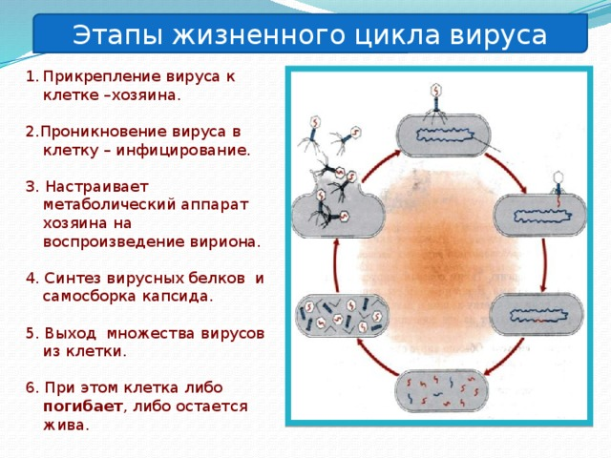
https://videouroki.net/razrabotki/prezentatsiya-k-uroku-biologii-virusy-nekletochnaya-forma-zhizni.html

Система оценивания:
Балл | Содержание критерия
1 | Выбор ответа:  B) не могут размножаться самостоятельно вне клетки
0 | Другие ответы

Задание 2. Что происходит на третьем этапе жизненного цикла вируса?

Варианты ответа:
A) вирус прикрепляется к клетке
B) клетка уничтожает вирус
C) вирус использует клетку для синтеза своих компонентов
D) вирус покидает клетку

Система оценивания:
Балл | Содержание критерия
1 | Выбор ответа:  C) вирус использует клетку для синтеза своих компонентов
0 | Другие ответы

Задание 3. Почему вирусы, такие как вирус гриппа, требуют ежегодного обновления вакцин?

Варианты ответа:
A) вирусы теряют способность заражать
B) вирусы забывают, как воспроизводиться
C) вирусы могут быстро мутировать и изменять свои белки
D) вирусы плностью исчезают за год

Система оценивания:
Балл | Содержание критерия
1 | Выбор ответа:  C) вирусы могут быстро мутировать и изменять свои белки
0 | Другие ответы

Задание 4. Что делает вакцина в организме человека?

Варианты ответа:
A) убивает все вирусы в крови
B) создает устойчивость ко всем болезням
C) стимулирует выработку антител против конкретного вируса
D) вырабатывает искусственный-активный иммунитет
Е) вызывает иммунную реакцию организма
G) замедляет деление клеток

Система оценивания:
Балл | Содержание критерия
2 | Выбор ответа:  C) стимулирует выработку антител против конкретного вируса  D) вырабатывает искусственный-активный иммунитет  Е) вызывает иммунную реакцию организма
0 | Другие ответы

Характеристики заданий:
Тип научного знания | Содержательное
Содержательная область оценки | Живые системы
Компетенция | Научное объяснение явлений
Контекст | Личный
Уровень сложности | Базовый, Средний
Формат ответа | Задания с выбором одного правильного ответа  Задание с выбором нескольких правильных ответов
Объект проверки (цель) | Применять соответствующие естественнонаучные знания для объяснения явления

Тема: Живые системы
Тема предмета: Экосистема
Контекст
Белые медведи, безусловно, находятся на грани исчезновения хотя пока, и не вымерли. Основной угрозой является глобальное потепление, которое ведет к таянию льдов, являющихся жизненно важной средой обитания белых медведей. Без морского льда белым медведям трудно размножаться и добывать пищу, так как на тюленей они охотятся именно на поверхности льда. GoArktik.ru прогнозирует, что при сохранении темпов таяния льдов белые медведи могут исчезнуть к 2100 году. Кроме того, белым медведям угрожает антропогенное воздействие, такое как незаконная охота и загрязнение окружающей среды, связанные с добычей и транспортировкой нефти и газа. Браконьеры ежегодно убивают сотни медведей ради шкур и других частей тела, что тоже существенно снижает численность популяции белых медведей.

Задание 1. Какое влияние может оказать сокращение численности белых медведей на экосистему?

Варианты ответа:
A) увеличение популяции тюленей
B) уменьшение популяции пингвинов
C) повышение уровня таяния ледников
D) изменение стабильности пищевой цепи
Е) сокращение загрязнения окружающей среды

Система оценивания:
Балл | Содержание критерия
1 | Выбор ответа:  А) увеличение популяции тюленей  D) изменение стабильности пищевой цепи
0 | Другие ответы

Задание 2. Почему белые медведи зависят от морского льда?

Варианты ответа:
A) лед им нужен для отдыха
B) лед помогает им передвигаться
C) лед защищает их от врагов
D) на льду они охотятся на свою добычу

Система оценивания:
Балл | Содержание критерия
1 | Выбран вариант: D) на льду они охотятся на свою добычу
0 | Другие ответы

Задание 3. Какие факторы влияют на численность популяции белых медведей?

Варианты ответа:
A) изменение климата
B) уровень осадков в тропиках
C) деятельность человека
D) уменьшение количества тюленей
Е) качество почвы в сельском хозяйстве
G) количество популяции пингвинов

Система оценивания:
Балл | Содержание критерия
2 | Выбор ответа:  A) изменение климата  C) деятельность человека  D) уменьшение количества тюленей
0 | Другие ответы

Характеристики заданий:
Тип научного знания | Содержательное
Содержательная область оценки | Живые системы
Компетенция | Научное объяснение явлений
Контекст | Глобальный
Уровень сложности | Базовый, Средний
Формат ответа | Задание с выбором одного правильного ответа  Задания с выбором нескольких правильных ответов
Объект проверки (цель) | Применять естественнонаучные знания для объяснения явлений

ЗАДАНИЯ ПО ФОРМИРОВАНИЮ ФУНКЦИОНАЛЬНОЙ ГРАМОТНОСТИ НА УРОКАХ ГЕОГРАФИИ

Тема предмета: Современные научно-технические достижения и вызовы
Контекст
Научно-технический прогресс (НТП) значительно изменил мир, ускорив развитие промышленности, медицины, связи и энергетики. Однако, он также создает новые вызовы: загрязнение окружающей среды, этические проблемы и риск технологических катастроф.



Ключевые научно-технические достижения:
Информационные технологии — искусственный интеллект, квантовые вычисления, интернет 5G. Позволяют обрабатывать огромные объемы данных, развивать дистанционное обучение, автоматизацию.
Биотехнологии — генная инженерия, синтетическая биология. Используются в медицине, сельском хозяйстве, производстве лекарств.
Космические исследования — запуск спутников, программы по освоению Луны и Марса. Развитие частных космических компаний (SpaceX, Blue Origin) открывает новую эру космических полетов.
Возобновляемая энергетика — солнечная, ветровая, водородная энергетика. Помогает снижать зависимость от ископаемого топлива.
Основные вызовы и риски:
Кибербезопасность — рост числа хакерских атак, утечек данных.
Загрязнение окружающей среды — электронные отходы, выбросы CO₂.
Этика ИИ — проблема контроля над искусственным интеллектом, замещение рабочих мест роботами.
Генная инженерия — вопросы биоэтики, возможные риски вмешательства в ДНК человека.
Космический мусор — опасность для спутников и Международной космической станции.
Развитие технологий требует балансирования между прогрессом и ответственностью за его последствия.

Задание 1. Какое направление технологий направлено на снижение выбросов CO₂?

Варианты ответа:
A) искусственный интеллект
B) квантовые вычисления
C) возобновляемая энергетика
D) генная инженерия

Система оценивания:
Балл | Содержание критерия
1 | Выбор ответа: C) возобновляемая энергетика
0 | Другие ответы

Задание 2. Установите соответствие между достижением и их применением.
Достижение | Применение
1) искусственный интеллект | A) разработка генных лекарств
2) биотехнологии | B) снижение выбросов углерода
3) космические исследования | C) автоматизация производства
4) возобновляемая энергетика | D) освоение Луны и Марса

Система оценивания:
Балл | Содержание критерия
2 | Выбор ответа: 1-С, 2-А, 3- D, 4-В
1 | Два правильных соответствия из четырех
0 | Другие ответы

Задание 3. Установите соответствие между вызовом НТП и проблемой.
Вызов НТП | Проблема, связанная с ним
1.Кибербезопасность | А) Загрязнение окружающей среды
2. Генная инженерия | B) Этические вопросы
3. Космический мусор | С) Рост хакерских атак
4. Электронные отходы | D) Опасность для спутников

Система оценивания:
Балл | Содержание критерия
2 | Выбор ответа: 1 – С, 2 – В, 3 – D, 4 - А
1 | Два правильных соответствия из четырех
0 | Другие ответы

Характеристики заданий:
Тип научного знания | Содержательное
Содержательная область оценки | География
Компетенция | Научное объяснение явлений
Контекст | Глобальный
Уровень сложности | Базовый, Средний
Формат ответа | Задание с выбором одного правильного ответа  Задания с выбором правильного соответствия
Объект проверки (цель) | Определять направление технологий, связанного со снижением выбросов CO₂  Установливать соответствия между научно-техническими достижениями и их применением  Определять проблемы, связанные с вызовами современного НТП

Задание 4. Используя диаграмму, выберите источник возобновляемой энергии, занимающий наибольшую долю в мировом производстве?

Варианты ответа:
A) солнечная энергия
B) гидроэнергетика
C) ветровая энергия
D) биотопливо

Система оценивания:
Балл | Содержание критерия
1 | Выбор ответа: C) ветровая энергия
0 | Другие ответы

Характеристики задания:
Тип научного знания | Содержательное
Содержательная область оценки | География
Компетенция | Интерпретация данных и использование научных доказательств
Контекст | Глобальный
Уровень сложности | Средний
Формат ответа | Задание с выбором одного правильного ответа
Объект проверки (цель) | Анализ распределения источников возобновляемой энергии

Тема предмета: Влияние промышленности на окружающую среду
Контекст

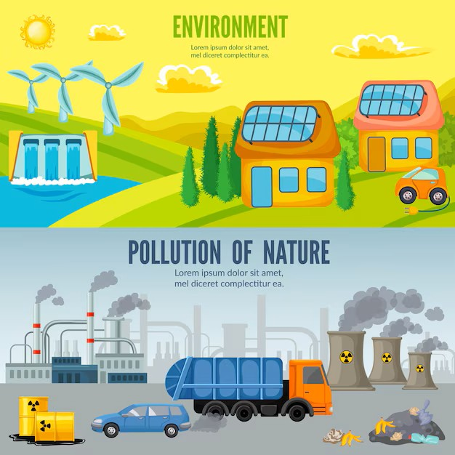

Промышленность — один из главных факторов, влияющих на окружающую среду. В результате деятельности предприятий загрязняется воздух, вода, почва, разрушаются экосистемы, изменяется климат. Основные виды воздействия включают выбросы парниковых газов, промышленное загрязнение, обезлесение и истощение природных ресурсов.
Воздействие на атмосферу:
-промышленные выбросы (CO₂, CH₄, NOₓ, SO₂) усиливают парниковый эффект, приводя к глобальному потеплению;
-выхлопы предприятий способствуют кислотным дождям, повреждающим почвы, водоемы и леса;
-городской смог образуется из-за сочетания промышленных выбросов и транспортного загрязнения.
Воздействие на водные ресурсы:
-загрязнение рек и озер промышленными отходами снижает качество воды, угрожает водной флоре и фауне;
-утечки нефти и химических веществ приводят к экологическим катастрофам;
-высокий уровень водопотребления промышленности вызывает истощение водоемов.
Воздействие на почвы и экосистемы:
-добыча полезных ископаемых разрушает ландшафты и приводит к образованию пустошей;
-промышленные отходы загрязняют почву, снижая ее плодородие;
-массовая вырубка лесов для промышленности разрушает экосистемы и способствует изменению климата.
Современные вызовы требуют внедрения экологически чистых технологий: сокращения выбросов, использования возобновляемых источников энергии, переработки отходов.
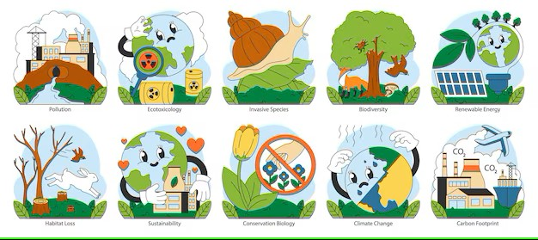

Задание 1. Какой фактор промышленного загрязнения оказывает наибольшее влияние на глобальное потепление?

Варианты ответа:
A) загрязнение водоемов
B) вырубка лесов
C) выбросы парниковых газов
D) захоронение промышленных отходов

Система оценивания:
Балл | Содержание критерия
1 | Выбор ответа: C) выбросы парниковых газов
0 | Другие ответы

Задание 2. Установите соответствие между промышленными воздействиями и их последствиями.
Воздействие | Последствия
1) промышленные выбросы CO₂ | A) уменьшение кислорода в атмосфере
2) загрязнение водоемов | B) усиление парникового эффекта
3) кислотные дожди | C) гибель водных экосистем
4) вырубка лесов | D) разрушение почв и лесов

Система оценивания:
Балл | Содержание критерия
2 | Выбор ответа: 1 – В, 2 – С, 3 – D, 4 – А.
1 | Два правильных соответствия из четырех
0 | Другие ответы

Характеристики заданий:
Тип научного знания | Содержательное
Содержательная область оценки | География
Компетенция | Научное объяснение явлений
Контекст | Глобальный
Уровень сложности | Базовый, Средний
Формат ответа | Задание с выбором одного правильного ответа  Задание с выбором правильного соответствия
Объект проверки (цель) | Определять фактор промышленного загрязнения, оказывающего наибольшее влияние на глобальное потепление  Установливать соответствия между промышленными воздействиями и их последствиями
Задание 3. Используя диаграмму, выберите сектор, являющийся крупнейшим источником выбросов CO₂?

Варианты ответа:
A) промышленность
B) транспорт
C) энергетика
D) сельское хозяйство
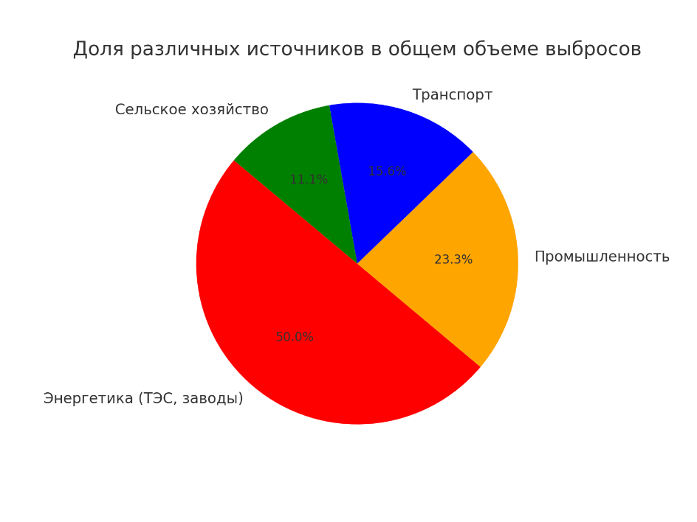

Система оценивания:
Балл | Содержание критерия
1 | Выбор ответа: C) энергетика
0 | Другие ответы

Характеристики задания:
Тип научного знания | Процедурное
Содержательная область оценки | География
Компетенция | Интерпретация данных и использование научных доказательств
Контекст | Глобальный
Уровень сложности | Средний
Формат ответа | Задание с выбором одного правильного ответа
Объект проверки (цель) | Определение сектора, являющегося крупнейшим источником выбросов CO₂

Тема предмета: Природные ресурсы мира и их оценка
Контекст
Природные ресурсы — это элементы окружающей среды, используемые человеком в хозяйственной деятельности. Они делятся на исчерпаемые (минеральные, лесные, почвенные) и неисчерпаемые (водные, климатические, солнечная энергия). Оценка ресурсов зависит от их запасов, доступности и значимости для экономики.
Минеральные ресурсы обеспечивают сырье для промышленности. Крупнейшие месторождения:
Нефть и газ — Ближний Восток, Россия, США, Канада.
Уголь — Китай, Индия, США, Австралия.
Железная руда — Бразилия, Австралия, Россия.
Запасы минеральных ресурсов ограничены, что требует развития альтернативных источников энергии.
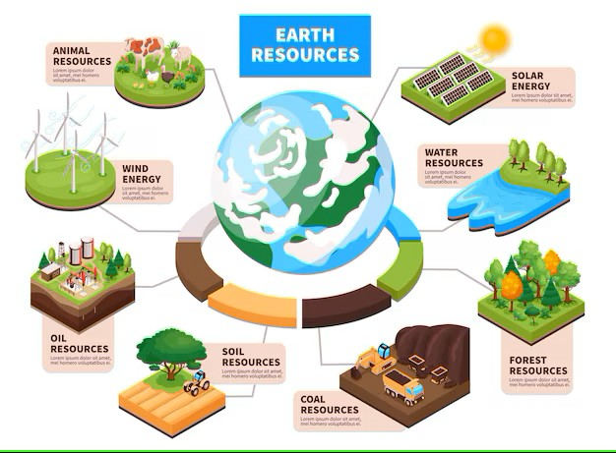
Земельные ресурсы используются в сельском хозяйстве. Плодородные земли сосредоточены в США, Китае, Индии, Бразилии. Однако эрозия, засоление и истощение почв снижают их продуктивность.
Водные ресурсы распределены неравномерно. Около 60% пресной воды сосредоточено в 10 странах (Бразилия, Россия, Канада). Дефицит воды наблюдается в Африке, на Ближнем Востоке. Загрязнение водоемов и рост потребления усугубляют проблему.
Биологические ресурсы включают рыбные запасы, растительный и животный мир. Активный вылов рыбы и уничтожение лесов ведут к снижению биоразнообразия.
Лесные ресурсы: основные массивы лесов находятся в России, Бразилии, Канаде. Леса играют важную роль в поддержании кислородного баланса, но их вырубка угрожает экосистемам.
Климатические ресурсы определяют условия жизни и хозяйственной деятельности. Ветер, солнечная энергия и гидроэнергия используются для производства электроэнергии.
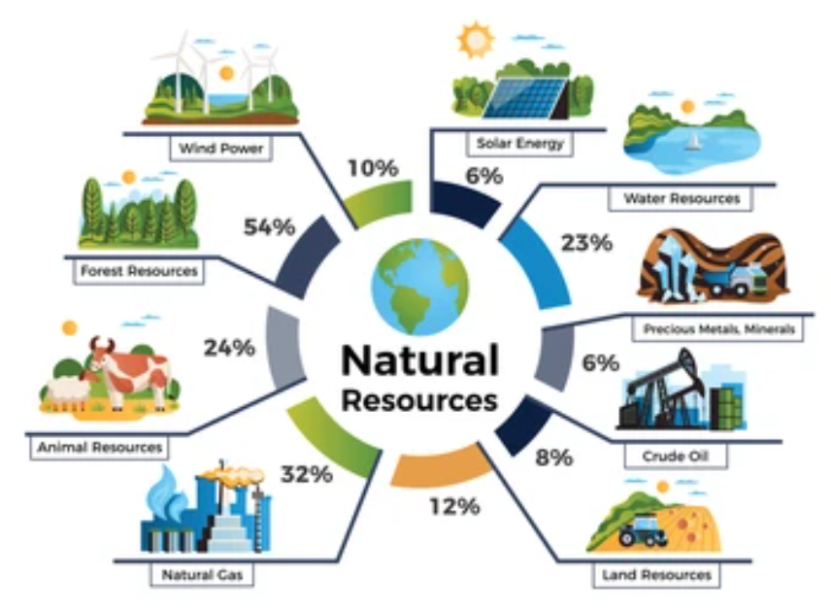
Эффективное управление природными ресурсами требует внедрения рационального природопользования, защиты окружающей среды и перехода на возобновляемые источники энергии.

Задание 1. Какая группа природных ресурсов относится к неисчерпаемым?

Варианты ответа:
A) минеральные ресурсы
B) лесные ресурсы
C) водные и климатические ресурсы
D) почвенные ресурсы

Система оценивания:
Балл | Содержание критерия
1 | Выбор ответа: C) водные и климатические ресурсы
0 | Другие ответы

Задание 2. Какой из перечисленных факторов окажет наибольшее влияние на проблему нехватки продовольствия в будущем?
Варианты ответа:
A) Развитие альтернативных источников энергии
B) Увеличение площади городов и уменьшение сельскохозяйственных земель
C) Использование лесных ресурсов для производства бумаги
D) Рост популярности электромобилей

Система оценивания:
Балл | Содержание критерия
1 | Выбор ответа:  B) увеличение площади городов и уменьшение сельскохозяйственных земель
0 | Другие ответы

Задание 3. Установите соответствие между природными ресурсами и их особенностями.

Природные ресурсы | Характеристика
1) минеральные ресурсы | A) ограничены, образуются миллионы лет
2) водные ресурсы | B) обеспечивают пресной водой население
3) лесные ресурсы | C) поглощают углекислый газ, выделяют кислород
4) биологические ресурсы | D) включают рыбные запасы, флору и фауну

Система оценивания:
Балл | Содержание критерия
2 | Выбор ответа: 1-A, 2-B, 3-C, 4-D.
1 | Два правильных соответствия из четырех
0 | Другие ответы

Задание 4. Сопоставьте природные ресурсы с их основными проблемами.
Природные ресурсы | Проблема
A) минеральные ресурсы | 1) дефицит воды в засушливых регионах
B) водные ресурсы | 2) загрязнение водоемов и рост потребления
C) биологические ресурсы | 3) истощение запасов из-за активной добычи
D) лесные ресурсы | 4) уменьшение биоразнообразия из-за уничтожения среды обитания

Система оценивания:
Балл | Содержание критерия
2 | Выбор ответа: A – 3, B – 2, C – 4, D – 1
1 | Два правильных соответствия из четырех
0 | Другие ответы

Характеристики заданий:
Тип научного знания | Содержательное
Содержательная область оценки | География
Компетенция | Научное объяснение явлений
Контекст | Глобальный
Уровень сложности | Базовый, Средний
Формат ответа | Задания с выбором одного правильного ответа  Задания с выбором правильного соответствия
Объект проверки (цель) | Определять группы неисчерпаемых природных ресурсов  Определять фактор, оказывающий наибольшее влияние на проблему нехватки продовольствия  Установливать соответствие между природными ресурсами и их особенностями  Сопоставлять природные ресурсы с их основными проблемами

Задание 5. На диаграмме представлено процентное распределение запасов пресной воды в мире. В каких странах сосредоточено наибольшее количество этих ресурсов?
Варианты ответа:
A) США, Индия, Австралия
B) Бразилия, Россия, Канада
C) Китай, Египет, Саудовская Аравия
D) Германия, Франция, Великобритания

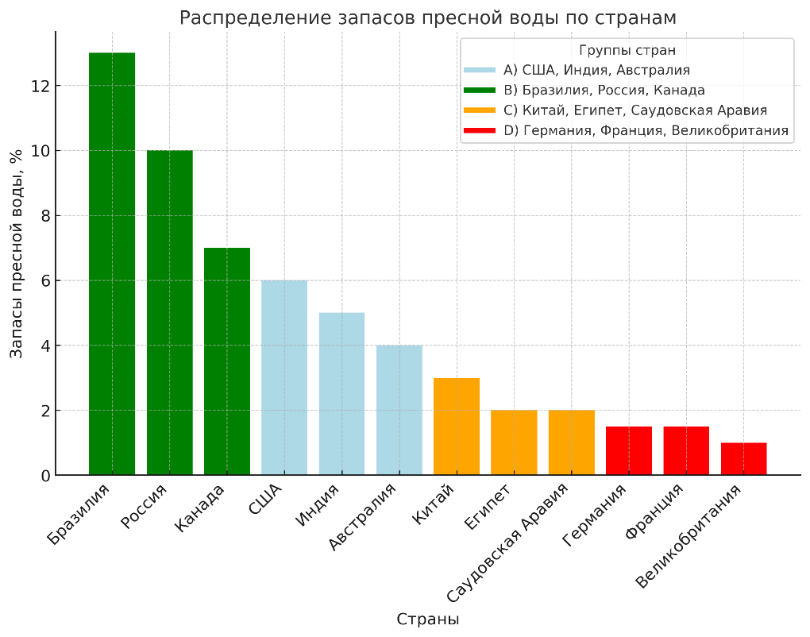
Система оценивания:
Балл | Содержание критерия
1 | Выбор ответа: B) Бразилия, Россия, Канада
0 | Другие ответы

Характеристики задания:
Тип научного знания | Процедурное
Содержательная область оценки | География
Компетенция | Интерпретация данных и использование научных доказательств
Контекст | Глобальный
Уровень сложности | Средний
Формат ответа | Задание с выбором одного правильного ответа
Объект проверки (цель) | Определять страны с наибольшим количеством запасов пресной воды

Тема предмета: Климат и изменения климата в результате антропогенного воздействия
Контекст
Климат Земли формируется под влиянием природных факторов (солнечная активность, океанические течения, вулканизм) и антропогенных воздействий. В последние десятилетия именно деятельность человека стала основной причиной климатических изменений.
Антропогенные факторы изменения климата
Выбросы парниковых газов — основная причина глобального потепления. В результате сжигания угля, нефти и газа в атмосферу попадает углекислый газ (CO₂), метан (CH₄) и закись азота (N₂O). Это усиливает парниковый эффект и приводит к повышению средней температуры на планете.
Обезлесение — массовая вырубка лесов снижает способность экосистем поглощать CO₂, что усугубляет климатические изменения.
Промышленное загрязнение — выбросы сернистого газа и аэрозолей приводят к образованию кислотных дождей и изменению локального климата.
Городская застройка — увеличение площади городов создает "тепловые острова", где температура выше, чем в окружающих районах.
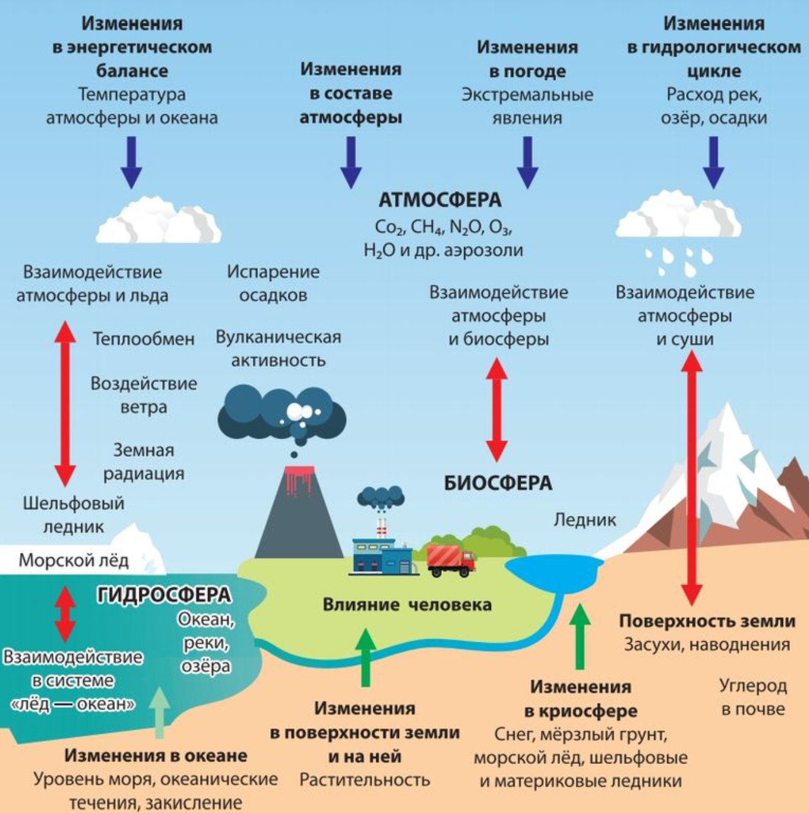

Последствия климатических изменений
Повышение температуры — за последнее столетие средняя температура Земли увеличилась более чем на 1°C.
Таяние ледников — уменьшение ледяного покрова в Арктике и Антарктиде приводит к повышению уровня мирового океана.
Изменение режима осадков — увеличение числа засух, наводнений, ураганов, муссонов.
Опустынивание — деградация земель в результате изменения климата и неправильного землепользования.
Кризис водных ресурсов — снижение уровня рек и озер, нехватка пресной воды.
Для борьбы с климатическими изменениями Земли разрабатывают стратегии сокращения выбросов парниковых газов, переходят на возобновляемые источники энергии и подписывают международные соглашения, такие как Парижское соглашение по климату.

Задание 1. Какой из перечисленных факторов оказывает наиболее значительное влияние на усиление парникового эффекта и глобальное потепление?
Варианты ответа:
- выбросы сернистого газа и аэрозолей, приводящие к кислотным дождям
- увеличение числа ураганов и муссонов
- массовое обезлесение и рост концентрации CO₂ в атмосфере
- расширение городов и создание «тепловых островов»

Система оценивания:
Балл | Содержание критерия
1 | Выбор ответа:  C) массовое обезлесение и рост концентрации CO₂ в атмосфере
0 | Другие ответы

Контекст
Представьте, что страна X полностью отказалась от использования ископаемого топлива и перешла на возобновляемые источники энергии. Однако, спустя несколько десятилетий, в этой стране по-прежнему наблюдаются климатические изменения: повышение температуры, изменение режима осадков и деградация земель.

Задание 2. Какое из утверждений наиболее логично объясняет данную ситуацию?

Варианты ответа:
A) отказ от ископаемого топлива не влияет на климатические изменения
B) антропогенные факторы не являются основной причиной изменения климата
C) климатические изменения происходят не только из-за локальных факторов, но и из-за глобальных процессов
D) повышение температуры вызвано исключительно естественными циклами солнечной активности
Система оценивания:
Балл | Содержание критерия
1 | Выбор ответа:  C) климатические изменения происходят не только из-за локальных факторов, но и из-за глобальных процессов
0 | Другие ответы

Задание 3. Установите соответствие между антропогенными факторами изменения климата и их последствиями.

Антропогенные факторы | Последствия
1. сжигание ископаемого топлива | A) увеличение числа кислотных дождей
2. массовое обезлесение | B) усиление парникового эффекта и рост температуры
3. городская застройка | C) формирование «тепловых островов»
4. промышленное загрязнение | D) снижение способности экосистем поглощать углекислый газ

Система оценивания:
Балл | Содержание критерия
2 | Выбор ответа: 1 – B, 2 – D, 3 – C, 4 – A
1 | Два правильных соответствия из четырех
0 | Другие ответы

Характеристики заданий:
Тип научного знания | Содержательное
Содержательная область оценки | География
Компетенция | Научное объяснение явлений
Контекст | Глобальный
Уровень сложности | Средний
Формат ответа | Задания с выбором одного правильного ответа  Задание с выбором правильного соответствия
Объект проверки (цель) | Определять фактор, оказывающий наиболее значительное влияние на усиление парникового эффекта и глобальное потепление  Объяснять ситуации, когда климатические изменения продолжаются несмотря на переход на возобновляемые источники энергии  Установливать соответствие между антропогенными факторами изменения климата и их последствиями

Задание 4. На диаграмме показано распределение выбросов парниковых газов по отраслям. Какая отрасль промышленности наносит наибольший вред при выбросе парниковых газов?
Варианты ответа:
A) промышленность
B) энергетика
C) сельское хозяйство
D) транспорт

Диаграмма: Основные источники выбросов парниковых газов в мире (%)

Система оценивания:
Балл | Содержание критерия
1 | Выбор ответа: B) энергетика
0 | Другие ответы

Характеристики задания:
Тип научного знания | Процедурное
Содержательная область оценки | География
Компетенция | Интерпретация данных и использование научных доказательств
Контекст | Глобальный
Уровень сложности | Сложный
Формат ответа | Задание с выбором одного правильного ответа
Объект проверки (цель) | Определять отрасль, вносящей наибольший вред в выбросах парниковых газов
ЗАДАНИЯ ПО ФОРМИРОВАНИЮ ФУНКЦИОНАЛЬНОЙ ГРАМОТНОСТИ НА УРОКАХ
ЕСТЕСТВЕННЫХ ДИСЦИПЛИН

Тема: Природные ресурсы
Тема предмета: Устойчивое сельское хозяйство и использование химических удобрений (с точки зрения химии)
Контекст
Использование удобрений в сельском хозяйстве
Сельское хозяйство играет ключевую роль в обеспечении продовольственной безопасности и удовлетворении потребностей в пище населения планеты. Для повышения урожайности и эффективности производства многие фермеры используют химические удобрения. Эти вещества содержат необходимые растениям макро- и микроэлементы, такие как азот, фосфор и калий, которые способствуют росту растений и увеличению урожайности.
Тем не менее, использование промышленных удобрений связано с рисками. Неправильное или чрезмерное внесение удобрений может вызвать ряд экологических проблем, таких как загрязнение водоемов, кислотные дожди, истощение почвы и угроза биоразнообразия. Для того чтобы минимизировать эти риски, важно соблюдать рекомендации по дозировке и ручному внесению удобрений.
Кроме того, современная экономика все больше ориентируется на устойчивые методы, которые включают комбинированное использование методов и сельскохозяйственных удобрений, а также новые технологии, такие как точное земледелие. Это позволяет не только повысить эффективность сельскохозяйственного производства, но и снизить негативное воздействие на окружающую среду.

Задание 1. Какое из следующих утверждений обосновано применением удобрений в сельском хозяйстве?

Варианты ответа:
- химические удобрения не наносят вред экосистеме и здоровью почвы
- чрезмерное использование сельскохозяйственных удобрений может привести к загрязнению водоемов и ухудшению качества почвы
- химические удобрения учитывают исключительно урожайность и не приводят к отрицательным последствиям
- при использовании удобрений в сельском хозяйстве важно учитывать рекомендации по дозировке и ручному внесению в почву
- для эффективного применения удобрений не существует никаких рекомендаций
Система оценивания:
Балл | Содержание критерия
1 | Выбор ответа:  В) чрезмерное использование сельскохозяйственных удобрений может привести к загрязнению водоемов и ухудшению качества почвы  D) при использовании удобрений в сельском хозяйстве важно учитывать рекомендации по дозировке и ручному внесению в почву
0 | Другие ответы

Характеристики задания:
Тип научного знания | Содержательное
Содержательная область оценки | Физические системы
Компетенция | Научное объяснение явлений
Контекст | Местный
Уровень сложности | Средний
Формат ответа | Задание с выбором нескольких правильных ответов
Объект проверки (цель) | Определять последствия использования удобрений в сельском хозяйстве

Задание 2. Представьте, что вы работаете агрономом и должны организовать процесс правильного использования удобрений на сельскохозяйственном участке. Ниже приведены 6 шагов, связанных с использованием удобрений. Установите их в правильной последовательности, начиная с первого шага.
- Провести анализ почвы для определения дефицита питательных веществ.
- Выбрать подходящее удобрение в зависимости от типа почвы и потребностей растений.
- Равномерно распределить удобрения по всей площади участка, используя соответствующую технику.
- Определить точное время для внесения удобрений (например, в период активного роста растений).
- После внесения удобрений провести полив, чтобы удобрения растворились и усваивались растениями.
- Вести мониторинг состояния почвы и растений, чтобы вовремя откорректировать количество удобрений, если это необходимо.

Система оценивания:
Балл | Содержание критерия
1 | Выбор ответа: 1 →2 → 4 → 3 → 5 → 6
0 | Другие ответы

Характеристики задания:
Тип научного знания | Содержательное
Содержательная область оценки | Физические системы
Компетенция | Понимание особенностей естественнонаучного исследования
Контекст | Местный
Уровень сложности | Базовый
Формат ответа | Задание с выбором правильной последовательности
Объект проверки (цель) | Установливать правильный порядок внесения удобрений в почву

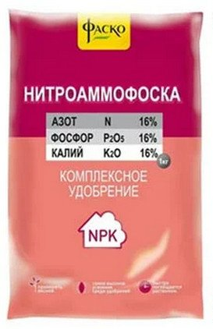
Задание 3. Состав удобрения может включать следующие макроэлементы:
- Азот: (N) - 16%
- Фосфор (Р₂О₅) – 16%
- Калий (К₂О) – 16%
Если фермер привезет 300 кг удобрения «Нитроаммофоска» на свой участок, сколько килограммов чистого фосфора (P) он получит?

Варианты ответа:
- 48 кг
- 20,96 кг
- 10,48 кг
- 18 кг

Система оценивания:
Балл | Содержание критерия
1 | Выбор ответа: В) 20,96 кг
0 | Другие ответы

Характеристики задания:
Тип научного знания | Содержательное
Содержательная область оценки | Физические системы
Компетенция | Научное объяснение явлений
Контекст | Местный
Уровень сложности | Средний
Формат ответа | Задание с выбором одного правильного ответа
Объект проверки (цель) | Определять количество фосфора в комплексном удобрении

Контекст
Чрезмерное внесение удобрений в почву может привести к различным экологическим и агрономическим проблемам. При неправильном использовании удобрений они могут отрицательно повлиять на почву, растения и окружающую среду.

Задание 4. Вставьте пропущенные слова в текст.
Чрезмерное внесение удобрений может привести к __________ (1) земли, что нарушает ее структуру и требует постоянного контроля. Избыток азота и фосфора в почве может вызвать __________ (2) водоемов, так как эти элементы вымываются в реку или озеро, создавая условия для избыточного роста водорослей. В свою очередь, это может привести к __________ (3) морской экосистеме и ухудшению качества воды. Кроме того, переизбыток питательных веществ может привести к снижению __________ (4) растений, так как растения не могут переработать избыточное количество питательных веществ, что приводит к их __________ (5).

Варианты вставок:
- эвтрофикация
- загрязнение
- повреждение
- закисление
- устойчивость
Система оценивания:
Балл | Содержание критерия
1 | Выбор ответа:  - закисление  - загрязнение  - эвтрофикации  - устойчивость  - повреждение
0 | Другие ответы

Характеристики задания:
Тип научного знания | Содержательное
Содержательная область оценки | Физические системы
Компетенция | Научное объяснение явлений
Контекст | Местный
Уровень сложности | Средний
Формат ответа | Задание с выбором правильного сопоставления
Объект проверки (цель) | Вставка пропущенных слов из предложенного списка

Контекст
Удобрения предоставляют растениям необходимые питательные вещества, способствующие их правильному росту. Селитры применяют для стимулирования роста и увеличения зеленой массы растения (стеблей, листьев). Суперфосфаты необходимы при росте репродуктивных органов (цветки, плоды). Поташ и сильвинит ускоряют рост фотосинтеза, способствуют накоплению углеводов, укрепляют стебли и корневую систему. Кроме минеральных, существуют также органические удобрения, которые усиливают все жизненные функции растений, в том числе контролируют запас питательных веществ.

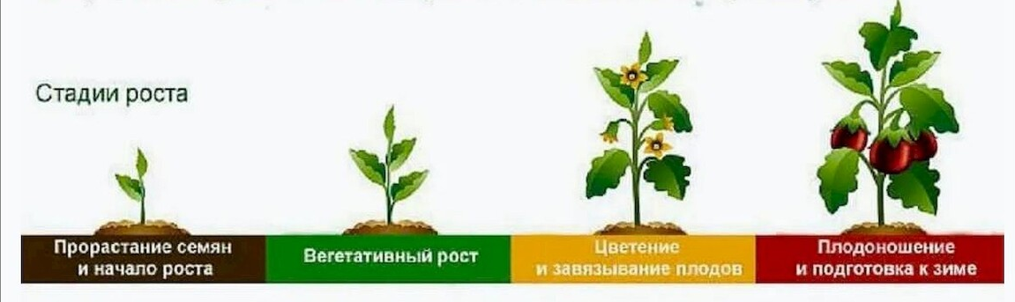

Задание 5. Рассмотрите рисунок. Предложите, какие виды удобрений необходимы растению на каждой фазе его роста.

 | Фаза роста растения |  | Удобрение
A | произрастание семян и начало роста | 1 | фосфорные
B | вегетативный рост | 2 | компост
C | цветение и завязывание плодов | 3 | азотные
D | плодоношение и подготовка к зиме | 4 | калийные

Система оценивания:
Балл | Содержание критерия
1 | Выбор ответа: A → 4, B → 3, C → 1, D → 2.
0 | Другие ответы

Характеристики задания:
Тип научного знания | Содержательное
Содержательная область оценки | Физические системы
Компетенция | Научное объяснение явлений
Контекст | Личный
Уровень сложности | Средний
Формат ответа | Задание с выбором правильного соответствия
Объект проверки (цель) | Соотносить виды удобрений с выполняемой функцией для роста и развития растений

Задание 6. Вы получили данные о составе почвы на двух участках, один из которых был обработан удобрениями, а другой — нет. На основе этих данных вам нужно проанализировать, как внесение удобрений повлияло на химический состав почвы. Какое влияние может оказать снижение pH почвы на растения и экосистему?

Показатель | Участок без удобрений | Участок с удобрениями
pH почвы | 6.5 | 5.8
концентрация азота (NO₃⁻), мг/кг | 15 | 45
концентрация фосфора (P₂O₅), мг/кг | 10 | 30
концентрация калия (K₂O), мг/кг | 100 | 200
органическое вещество, % | 2.5 | 2.2

Система оценивания:
Балл | Содержание критерия
1 | Выбор ответа (развернутый ответ):  Снижение pH почвы (6,5-5,8) означает, что почва стала более кислой. Это может негативно сказаться на росте некоторых растений, так как в кислой среде ухудшается усвоение кальция, магния и некоторых других элементов. Кроме того, повышение кислотности может вызвать растворение токсичных металлов, которые могут повредить корни растений и снизить их урожайность. Необходимо учитывать влияние удобрений на pH почвы и возможные экологические риски, связанные с избыточным накоплением химических элементов.
0 | Другие ответы

Характеристики задания:
Тип научного знания | Содержательное
Содержательная область оценки | Физические системы
Компетенция | Научное объяснение явлений
Контекст | Личный
Уровень сложности | Средний
Формат ответа | Задание с выбором развернутого ответа
Объект проверки (цель) | Интерпретировать данные таблицы

Тема предмета: Устойчивое сельское хозяйство и использование химических удобрений (с точки зрения географии)
Контекст
Использование удобрений в сельском хозяйстве
Сельское хозяйство играет ключевую роль в обеспечении продовольственной безопасности и удовлетворении потребностей в пище населения планеты. Для повышения урожайности и эффективности производства многие фермеры используют химические удобрения. Эти вещества содержат необходимые растениям макро- и микроэлементы, такие как азот, фосфор и калий, которые способствуют росту растений и увеличению урожайности.
Тем не менее, использование промышленных удобрений связано с рисками. Неправильное или чрезмерное внесение удобрений может вызвать ряд экологических проблем, таких как загрязнение водоемов, кислотные дожди, истощение почвы и угроза биоразнообразия. Для того чтобы минимизировать эти риски, важно соблюдать рекомендации по дозировке и ручному внесению удобрений.
Кроме того, современная экономика все больше ориентируется на устойчивые методы, которые включают комбинированное использование методов и сельскохозяйственных удобрений, а также новые технологии, такие как точное земледелие. Это позволяет не только повысить эффективность сельскохозяйственного производства, но и снизить негативное воздействие на окружающую среду.

Задание 1. Какие типы почвы не требуют внесения большого количества минеральных удобрений?

Варианты ответа:
- бурые и серо-бурые почвы
- серые лесные почвы
- каштановые почвы
- черноземы обыкновенные
Система оценивания:
Балл | Содержание критерия
1 | Выбор ответа: D) черноземы обыкновенные
0 | Другие ответы

Характеристики задания:
Тип научного знания | Содержательный
Содержательная область оценки | Физические системы
Компетенция | Интерпретация данных
Контекст | Местный
Уровень сложности | Средний
Формат ответа | Задание с выбором одного правильного ответа
Объект проверки (цель) | Знать почвы Казахстана и их характеристики

Задание 2. На каких почвах, при внесении минеральных удобрений и дополнительном орошении, возможно выращивать культуры субтропического пояса (хлопок, рис)?

Варианты ответа:
- бурые почвы
- сероземы, серо-бурые почвы
- серые лесные почвы
- каштановые почвы
- черноземы обыкновенные

Система оценивания:
Балл | Содержание критерия
1 | Выбор ответа: В) сероземы, серо-бурые почвы
0 | Другие ответы

Характеристики задания:
Тип научного знания | Содержательный
Содержательная область оценки | Физические системы
Компетенция | Интерпретация данных
Контекст | Местный
Уровень сложности | Средний
Формат ответа | Задание с выбором одного правильного ответа
Объект проверки (цель) | Определ связи между типами почвы и сельским хозяйством

Контекст
Выделяют три основные группы минеральных удобрений: азотные, фосфорные и калийные удобрения. Промышленность фосфорных удобрений ориентирована на потребителя, а предприятия, выпускающие азотные удобрения, размещаются в местах разработки угля.

Задание 3. Используя карту, сопоставьте добычу минеральных удобрений и центры по их производству.

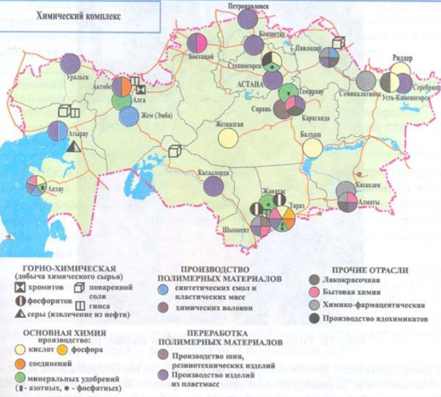
 | Месторождения полезных ископаемых |  | Центры
A | Месторождение фосфора Жанатас | 1 | г. Темиртау
B | Карагандинское месторождение угля | 2 | г. Актау
C | Месторождение газа Жанаозен | 3 | г. Тараз

Система оценивания:
Балл | Содержание критерия
1 | Выбор ответа: A → 3, B → 1, C → 2.
0 | Другие ответы

Характеристики задания:
Тип научного знания | Анализ
Содержательная область оценки | Физические системы
Компетенция | Научное объяснение явлений
Контекст | Личный
Уровень сложности | Базовый
Формат ответа | Задание с выбором правильного соответствия
Объект проверки (цель) | Соотносить месторождения и центры промышленности

Задание 4. Используя карту, выберите по 3 области, которые широко используют минеральные удобрения для выращивания сельскохозяйственных культур.
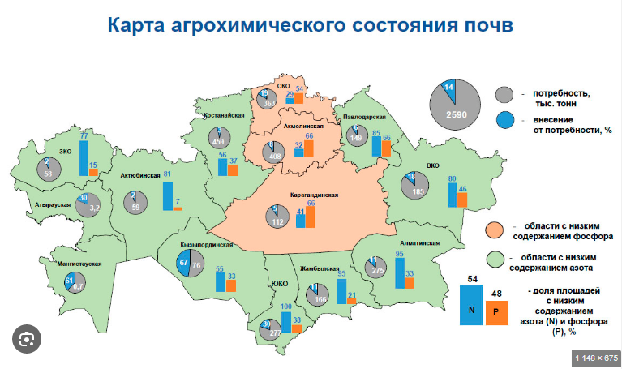

Минеральные удобрения | Области Республики Казахстан
Фосфорные удобрения | 1  2  3
Азотные удобрения | 1  2  3

Система оценивания:
Балл | Содержание критерия
2 | Выбор ответа:  Области, использующие азотные удобрения: ВКО, Кызылординская, Мангыстауская  Области, использующие фосфорные удобрения: СКО, Акмолинская, Карагандинская
1 | Приведены примеры для одного вида минеральных удобрений
0 | Другие ответы

Характеристики задания:
Тип научного знания | Применение знаний
Содержательная область оценки | Физические системы
Компетенция | Научное объяснение явлений
Контекст | Местный
Уровень сложности | Средний
Формат ответа | Задание с выбором правильного сопоставления
Объект проверки (цель) | Уметь работать с картой

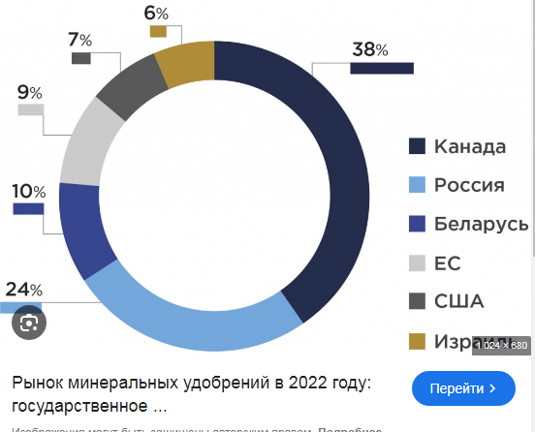
Задание 5. Крупнейшие производители удобрений в мире: Китай (доля около 30%), США (13%), Россия (12%), Индия (10%) и Канада (9%). Используя диаграмму, определите страну – крупнейшего экспортера минеральных удобрений

Система оценивания:
Балл | Содержание критерия
1 | Выбор ответа:  Крупнейшие экспортеры минеральных удобрений в мире, являются США и Россия, так как другие страны ориентированы на внутренний рынок.
0 | Другие ответы

Характеристики задания:
Тип научного знания | Применение знаний
Содержательная область оценки | Математические знания
Компетенция | Анализ диаграммы
Контекст | Глобальный
Уровень сложности | Средний
Формат ответа | Задание на анализ диаграммы
Объект проверки (цель) | Уметь работать с картограммами

Контекст
В организме человека нитраты, поступающие в пищу, всасываются в пищеварительный тракт, попадают в кровь, а с ней – в ткани. Около 65% нитратов превращаются в нитриты уже в полости рта. Нитриты окисляют гемоглобин до метагемоглобина, имеющую тёмную коричневую окраску; он не способен переносить кислород. Норма метагемоглобина в организме – 2%, а большее его количество вызывает различные заболевания. При 40% метагемоглобина в крови человек может умереть. У детей ферментативная система слабо развита, и поэтому нитраты для них более опасны.
Нитриты ведут к хронической интоксикации организма, ослабляют иммунную систему, снижают умственную и физическую работоспособность, проявляют мутагенные и токсические свойства.

Задание 6. Предложите альтернативные способы увеличения урожайности сельскохозяйственных культур, не представляющие угрозу для здоровья человека.

Система оценивания:
Балл | Содержание критерия
1 | Выбор ответа:  Как альтернатива минеральным удобрениям можно использовать: навоз, компост, птичий помет, торф.
0 | Другие ответы

Характеристики задания:
Тип научного знания | Процессуальные знаний
Содержательная область оценки | Здоровье человека
Компетенция | Критическое мышление
Контекст | Личный
Уровень сложности | Базовый
Формат ответа | Задание с выбором развернутого ответа
Объект проверки (цель) | Знать межпредметные дисциплины

Тема предмета: Устойчивое сельское хозяйство и использование химических удобрений (с точки зрения биологии)
Контекст
Использование удобрений в сельском хозяйстве
Сельское хозяйство играет ключевую роль в обеспечении продовольственной безопасности и удовлетворении потребностей в пище населения планеты. Для повышения урожайности и эффективности производства многие фермеры используют химические удобрения. Эти вещества содержат необходимые растениям макро- и микроэлементы, такие как азот, фосфор и калий, которые способствуют росту растений и увеличению урожайности.
Тем не менее, использование промышленных удобрений связано с рисками. Неправильное или чрезмерное внесение удобрений может вызвать ряд экологических проблем, таких как загрязнение водоемов, кислотные дожди, истощение почвы и угроза биоразнообразия. Для того чтобы минимизировать эти риски, важно соблюдать рекомендации по дозировке и ручному внесению удобрений.
Кроме того, современная экономика все больше ориентируется на устойчивые методы, которые включают комбинированное использование методов и сельскохозяйственных удобрений, а также новые технологии, такие как точное земледелие. Это позволяет не только повысить эффективность сельскохозяйственного производства, но и снизить негативное воздействие на окружающую среду.

Задание 1. Какое влияние может оказать чрезмерное использование азотных удобрений на животных?

Варианты ответа:
- повышение количества водных растений, что способствует увеличению популяции рыб;
- повышение концентрации нитратов в воде, что может привести к отравлению водных организмов;
- улучшение качества воды, что положительно влияет на популяцию водных животных;
- улучшение пищевой цепи за счет роста микроорганизмов, перерабатывающих удобрения.

Система оценивания:
Балл | Содержание критерия
1 | Выбор ответа:  В) повышение концентрации нитратов в воде, что может привести к отравлению водных организмов
0 | Другие ответы

Характеристики задания:
Тип научного знания | Содержательное
Содержательная область оценки | Физические системы
Компетенция | Научное объяснение явлений
Контекст | Местный
Уровень сложности | Средний
Формат ответа | Задание с выбором одного правильного ответа
Объект проверки (цель) | Определять последствия использования удобрений для животных организмов

Контекст
В случае неправильного применения удобрений, их избыточное количество может попасть в водоемы, что влияет на здоровье животных.

Задание 2. Установите шаги воздействия удобрений на животных, начиная с первого.
- нитраты и фосфаты, содержащиеся в удобрениях, начинают вымываться в водоемы
- избыточное количество удобрений попадает в водоемы (например, через дождевые воды или полив)
- рост водорослей в водоемах (эвтрофикация), что снижает уровень кислорода в воде
- снижение концентрации кислорода в воде приводит к угнетению или гибели водных животных, таких как рыбы и водные беспозвоночные
- вредное воздействие на наземных животных, которые используют загрязненные водоемы для питья или кормления
- отравление водных животных нитратами, что может нарушить пищевые цепочки

Система оценивания:
Балл | Содержание критерия
2 | Выбор ответа: 2 →1 → 3 → 4 → 6 → 5
0 | Другие ответы

Характеристики задания:
Тип научного знания | Содержательное
Содержательная область оценки | Физические системы
Компетенция | Понимание особенностей естественнонаучного исследования
Контекст | Местный
Уровень сложности | Базовый
Формат ответа | Задание с выбором правильной последовательности
Объект проверки (цель) | Установливать правильный порядок воздействия избытка удобрений на животных

Задание 3. Внесение удобрений в почву обеспечивает начало плодоношения растений. Как именно удобрения влияют на этот процесс?

Варианты ответа:
- применение удобрений приводит к появлению макро- и микроэлементов, таких как азот, фосфор и калий, которые ускоряют процесс формирования цветков и плодов;
- внесение удобрений повышает активность фотосинтеза, что способствует накоплению питательных веществ для начала плодоношения;
- использование удобрений позволяет увеличить размеры вегетативной массы, что может замедлить начало плодоношения, так как растения будут больше расходовать ресурсы на вегетативный рост;
- удобрения помогают растениям ускорить стадию цветения, улучшая их устойчивость к неблагоприятным условиям внешней среды.
- удобрения улучшают текстуру земли​, обеспечивая растениям более легкий доступ к воде и кислороду, что обеспечивает более раннее начало плодоношения.

Система оценивания:
Балл | Содержание критерия
3 | Выбор ответа: А, В, Е
0 | Другие ответы

Характеристики задания:
Тип научного знания | Содержательное
Содержательная область оценки | Физические системы
Компетенция | Понимание особенностей естественнонаучного исследования
Контекст | Местный
Уровень сложности | Средний
Формат ответа | Задание с выбором нескольких правильных ответов
Объект проверки (цель) | Определять количество фосфора в комплексном удобрении

Контекст
Избыточное применение удобрений в сельском хозяйстве может иметь негативные последствия для экосистемы, влияя на растения и животных.

Задание 4. Заполните пропуски в тексте, используя верные термины из списка.

Избыточное внесение (1) ________ (например, азотных или фосфорных удобрений) может привести к ухудшению качества почвы и водоемов. Это происходит из-за того, что (2) ________ могут вымываться в водоемы, вызывая явление, называемое (3) ________. В результате в водоемах увеличивается количество (4) ________, что нарушает баланс экосистемы и приводит к уменьшению популяции рыб и других водных животных. Кроме того, к (5) __________ может привести высокое содержание биогенных элементов, что вызывает уязвимость растений к различным заболеваниям

Варианты вставок:
- нитраты
- эвтрофикация
- токсичность
- макроэлементы
- водорослей

Система оценивания:
Балл | Содержание критерия
2 | Выбор ответа:  - макроэлементы  - нитраты  - эвтрофикация  - водорослей  - токсичность
0 | Другие ответы

Характеристики задания:
Тип научного знания | Содержательное
Содержательная область оценки | Физические системы
Компетенция | Научное объяснение явлений
Контекст | Местный
Уровень сложности | Средний
Формат ответа | Задание на сопоставление
Объект проверки (цель) | Вставка пропущенных слов из предложенного списка

Контекст
В качестве азотных удобрений в сельском хозяйстве применяют селитры, которые стимулируют рост и увеличение зеленой массы растения.

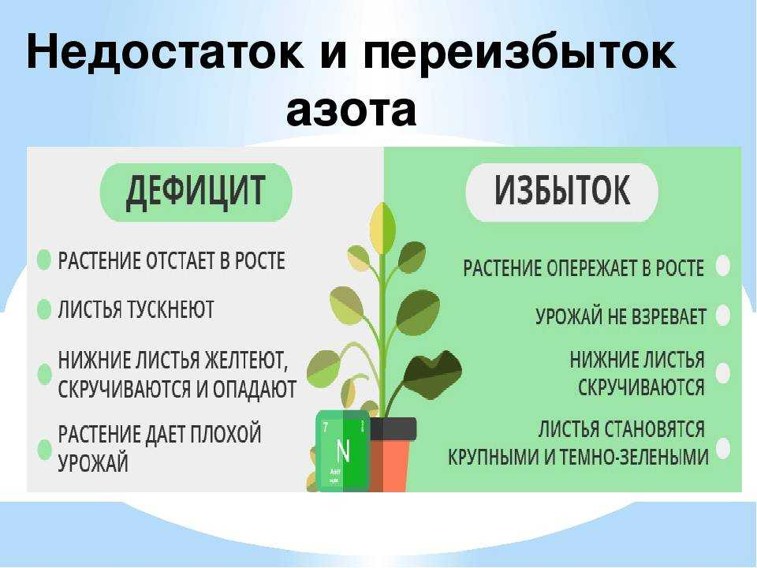

Задание 5. Рассмотрите рисунок. Какие признаки указывают на дефицит или избыток нитратного удобрения в почве?

Варианты ответа:
- слабый рост;
- плохая урожайность;
- плод не вызревает;
- нижние листья растения подвергаются деформации;
- нижние листья светлеют и опадают.

- Дефицит нитратного удобрения | - Избыток нитратного удобрения

Система оценивания:
Балл | Содержание критерия
1 | Выбор ответа: (1) → А, В; (2) → C, D, E
0 | Другие ответы

Характеристики задания:
Тип научного знания | Содержательное
Содержательная область оценки | Физические системы
Компетенция | Научное объяснение явлений
Контекст | Местный
Уровень сложности | Базовый
Формат ответа | Задание с выбором правильного соответствия
Объект проверки (цель) | Соотносить признаки, указывающие на дефицит и избыток удобрений

Контекст
В сельском хозяйстве для улучшения роста растений и повышения урожайности часто вносят удобрения. Одна из основных проблем — это регулярное соблюдение дозы удобрений. Слишком большое количество удобрений может не дать желаемого результата, а слишком высокое — привести к загрязнению окружающей среды. В таблице представлены данные о влиянии разных доз азотных удобрений на урожайность пшеницы.

Количество удобрений (кг/га) | Урожайность (ц/га)
0 | 20
50 | 30
100 | 45
150 | 50
200 | 45
250 | 40

Задание 6. Проанализируйте, как изменение доз удобрений влияет на урожайность. Объясните, почему после достижения определенной дозы увеличение количества удобрений не дает прироста урожайности, а даже приводит к ее снижению.

Система оценивания:
Балл | Содержание критерия
1 | Выбор ответа (развернутый ответ):  После достижения дозы в 150 кг/га урожайность начинает снижаться. Это может быть связано с тем, что увеличение количества азота в почве приводит к накоплению токсичных веществ, таких как нитраты, которые препятствуют нормальному процессу питания растений. Кроме того, избыточное количество удобрений может привести к загрязнению почвы и водоемов, что ухудшает качество экосистемы и здоровья растений.
0 | Другие ответы

Характеристики задания:
Тип научного знания | Содержательное
Содержательная область оценки | Физические системы
Компетенция | Интерпретация данных
Контекст | Местный
Уровень сложности | Высокий
Формат ответа | Задание с выбором развернутого ответа
Объект проверки (цель) | Интерпретировать данные таблицы

Тема предмета: Использование удобрений в сельском хозяйстве
(с точки зрения физики)
Контекст
В сельском хозяйстве удобрения играют ключевую роль в обеспечении растений необходимыми питательными веществами, что способствует их росту и повышению урожайности. Однако, использование удобрений не ограничивается только химическими процессами. Важно понимать, как физические процессы влияют на эффективность их применения и последствия для экосистемы.
Кроме того, в процессе орошения удобрения, растворенные в воде, должны эффективно распространяться по всему объему почвы. Это происходит благодаря физическим законам, таким как диффузия и осмос. Диффузия отвечает за перемещение молекул удобрений в почву, где они могут быть использованы растениями. Вода, благодаря своим физическим свойствам, является основным носителем этих веществ, что делает важным правильное распределение воды и удобрений на поле.
С другой стороны, неправильное использование удобрений, например, избыточное их количество или слишком частое внесение, может привести к загрязнению водоемов. Это происходит из-за вымывания удобрений в грунтовые воды, что вызывает нарушения в экосистемах. Такие процессы также подчиняются законам физики, так как миграция веществ в подземных водах зависит от скорости их перемещения, плотности почвы, ее пористости и других факторов.
Задание 1. Как воздействие удобрений влияет на химический состав почвы?

Варианты ответа:
- увеличивают состав азота, фосфора, калия необходимых для растений
- изменяют структуру почвы
- удобрения могут изменять химический состав почвы, увеличивая концентрацию необходимых для растений элементов (например, азота, фосфора, калия), что способствует улучшению роста растений
- удобрения изменяют качество почвы

Система оценивания:
Балл | Содержание критерия
1 | Выбор ответа:  С) удобрения могут изменять химический состав почвы, увеличивая концентрацию необходимых для растений элементов (например, азота, фосфора, калия), что способствует улучшению роста растений.
0 | Другие ответы

Характеристики задания:
Тип научного знания | Содержательный
Содержательная область оценки | Физические системы
Компетенция | Интерпретация данных
Контекст | Местный
Уровень сложности | Базовый
Формат ответа | Задание с выбором одного правильного ответа
Объект проверки (цель) | Знать, что удобрения улучшают рост растений

Задание 2. Какие механизмы физики лежат в основе распространения удобрений в почве?

Варианты ответа:
  - осмос — это процесс, при котором вода перемещается через полупроницаемую мембрану из области с низким содержанием растворенных веществ в область с более высоким содержанием этих веществ, осмос помогает корням усваивать растворенные в воде питательные вещества из почвы.
  - адсорбция - почва может удерживать удобрения с помощью физических и химических процессов
  - диффузия — это процесс для улучшение качества удобрений для роста растений
  - диффузия — это процесс, при котором частицы удобрений перемещаются из области высокой концентрации в область низкой концентрации, что помогает равномерно распределять удобрения в почве.
  - адсорбция — прикрепление молекул удобрений к поверхности частиц почвы, это позволяет удобрениям оставаться в почве, несмотря на движение воды, и предотвращает их вымывание.

Система оценивания:
Балл | Содержание критерия
3 | Выбор ответа: А), D), E)
0 | Другие ответы

Характеристики задания:
Тип научного знания | Содержательный
Содержательная область оценки | Физические системы
Компетенция | Критическое мышление
Контекст | Местный
Уровень сложности | Высокий
Формат ответа | Задание с выбором нескольких правильных ответов
Объект проверки (цель) | Эти физические процессы, включая диффузию, осмос, капиллярный подъем и влияние гравитации, являются основой распространения удобрений в почве. Понимание этих процессов помогает более эффективно использовать удобрения, минимизируя потери и обеспечивая растения необходимыми питательными веществами.

Задание 3. Установите соответствие между механизмами физики, которые лежат в основе распространения удобрений в почве.

Механизм физики | Роль в распространении удобрений
1. капиллярный подъем | А) перемещение воды и удобрений вниз в почву под действием силы тяжести, что способствует вымыванию удобрений в более глубокие слои почвы
2. влияние влажности и температуры | В) усвоение удобрений растениями через корни, перемещение воды с растворенными удобрениями через клеточные мембраны
3. гравитационное движение воды и удобрений | С) ускорение процессов растворения и распространения удобрений в почве, влияние температуры и влажности на скорость растворения и диффузии удобрений
4. осмос | D) удержание удобрений в почве за счет прикрепления к частицам почвы и обмена ионами, что предотвращает вымывание удобрений и делает их доступными для растений
5. Адсорбция и обмен ионов | Е) перемещение воды с растворенными удобрениями в верхние слои почвы благодаря силе поверхностного натяжения

Система оценивания:
Балл | Содержание критерия
1-5 | Выбор ответа: 1– Е, 2– C, 3 - А, 4- В, 5–D
0 | Другие ответы

Характеристики задания:
Тип научного знания | Анализ
Содержательная область оценки | Физические системы
Компетенция | Интерпретация данных
Контекст | Личный
Уровень сложности | Средний
Формат ответа | Задание с выбором правильного соответствия
Объект проверки (цель) | Различные физические механизмы обеспечивают эффективное распространение удобрений в почве и их усвоение растениями

Задание 4. Как температура и влажность воздуха влияют на эффективность использования удобрений? Вставьте пропущенные слова.

- Влияние температуры:
при высокой температуре происходит более интенсивное ……………………………………….. из почвы и с поверхности растений, может привести к уменьшению …………………………………………, доступной для растений и удобрений, что снижает эффективность использования удобрений.
- Влияние влажности воздуха:
при высокой влажности почва удерживает………………………………….., что способствует лучшему растворению удобрений и их равномерному распределению в почве.

Система оценивания:
Балл | Содержание критерия
1 | Выбор ответа:  1 - испарение воды, количества воды  2 - больше воды
0 | Другие ответы
Характеристики задания:
Тип научного знания | Содержательный
Содержательная область оценки | Физические системы
Компетенция | Критическое мышление
Контекст | Местный
Уровень сложности | Средний
Формат ответа | Задание с правильным выбором пропущенных слов
Объект проверки (цель) | Температура и влажность воздуха оказывают важное влияние на эффективность использования удобрений в сельском хозяйстве с точки зрения физических процессов.

Контекст
В процессе растворения удобрений в воде происходит химическая реакция, сопровождающаяся изменением температуры. Рассмотрим, что удобрение растворяется в воде с выделением тепла. Это процесс экзотермический, то есть теплота выделяется при растворении.
Формула изменения энтальпии для процессов, происходящих при растворении: ΔH=Q
Энтальпия — свойство вещества, указывающее количество энергии, которую можно преобразовать в теплоту, где:
ΔH— изменение энтальпии
Q — количество теплоты, выделившееся при растворении.
Уравнение, которое связывает количество теплоты с изменением температуры:
Q=mcΔT
где:
Q — количество теплоты (Дж),
m — масса воды (кг),
c — удельная теплоемкость воды (примерно 4186 Дж/(кг°C)
ΔT— изменение температуры (°C).

Задание 5 (задача). При растворении 1 моль удобрения в воде выделяется 500 Дж теплоты. Если температура в комнате составляет 25°C, а после растворения удобрения температура раствора повысилась на 2°C, то как это связано с передачей тепла в систему? Рассчитайте изменение энтальпии (ΔH) для этого процесса и количество теплоты, которое было передано раствору.

Система оценивания:
Балл | Содержание критерия
4 | Выбор ответа: ΔH=−500 Дж., Q=8400 Дж.  Решение:  1. Поскольку при растворении выделяется 500 Дж, то изменение энтальпии ΔH=−500 Дж (отрицательное, потому что тепло выделяется).  2. Начальная температура воды: T₁=25°C  Конечная температура воды: T₂=25°C +2°C =27°C  Изменение температуры: ΔT=2°C  Удельная теплоемкость воды: c=4200 Дж/(кг°C)  Масса воды m — неизвестна (предположим, что у нас 1 литр воды, то есть m=1 кг)  Рассчитаем количество теплоты, переданное раствору:  Q=m⋅c⋅ΔT подставим известные значения:  Q=1 кг⋅4200 Дж/(кг°C)⋅2 °=8400 Дж.  Пояснение: это количество теплоты связано с тем, что при растворении удобрения в воде выделяется тепло, и оно передается в сам раствор, вызывая повышение температуры. В данном случае, когда температура раствора повысилась на 2°C, это значит, что растворение удобрения выделило 8400 Дж тепла в воду, что и привело к этому изменению температуры.
0 | Другие ответы

Характеристики задания:
Тип научного знания | Содержательный
Содержательная область оценки | Физические системы
Компетенция | Научная грамотность
Контекст | Местный
Уровень сложности | Высокий
Формат ответа | Задание на решение задачи
Объект проверки (цель) | Этот расчет дает понимание связи между энтальпией химической реакции растворения удобрения и изменением температуры в растворе, что является примером применения принципов термодинамики в агрономии

Тема: Природные ресурсы и устойчивое развитие
Тема предмета: Речные экосистемы и влияние загрязнения на окружающую среду (с точки зрения химии)
Контекст
Река Иртыш и проблема загрязнения
Реки – жизненно важные экосистемы, которые обеспечивают пресной водой миллионы людей, животных и растений. В Казахстане загрязнение рек стало актуальной экологической проблемой. Промышленные предприятия и сельское хозяйство вносят вклад в загрязнение: сточные воды, удобрения, пестициды и бытовой мусор нарушают баланс экосистем, приводят к гибели рыб и представляют угрозу здоровью человека.
Иртыш — одна из крупнейших рек Казахстана, протекающая через Восточный Казахстан и играющая важную роль в обеспечении пресной водой населения и промышленности. Река используется для орошения сельскохозяйственных земель, снабжения питьевой водой и энергетики. Однако, за последние десятилетия Иртыш сталкивается с серьёзной экологической угрозой — загрязнением сточными водами.
На реке Иртыш расположены важные промышленные и сельскохозяйственные объекты, которые играют значительную роль в экономике региона, но также являются источниками антропогенной нагрузки на реку. Особенно остро проблема стоит в районах крупных промышленных центров, таких как Усть-Каменогорск и Павлодар.
Промышленные объекты:
- Ульбинский металлургический завод – переработка урана, бериллия и тантала.
- Казцинк – производство цинка, свинца, меди и благородных металлов.
- Восточно-Казахстанская ТЭЦ – энергетика и теплооснабжение.
- Павлодарский нефтехимический завод – переработка нефти.
- Алюминий Казахстана – производство глинозема.
- Павлодарская ТЭЦ-2 и ТЭЦ-3 – выбросы в атмосферу и сточные воды.
- Павлодарский тракторный и машиностроительный заводы.
Сельскохозяйственные объекты:
- Вдоль Иртыша расположены ирригационные системы для орошения полей зерновых культур, овощей и кормов.
- Активно используется земля для животноводства, в том числе молочного и мясного направления.
Эти объекты являются как важными для экономики, так и источниками экологических рисков, особенно при недостаточном уровне очистки сточных вод и соблюдения природоохранных норм.
Промышленные предприятия и города сбрасывают в реку значительные объемы неочищенных стоков, содержащих тяжёлые металлы, химикаты и бытовые отходы. Это ухудшает качество воды, наносит ущерб водной флоре и фауне, а также угрожает здоровью людей.

Задание 1. Какой промышленный объект является источником тяжёлых металлов на Иртыше?

Варианты ответа:
- Павлодарская ТЭЦ-2
- Алюминий Казахстана
- Казцинк
- Ирригационная система

Система оценивания:
Балл | Содержание критерия
1 | Выбор ответа: С) Казцинк
0 | Другие ответы

Характеристики задания:
Тип научного знания | Содержательное
Содержательная область оценки | Экология
Компетенция | Научное объяснение явлений
Контекст | Местный
Уровень сложности | Базовый
Формат ответа | Задание с выбором одного правильного ответа
Объект проверки (цель) | Идентифицировать промышленные источники загрязнения тяжёлыми металлами на примере реки Иртыш

Задание 2. Какие последствия сброса сточных вод характерны для Иртыша?

Варианты ответа:
- рост всех рыб
- дефицит кислорода
- улучшение качества воды
- накопление токсинов
- ускоренное очищение

Система оценивания:
Балл | Содержание критерия
1 | Выбор ответа: B) дефицит кислорода D) накопление токсинов
0 | Другие ответы

Характеристики задания:
Тип научного знания | Содержательное
Содержательная область оценки | Экология
Компетенция | Применение естественнонаучных знаний
Контекст | Местный
Уровень сложности | Базовый
Формат ответа | Задание с выбором нескольких правильных ответов
Объект проверки (цель) | Определять последствия загрязнения водоемов сточными водами

Задание 3. Установите соответствие между загрязняющими веществами и их источниками.
Источник загрязнения | Загрязняющее вещество
1.сельское хозяйство  2.ТЭЦ  3.металлургический завод  4.бытовые сточные воды  5.нефтеперерабатывающий завод | A) ПАВы  B) тяжёлые металлы  C) фенолы и сульфаты  D) нитраты и фосфаты  E) нефтепродукты

Система оценивания:
Балл | Содержание критерия
1 | Выбор ответа: 1– D, 2– C, 3 - B, 4- A, 5–E
0 | Другие ответы

Характеристики задания:
Тип научного знания | Содержательное
Содержательная область оценки | Экология
Компетенция | научное объяснение явлений
Контекст | Местный
Уровень сложности | Средний
Формат ответа | Задание с выбором правильной последовательности
Объект проверки (цель) | Установливать взаимосвязь между типами загрязняющих веществ и их источниками

Задание 4. Какое из следующих свойств тяжёлых металлов делает их особенно опасными?

Варианты ответа:
- легко разлагаются
- вызывают биомагнификацию
- повышают прозрачность воды
- ускоряют рост водорослей
Система оценивания:
Балл | Содержание критерия
1 | Выбор ответа: В) вызывают биомагнификацию
0 | Другие ответы

Характеристики задания:
Тип научного знания | Содержательное
Содержательная область оценки | Экология
Компетенция | Научное объяснение явлений
Контекст | Местный
Уровень сложности | Средний
Формат ответа | Задание с выбором одного правильного ответа
Объект проверки (цель) | Понимать механизм биомагнификации тяжёлых металлов и её опасность

Задание 5. Проанализируйте данные диаграммы и предложите три меры для устойчивого водопользования Иртышом.
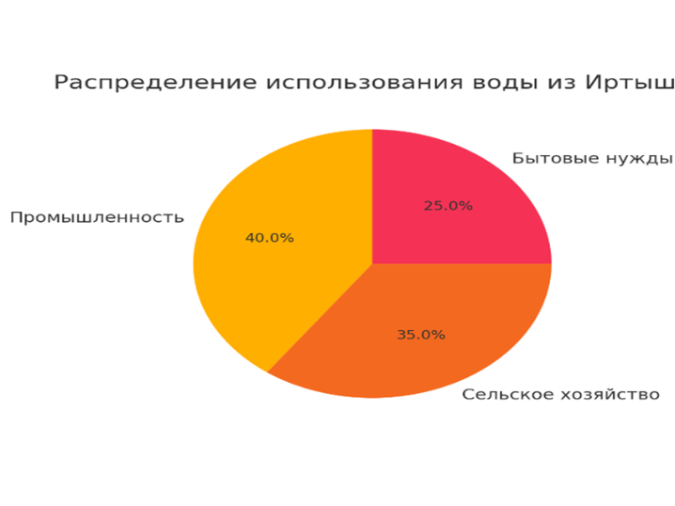
Система оценивания:
Балл | Содержание критерия
1 | Выбор ответа:  1. внедрение водосберегающих технологий на производствах  2. использование капельного орошения на полях  3. образование населения по рациональному водопотреблению
0 | Другие ответы

Характеристики задания:
Тип научного знания | Содержательное
Содержательная область оценки | Экология
Компетенция | Научное объяснение явлений
Контекст | Глобальный
Уровень сложности | Средний
Формат ответа | Задание с выбором развернутого ответа
Объект проверки (цель) | Анализ данных диаграммы и предложение мер по устойчивому водопользованию

Задание 6. Чрезмерное внесение удобрений в почву может привести к различным экологическим и агрономическим проблемам. При неправильном использовании удобрений они могут отрицательно повлиять на почву, растения и окружающую среду.
Вставьте пропущенные слова в текст.
Чрезмерное внесение удобрений может привести к __________ (1) земли, что нарушает ее структуру и требует постоянного контроля. Избыток азота и фосфора в почве может вызвать __________ (2) водоемов, так как эти элементы вымываются в реку или озеро, создавая условия для избыточного роста водорослей. В свою очередь, это может привести к __________ (3) морской экосистеме и ухудшению качества воды. Кроме того, переизбыток питательных веществ может привести к снижению __________ (4) растений, так как растения не могут переработать избыточное количество питательных веществ, что приводит к их __________ (5).

Варианты вставок:
  - эвтрофикация
  - загрязнение
  - повреждение
  - закисление
  - устойчивость

Система оценивания:
Балл | Содержание критерия
1 | Выбор ответа:  (1) закисление  (2) загрязнение  (3) эвтрофикации  (4) устойчивость  (5) повреждение
0 | Другие ответы

Характеристики задания:
Тип научного знания | Содержательное
Содержательная область оценки | Экология
Компетенция | Научное объяснение явлений
Контекст | Глобальный
Уровень сложности | Средний
Формат ответа | Задание с выбором вставки пропущенных слов
Объект проверки (цель) | Понимать экологические последствия чрезмерного применения удобрений (эвтрофикация)

Тема предмета: Речные экосистемы и влияние загрязнения на окружающую среду (с точки зрения географии)
Контекст
Реки – жизненно важные экосистемы, которые обеспечивают пресной водой миллионы людей, животных и растений. В Казахстане, как и во многих странах мира, загрязнение рек стало актуальной экологической проблемой. Промышленные предприятия сбрасывают в реки сточные воды, что негативно влияет на качество воды и здоровье людей. Сельское хозяйство также вносит вклад: удобрения и пестициды, смываемые дождями, попадают в водоемы и вызывают гибель рыбы. В некоторых регионах Казахстана наблюдаются случаи попадания бытовых отходов в реки, включая неочищенные сточные воды и пластик. Это нарушает баланс экосистем и угрожает питьевым источникам.

Задание 1. Какой из перечисленных факторов не является причиной загрязнения рек?

Варианты ответа:
- промышленные выбросы
- сельскохозяйственные стоки
- испарение воды из рек
- бытовые отходы
Система оценивания:
Балл | Содержание критерия
1 | Выбор ответа: С) испарение воды из рек
0 | Другие ответы

Характеристики задания:
Тип научного знания | Содержаельное
Содержательная область оценки | Экология
Компетенция | Научное объяснение явлений
Контекст | Местный
Уровень сложности | Средний
Формат ответа | Задание с выбором одного правильного ответа
Объект проверки (цель) | Идентифицировать факторы, не влияющие на загрязнение рек

Задание 2. Какие два наиболее опасных загрязнителя рек описаны в тексте?

Варианты ответа:
- тяжелые металлы из промышленных отходов
- пестициды и удобрения из сельского хозяйства
- песок, попадающий в реки с ветром
- листва, опадающая с деревьев в воду
Система оценивания:
Балл | Содержание критерия
1 | Выбор ответа:  А) тяжелые металлы из промышленных отходов  В) пестициды и удобрения из сельского хозяйства
0 | Другие ответы

Характеристики задания:
Тип научного знания | Содержательное
Содержательная область оценки | Экология
Компетенция | Интерпретация данных
Контекст | Местный
Уровень сложности | Средний
Формат ответа | задание с выбором нескольких правильных ответов
Объект проверки (цель) | Извлекать ключевую информацию из текста о загрязнителях рек

Задание 3. Как различные виды загрязнения влияют на речную экосистему?
Тип загрязнителя | Последствия
- пластиковый мусор  - сброс промышленных отходов  - попадание удобрений и пестицидов  - нефтепродукты | - опасность для водных животных, накопление в экосистеме  - токсичность воды, массовая гибель рыбы  - бурное цветение воды, снижение уровня кислорода  - образование пленки на поверхности, блокировка доступа кислорода

Система оценивания:
Балл | Содержание критерия
2 | Выбор ответа: A → 1 B → 3 C → 2 D → 4
0 | Другие ответы

Характеристики задания:
Тип научного знания | Содержательное
Содержательная область оценки | Экология
Компетенция | Научное объяснение явлений
Контекст | Местный
Уровень сложности | Базовый
Формат ответа | Задание с выбором правильного соответствия
Объект проверки (цель) | Устанавливать соответствие между видами загрязнения и их воздействием на речные экосистемы

Задание 4. Почему сброс удобрений и пестицидов в реки приводит к цветению воды и массовой гибели рыбы?
Варианты ответа:
- удобрения вызывают бурный рост водорослей, что снижает уровень кислорода в воде и приводит к гибели рыбы
- удобрения делают воду слишком кислой, что убивает всю флору и фауну
- пестициды растворяются в воде, превращая ее в токсичную субстанцию, непригодную для жизни
- рыба не может жить в удобренной воде, поэтому покидает загрязненные реки

Система оценивания:
Балл | Содержание критерия
1 | Выбор ответа:  А) удобрения вызывают бурный рост водорослей, что снижает уровень кислорода в воде и приводит к гибели рыбы
0 | Другие ответы

Характеристики задания:
Тип научного знания | Содержательное
Содержательная область оценки | Экология
Компетенция | Научное объяснение явлений
Контекст | Местный
Уровень сложности | Средний
Формат ответа | Задание с выбором одного правильного ответа
Объект проверки (цель) | Объяснять механизмы эвтрофикации и её последствия для водных экосистем

Задание 5. Представьте, что крупнейшая река в вашем регионе загрязнена промышленными отходами. Какие социально-экономические и экологические последствия это может иметь? Приведите три возможных последствия и объясните их влияние.
Система оценивания:
Балл | Содержание критерия
1 | Выбор ответа:  1. Ухудшение качества питьевой воды может привести к росту заболеваний у населения.  2. Гибель рыбы повлияет на экономику, так как снизятся доходы рыбаков и предприятий, связанных с водными ресурсами.  3. Загрязнение реки может привести к уничтожению водной экосистемы, что нарушит баланс природы в регионе.
0 | Другие ответы

Характеристики задания:
Тип научного знания | Содержательное
Содержательная область оценки | Экология
Компетенция | Анализ диаграммы
Контекст | Глобальный
Уровень сложности | Средний
Формат ответа | Задание с выбором развернутого ответа
Объект проверки (цель) | Анализ социально-экономических и экологических последствий загрязнения рек

Задание 6. Разработайте стратегию по снижению загрязнения рек. Какие меры можно принять на уровне отдельных граждан, правительства и международных организаций?
Система оценивания:
Балл | Содержание критерия
3 | Выбор ответа:  Индивидуальный уровень: уменьшение использования пластиковых изделий, правильная утилизация отходов, участие в экологических акциях.  Государственный уровень: строгий контроль за промышленными выбросами, строительство очистных сооружений, внедрение экологически чистых технологий.  Международный уровень: создание экологических соглашений, финансирование природоохранных проектов, обмен технологиями между странами.
0 | Другие ответы

Характеристики задания:
Тип научного знания | Процессуальные знаний
Содержательная область оценки | Экология
Компетенция | Разработка решений
Контекст | Личный
Уровень сложности | Базовый
Формат ответа | Задание с выбором развернутого ответа
Объект проверки (цель) | Разработка комплексной стратегии по снижению загрязнения рек на разных уровнях

Тема предмета: Речные экосистемы и влияние загрязнения на окружающую среду (с точки зрения биологии)
Контекст
Загрязнение рек приводит к снижению уровня кислорода в воде, что негативно сказывается на водных организмах. В результате эвтрофикации – чрезмерного разрастания водорослей из-за избытка удобрений – может происходить массовая гибель рыб и беспозвоночных. Нарушение пищевых цепей влияет не только на водных обитателей, но и на животных, питающихся рыбой, таких как птицы и выдры. Кроме того, накопление токсичных веществ в организме рыб может представлять опасность для здоровья человека, употребляющего такую рыбу в пищу. Сохранение чистоты рек – это важный шаг в поддержании биологического разнообразия и устойчивости экосистем.

Задание 1. Какое из последствий загрязнения рек наиболее опасно для водных экосистем?

Варианты ответа:
- увеличение численности рыб
- повышение прозрачности воды
- снижение уровня кислорода в воде
- ускорение течения реки

Система оценивания:
Балл | Содержание критерия
1 | Выбор ответа: С) снижение уровня кислорода в воде
0 | Другие ответы

Характеристики задания:
Тип научного знания | Содержательное
Содержательная область оценки | Экология
Компетенция | Научное объяснение явлений
Контекст | Местный
Уровень сложности | Средний
Формат ответа | Задание с выбором одного правильного ответа
Объект проверки (цель) | Оценка степени опасности различных последствий загрязнения для водных экосистем

Задание 2. Какие процессы происходят в водоёме при попадании в него неочищенных сточных вод?

Варианты ответа:
- чрезмерное разрастание водорослей
- увеличение численности редких видов рыб
- накопление токсинов в пищевых цепях
- повышение уровня кислорода

Система оценивания:
Балл | Содержание критерия
1 | Выбор ответа:  - чрезмерное разрастание водорослей  - накопление токсинов в пищевых цепях
0 | Другие ответы

Характеристики задания:
Тип научного знания | Содержательное
Содержательная область оценки | Экология
Компетенция | Научное объяснение явлений
Контекст | Местный
Уровень сложности | Базовый
Формат ответа | Задание с выбором нескольких правильных ответов
Объект проверки (цель) | Понимать биологические и химические процессы, происходящие при загрязнении водоёмов сточными водами

Задание 3. Установите соответствие между загрязняющими веществами и их источниками.
Источник загрязнения | Загрязняющее вещество
1. сельское хозяйство  2. промышленные предприятия  3. бытовые сточные воды  4. нефтеперерабатывающий завод  5.целлюлозно-бумажная промышленность | A. нефтепродукты  B. фенолы и сульфаты  C. тяжёлые металлы  D. пестициды и нитраты  E. органические отходы

Система оценивания:
Балл | Содержание критерия
1 | Выбор ответа: 1–D, 2–C 3–E, 4–A, 5–B
0 | Другие ответы

Характеристики задания:
Тип научного знания | Содержательное
Содержательная область оценки | Экология
Компетенция | Понимание особенностей естественнонаучного исследования
Контекст | Местный
Уровень сложности | Средний
Формат ответа | Задание с выбором правильного соответствия
Объект проверки (цель) | Устанавливать соответствие между загрязняющими веществами и их источниками

Задание 4. Какое последствие загрязнения реки может повлиять на здоровье человека?

Варианты ответа:
- увеличение популяции водных насекомых
- накопление токсинов в рыбе, употребляемой в пищу
- улучшение условий для роста растений
- повышение уровня воды

Система оценивания:
Балл | Содержание критерия
1 | Выбор ответа:  В) накопление токсинов в рыбе, употребляемой в пищу
0 | Другие ответы

Характеристики задания:
Тип научного знания | Содержательное
Содержательная область оценки | Экология
Компетенция | Научное объяснение явлений
Контекст | Местный
Уровень сложности | Средний
Формат ответа | Задание с выбором одного правильного ответа
Объект проверки (цель) | Определять влияние загрязнения водных ресурсов на здоровье человека
Контекст
В одном из регионов Казахстана после наводнения зафиксировано резкое снижение численности рыб в реке. По мнению ученых причиной послужило высокое содержание аммиака и пониженный уровень кислорода.
Задание 5. Каковы возможные причины этого явления, и какие исследования можно провести для подтверждения гипотезы?

Система оценивания:
Балл | Содержание критерия
2 | Выбор ответа:  1. Причины: попадание удобрений и органических веществ с сельскохозяйственных полей в воду во время паводка, что привело к увеличению содержания аммиака и снижению уровня кислорода.  2. Исследования: наблюдение за изменением численности и видового состава планктона и рыбной популяции, проверка уровня кислорода в воде, химический анализ воды (определение уровня аммиака, нитратов, pH).
0 | Другие ответы

Характеристики задания:
Тип научного знания | Содержательное
Содержательная область оценки | Экология
Компетенция | Научное объяснение явлений
Контекст | Местный
Уровень сложности | Средний
Формат ответа | Задание с выбором развернутого ответа
Объект проверки (цель) | Анализ причин снижения численности биологических видов в водоёмах и предложение методов исследования

Задание 6. Как можно уменьшить загрязнение рек и сохранить речные экосистемы?

Система оценивания:
Балл | Содержание критерия
4 | Выбор ответа:  - Введение строгих норм очистки сточных вод.  - Использование биологических методов очистки водоёмов (биофильтры, фитопланктон).  - Ограничение использования пестицидов и удобрений в сельском хозяйстве.  - Образовательные программы по охране водных ресурсов.
0 | Другие ответы

Характеристики задания:
Тип научного знания | Содержательное
Содержательная область оценки | Экология
Компетенция | Интерпретация данных
Контекст | Местный
Уровень сложности | Высокий
Формат ответа | Задание с выбором развернутого ответа
Объект проверки (цель) | Разработка мер по уменьшению загрязнения рек и сохранению их экосистем

Тема предмета: Речные экосистемы и влияние загрязнения на окружающую среду (с точки зрения физики)
Контекст
Реки – жизненно важные экосистемы, которые обеспечивают пресной водой миллионы людей, животных и растений. В Казахстане, как и во многих странах мира, загрязнение рек стало актуальной экологической проблемой. Промышленные предприятия сбрасывают в реки сточные воды, что негативно влияет на качество воды и здоровье людей. Сельское хозяйство также вносит вклад: удобрения и пестициды, смываемые дождями, попадают в водоемы и вызывают гибель рыбы. В некоторых регионах Казахстана наблюдаются случаи попадания бытовых отходов в реки, включая неочищенные сточные воды и пластик. Это нарушает баланс экосистем и угрожает питьевым источникам.

Задание 1. Какие физические процессы играют роль в загрязнении рек?

Варианты ответа:
- теплопередача и испарение
- диффузия
- магнитное поле и электромагнитная индукция
- колебания и волновые явления

Система оценивания:
Балл | Содержание критерия
1 | Выбор ответа: В) диффузия
0 | Другие ответы

Характеристики задания:
Тип научного знания | Содержательное
Содержательная область оценки | Физические системы
Компетенция | Интерпретация данных
Контекст | Местный
Уровень сложности | Базовый
Формат ответа | Задание с выбором одного правильного ответа
Объект проверки (цель) | Идентифицировать физические процессы, влияющие на загрязнение рек

Задание 2. Какие физические параметры воды могут измениться из-за сброса промышленных отходов?

Варианты ответа:
- температура воды
- преломление света в воде
- электропроводность воды
- скорость течения реки

Система оценивания:
Балл | Содержание критерия
1 | Выбор ответа:  А) температура воды  С) электропроводность воды
0 | Другие ответы
Характеристики задания:
Тип научного знания | Содержательное
Содержательная область оценки | Физические системы
Компетенция | Научное объяснение явлений
Контекст | Местный
Уровень сложности | Высокий
Формат ответа | Задание с выбором нескольких правильных ответов
Объект проверки (цель) | Определять изменение физических параметров воды под воздействием промышленных отходов

Задание 3. Заполните таблицу, распределив влияние физических факторов загрязнения на различные аспекты экосистемы.
Физический фактор | Влияние на экосистему
1.изменение скорости течения  2.изменение температуры воды  3.увеличение электропроводности воды  4.уменьшение прозрачности воды | A) уменьшение содержания кислорода, гибель рыбы  B) снижение уровня фотосинтеза у водорослей  C) повышение содержания растворенных солей и токсичных веществ  D) размывание берегов, изменение русла реки

Система оценивания:
Балл | Содержание критерия
2 | Выбор ответа: 1 – А, 2 – В, 3 - С, 4 - D
0 | Другие ответы

Характеристики задания:
Тип научного знания | Содержательное
Содержательная область оценки | Физические системы
Компетенция | Интерпретация данных
Контекст | Личный
Уровень сложности | Средний
Формат ответа | Задание с выбором правильного соответствия
Объект проверки (цель) | Классифицировать влияние физических факторов загрязнения на экосистему

Задание 4. Почему нагрев воды из-за сброса промышленных отходов может привести к ухудшению экосистемы реки?

Варианты ответа:
- теплая вода разрушает молекулы кислорода, делая их нестабильными
- повышенная температура воды снижает растворимость кислорода, что приводит к кислородному голоданию у рыб
- высокая температура воды ускоряет течение реки, унося вредные вещества
- рыба избегает теплых участков воды, мигрируя в более прохладные зоны
Система оценивания:
Балл | Содержание критерия
2 | Выбор ответа:  А) повышенная температура воды снижает растворимость кислорода, что приводит к кислородному голоданию у рыб
0 | Другие ответы

Характеристики задания:
Тип научного знания | Содержательное
Содержательная область оценки | Физические системы
Компетенция | Критическое мышление
Контекст | Местный
Уровень сложности | Средний
Формат ответа | Задание с выбором одного правильного ответа
Объект проверки (цель) | Объяснять влияние теплового загрязнения на речную экосистему

Задание 5. Представьте, что река загрязнена тяжелыми металлами и нефтепродуктами. Какие физические явления могут повлиять на распространение этих веществ в воде? Обоснуйте ответ, используя три физических фактора.

Система оценивания:
Балл | Содержание критерия
3 | Выбор ответа:  1️. Диффузия – тяжелые металлы постепенно растворяются и распространяются по течению.  2️. Плотность жидкостей – нефтепродукты легче воды, поэтому образуют пленку на поверхности, блокируя газообмен.  3️.Конвекционные потоки – разница в температуре воды приводит к вертикальному перемешиванию загрязнителей.
0 | Другие ответы

Характеристики задания:
Тип научного знания | Содержательное
Содержательная область оценки | Физические системы
Компетенция | Научная грамотность
Контекст | Местный
Уровень сложности | Высокий
Формат ответа | Задание с выбором развернутого ответа
Объект проверки (цель) | Объяснять влияние физических явлений (например, диффузии, конвекции, адсорбции) на распространение загрязнителей в воде

Задание 6. Какие физические методы очистки воды можно использовать для уменьшения загрязнения рек? Сформулируйте решения на трех уровнях:
- Индивидуальный уровень – Какие физические фильтры можно использовать для очистки воды дома?
- Государственный уровень – Как могут помочь очистные сооружения?
- Международный уровень – Какие технологии можно применять для глобального решения проблемы?

Система оценивания:
Балл | Содержание критерия
3 | Выбор ответа:  1. Индивидуальный уровень: Использование угольных фильтров и обратного осмоса для очистки воды.  2. Государственный уровень: Строительство механических и химических очистных сооружений.  3. Международный уровень: Внедрение технологий магнитной сепарации тяжелых металлов и использования нанофильтрации
0 | Другие ответы

Характеристики задания:
Тип научного знания | Содержательное
Содержательная область оценки | Физические системы
Компетенция | Научная грамотность
Контекст | Местный
Уровень сложности | Высокий
Формат ответа | Задание с выбором развернутого ответа
Объект проверки (цель) | Предлагать и обосновывать физические методы очистки воды на различных уровнях

МАЗМҰНЫ
Кіріспе
Әдістемелік ұсынымдар
Физика пәні бойынша функционалды
сауаттылыққа негізделген тапсырмалар
Биология пәні бойынша функционалды сауаттылыққа негізделген тапсырмалар
География пәні бойынша функционалды
сауаттылыққа негізделген тапсырмалар
Химия пәні бойынша функционалды сауаттылыққа негізделген тапсырмалар
Жаратылыстану пәндері бойынша функционалды сауаттылыққа негізделген тапсырмалар
Задания по формированию функциональной грамотности на уроках физики
Задания по формированию функциональной грамотности на уроках химии
Задания по формированию функциональной грамотности на уроках биологии
Задания по формированию функциональной грамотности на уроках географии
Задания по формированию функциональной грамотности на уроках естественных дисциплин

